|  |
| --- |
|  |

**Active Directory**

Arquitectura, PowerShell y Azure, basado en Windows Server 2019 y 2022

**Autor:**

Sergio Alejandro Romero López

Contents

1. Introducción 11

1.1. Hipervisor 11

1.2. Hyper V 12

1.2.1. Pre-requisitos y recomendaciones 12

1.3. Single Sign-On (SSO) 13

2. DNS (Domain Name System) 14

2.1. NETBIOS 14

2.2. FQDN (Fully Qualified Domain Name) 16

Registros DNS: 16

Zonas DNS 16

Comandos NSLOOKUP 17

Reenviadores DNS (DNS Forwarders) 17

3. Active directory 18

Configuración de un controlador de dominio 18

1. Agregar un controlador de dominio a un dominio existente 18

2. Agregar un nuevo dominio a un bosque existente 18

3. Agregar un nuevo bosque 19

DRP (Plan de Recuperación de Desastres) 29

Comando dnsmgmt.msc 29

¿Qué es la extensión msc? 29

Herramientas del directorio activo 30

Active Directory Administrative center (ADAC) 30

Active Directory Domains and Trust 32

Active Directory Moduler for Windows PowerShell 34

Active Directory Users and Computers (ADUC) 37

Active Directory Sites and Services 44

ADSI Edit (Active Directory Service Interfaces) 45

Motor ESE 46

NTDS 46

Motor ESE (Extensible Storage Engine) 47

Los registros SRV o tipos Service 48

Qué es un registro SRV 48

Formato de un registro SRV 48

Uso de registros SRV en entornos de Windows Server 49

Gestión de registros SRV en Windows Server 49

4. Azure (Active directory y DNS) 50

4.1. Red en Azure 50

4.2. Azure Firewall 50

4.3. VPN Gateway 51

4.4. ExpressRoute, Virtual WAN y Redes hibridas seguras 51

Azure ExpressRoute 51

Azure Virtual WAN 52

Redes Híbridas Seguras 52

Crear máquina virtual en AZURE. 52

Azure DNS 53

5. Conceptos Generales 56

16. Bibliografía 58

17. Anexos 59

**Lista de Tablas**

Tabla 1. Máquinas Virtuales de Hyper-V: Características de Generación 1 y Generación 2 12

Tabla 2. Parámetros Comunes del Comando nbtstat para Diagnóstico de Red 14

Tabla 3. Diferencias Clave entre WINS y DNS en Resolución de Nombres de Red 16

Tabla 4. Principales Registros de DNS y sus Usos 16

Tabla 5. Tipos de Zonas DNS y Sus Descripciones 17

Tabla 6. Tipos de Reenviadores DNS y Sus Funciones 17

Tabla 7. Reenviadores DNS: Pasos en su Operación 17

Tabla 8. Detalles de la Adición de un Controlador de Dominio 18

Tabla 9. Detalles de la Creación de un Nuevo Dominio en un Bosque Existente 18

Tabla 10. Detalles de la Configuración de un Nuevo Bosque 19

Tabla 11. Características Clave del Nivel Funcional del Bosque 19

Tabla 12. Tareas Típicas Asociadas al Nivel Funcional del Bosque 19

Tabla 13. Características Clave del Nivel Funcional del Dominio 20

Tabla 14. Diferencias Clave con el Nivel Funcional del Bosque 20

Tabla 15. Aspectos Clave al Agregar un Nuevo Bosque 21

Tabla 16. Capacidades Principales Destacadas en el Catálogo Global 21

Tabla 17. Capacidades Clave del Controlador de Dominio de Solo Lectura (RODC) 26

Tabla 18. Tabla Comparativa: Diferencias Clave entre BDC y RODC 26

Tabla 19. Configuración de la Contraseña en el DSRM 27

Tabla 20. Características Principales del Centro de Administración de Active Directory (ADAC) 30

Tabla 21. Dominios y Confianzas en Active Directory: Definición y Conceptos Clave 33

Tabla 22. Características Principales del Módulo Active Directory en Windows PowerShell 34

Tabla 23. Red en Azure: Arquitectura y Componentes 50

Tabla 24. Red en Azure: Administración y Configuración de Azure Firewall 50

Tabla 25. VPN Gateway y Tipos de Conexiones Soportadas 51

Tabla 26. Azure ExpressRoute: Ventajas Principales y Casos de Uso 51

Tabla 27. Azure Virtual WAN: Componentes Principales 52

Tabla 28. Redes Híbridas Seguras en Azure 52

**Lista de Figuras**

Figura 1. Principales Marcas de Hipervisores 13

Figura 2. Clasificación de los Tipos de Hipervisores 13

Figura 3. Diagrama de Funcionamiento del Single Sign-On (SSO) 15

Figura 4. Ubicación y Configuración del Archivo lmhosts en Windows 17

Figura 5. Configuración de lmhosts: Eliminación de Extensión. sam para Activación 17

Figura 6. Uso de PowerShell con nbtstat y Ping para Diagnóstico de Nombres NetBIOS 17

Figura 7. Selección del Nivel Funcional del Nuevo Bosque 22

Figura 8. Selección del Nivel Funcional del Nuevo Dominio Raíz 22

Figura 9. Ejecución del Comando SHCMmgmt.dll en Windows Server 24

Figura 10. Ejecución del Comando MMC en Windows Server 24

Figura 11. Ejecución del Comando MMC: Clic en Archivo, Agregar o Quitar Complemento en Windows Server 25

Figura 12. Adición del Complemento 'Esquema de Active Directory' desde la Consola de Administración 25

Figura 13. Visualización de Clases tras Agregar el Complemento 'Esquema de Active Directory' 26

Figura 14.Visualización de Atributos tras Agregar el Complemento 'Esquema de Active Directory' 26

Figura 15. Especificar Capacidades del Controlador de Dominio 28

Figura 16. Escribir Contraseña para el Modo de Restauración de Servicios de Directorio 29

Figura 17. Guía para Cambiar la Contraseña de Directory Services Restore Mode 30

Figura 18. Demostración de Ejecución del Comando dnsmgmt.msc en PowerShell 31

Figura 19. Comandos Esenciales en Windows 32

Figura 20. Guía de Herramientas de Administración de Servidores Remotos (RSAT) 33

Figura 21. Centro de Administración de Active Directory (ADAC) 33

Figura 22. Acceso al System de Centro de Administración de Active Directory (ADAC) 33

Figura 23. Ruta de System para el Centro de Administración de Active Directory (ADAC) 34

Figura 24. Ruta de PSC para el Centro de Administración de Active Directory (ADAC) 34

Figura 25. Visualización de la Consola de Dominios y Confianzas en el Directorio Activo 35

Figura 26. Propiedades del Dominio sergio.local en Active Directory 36

Figura 27. Agregar Nueva Confianza para el Dominio sergio.local en Active Directory 36

Figura 28. Módulo de Active Directory para Windows PowerShell 37

Figura 29. Consola del Módulo de Active Directory para Windows PowerShel 37

Figura 30. Ejecución del Comando Get-ADUser en la Consola del Módulo de Active Directory 37

Figura 31. Captura de Usuarios y Equipos en Active Directory 40

Figura 32. Método de Ingreso a Servicios por Windows Server 43

Figura 33. Método de Ingreso Mediante Ejecutar a Servicios por Windows Server 43

Figura 34. Representación de Servicios en Windows Server 43

Figura 35. Propiedades de Servicios: Configuración de Inicio de Sesión en Windows Server 44

Figura 36. Ejecución del Comando Get-ADUser en PowerShell de Windows Server 44

Figura 37. Ejecución del Comando Get-ADUser en el Módulo de Active Directory de Windows Server 44

Figura 38. Sitios y Servicios de Active Directory: Interfaz de Administración 47

Figura 39. ADSI Edit: Interfaz de Administración de Active Directory 47

Figura 40. Diagrama de Topología con Azure Firewall: Ejemplo 52

Figura 41. Diagrama de Topología con Azure VPN Gateway: Ejemplo 53

Figura 42. Diagrama de Topología con Azure ExpressRoute: Ejemplo 53

Figura 43. Diagrama de Topología con Azure Virtual WAN: Ejemplo 54

Figura 44. Diferenciación de Servidores en un-Dominio 58

Figura 45. Comprobación del Sistema Operativo: Versión Windows 11 Home 61

Figura 46. Abrir el Símbolo del sistema como Administrador 61

Figura 47. Ejecución de Comandos en el Símbolo del sistema 61

Figura 48. Proceso de Actualización en Curso 62

Figura 49. Verificación de la Actualización a Windows 11 Pro 62

Figura 50. Abrimos Panel de Control 63

Figura 51. Seleccionamos Programas y características 63

Figura 52. Accedemos a Activar o desactivar las características de Windows 63

Figura 53. Forma rapida de acceder a las características 63

Figura 54. Seleccionamos las opciones de Hyper-V dentro de las características de Windows 64

Figura 55. Esperamos mientras Hyper-V se instala en nuestro Windows 64

Figura 56. Seleccionamos reiniciar el equipo para que los cambios tomen efecto 64

Figura 57. Configuración de Roles y Características en Windows Server 2019 66

Figura 58. Uso del Asistente para Agregar Roles y Características en Windows Server 2019 66

Figura 59. Tipos de Instalación en Windows Server 2019: Guía para Seleccionar el Adecuado 66

Figura 60. Proceso de Selección de Servidor de Destino en Windows Server 2019 67

Figura 61. Proceso para Agregar el Servidor DNS y Características en Windows Server 2019 67

Figura 62. Confirmación de la Selección de Instalación en Windows Server 2019 67

Figura 63. Instalación del Servidor DNS con PowerShell en Windows Server 2019 68

Figura 64. Ejecución del Comando Install-WindowsFeature para Instalar DNS 68

Figura 65. Confirmación de la Instalación Exitosa de DNS 68

Figura 66. Comprobación de DNS en Directorio Activo 68

Figura 67. Verificación del Servicio DNS con Get-Service en PowerShell 69

Figura 68. Abrir Conexiones de Red desde el Ejecutar de Windows con ncpa.cpl 70

Figura 69. Acceso a la Configuración de Red en Windows IPv4 70

Figura 70. Modificación de Configuración IPv4 70

Figura 71. Uso del Comando ipconfig en PowerShell para Configuración de Red 70

Figura 72. Proceso de Asignación de Servidor DNS 71

Figura 73. Verificación de Servidor DNS usando PowerShell 71

Figura 74. Panel de Windows Server 2019: Acceso a Herramientas y Selección de DNS 72

Figura 75. Administrador de DNS: Selección de Zona de Búsqueda Directa y Creación de Nueva Zona 72

Figura 76. Asistente para Nueva Zona 72

Figura 77. Selección de Zona Principal en el Asistente 72

Figura 78. Creación de un Archivo Nuevo para la Zona 73

Figura 79. Verificación de la Ruta para la Creación del Archivo de Zona (Antes de Crear) 73

Figura 80. Selección de la 2 Opción para Hacer Dinámica la Agregación de Datos 73

Figura 81. Finalización de la Creación de la Zona Directa en el Asistente de DNS 73

Figura 82. Verificación de la Zona Creada en el Administrador de DNS 74

Figura 83. Verificación de la Ruta para la Creación del Archivo de Zona (Después de Crear) 74

Figura 84. Selección de IPv4 para Trabajar con la Zona 74

Figura 85. Introducción de la IP de Red del Servidor Windows 74

Figura 86. Creación Automática del Archivo y Selección de "Siguiente" 75

Figura 87. Selección de la 2 Opción para Hacer Dinámica la Agregación de Datos 75

Figura 88. Finalización de la Creación de la Zona Inversa en el Asistente de DNS 75

Figura 89. Verificación de la Ruta para la Creación del Archivo de Zona (Después de Crear) 75

Figura 90. Configuración del Nombre de Equipo y Dominio en Windows Server 76

Figura 91. Configuración del Sufijo DNS 76

Figura 92. Aceptar y Reinicio de Windows Server para Hacer Efectivos los Ajustes 76

Figura 93. Verificación de DNS con el Comando NSLOOKUP en Windows Server 77

Figura 94. Ingreso al Administrador de DNS y Verificación de la Creación Automática de Archivo 77

Figura 95. Verificación de DNS en la Zona Inversa en el Administrador de DNS 77

Figura 96. Ejecución del Comando ipconfig /registerdns en Windows Server 77

Figura 97. Acceso a las Propiedades del Administrador de DNS 78

Figura 98. Edición de Propiedades del Servidor de Dominio 78

Figura 99. Proceso de Agregación de Reenviadores en el Servidor DNS 79

Figura 100. Verificación de Reenviadores Agregados en DNS 79

Figura 101. Verificación del Funcionamiento de Reenviadores DNS con el Comando nslookup 79

Figura 102. Configuración de TCP/IP en una Máquina Cliente con Windows 80

Figura 103. Configurar el Nombre de la Máquina y Servidor DNS en Windows 80

Figura 104. Editar y Configurar el Sufijo DNS en Windows Cliente 80

Figura 105. Verificación de DNS Configurado en el Cliente Windows con PowerShell 81

Figura 106. Comprobación de Conexión al Servidor DNS: Problemas por Falta de Active Directory 81

Figura 107. Verificación de Clientes en la Zona de Búsqueda Directa en Windows Server 81

Figura 108. Verificación de Clientes en la Zona de Búsqueda Inversa en Windows Server 81

Figura 109. Verificación de Instalación del Servidor DNS en Windows Server 2019: Uso de Nslookup, Hostname e Ipconfig 82

Figura 110. Configuración de DNS: Acceso al Panel Administrar y Agregar Roles y Características en Windows Server 2019 82

Figura 111. Configuración de Servidor DNS: Uso del Asistente de Agregar Roles y Características 83

Figura 112. Selección de Instalación: Instalación Basada en Características o Roles en el Asistente 83

Figura 113. Configuración de DNS: Elegimos un Servidor del Grupo de Servidores Creado 83

Figura 114. Configuración de DNS: Seleccionamos el Rol Servicios de Dominio de Active Directory 84

Figura 115. Configuración de Servicios de Dominio de Active Directory (AD DS) 84

Figura 116. Confirmación de la Instalación: Servicios de Dominio de Active Directory 84

Figura 117. Instalación de Servicios de Dominio: Monitoreo del Progreso 85

Figura 118. Configuración Completa: Instalación de AD DS Finalizada con Éxito 85

Figura 119. Inicio del Proceso de Promoción a Controlador de Dominio 86

Figura 120. Configuración Inicial para la Implementación del Controlador de Dominio 86

Figura 121. Verificación de la Configuración IP en el Servidor DC01 87

Figura 122. Verificación del Servicio DNS en el Servidor DC0 87

Figura 123. Revisión de Controladores de Dominio en la Consola de Usuarios y Equipos en DC01 88

Figura 124. Verificación de la Configuración IP en el Servidor DC02 88

Figura 125. Propiedades de Red IPv4 del Servidor DC01 88

Figura 126. Configuración Manual de IPv4 para DC02 89

Figura 127. Configuración del Sufijo DNS y Nombre NetBIOS 89

Figura 128. Administrador de DNS en DC01: Agregado de DC02 89

Figura 129. Proceso de Unión de DC02 al Dominio 90

Figura 130. Mensaje de Bienvenida al Dominio Sergio.local para DC02 90

Figura 131. Verificación de Conectividad al Dominio mediante Ping 90

Figura 132. Revisión de DC02 en la Unidad Organizativa de Computers en Active Directory 91

Figura 133. Inicio de Sesión en DC02 91

Figura 134. Ejecución del Comando whoami en DC02 92

Figura 135. Configuración de la Zona de Búsqueda Directa: sergio.local 92

Figura 136. Propiedades de sergio.local: Cambio de Tipo de Zona en DNS 93

Figura 137. Configuración de Replicación DNS para el Dominio sergio.local 93

Figura 138. Selección de Opción para Cambio de Replicación 94

Figura 139. Opción de Agregar Controlador de Dominio a un Dominio Existente en sergio.local 94

Figura 140. Elección de Origen de Replicación en el Dominio sergio.local 95

Figura 141. Mensaje de proceso completado: El Controlador de Dominio se ha agregado correctamente al dominio existente 95

Figura 142. Comprobación de DC02 como Controlador de Dominio en Active Directory 96

Figura 143. Comprobación de DC02 en la Consola de Sitios y Servicios de Active Directory 96

Figura 144. Comprobación de DNS mediante PowerShell previo a cambios en DC02 96

Figura 145. Comprobación de la IP del servidor DNS antes de realizar cambios en DC02 96

Figura 146. Comprobación de la IP del servidor DNS después de realizar cambios en DC02 97

Figura 147 Comprobación de DNS mediante PowerShell después de realizar cambios en DC02 97

Figura 148. Ajustes de Red TCP/IP – Servidor DC03 98

Figura 149. Parámetros de Nombre de Host, NetBIOS y DNS Sufijo en DC03 99

Figura 150. Modificación de Nombre del Servidor por Defecto a DC03 99

Figura 151. Reinicio del Servidor dc03 99

Figura 152. Revisión de la Propagación del Dominio Hijo en el DNS del Servidor Padre DC01 100

Figura 153. Configuración de Roles y Características en DC03 100

Figura 154. Ejecución de Comando nslookup en el Servidor DC03 101

Figura 155. Administración de DNS: Agregación de DC03 en la Zona Directa del Servidor DC01 101

Figura 156. Ejecución de nslookup en DC03 tras su Agregación en la Zona de DC01 101

Figura 157. Creación de Zona Directa en el Administrador de DNS del Servidor DC03 102

Figura 158. Creación de Zona Directa con el Nombre del Dominio en DC03 102

Figura 159. Habilitación de Actualización Dinámica en DC03 (Zona Primaria) 102

Figura 160. Administrador de DNS: Zonas Primaria y Reversa Configuradas en DC03 103

Figura 161. Proceso de Instalación en DC03: Añadir un Nuevo Dominio a un Dominio Existente 103

Figura 162. Comprobación de Credenciales para la Unión de DC03 a un Dominio Existente DC01 104

Figura 163. Validación de Credenciales en la Unión de DC03 con el Dominio Existente DC01 104

Figura 164. Creación de Contraseña para el Modo de Restauración de Servicios en DC03 105

Figura 165. Proceso de Delegación de DNS para DC03 105

Figura 166. Controlador de Dominio Instalado Correctamente en DC03 106

Figura 167. Estado Inicial de DC03 (tech) Antes de su Promoción a Controlador de Dominio 106

Figura 168. Estado de DC03 (tech) Tras su Promoción a Controlador de Dominio 106

Figura 169. Inicio de Sesión en DC03 tras la Instalación del Controlador de Dominio 107

Figura 170. Verificación de DNS en DC03 tras la instalación del Controlador de Dominio 107

Figura 171. Propiedades de TCP/IPv4 en DC03 antes de modificar el Servidor DNS Preferido 108

Figura 172. Propiedades de TCP/IPv4 en DC03 tras la modificación del Servidor DNS Preferido 108

Figura 173. Prueba de nslookup en PowerShell para verificar la configuración DNS de DC03 108

Figura 174. Cambio a Zona Integrada en DC03 109

Figura 175. Change Zone Replication Scope en DC03 109

Figura 176. Ámbito de replicación – DC01 (Zona de cambio) 110

Figura 177. Actualización del Administrador de DNS – DC01 Post-Replicación 110

Figura 178. Actualización del Administrador de DNS – DC03 Post-Replicación 110

Figura 179. Habilitar Actualizaciones Dinámicas Seguras (Secure Only) en DC03 111

Figura 180. Apertura de Dominios y Confianza de Active Directory en DC01 112

Figura 181. Visualización de Dominios de Confianza en Active Directory en DC1 112

Figura 182. Propiedades de Dominios de Confianza en Active Directory para sergio.local 113

Figura 183. Propiedades de Dominios de Confianza en Active Directory para tech.sergio.local 113

Figura 184. Abrir Usuarios y Equipos de Active Directory con dsa.msc 114

Figura 185. Comprobación de membresía en Enterprise Admins y Schema Admins - DC01 114

Figura 186. Comprobación de miembros en el grupo Enterprise Admins - DC01 114

Figura 187. Comprobación de miembros en el grupo Schema Admins - DC01 115

Figura 188. Comprobación de membresía en Enterprise Admins y Schema Admins - DC03 115

Figura 189. Revisión de Dominios y Confianza de Active Directory en DC01 (techsergio.local) 115

Figura 190. Administración de Usuarios y Equipos en tech.sergio.local desde DC01 116

Figura 191. Administración remota de DC03: Opción "New" en Usuarios y Equipos de AD desde DC01 116

Figura 192. Nuevo Objeto Usuario: Guía Visual de Creación desde DC01 116

Figura 193. Administración remota de DC1: Opción "New" no encontrada en Usuarios y Equipos de AD 117

Figura 194. Creación de la Carpeta "Recursos" en DC01 117

Figura 195. Creación de la Carpeta "Fuentes" en DC03 117

Figura 196. Nuevo Objeto Usuario: Creación de "Sergio Romero" en DC01 118

Figura 197. Nuevo Objeto Usuario: Password de "Sergio Romero" en DC01 118

Figura 198. Confirmación de Creación Exitosa del Usuario "Sergio Romero" en DC01 118

Figura 199. Comprobación del Usuario "Sergio Romero" en la Consola de Usuarios y Equipos en DC01 118

Figura 200. Nuevo Objeto Usuario: Creación de "Michele Romero" en DC03 119

Figura 201. Comprobación del Usuario "Michelle Romero" en la Consola de Usuarios y Equipos en DC03 119

Figura 202. Asignación de Permisos en la Carpeta "Recursos” 119

Figura 203. Proceso de Agregar Objetos a la Carpeta "Recursos" en DC01 120

Figura 204. Actualizar la Ubicación en los Permisos de Carpeta: Cambio de "sergio.local" a "tech.sergio.local" 120

Figura 205. Otorgando Permisos a la Carpeta "Recursos" para Michelle Romero 120

Figura 206. Comprobación de Permisos para Michelle Romero en la Carpeta 121

Figura 207. Figura 202. Asignación de Permisos en la Carpeta "Fuentes” 121

Figura 208. Actualizar la Ubicación en los Permisos de Carpeta: Cambio de "tech.sergio.local" a "sergio.local" 121

Figura 209. Figura 205. Otorgando Permisos a la Carpeta "Fuentes" para Sergio Romero 122

Figura 210. Comprobación de Permisos para Sergio Romero en la Carpeta 122

Figura 211. Configuración TCP/IP de la Máquina Cliente CLT02 123

Figura 212. Configuración de TCP/IP, Sufijo DNS y NetBIOS en la Máquina Cliente CLT02 123

Figura 213. Creación de Unidad Organizativa en DC01 124

Figura 214. Desactivando la Protección de Contenedor al Crear una Unidad Organizativa 124

Figura 215. Verificación de Unidad Organizativa "EPE" en DC01 124

Figura 216. Ejecución de redircmp en PowerShell en DC01 125

Figura 217. Posible Error al Ejecutar redircmp en PowerShell 125

Figura 218. Verificación del Nivel Funcional del Dominio en DC01 125

Figura 219. Inicio de Sesión del Usuario Administrador de DC01 en Máquina CLT02 126

Figura 220. Verificación de Inicio de Sesión con SERGIO\Administrador en CLT02 126

Figura 221. Búsqueda de Usuario en Servidor DC01 para Inicio de Sesión en CLT02 126

Figura 222. Inicio de Sesión del Usuario Pepe Noels en Máquina CLT02 127

Figura 223. Verificación de Inicio de Sesión de Pepe Noels en PowerShell de CLT02 127

Figura 224. Búsqueda de Usuario en Servidor DC03 para Inicio de Sesión en CLT02 127

Figura 225. Inicio de Sesión del Usuario Michelle Romero en Máquina CLT02 128

Figura 226. Verificación de Inicio de Sesión de Michelle Romero en PowerShell de CLT02 128

Figura 227. Configuración de Implementación: Agregar un Nuevo Bosque en Windows Server 132

Figura 228. Especificar la Información de Dominio: Nombre de Dominio Raíz en Windows Server 132

Figura 229.Selección de Opciones: Sistema de Nombres de Dominio y Catálogo Global en Windows Server 132

Figura 230. Especificación de Contraseña para DSRM: Contraseña: aWS2019BD 133

Figura 231. Opciones de DNS: Delegación de DNS en Windows Server 133

Figura 232. Nombre de Dominio NetBIOS en Windows Server 134

Figura 233. Especificar la Ubicación de la Base de Datos de AD DS, Archivos de Registro y SYSVOL en Windows Server 134

Figura 234. Revisar las Selecciones en Windows Server 135

Figura 235. Comprobación de Requisitos Previos en Windows Server 135

Figura 236. Proceso de Instalación del Primer Controlador de Dominio en Windows Server 136

Figura 237. Instalación Completada del Controlador de Dominio en Windows Server 136

Figura 238. Primer Inicio de Sesión en el Nuevo Controlador de Dominio Implementado 136

**Lista de Anexos**

Anexo A. Actualizar de Windows 11 HOME a Windows 11 PRO 59

Anexo B. Instalación Hyper V 61

Anexo C. Configuración de Hyper V 63

Anexo D. Instalación de DNS: Procedimiento para instalar y configurar el servicio FQDN 64

Anexo E. Instalación de DNS: Configuración completa de TCP/IP 68

Anexo F. Instalación de DNS: Implementación de las zonas del DNS 70

Anexo G. Instalación del DNS: Configuración del FQDN del servidor 74

Anexo H. Pruebas con NSLOOKUP 75

Anexo I. Configuración DNS: Reenviadores 76

Anexo J. Implementación de DNS Cliente 78

Anexo K. Implementación de la función Directory Active 80

Anexo L. Implementación de Agregar un controlador de dominio a un dominio existente 85

Anexo M. Implementación de Agregar un nuevo dominio a un bosque existente 96

Anexo N. Permisos entre dominios 112

Anexo O. Relación de confianza entre dominios - Cliente 121

Anexo P. Implementación de nuevo árbol de dominios 127

Anexo Q. Implementación de Agregar un nuevo bosque (1er controlador de dominio) 130

# Introducción

## Hipervisor

Un **hipervisor** es un software o hardware que permite crear y gestionar **máquinas virtuales (VMs)**, que son entornos aislados que funcionan como si fueran computadoras independientes. El hipervisor actúa como una capa intermedia entre el hardware físico de la computadora y las máquinas virtuales, dividiendo los recursos físicos (CPU, memoria, almacenamiento, red) para que cada máquina virtual pueda utilizarlos de manera eficiente.

**Tipos de hipervisores:**

Existen 2 tipos principales de hipervisores:

* **Hipervisor de tipo 1 (bare-metal):** Este tipo se ejecuta directamente sobre el hardware físico, sin un sistema operativo anfitrión. Ejemplos incluyen **VMware ESXi, Xen y Microsoft Hyper-V (en su versión de servidor).** Este tipo suele ofrecer un mejor rendimiento y es común en centros de datos y entornos empresariales.
* **Hipervisor de tipo 2 (hosted):** Este tipo de hipervisor se ejecuta sobre un sistema operativo anfitrión, como si fuera una aplicación más. Ejemplos son **VMware Workstation y Oracle VirtualBox.** Son populares para entornos de desarrollo y prueba.

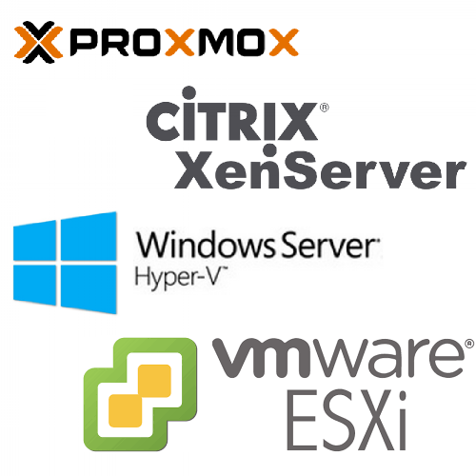

Figura 1. Principales Marcas de Hipervisores

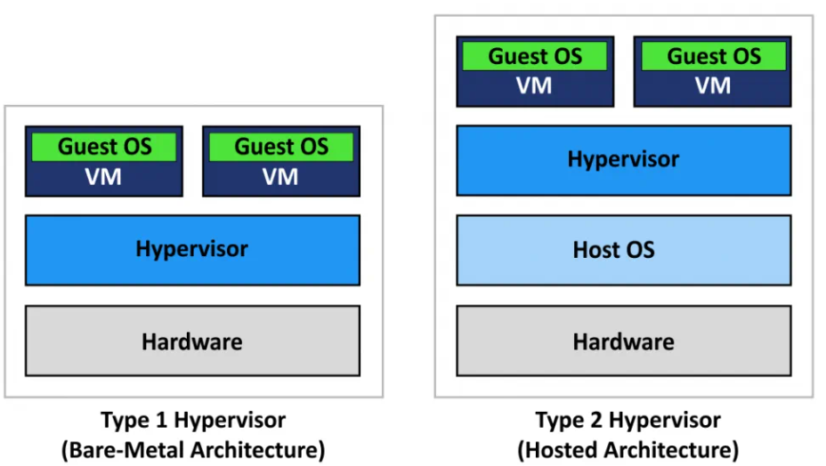

Figura 2. Clasificación de los Tipos de Hipervisores

## Hyper V

**Hyper-V** es el hipervisor desarrollado por **Microsoft** que permite la virtualización de sistemas operativos, aplicaciones y servicios en máquinas virtuales. Es un hipervisor de tipo 1 y está integrado en las versiones de servidor y ciertas ediciones de Windows, como **Windows 10 Pro, Enterprise y Education**. Hyper-V permite a los administradores y desarrolladores:

* Crear y gestionar múltiples máquinas virtuales en el mismo hardware físico.
* Configurar redes virtuales entre máquinas virtuales y hacia el exterior.
* Gestionar el uso de recursos, como CPU y memoria, asignando límites para cada máquina virtual.
* Hacer pruebas, despliegues de aplicaciones y virtualizar entornos de desarrollo.

**Hyper-V** es ampliamente utilizado en entornos empresariales y de pruebas porque permite consolidar varios servidores físicos en un único sistema, reduciendo costos y aumentando la eficiencia. Además, ofrece herramientas avanzadas de administración, como **Hyper-V Manager** y **PowerShell**, para gestionar los recursos y la configuración de las **VMs**.

A la hora de **elegir un hipervisor**, se pueden tomar en cuenta **distintos puntos**, como la **facilidad de uso**, la **compatibilidad**, la **licencia** o si aprender a manejar ese software nos facilitará **aplicarlo en el mundo de servidores** posteriormente.

Entre la gran oferta del mercado, muchos optan por ***Oracle Virtual Box***, por ser un **hipervisor gratuito.** A mi modo de ver, las mejores opciones son **VMWare e Hyper-V,** ya que son dos de los hipervisores más usados en el mundo profesional y lo que se aprende sobre la versión de escritorio servirá, al menos en parte, para la versión de servidor.

En el caso de **Hyper-V**, es una versión **similar a la de servidor**, pero como es lógico, no provee de todas las funcionalidades que los proporciona este, perdiendo ciertas funcionalidades de redundancia o seguridad. (Aznar, s.f.)

Partiendo de lo expuesto anteriormente, vamos a ver como desplegar **Hyper-V** en Windows.

### Pre-requisitos y recomendaciones

Para completar de forma satisfactoria este tutorial y poder instalar Hyper-V en Windows 10 será necesario:

* Disponer de un equipo Windows 10 o Windows 11 que [**no sea HOME**](https://learn.microsoft.com/es-es/windows/release-health/release-information).
* Disponer de permisos de administrador sobre dicho equipo.
* Cumplir las especificaciones de hardware, incluyendo capacidades de virtualización, que deben estar habilitadas.

**Máquinas virtuales de Hyper-V:**

Las **máquinas virtuales de Hyper-V** de generación 1 y generación 2 son tipos de configuraciones de máquinas virtuales en el hipervisor **Hyper-V** de Windows, una plataforma que permite crear y gestionar máquinas virtuales (**VMs**).

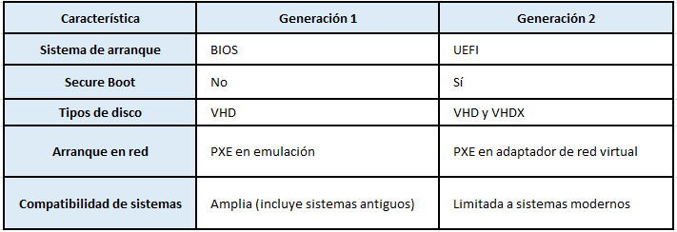

Tabla 1. Máquinas Virtuales de Hyper-V: Características de Generación 1 y Generación 2

## Single Sign-On (SSO)

**Single Sign-On (SSO)** es un mecanismo de autenticación que permite a un usuario acceder a múltiples aplicaciones o servicios con una sola sesión de inicio. En otras palabras, una vez que el usuario inicia sesión en una aplicación, no necesita volver a ingresar sus credenciales para acceder a otras aplicaciones relacionadas.

**Single Sign-On** en **Active Directory** es una característica poderosa que permite a los usuarios acceder a múltiples aplicaciones y recursos de manera eficiente y segura. La utilización de protocolos como Kerberos y la configuración adecuada de aplicaciones son fundamentales para su implementación efectiva, mejorando tanto la experiencia del usuario como la seguridad general de la red.

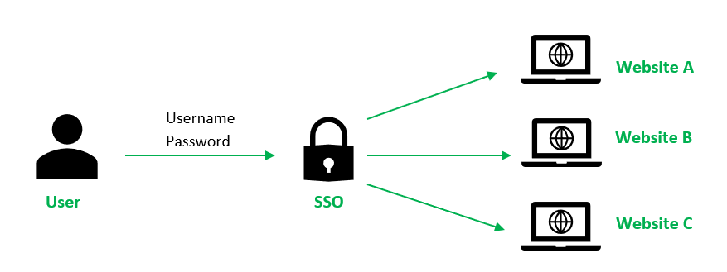

Figura 3. Diagrama de Funcionamiento del Single Sign-On (SSO)

# DNS (Domain Name System)

Un **dominio de Active Directory** **es una agrupación lógica de objetos en una red, como usuarios, grupos, dispositivos y otros recursos**, que es administrada por un servidor de dominio (**Domain Controller**). Este dominio permite a los administradores gestionar y aplicar políticas de seguridad y acceso en toda la red.

**Nbtstat**

**nbtstat** es una utilidad en línea de comandos para diagnosticar problemas con la resolución de nombres **NETBIOS** en la red. Este comando permite ver estadísticas de las conexiones y resolver nombres **NETBIOS**, y es útil para solucionar problemas de red relacionados con nombres.

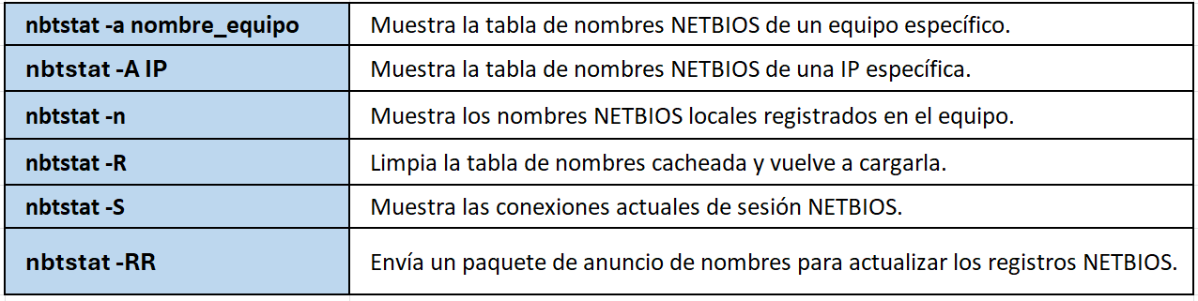

Tabla 2. Parámetros Comunes del Comando nbtstat para Diagnóstico de Red

## NETBIOS

**NETBIOS** (Network Basic Input/Output System) es una **API** y un protocolo que facilita la comunicación entre dispositivos dentro de una red local (LAN).

Fue creado en los años 80 por **IBM** y **Sytek** y, aunque es un estándar antiguo, todavía se utiliza en sistemas Windows para la resolución de nombres en redes que no están basadas en DNS.

**Nombre NETBIOS**

Es una versión más corta del nombre de dominio que usa hasta 15 caracteres. Se utiliza en redes locales y protocolos más antiguos para resolver nombres de equipos en una red.

Son los nombres antiguos que usan ciertos protocolos de red (como SMB) para identificar dispositivos en la red, en lugar de los nombres de dominio modernos.

* **Sufijo DNS (Nombre del dominio)**: Es la parte final del nombre de dominio en el formato de DNS. Por ejemplo, en miempresa.com, el sufijo DNS es com.
* **lmhosts** (LAN Manager Hosts) es un archivo de texto que mapea nombres NETBIOS a direcciones IP. Es útil en entornos sin servidor WINS o donde el DNS no está configurado para resolver nombres NETBIOS.
* **lmhosts.sam** es un archivo de muestra **(SAM = Sample)** que viene en los sistemas Windows. Contiene ejemplos de configuraciones para mapeo de nombres NETBIOS a direcciones IP. Los administradores pueden editarlo y renombrarlo a **lmhosts** para que el sistema use las configuraciones personalizadas.

**Ubicación en Windows Server:** El archivo lmhosts.sam se encuentra en **C:\Windows\System32\drivers\etc**

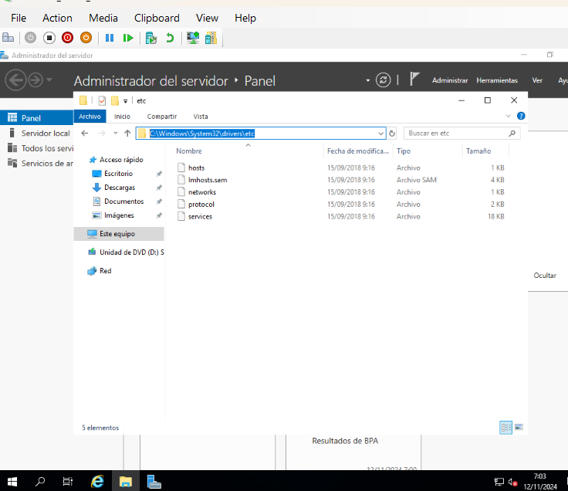

Figura 4. Ubicación y Configuración del Archivo lmhosts en Windows

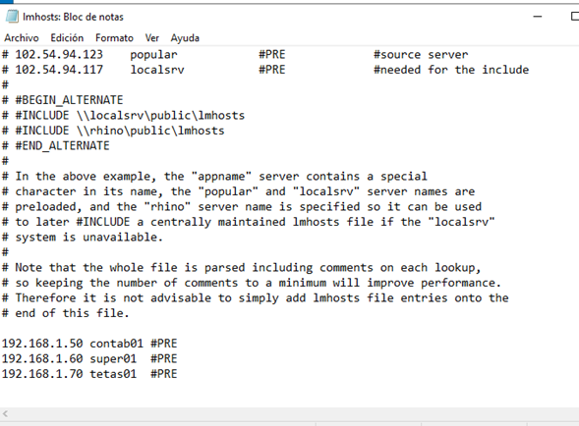

Figura 5. Configuración de lmhosts: Eliminación de Extensión. sam para Activación

**Explicación de los componentes:**

* **Dirección IP:** La dirección IP del dispositivo o servidor en la red.
* **Nombre NETBIOS:** El nombre que se utilizará para referirse al dispositivo o servidor en la red.
* **#PRE:** Este sufijo indica que el nombre debe ser pre-cargado en la tabla de **nombres NETBIOS** del sistema, lo que significa que el sistema no necesitará hacer una consulta a un **servidor WINS** para resolver ese nombre cuando se inicie. Es útil cuando se requiere un acceso rápido y sin demoras a un conjunto específico de nombres en la red.

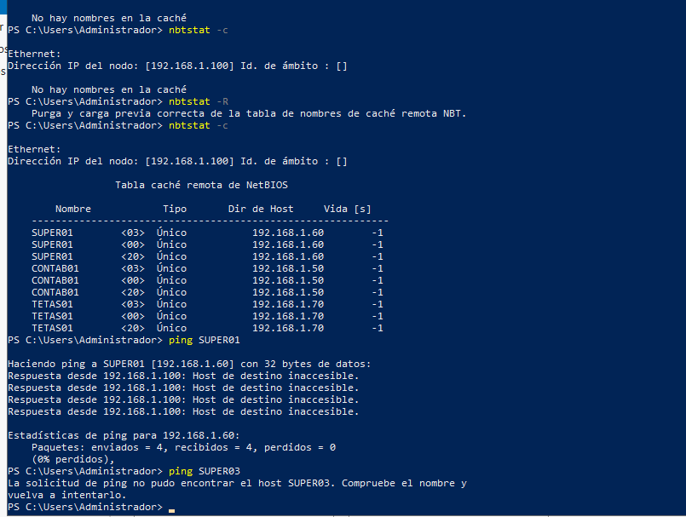

Figura 6. Uso de PowerShell con nbtstat y Ping para Diagnóstico de Nombres NetBIOS

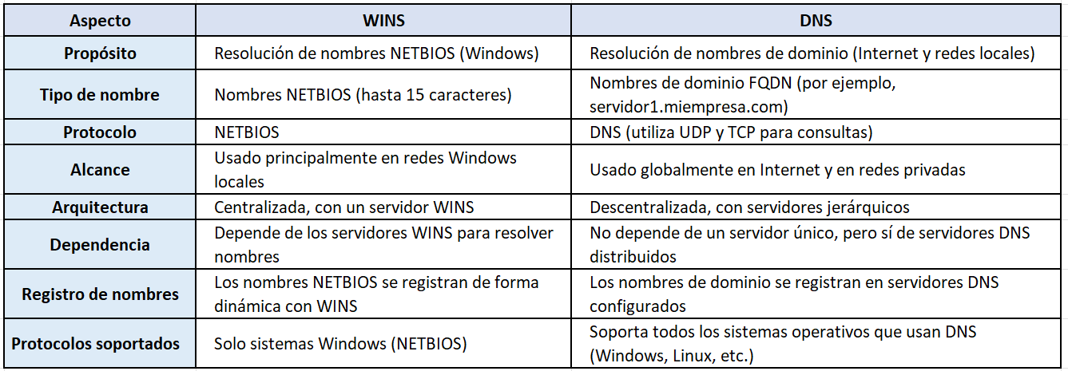

Tabla 3. Diferencias Clave entre WINS y DNS en Resolución de Nombres de Red

## FQDN (Fully Qualified Domain Name)

* **FQDN** es el nombre completo de un dominio que incluye tanto el nombre del host como el nombre de dominio, en un formato completo que describe su posición en la jerarquía DNS.
* Ejemplo: **servidor1.miempresa.com**, donde servidor1 es el nombre del host y miempresa.com es el nombre de dominio.

### Registros DNS:

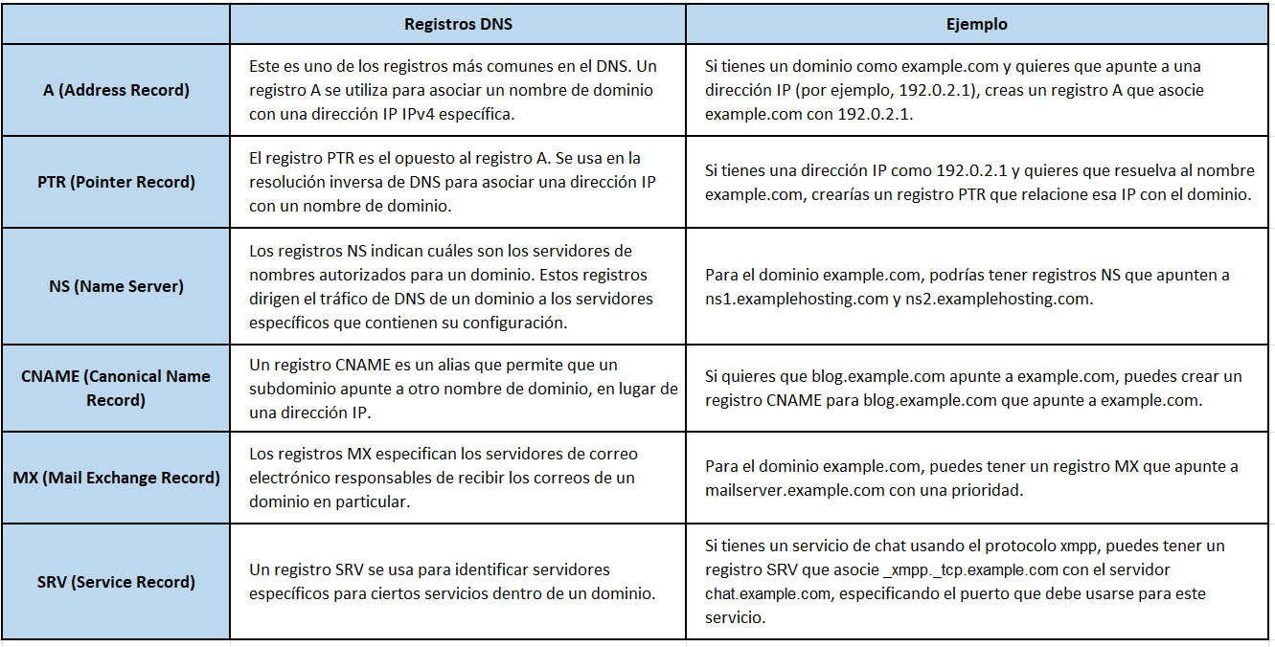

Tabla 4. Principales Registros de DNS y sus Usos

### Zonas DNS

Las **zonas DNS** son contenedores en los **servidores DNS** que almacenan registros de recursos para un dominio específico. Estas zonas son esenciales para la resolución de nombres, ya que contienen la información necesaria para traducir nombres de dominio en direcciones IP y viceversa.

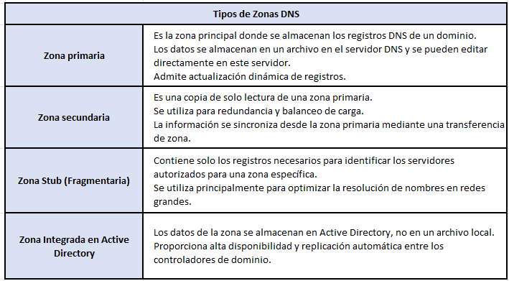

Tabla 5. Tipos de Zonas DNS y Sus Descripciones

### Comandos NSLOOKUP

**NSLOOKUP** es una herramienta de línea de comandos que permite diagnosticar problemas de resolución de nombres DNS. Se utiliza para consultar servidores DNS y obtener información sobre nombres de dominio y direcciones IP.

### Reenviadores DNS (DNS Forwarders)

Los reenviadores DNS (o **DNS Forwarders**) son servidores configurados en un servidor DNS que se encargan de resolver consultas que el servidor DNS no puede resolver directamente. Esto significa que, cuando un servidor DNS recibe una consulta para un nombre de dominio que no tiene registrado en su zona o en su caché, puede reenviar la consulta a otro servidor DNS, en lugar de intentar resolverla por su cuenta.

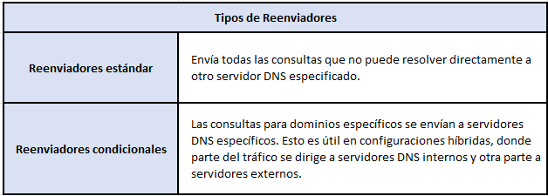

Tabla 6. Tipos de Reenviadores DNS y Sus Funciones

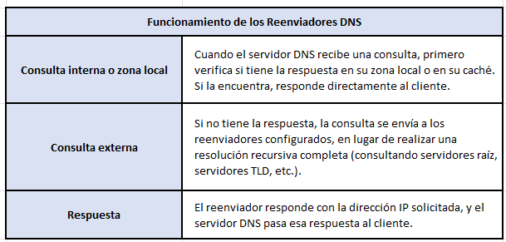

Tabla 7. Reenviadores DNS: Pasos en su Operación

# Active directory

Cuando trabajas con **Active Directory (AD)**, las decisiones sobre cómo configurar la infraestructura tienen implicaciones importantes para la administración, seguridad y recuperación de desastres.

## Configuración de un controlador de dominio

### Agregar un controlador de dominio a un dominio existente

Un **controlador de dominio adicional** mejora la **redundancia** y la **disponibilidad** de los servicios de autenticación. El nuevo servidor se sincronizará con el dominio existente y actuará como un replicador.

Este **controlador de dominio** replica toda la información del dominio (usuarios, políticas, objetos, etc.) desde otros **DC** en el mismo dominio.

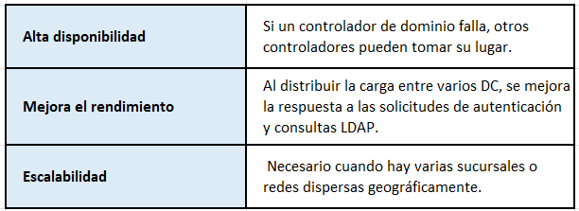

Tabla 8. Detalles de la Adición de un Controlador de Dominio

**BEST PRACTICE**

* **Distribuir controladores en varias ubicaciones físicas** para garantizar disponibilidad.
* Configurar **Global Catalog** en algunos controladores, pero no en todos, para balancear recursos.
* Utilizar **DNS secundario** en el nuevo controlador para evitar dependencia de un único servidor.

### Agregar un nuevo dominio a un bosque existente

Un **nuevo dominio en un bosque existente** crea un nuevo espacio administrativo dentro de la estructura del bosque. Puede ser un **hijo** (subdominio) o un **nuevo dominio hermano**. Ósea, crea un nuevo dominio que se convierte en una parte separada pero relacionada del bosque existente.

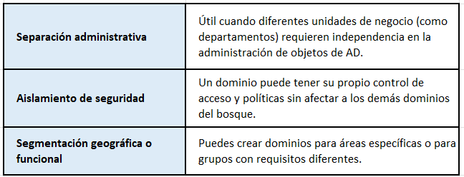

Tabla 9. Detalles de la Creación de un Nuevo Dominio en un Bosque Existente

**BEST PRACTICE**

* Evaluar si la complejidad adicional es justificada. Más dominios significan más esfuerzo administrativo.
* Implementar relaciones de confianza adecuadas (**Trust Relationships**) para permitir colaboración entre dominios.

### Agregar un nuevo bosque

Un **nuevo bosque** crea una nueva estructura independiente con su propio dominio raíz, sin relación con otros bosques. Crear un bosque completamente independiente.

Un bosque es la unidad más grande en **Active Directory** y no comparte nada con otros bosques (ni esquema, ni configuraciones).

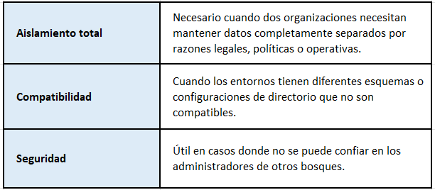

Tabla 10. Detalles de la Configuración de un Nuevo Bosque

**BEST PRACTICE**

* Usar un nuevo bosque solo cuando no es posible satisfacer las necesidades con dominios en un bosque existente.
* Planificar cómo interactuarán los bosques (si es necesario). Por ejemplo, establecer **trusts** entre bosques.

**Nivel funcional de bosque (Forest Functional level – FFL)**

Es la **estructura jerárquica** más grande en una organización y puede contener múltiples dominios. El nivel funcional del bosque determina las características avanzadas de **Active Directory** disponibles en **todo el bosque**, incluyendo la comunicación entre los dominios que contiene.

**Ejemplo de niveles funcionales del bosque y sus requisitos**

* **Windows Server 2008:** Solo controladores de dominio con Windows Server 2008 o superior.
* **Windows Server 2016:** Solo controladores de dominio con Windows Server 2016 o superior.
* **Windows Server 2022:** Solo controladores de dominio con Windows Server 2022.

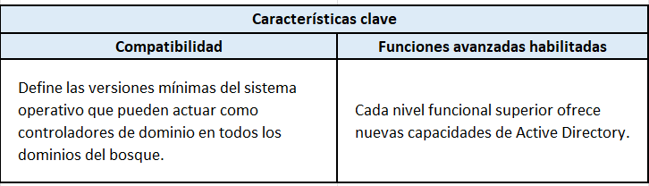

Tabla 11. Características Clave del Nivel Funcional del Bosque

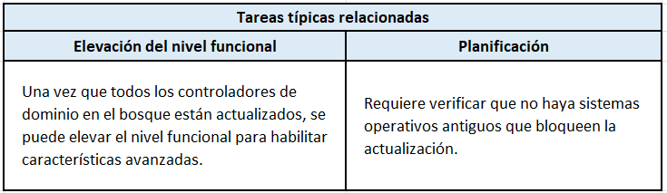

Tabla 12. Tareas Típicas Asociadas al Nivel Funcional del Bosque

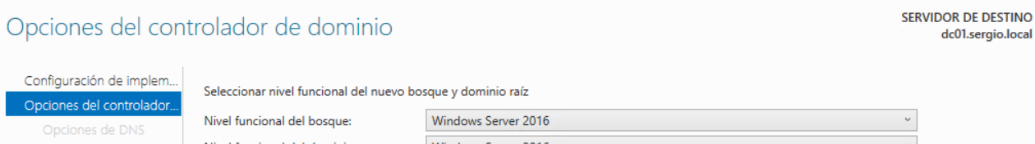

Figura 7. Selección del Nivel Funcional del Nuevo Bosque

**Nivel funcional de dominio (Domain Functional Level - DFL)**

El **nivel funcional de dominio** se aplica a un **dominio individual** dentro del bosque. Define las características avanzadas de **Active Directory** disponibles **dentro de ese dominio específico** y establece la versión mínima de los sistemas operativos que pueden funcionar como controladores de dominio en **ese dominio**.

**Ejemplo de niveles funcionales del dominio y sus requisitos**

* **Windows Server 2008:** Permite funciones como replicación DFS mejorada y reciclaje de objetos de Active Directory.
* **Windows Server 2016:** Incluye mejoras como autenticación con privilegios restringidos y una mejor integración con la nube.
* **Windows Server 2022:** Proporciona características de seguridad avanzadas, como soporte de AES-256 en la autenticación Kerberos.

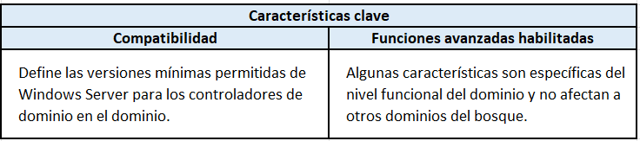

Tabla 13. Características Clave del Nivel Funcional del Dominio

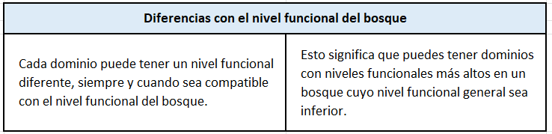

Tabla 14. Diferencias Clave con el Nivel Funcional del Bosque

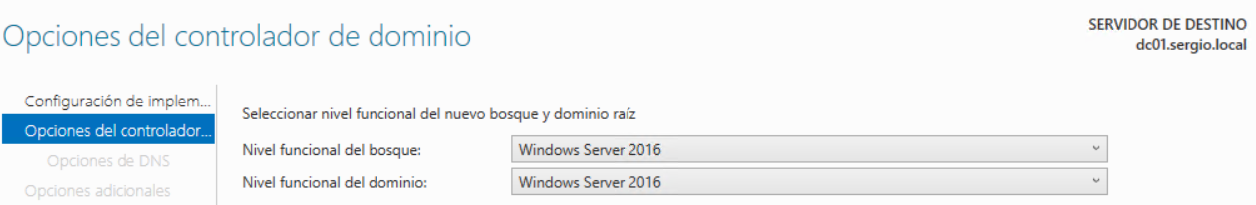

Figura 8. Selección del Nivel Funcional del Nuevo Dominio Raíz

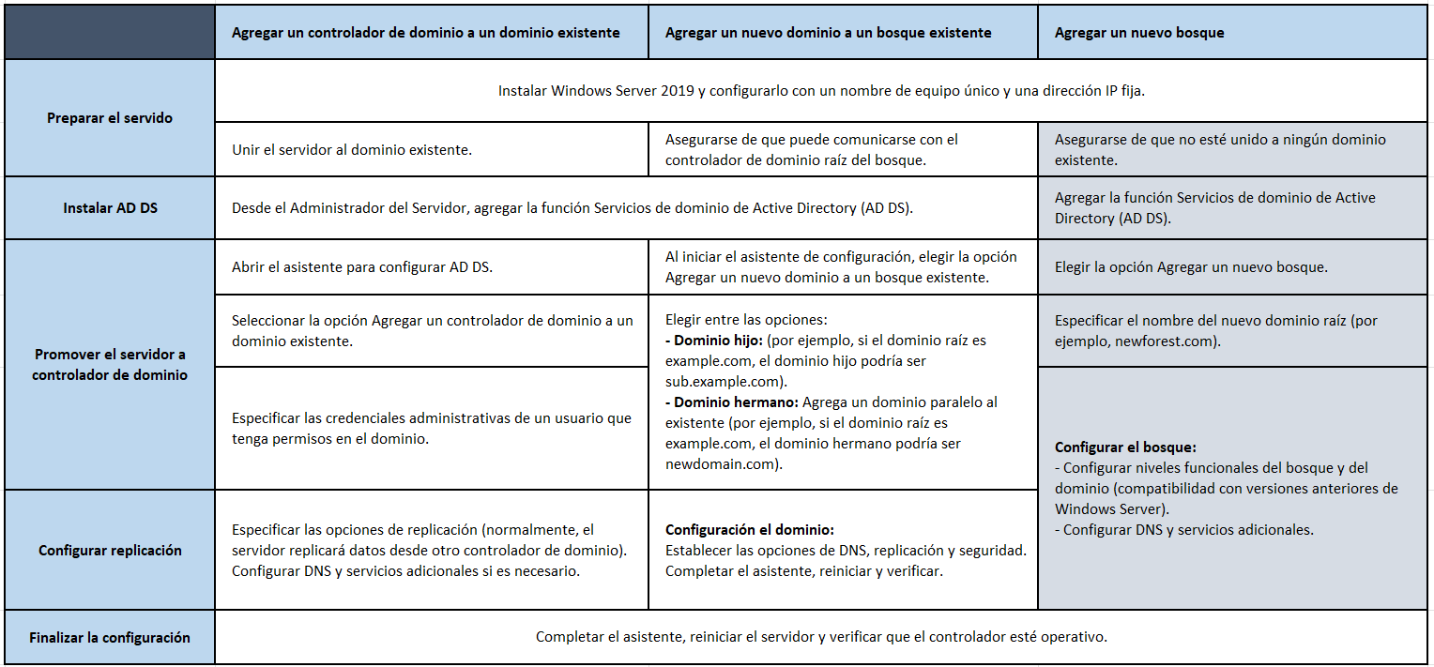

Tabla 15. Aspectos Clave al Agregar un Nuevo Bosque

Luego explicar, los dominios específicos de capacibilidades de controlador:

* **Domain Name System** (DNS) server
* **Global Catalog** (GC) 🡪 Index
* **Read only domain controller** (RODC) 🡪 Antiguo DSRM

**Global Catalog (GC) - Índice Global**

El **Global Catalag (CG)** es una función de un controlador de dominio que mantiene un índice parcial, pero altamente optimizado, de todos los objetos del bosque.

El **GC** acelera la búsqueda de objetos en el bosque de **Active Directory**, especialmente cuando los usuarios y aplicaciones necesitan acceder a recursos en dominios distintos al propio.

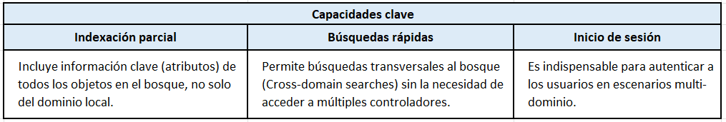

Tabla 16. Capacidades Principales Destacadas en el Catálogo Global

**Consideraciones:**

* Al menos un **controlador de dominio** en cada sitio debe actuar como un-GC para optimizar el acceso y las búsquedas.
* Consume más recursos, por lo que se recomienda tenerlo en servidores con capacidad adecuada.

**¿Qué es un objeto y un atributo en el contexto de Active Directory (AD)?**

**Objeto**

Es una representación de una entidad en el **Active Directory**, como un usuario, un grupo, una impresora, una computadora, etc. **Ejemplo:** Un objeto de tipo “**Usuario**” puede ser Juan Peréz.

**Atributo**

Son las propiedades o características que describen un objeto en el **Active Directory**. **Ejemplo**: Nombre (Juan), Apellido (Pérez), Dirección de correo electrónico([juan.perez@example.com](mailto:juan.perez@example.com)). En el esquema de directorio activo se definen qué atributos tienen cada tipo de objeto.

**Esquema**

El esquema de **Active Directory** es una base que define todos los objetos y atributos que pueden ser creados en AD. **Es como una plantilla o estructura** que determina qué datos puedes almacenar y cómo. Cualquier cambio en el esquema afecta toda la estructura del **Active Directory** en el bosque. La consola está oculta por defecto para evitar cambios accidentales. Realiza cambios solo cuando sea necesario y tras planificarlos cuidadosamente.

**Catálogo Global**

Es una **BBDD parcial** que contiene una réplica de ciertos atributos de los objetos del esquema. Solo incluye los atributos más importantes que son necesarios para consultas rápidas.

**Consola del esquema y su configuración**

El esquema no está visible por defecto porque realizar cambios en él es muy delicado. Sin embargo, puedes habilitar y acceder a la consola del esquema siguiendo estos pasos:

La consola del esquema está almacenada en un archivo DDL llamado **schmgmt.dll**

Este archivo debe ser registrado antes de que puedas usar la consola.

* 1. Debemos registrar la DLL del esquema, ya que esta oculta: **regsvr32 schmmgmt.dll,** al ejecutar este comando en PowerShell te saltará que el registro de esta DDL fue realizado con éxito.
  2. **Regsvr32 Es el comando para registrar DDLs**

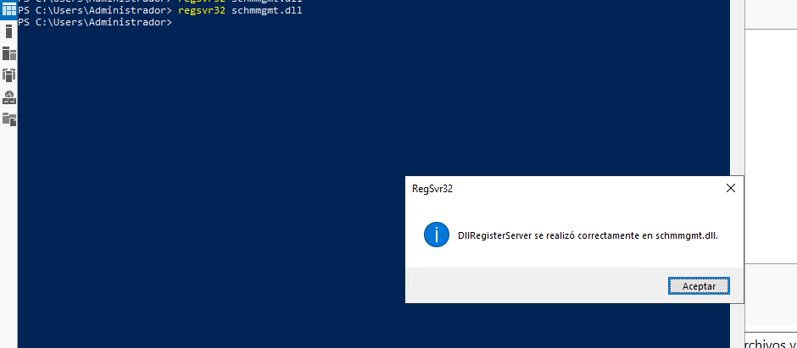

Figura 9. Ejecución del Comando SHCMmgmt.dll en Windows Server

Para visualizarla, debemos abrir una **consola de** **administración de Microsoft (MMC)** utilizando **PowerShell**, ya que no aparece directamente en la interfaz gráfica correspondiente. Para ello, seguimos estos pasos:

1. Abrimos **PowerShell** y escribimos el comando **mmc**. Esto abrirá la Consola de **Administración de Microsoft (MMC).**
2. En la consola, seleccionamos **Archivo** y luego hacemos clic en **Agregar o quitar complemento** (File > Add/Remove Snap-in).
3. En la ventana que se abre, buscamos en la sección **Complementos disponibles** (Available Snap-ins) el complemento **Active Directory Schema**.
4. Lo seleccionamos y lo añadimos.

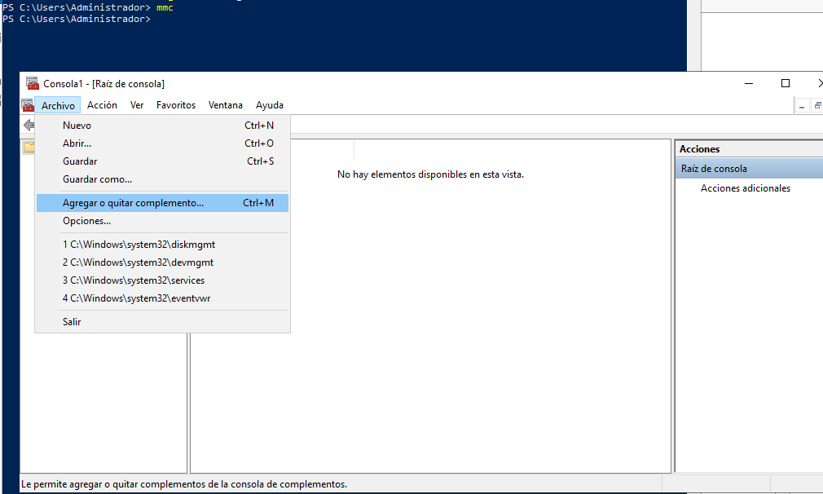

Figura 10. Ejecución del Comando MMC en Windows Server

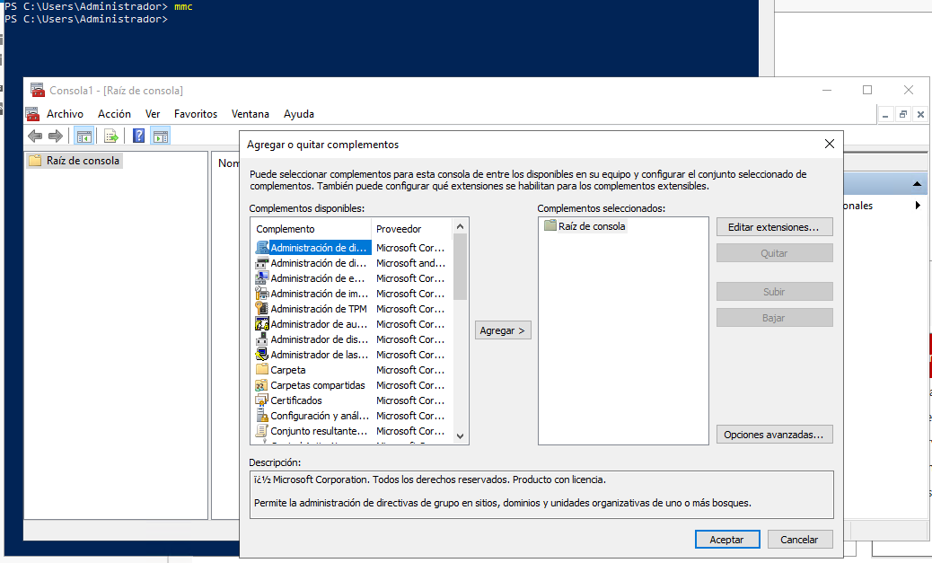

Figura 11. Ejecución del Comando MMC: Clic en Archivo, Agregar o Quitar Complemento en Windows Server

Como podemos observar, el complemento de **Active Directory** no aparecerá en la lista de complementos disponibles **si no se ha instalado previamente**. Esto ocurre porque el esquema de Active Directory no está disponible hasta que la funcionalidad de Active Directory esté correctamente instalada en el sistema.

En la siguiente imagen se muestra cómo aparece el complemento una vez instalado y agregado. Al activarlo, tendremos acceso a su contenido, incluyendo todas las clases y atributos relacionados con el esquema de Active Directory.

Este complemento se integra en la **Consola de Administración de Microsoft (MMC)**, permitiéndonos administrar y explorar el esquema de **Active Directory** de manera eficiente.

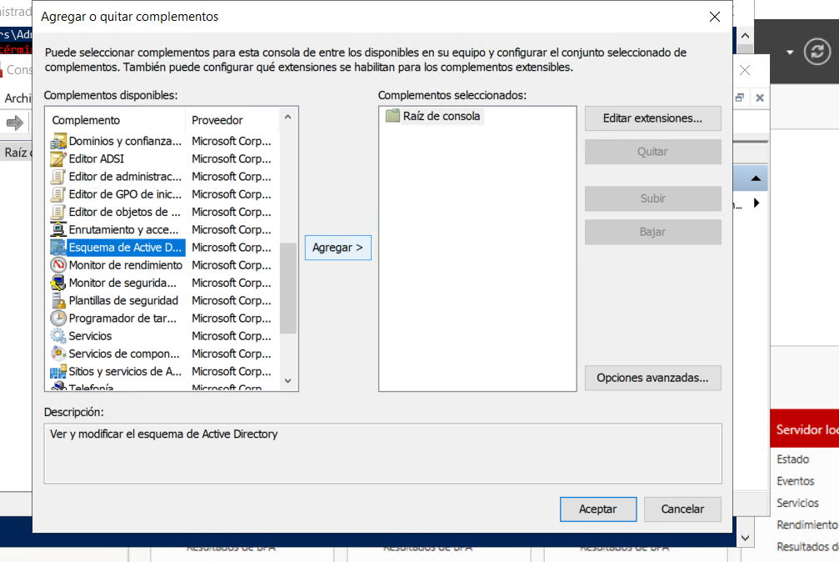

Figura 12. Adición del Complemento 'Esquema de Active Directory' desde la Consola de Administración

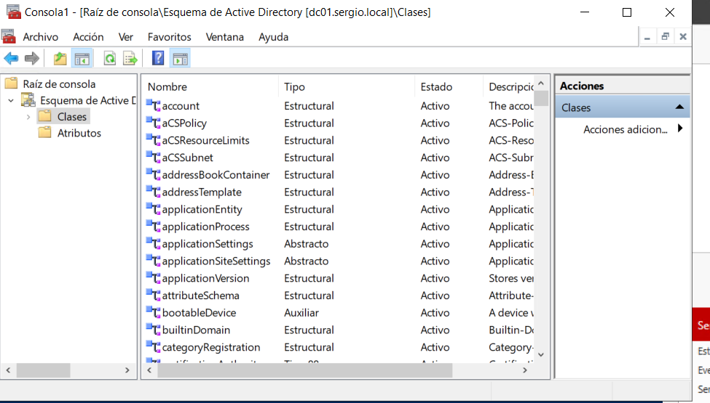

Figura 13. Visualización de Clases tras Agregar el Complemento 'Esquema de Active Directory'

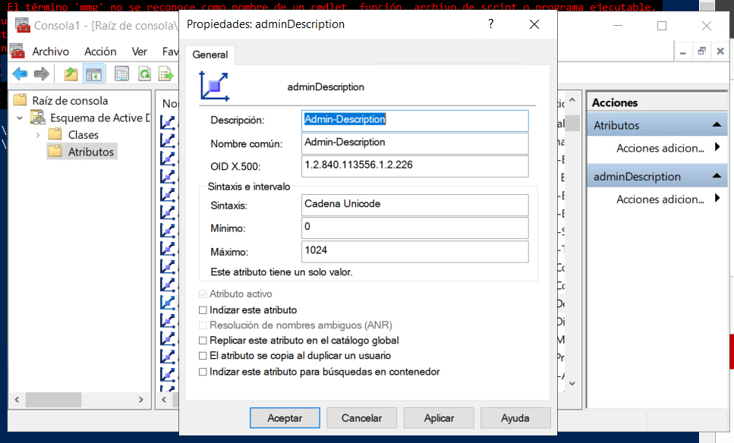

Figura 14.Visualización de Atributos tras Agregar el Complemento 'Esquema de Active Directory'

**Regsvr32 (Register Server 32-bit)**

Es una herramienta incluida en Windows que se utiliza para registrar y desregistrar librerías de tipo **DLL** (Dynamic Link Library) o controles ActiveX (OCX) en el registro del sistema operativo.

**Desglose del nombre y siglas:**

* **Reg**: Abreviatura de "Register", que significa "Registrar".
* **Svr**: Abreviatura de "Server", refiriéndose al hecho de que las DLLs registradas pueden funcionar como servidores de componentes COM (Component Object Model) en Windows.
* **32**: Indica que esta herramienta fue diseñada inicialmente para sistemas de 32 bits. Aunque hoy en día se usa también en sistemas de 64 bits, mantiene el nombre por motivos históricos y de compatibilidad.

**¿Cuándo usar la consola del esquema?**

1. **Verificar atributos replicados en el catálogo global.**

Cuando necesitas confirmar si un atributo especifico de un objeto está disponible en el catálogo global para consultas rápidas.

1. **Mover operaciones FSMO (Flexible Single Master Operations).**

FSMO son roles críticos en AD, y trabajar con ellos requiere cuidado. El esquema es relevante al mover ciertos roles relacionados con el primer controlador de dominio del bosque.

1. **Configurar un atributo nuevo o modificar existentes.**

Si necesitas crear atributos personalizados o ajustar la configuración de atributos existentes, **por ejemplo, para incluirlos en el catálogo global**.

1. **Primer controlador de dominio en un bosque.**

Es una práctica recomendada que el **1er controlador de dominio** en un bosque sea también un catálogo global para garantizar la disponibilidad de los datos importantes

**Read-Only Domain Controller (RODC)**

Es un **controlador de dominio** con capacidades limitadas que almacena una **copia de solo lectura** del directorio de **Active Directory**.

Proporciona servicios de **Active Directory** en ubicaciones donde la seguridad no puede garantizarse completamente, como sucursales remotas o entornos con recursos limitados.

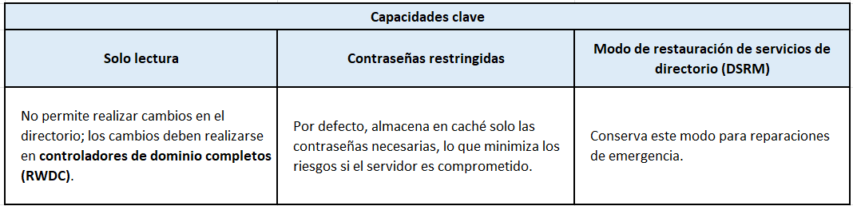

Tabla 17. Capacidades Clave del Controlador de Dominio de Solo Lectura (RODC)

**Ventajas**

* Reduce el riesgo de comprometer el dominio principal en ubicaciones menos seguras.
* Proporciona servicios de autenticación sin exponer la base completa de **Active Directory**.

**Consideraciones**

* Requiere una **configuración específica** para decidir qué contraseñas se almacenan en caché.
* No se puede usar para realizar replicaciones hacia otros controladores.

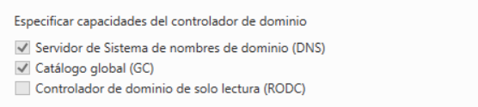

Figura 15. Especificar Capacidades del Controlador de Dominio

Los controladores de dominio de solo lectura son una opción que **Microsoft** ha vuelto a **Controladores de dominio en Windows NT.**

En **Windows NT**, los controladores de dominio estaban organizados en:

1. **Primary Domain Controller (PDC)**: Controlador de dominio primario, que tenía la copia maestra del directorio de usuarios y otros datos relacionados con el dominio.
2. **Backup Domain Controller (BDC)**: Controlador de dominio de respaldo, que contenía una copia de solo lectura de la base de datos del dominio y podía tomar el **rol del PDC** en caso de fallo.

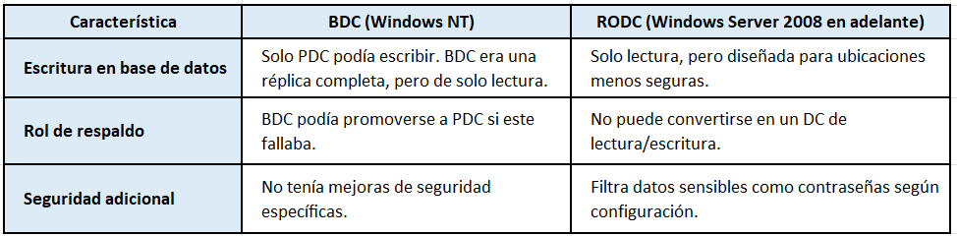

Tabla 18. Tabla Comparativa: Diferencias Clave entre BDC y RODC

**Contraseña de modo de restauración de servicios de directorio (DSRM)**

El **Modo de Restauración de Servicios de Directorio (DSRM)** es un entorno especial que se utiliza para realizar tareas críticas de recuperación en un controlador de dominio.

Permite iniciar el controlador de dominio con los servicios de Active Directory deshabilitados para reparar o recuperar datos en caso de corrupción o errores graves.

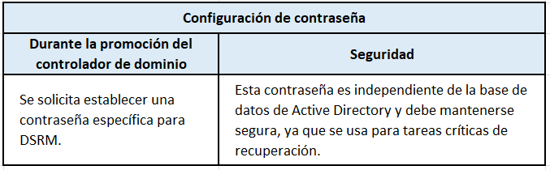

Tabla 19. Configuración de la Contraseña en el DSRM

**Uso típico:**

* Restaurar datos desde una copia de seguridad.
* Reparar la base de datos de Active Directory utilizando herramientas como **NTDSUTIL**.
* Eliminar objetos corruptos o solucionar problemas graves que no se pueden resolver mientras el controlador de dominio está en modo normal.

Para usar **DSRM**, debes reiniciar el controlador de dominio y seleccionarlo desde las opciones avanzadas de arranque (**Safe Mode With Directory Services Repair**).

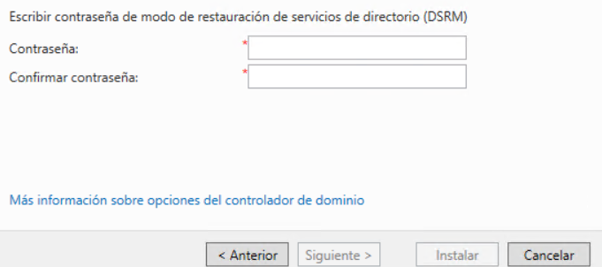

Figura 16. Escribir Contraseña para el Modo de Restauración de Servicios de Directorio

**Base de datos de Active Directory**

La **base de datos de Active Directory**, conocida como **NTDS.dit**, es el archivo principal que almacena toda la información del directorio, como cuentas de usuario, grupos, políticas y más. Cuando necesitas realizar reparaciones, recuperaciones o modificaciones críticas en esta base de datos, debes ponerla en **modo offline**, ya que no se puede realizar cambios directamente mientras ***Active Directory*** está en uso.

* **Ubicación:** Por defecto, **NTDS.dit** se encuentra en el directorio: **C:\Windows\NTDS\**
* **Propósito:** Contiene todos los datos de **Active Directory**, organizados como un directorio jerárquico.
* **Modo offline:** Necesario para realizar tareas críticas, como restauración, reparación o compactación de la base de datos.

**¿Por qué se necesita poner NTDS.dit en modo offline?**

1. **Bloqueo de archivos:** Cuando **Active Directory** está funcionando, **NTDS.dit** está bloqueado por el sistema para garantizar su integridad y evitar modificaciones accidentales o dañinas.
2. **Restauración o recuperación:** Si necesitas recuperar datos desde una copia de seguridad, eliminar objetos corruptos, o reparar inconsistencias, la base de datos debe estar inactiva (offline).
3. **Compactación:** En algunos casos, podrías necesitar reducir el tamaño del archivo NTDS.dit después de eliminar un gran número de objetos del directorio.

**Tareas comunes en modo offline (DSRM)**

1. Restaurar la base de datos desde una copia de seguridad.
2. Reparar la base de datos.
3. Compactar la base de datos.

**Contraseña de DSRM**

1. **Establecer la contraseña:** Durante la promoción del servidor a controlador de dominio, se te pedirá crear esta contraseña.
2. **Importancia:** Es esencial para acceder al modo DSRM y realizar tareas de recuperación. Debes almacenarla de forma segura.
3. **Cambiar la contraseña:** Si necesitas modificarla:

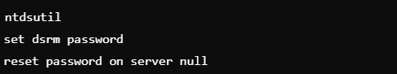

Figura 17. Guía para Cambiar la Contraseña de Directory Services Restore Mode

## DRP (Plan de Recuperación de Desastres)

**¿Cómo influye Active Directory en el DRP?**

El diseño de **Active Directory** tiene un impacto significativo en la recuperación de desastres.

* **Controladores redundantes:** Agregar múltiples DC distribuidos garantiza que el directoria esté disponible incluso si uno falla.
* **Backups regulares:** Respaldar el estado del sistema y la base de datos de AD es esencial para restaurar objetos perdidos.
* **Sitios y servicios de AD:** diseñar sitios correctamente para optimizar la replicación en caso de fallas en la red.

**Recomendación DRP**

* **Redundancia:** Múltiples DC, especialmente en sitios críticos.
* **Replicación optimizada:** Configurar la replicación para minimizar el impacto en redes limitadas.
* **Pruebas regulares:** Probar las estrategias de restauración para asegurarte de que los respaldos son válidos.

### Comando dnsmgmt.msc

Es el **complemento de administración de DNS (Domain Name System)** en **Windows Server**. Es una herramienta gráfica que permite gestionar los **servicios de DNS** en un entorno de red basado en Windows. **DNS** es fundamental en redes porque traduce nombres de dominio (como example.com) en direcciones IP que las computadoras pueden usar para comunicarse.

**dnsmgmt.msc** se utiliza para configurar, monitorear y administrar los servidores DNS en una red.

**Acceso Directo:**

Para abrirlo, puedes escribir **dnsmgmt.msc** en la barra de búsqueda de Windows o en el cuadro de diálogo Ejecutar **(Win + R)**.

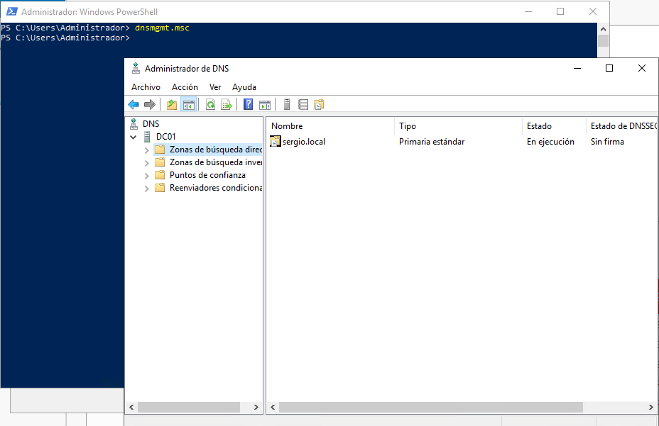

Figura 18. Demostración de Ejecución del Comando dnsmgmt.msc en PowerShell

### ¿Qué es la extensión msc?

Hace referencia a los **Microsoft Management Console Snap-ins** o **complementos de la consola de administración de Microsoft**. Estos complementos son herramientas administrativas que proporcionan una interfaz gráfica unificada para la administración de diferentes servicios y configuraciones en el sistema operativo Windows, especialmente en entornos empresariales.

Los archivos **.msc** son **scripts o configuraciones predefinidas** que cargan estos complementos de manera automática.

Los archivos **.msc** suelen estar almacenados en la carpeta: **C:\Windows\System32\**

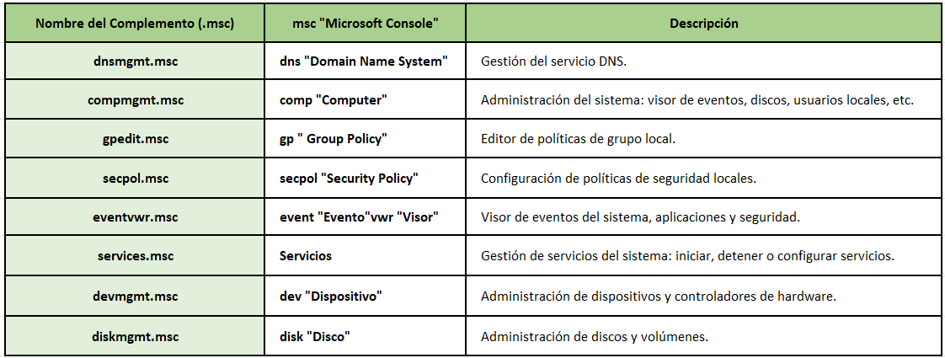

Figura 19. Comandos Esenciales en Windows

## Herramientas del directorio activo

Veremos a continuación las consolas que ha implementado nuestra instalación de controlador de dominio.

### Active Directory Administrative center (ADAC)

**Centro de Administración de Active Directory** es una herramienta avanzada de administración que Microsoft introdujo a partir de Windows Server 2008 R2. Su objetivo es proporcionar una interfaz moderna y potente para gestionar **Active Directory** de forma más intuitiva y con funcionalidades adicionales respecto a las herramientas tradicionales como **Active Directory Users and Computers (ADUC)**.

El comando para abrir directamente es **dsac** en **PowerShell**.

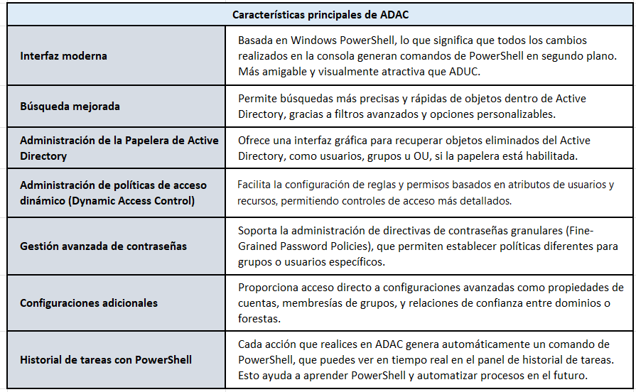

Tabla 20. Características Principales del Centro de Administración de Active Directory (ADAC)

**¿Cómo acceder a ADAC?**

1. En un servidor con herramientas de Active Directory instaladas

* Ve a **Inicio** y busca "**Active Directory Administrative Center**" o ejecuta **dsac.exe.**

1. En un equipo cliente:

* Instala las herramientas **RSAT (Remote Server Administration Tools),** que incluyen ADAC, y accede de forma similar.

**RSAT (Remote Server Administration Tools)**

Es un conjunto de herramientas proporcionado por Microsoft para administrar de manera remota servidores y funciones de Windows Server desde una máquina con Windows, como una computadora con Windows 10 o Windows 11. Estas herramientas incluyen utilidades como el Administrador de **DNS**, **DHCP**, **Active Directory**, y más, que son esenciales para administrar una infraestructura de TI basada en Windows Server.

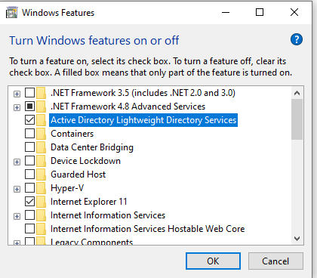

Figura 20. Guía de Herramientas de Administración de Servidores Remotos (RSAT)

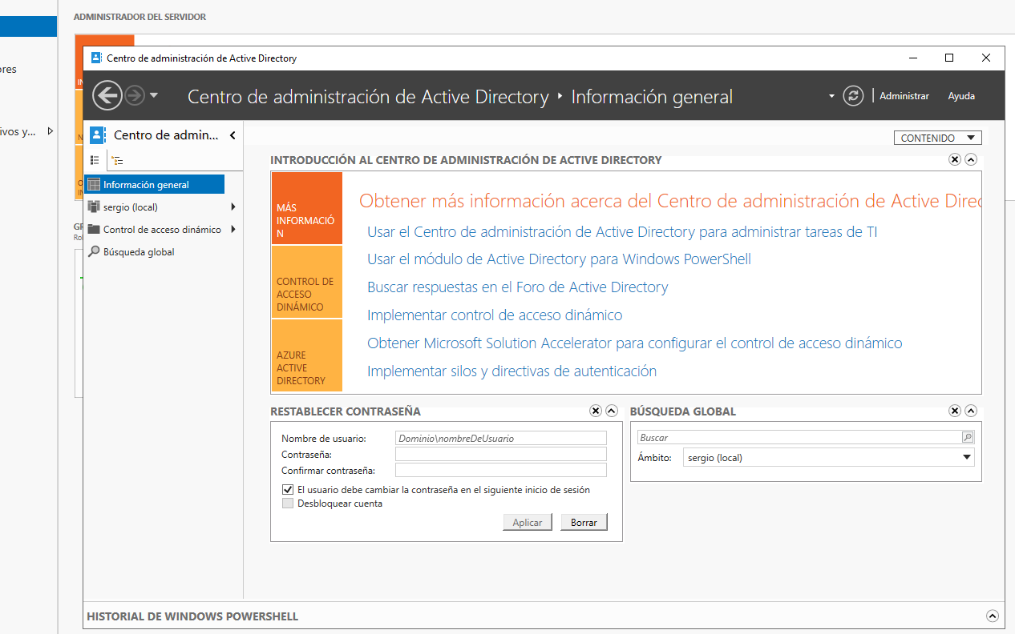

Figura 21. Centro de Administración de Active Directory (ADAC)

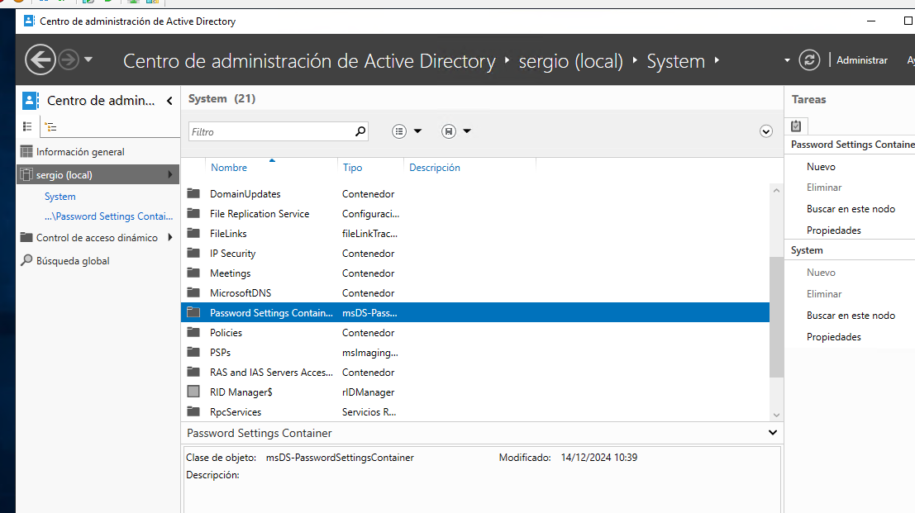

Figura 22. Acceso al System de Centro de Administración de Active Directory (ADAC)

**"System" como nodo del Directorio**

**System** es una parte del directorio que contiene datos importantes para la operación del dominio.

Dentro de **CN=System**, se encuentran varios contenedores críticos, como:

* ***CN***=***Password Settings Container*** (contenedor para PSO).
* Otros datos y configuraciones esenciales del dominio.

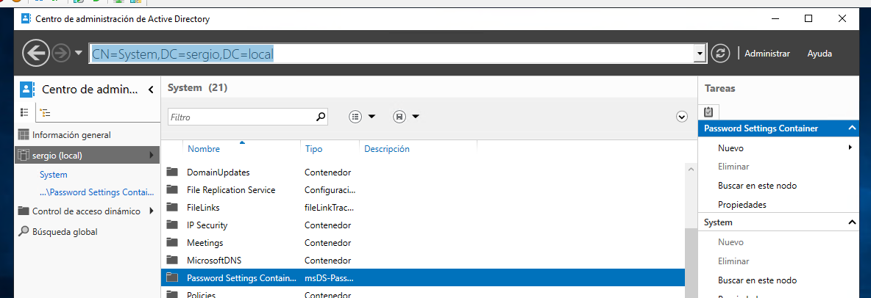

Figura 23. Ruta de System para el Centro de Administración de Active Directory (ADAC)

**PSO (Password Settings Object)**

Un PSO **es un objeto** en Active Directory (AD) que **permite definir políticas de contraseñas granulares** (Fine-Grained Password Policies). Estas políticas permiten establecer diferentes configuraciones de contraseña y bloqueo de cuenta para grupos o usuarios específicos dentro del dominio, en lugar de usar una política única para todos los usuarios, como ocurría en versiones anteriores de **AD**.

**PSC (Password Settings Container)**

El **Password Settings Container** (PSC) es un elemento en el esquema de **Active Directory** donde se almacenan y gestionan los **Password Settings Objects (PSO)**. Los PSO permiten establecer políticas de contraseñas granulares para usuarios o grupos específicos en un dominio.

Es un **contenedor predeterminado** en el directorio de **Active Directory** que se crea automáticamente cuando promueves un dominio al nivel funcional de **Windows Server 2008** o superior. El contenedor **Password Settings Container** está localizado dentro del nodo **System**, que es una unidad lógica en Active Directory reservada para datos y configuraciones esenciales del sistema.

**Ubicación en el esquema del dominio:** *CN=Password Settings Container,CN=System,DC=<nombre_del_dominio>,DC=com*

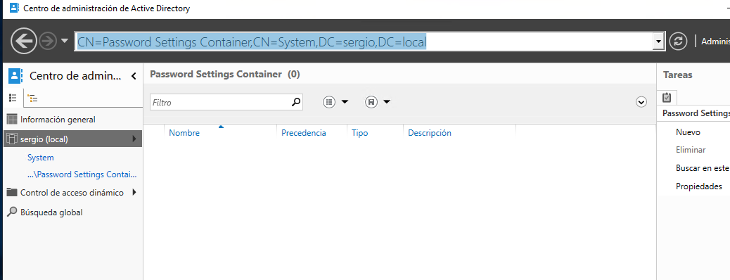

Figura 24. Ruta de PSC para el Centro de Administración de Active Directory (ADAC)

### Active Directory Domains and Trust

**Active Directory Domains and Trusts** es una de las herramientas administrativas incluidas en **RSAT (Remote Server Administration Tools)**. Su propósito principal es gestionar **relaciones de confianza** entre dominios y bosques en un entorno de **Active Directory (AD).** También se utiliza para configurar **nombres principales de usuario (UPN)** y ver la configuración general de dominios.

Puedes ejecutarla utilizando el siguiente comando para abrir **Active Directory Domains** and Trust: **domain.msc**

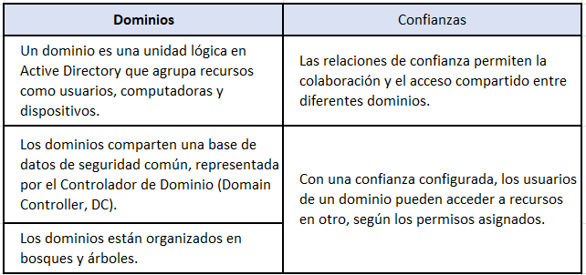

Tabla 21. Dominios y Confianzas en Active Directory: Definición y Conceptos Clave

**Funciones principales de la herramienta Active Directory Domains and Trusts**

1. **Gestión de relaciones de confianza**:

* Crear y gestionar relaciones de confianza entre dominios dentro del mismo bosque o entre bosques diferentes.
* Configurar el nivel de autenticación (**confianza de bosque o externa**).
* Verificar y validar las confianzas existentes.

1. **Configuración de sufijos de UPN (User Principal Name)**:

* Se utiliza para definir sufijos alternativos que los usuarios pueden utilizar para **iniciar sesión**.

**Ejemplo:** Si el dominio principal es **empresa.local**, puedes agregar un sufijo empresa.com para que los usuarios inicien sesión como [usuario@empresa.com](mailto:usuario@empresa.com).

1. **Revisión de información de dominios**:

* Visualizar configuraciones avanzadas de dominios, como su modo funcional (compatibilidad con versiones específicas de Windows Server).
* Ver el árbol jerárquico de dominios en un bosque.

1. **Niveles funcionales**:

* Cambiar o verificar el nivel funcional de dominio o bosque. Esto determina las características avanzadas de **AD compatibles**, basadas en la versión de **Windows Server**.

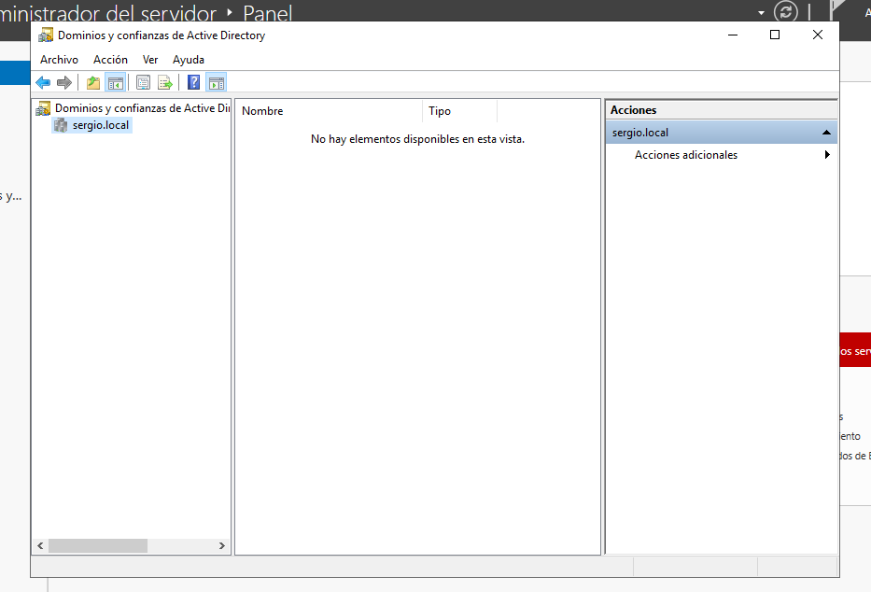

Figura 25. Visualización de la Consola de Dominios y Confianzas en el Directorio Activo

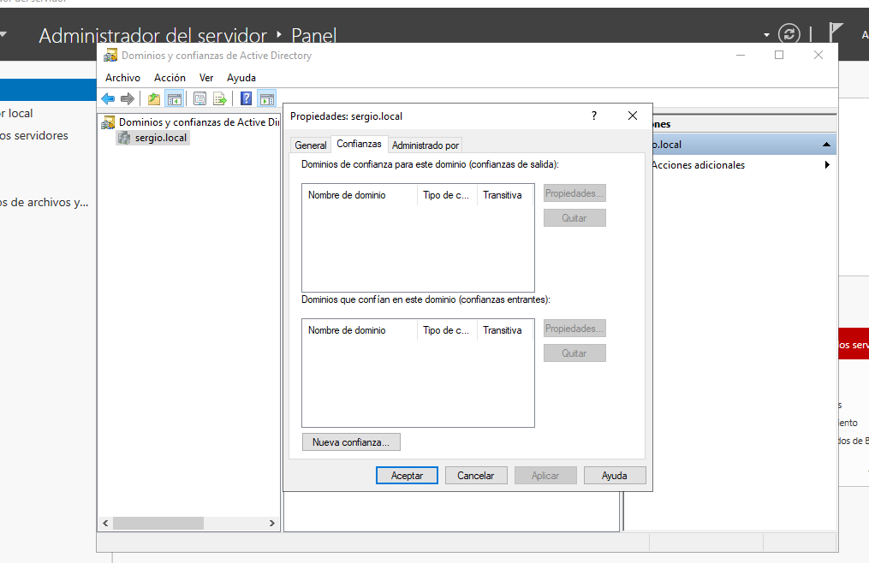

Figura 26. Propiedades del Dominio sergio.local en Active Directory

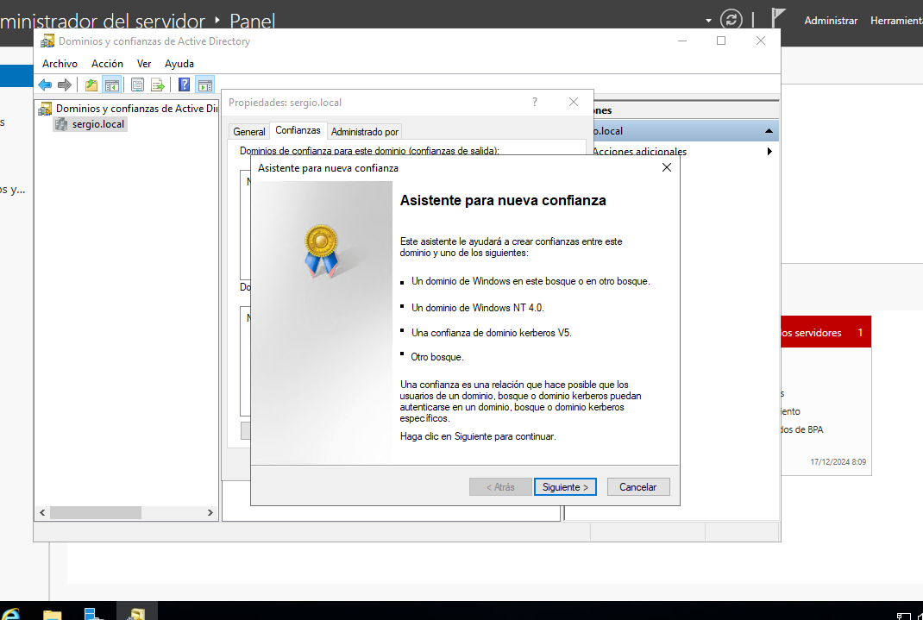

Figura 27. Agregar Nueva Confianza para el Dominio sergio.local en Active Directory

### Active Directory Moduler for Windows PowerShell

El **Active Directory Module for Windows PowerShell** es un componente esencial para los administradores de sistemas que trabajan con Active Directory (AD). Permite interactuar con AD mediante una colección de cmdlets que simplifican tareas administrativas.

**¿Qué son los cmdlets?**

Los **cmdlets** es la abreviatura de **"command-let"**, que significa "**pequeño comando**" estos son comandos específicos diseñados para ejecutarse en el entorno de **PowerShell**. Cada cmdlet sigue un formato estandarizado de verbo-sustantivo (por ejemplo, **Get-ADUser**, **New-ADGroup**). Estos comandos permiten realizar acciones específicas en AD, como:

* Crear, leer, actualizar o eliminar objetos de **Active Directory** (usuarios, grupos, unidades organizativas, etc.).
* Buscar y consultar objetos en el directorio.
* Administrar la configuración de políticas y permisos.

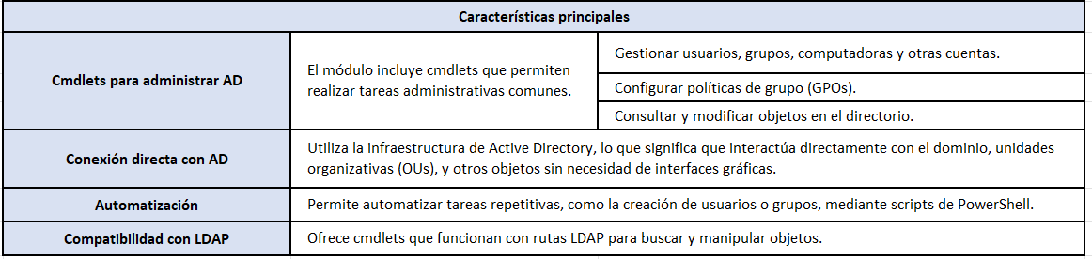

Tabla 22. Características Principales del Módulo Active Directory en Windows PowerShell

**Ejemplos de cmdlets del Active Directory Module:**

* **Get-ADUser:** Obtiene información sobre un usuario en AD.
* **New-ADGroup:** Crea un nuevo grupo en el directorio.
* **Set-ADAccountPassword:** Cambia la contraseña de una cuenta en AD.
* **Remove-ADComputer:** Elimina un objeto de equipo del directorio.

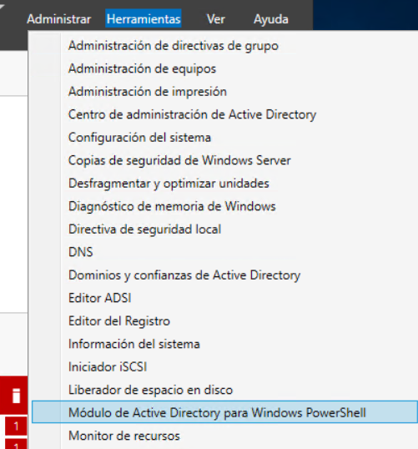

Figura . Módulo de Active Directory para Windows PowerShell

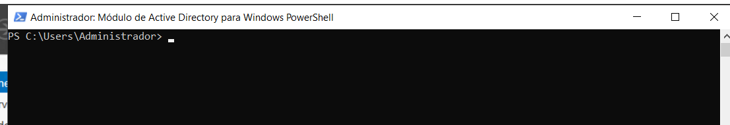

Figura 29. Consola del Módulo de Active Directory para Windows PowerShel

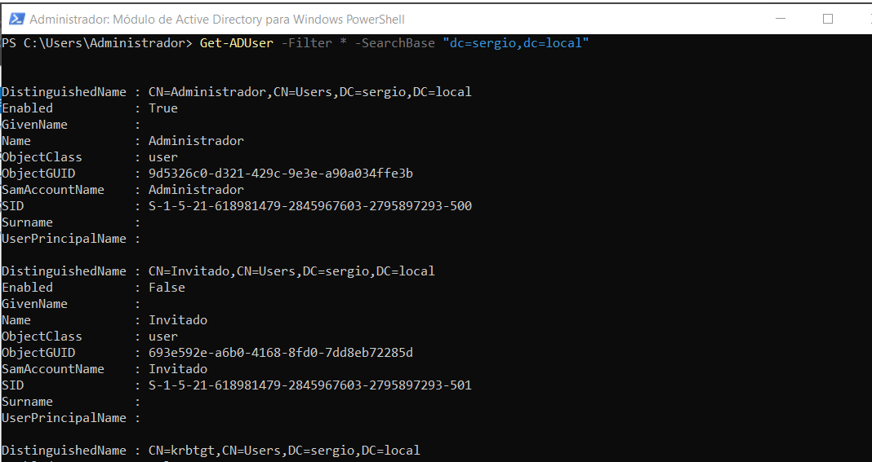

Figura 30. Ejecución del Comando Get-ADUser en la Consola del Módulo de Active Directory

**Rutas LDAP (Lightweight Directory Access Protocol)**

El protocolo **LDAP** es un estándar para acceder y gestionar información almacenada en **directorios jerárquicos** como **AD**. Se utiliza el **puerto** **389** por defecto.

**Rutas LDAP y sintaxis**

En **Active Directory**, los objetos (usuarios, grupos, equipos, etc.) tienen una representación jerárquica basada en una sintaxis LDAP que define su ubicación dentro del directorio.

**Ejemplo práctico:**

Supongamos que el dominio es sergio.local. En el contexto de LDAP, se representaría como:

* **DN (Distinguished Name)**: Es el identificador único de un objeto en el directorio.
* **DC (Domain Component)**: Es un componente del dominio.

**Ruta LDAP para el dominio:** DN = "DC=sergio, DC=local"

**¿En qué se diferencia con PowerShell?**

* **PowerShell** es una interfaz de línea de comandos y un lenguaje de scripting diseñado para la automatización y administración de sistemas. Viene instalado por defecto en los sistemas Windows modernos.
* **Active Directory Module for Windows PowerShell** es un módulo específico de PowerShell que se utiliza para administrar y automatizar tareas relacionadas con Active Directory.

***En general:***

La **consola de Active Directory Module** es una extensión de **PowerShell** enfocada exclusivamente en tareas relacionadas con **Active Directory**, mientras que **PowerShell** es más generalista y ampliamente adaptable.

### Active Directory Users and Computers (ADUC)

Es una **consola de administración de Windows** que permite a los administradores gestionar objetos en un dominio de Active Directory (AD). Estos objetos incluyen usuarios, grupos, equipos, unidades organizativas (OUs) y otros recursos relacionados con la estructura de AD.

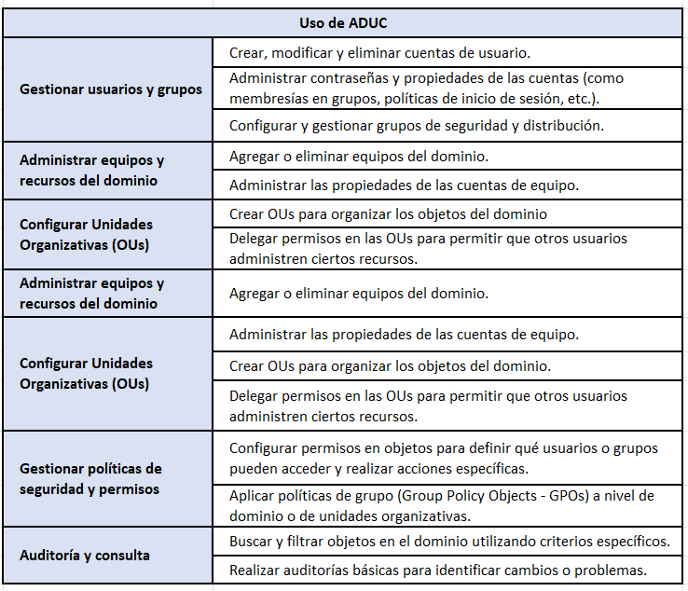

**¿Cómo se abre ADUC?**

Hay varias formas de acceder a ADUC:

1. **Desde el menú de inicio**:

* Presiona **Inicio** y busca "Active Directory Users and Computers".

1. **Desde Run o el cuadro de búsqueda**:

* Abre el cuadro de diálogo **Ejecutar** (Windows + R).
* Escribe **dsa.msc** y presiona **Enter**.

1. **Desde las herramientas administrativas**:

* Ve al Panel de Control > Herramientas Administrativas > Active Directory Users and Computers.

**Vista general de ADUC**

Cuando abres ADUC, verás una estructura jerárquica que representa el dominio y sus objetos:

1. **Dominio raíz**:

* Es el nombre del dominio, como steg.local.
* Contiene todos los objetos y configuraciones de Active Directory.

1. **Contenedores principales**:

* **Builtin**: Contiene grupos incorporados con permisos predeterminados (como Administrators, Backup Operators, etc.).
* **Computers**: Almacena las cuentas de equipo unidas al dominio de forma predeterminada.
* **Users**: Contiene cuentas de usuario y grupos predefinidos.
* **Domain Controllers**: Contiene los controladores de dominio del entorno.

1. **Unidades Organizativas (OUs)**:

* Pueden ser personalizadas para organizar los objetos en categorías lógicas. Por ejemplo, una OU llamada "Marketing" puede contener usuarios, equipos y grupos relacionados con el departamento de marketing.

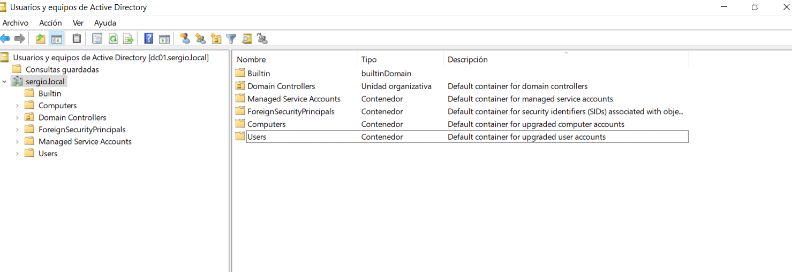

Figura 31. Captura de Usuarios y Equipos en Active Directory

**Contenedores y OUs Predeterminados**

**a) Builtin** es un contenedor que almacena grupos de seguridad predeterminados integrados en el dominio.

Tiene como propósito gestionar permisos específicos del sistema. Contiene grupos como Administradores, Usuarios Avanzados y Operadores de Backup, que tienen roles definidos para tareas administrativas.

**Nota:** Los grupos aquí son específicos del dominio y no deben eliminarse.

**b) Computers** es uncontenedor predeterminado donde se ubican las cuentas de equipo (computadoras) que se unen al dominio de forma automática. Tiene como propósito representar equipos en la red, como estaciones de trabajo y servidores. Facilitar la administración y la aplicación de políticas de grupo específicas para equipos.

Es común mover cuentas de equipos a OUs específicas para una mejor organización y control.

**c) Domain Controllers** es un contenedor especial donde se almacenan las cuentas de los controladores de dominio (DCs) del dominio. Tiene como propósito representar los servidores que actúan como controladores de dominio. Los DCs administran la autenticación, replicación y otras funciones de AD.

**Nota:** Este contenedor es fundamental para el funcionamiento de AD; no debe alterarse sin conocimiento avanzado.

**d) ForeignSecurityPrincipals** es un contenedor que almacena objetos de seguridad externos al dominio.

Tiene como propósito representar usuarios o grupos de otros dominios o bosques que han sido concedidos permisos en el dominio actual. Facilitar la integración en entornos multi-dominio o multi-bosque.

**Ejemplo:** Si un grupo de otro dominio tiene acceso a recursos en el tuyo, su "representante" se almacenará aquí.

**e) Managed Service Accounts (MSAs)**

Las Cuentas de Servicio Administradas (**Managed Service Accounts**, MSA) son una solución diseñada para resolver problemas comunes asociados con el uso de cuentas tradicionales para ejecutar servicios en sistemas operativos, especialmente en entornos que utilizan **Active Directory**.

Estas cuentas están optimizadas para:

* **Automatizar el cambio de contraseña:** Las contraseñas de las MSA se actualizan automáticamente, eliminando el riesgo de olvidos o errores humanos.
* **Reducir el riesgo de caídas de servicio:** Al no depender de un usuario que recuerde cambiar manualmente la contraseña, se garantiza la continuidad del servicio.
* **Simplificar la administración:** Una vez configuradas, las MSA no requieren intervención manual para el mantenimiento de contraseñas.

**Ejemplo:**

**Escenario común sin MSA**

1. **Servicio tradicional**: Por ejemplo, un servicio de base de datos (SQL Server).
2. **Cuenta de usuario común**: El servicio utiliza una cuenta de usuario normal (ej., "sql_user").
3. **Política de cambio de contraseñas**: Se implementa una política de seguridad que obliga a cambiar las contraseñas periódicamente.
4. **Problema**:
   * La contraseña del usuario cambia.
   * El administrador olvida actualizar la contraseña en el servicio.
   * Esto causa un desajuste y el servicio no puede iniciar.
5. **Impacto**: Se produce una caída del servicio, afectando sistemas críticos.

**Solución con MSA**

1. **Creación de una MSA**:
   * Se configura una cuenta de servicio administrada en **Active Directory**.
   * Esta cuenta se asocia automáticamente con el servicio requerido.
2. **Automatización del cambio de contraseña**:
   * Las **MSA** actualizan sus contraseñas automáticamente cada 30 días (o según configuración).
   * Esto asegura que el servicio siempre esté sincronizado con **Active Directory**.
3. **Resultado**:
   * No hay necesidad de intervención manual.
   * Se evita el riesgo de caídas del servicio por cambios de contraseña olvidados.

**Ejemplo práctico: Servicio SQL Server**

1. **Sin cuenta de servicio dedicada**:
   * Usas una cuenta genérica o una cuenta de usuario común.
   * Un día la contraseña cambia por políticas de seguridad.
   * El servicio SQL Server no puede iniciar porque la contraseña ya no coincide.
2. **Con cuenta de servicio administrada (MSA)**:
   * Creas una cuenta MSA dedicada para SQL Server.
   * Esta cuenta se usa solo para ese servicio y no la utiliza ningún usuario humano.
   * La contraseña se actualiza automáticamente sin intervención manual.
   * SQL Server sigue funcionando sin problemas, incluso tras el cambio de contraseña.

**¿Cuál es el propósito de asociar una cuenta a un servicio?**

**¿Qué es un servicio en un sistema operativo?**

Un servicio es una aplicación o proceso que se ejecuta en segundo plano en el sistema operativo, normalmente sin interacción directa del usuario. **Para que un servicio funcione, necesita permiso para ejecutar tareas.** Estos permisos los proporciona una cuenta.

**Por ejemplo:**

* **SQL Server:** Un servicio que gestiona bases de datos.
* **IIS:** Un servicio que gestiona aplicaciones web.
* Servicios de impresión o actualizaciones automáticas.

**Razones para asociar una cuenta a un servicio**

1. **Permisos personalizados**:

* Los servicios necesitan acceder a recursos del sistema, como archivos, bases de datos, o redes.
* Una cuenta asociada permite definir los permisos exactos que el servicio necesita, en lugar de usar una cuenta genérica o del sistema que podría tener más permisos de los necesarios.

1. **Seguridad mejorada**:
   * Al usar cuentas específicas para servicios, se puede aplicar el principio de **mínimos privilegios**:
     + El servicio solo tiene acceso a lo que realmente necesita.
     + Si un atacante compromete el servicio, los daños estarán limitados.
   * **Las cuentas de servicio administradas (MSA)** aumentan esta seguridad al automatizar el cambio de contraseñas.
2. **Separación de roles**:
   * Diferentes servicios pueden necesitar diferentes niveles de acceso.
   * Asignar una cuenta única a cada servicio ayuda a separar y gestionar mejor esos accesos.
3. **Continuidad del servicio**:
   * Un servicio que utiliza una cuenta administrada sigue funcionando incluso si las contraseñas cambian automáticamente.
   * Evita interrupciones por errores humanos al olvidar actualizar credenciales.

**¿Por qué no usar una cuenta genérica o del sistema?**

1. **Cuentas del sistema (ej., LocalSystem)**:
   * Tienen **demasiados permisos** (administrador completo del equipo).
   * Si el servicio es comprometido, el atacante puede tomar control del sistema completo.
2. **Cuentas genéricas o compartidas**:
   * Son usadas por varias personas o procesos, lo que dificulta rastrear quién hace qué.
   * Si la contraseña debe cambiar, afecta a todos los procesos que la usan.
3. **Cuentas de usuario comunes**:
   * Cambian contraseñas regularmente por políticas de seguridad, lo que puede provocar caídas del servicio si no se actualiza manualmente.

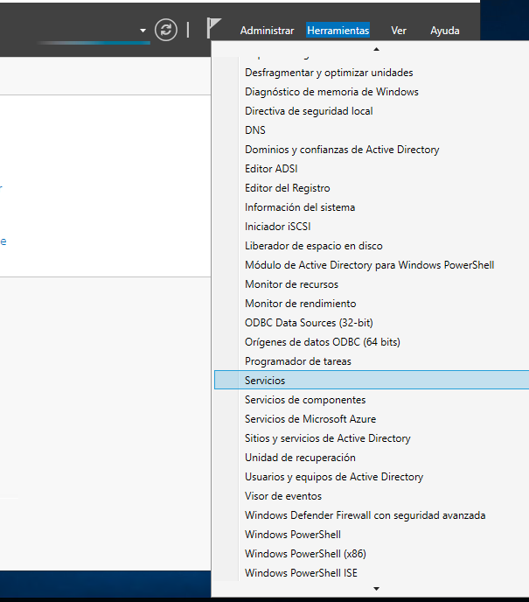

Figura 32. Método de Ingreso a Servicios por Windows Server

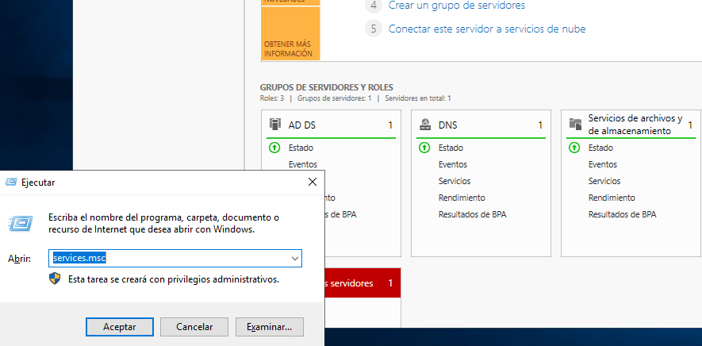

Figura 33. Método de Ingreso Mediante Ejecutar a Servicios por Windows Server

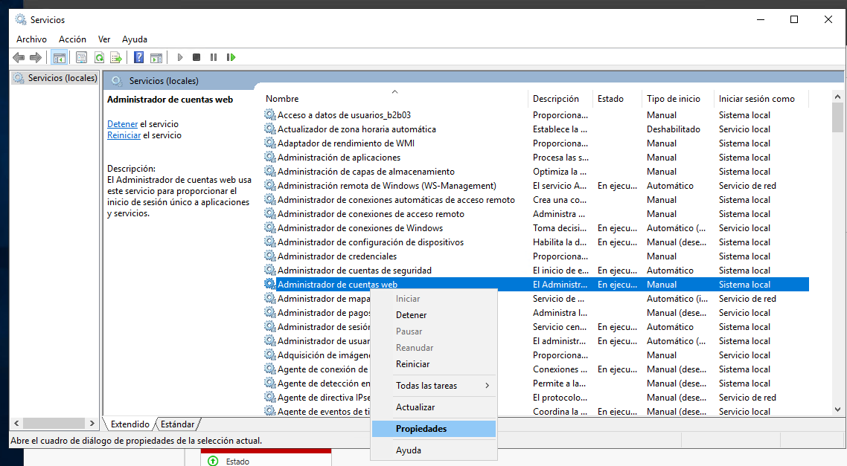

Figura 34. Representación de Servicios en Windows Server

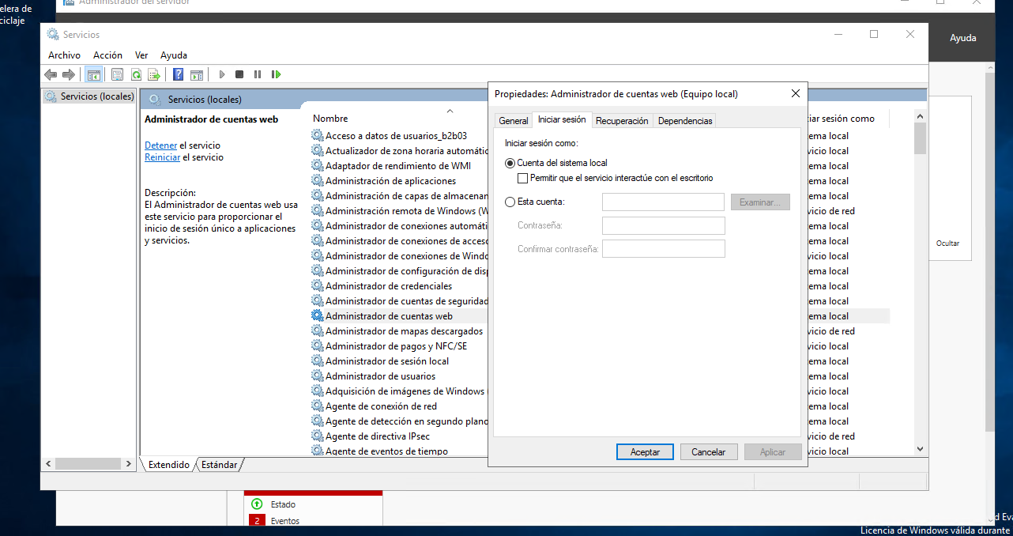

Figura 35. Propiedades de Servicios: Configuración de Inicio de Sesión en Windows Server

**f) Users** es un contenedor predeterminado que almacena cuentas de usuario y grupos predeterminados. Tiene como propósito representar las identidades de los usuarios en el dominio. Contener grupos como **Domain Admins**, **Enterprise Admins**, y **usuarios** como **Administrator**.

**Sugerencia:**

Aunque puedes usar este contenedor, es buena práctica crear **OUs** específicas para usuarios organizados por departamento, ubicación, etc.

**Comando Powershell Get-ADUser**

Este comando recupera todos los usuarios existentes en el **Directorio Activo** desde la ruta especificada en el parámetro **SearchBase**.

Los parámetros significan:

* **-Filter \***: Indica que queremos todos los usuarios sin filtrar.
* **-SearchBase "dc=sergio,dc=local"**: Especifica el contenedor (en términos **LDAP**, la "**Base de búsqueda**") donde buscar usuarios, en este caso el dominio **sergio.local**.



Figura 36. Ejecución del Comando Get-ADUser en PowerShell de Windows Server

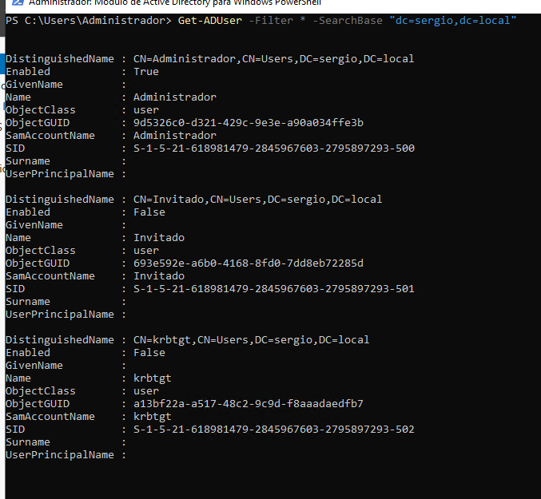

Figura 37. Ejecución del Comando Get-ADUser en el Módulo de Active Directory de Windows Server

Aquí se listarán los usuarios que actualmente están activos en el Directorio Activo. Por supuesto, no se incluirán otros usuarios que no hayan sido creados de manera predeterminada o que no formen parte de los usuarios incorporados o predeterminados del sistema (usuarios **builtin**).

**Usuarios que aparecen en la consulta Get-ADUser**

De la salida del comando Get-ADUser que ejecutaste en PowerShell, obtuviste información sobre los siguientes usuarios en tu Active Directory:

**Administrador** (CN=Administrador,CN=Users,DC=sergio,DC=local)

Este es un usuario de tipo administrador. El nombre Administrador es un usuario estándar de Windows creado en todos los dominios de Active Directory. Tiene acceso completo al dominio y puede administrar todos los recursos del sistema. Está habilitado (su cuenta está activa).

**Invitado** (CN=Invitado,CN=Users,DC=sergio,DC=local)

Este es el **usuario invitado** o **Guest** en Active Directory. Este usuario tiene permisos limitados y está típicamente deshabilitado por defecto. **Invitado** tiene un acceso restringido y se utiliza para usuarios externos o temporales con permisos mínimos. En tu salida, este usuario está **deshabilitado**.

**krbtgt** (CN=krbtgt,CN=Users,DC=sergio,DC=local)

El **usuario krbtgt** es una cuenta de servicio utilizada para la autenticación **Kerberos en Active Directory**. Esta cuenta no se utiliza para iniciar sesión como usuario, sino que es interna para la infraestructura de autenticación. Está **deshabilitada** por defecto, lo cual es normal, ya que su función es completamente interna y no requiere acceso directo.

### Active Directory Sites and Services

Es una **consola administrativa de Active Directory (AD)** que permite diseñar y gestionar la estructura física de tu red, reflejando:

1. **Sitios:** Representaciones lógicas de las ubicaciones físicas en la red, como oficinas, edificios o regiones.
2. **Subredes:** Definen los rangos de direcciones IP utilizados por cada sitio.
3. **Enlaces de replicación:** Configuran cómo y cuándo se replican los datos entre los sitios.

**Propósito principal: Replicación**

La **replicación** es el proceso mediante el cual los **controladores de dominio (DC)** comparten y sincronizan la información de **AD**.

1. **Intra-sitio. -** Ocurre dentro de un mismo sitio.Es rápida y frecuente, ya que los DC están en la misma ubicación física o red local (**LAN**).
2. **Inter-sitio. -** Ocurre entre sitios distintos.Es más lenta porque suele atravesar conexiones **WAN**, que son más costosas o lentas.Se optimiza para minimizar el tráfico de red.

**Componentes clave de Sites and Services**

1. **Sitios. - Representan ubicaciones físicas dentro de una organización** (oficinas, sucursales).Ayudan a optimizar el tráfico de replicación entre controladores de dominio.
2. **Subredes. - Vinculan rangos de direcciones IP con sitios específicos**.Cuando un dispositivo inicia sesión en AD, su dirección IP determina a qué sitio pertenece, y el cliente se conecta al DC más cercano.
3. **Enlaces de replicación.** - Definen las rutas y horarios para replicar datos entre sitios. Cada enlace tiene un costo asociado, que indica la prioridad o preferencia del enlace en la replicación.
4. **Controladores de Dominio (DC).** -Se asignan a sitios específicos para manejar autenticaciones y replicaciones locales.

**¿Por qué es importante la replicación en Active Directory?**

**Active Directory** utiliza un modelo distribuido, donde la base de datos de directorio (**NTDS.dit**) está presente en todos los controladores de dominio. Para mantener la consistencia de los datos, estos deben sincronizarse regularmente.

1. **Evitar inconsistencias. -** Si un usuario cambia su contraseña en un sitio, ese cambio debe reflejarse en todos los controladores de dominio para evitar problemas.
2. **Optimizar el rendimiento. -**Los clientes siempre se conectan al **DC** más cercano, reduciendo la latencia.Los cambios se replican entre sitios según los horarios definidos, evitando sobrecargar enlaces **WAN**.

**Flujo básico de trabajo**

1. **Creación de Sitios. -** Cada oficina o región con un controlador de dominio se define como un sitio.
2. **Configuración de Subredes. -** Se asocia un rango de direcciones IP a cada sitio, asegurando que los dispositivos dentro de esa subred se conecten al **DC correcto**.
3. **Definición de Enlaces de Replicación. -** Se configuran las rutas entre sitios, especificando prioridades y horarios para la replicación.
4. **Asignación de Controladores de Dominio. -** Se asignan controladores de dominio a los sitios correspondientes, asegurando que los usuarios autentiquen en el servidor más cercano.

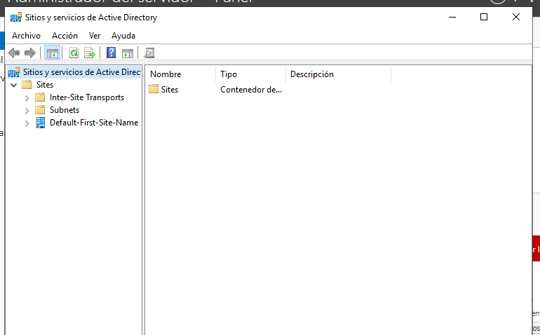

Figura 38. Sitios y Servicios de Active Directory: Interfaz de Administración

### ADSI Edit (Active Directory Service Interfaces)

**ADSI Edit** es una herramienta avanzada que forma parte de las **Herramientas Administrativas de Windows Server** y se utiliza para administrar y modificar directamente el **Active Directory** a nivel de objetos y atributos. Esta herramienta permite interactuar con el directorio de una manera más detallada y flexible, pero también conlleva riesgos si se usa incorrectamente, ya que permite realizar cambios profundos en el esquema y la configuración del AD.

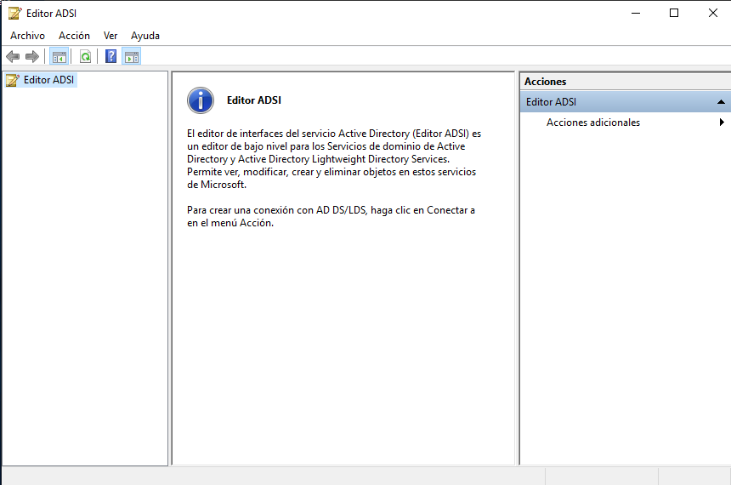

Figura 39. ADSI Edit: Interfaz de Administración de Active Directory

## Motor ESE

En el contexto de **Windows Server** y **Active Directory**, el "motor" se refiere a los componentes subyacentes que permiten que las funciones críticas, como la base de datos de Active Directory (AD) en **NTDS**, operen correctamente.

### NTDS

**NTDS** significa **"NT Directory Services"**, y es la base del sistema de **Active Directory**. Este directorio almacena información esencial para que el controlador de dominio funcione. El directorio **C:\Windows\NTDS** es el núcleo de **Active Directory**.

**¿Por qué está en C:\Windows\NTDS?**

**Ubicación por defecto:** Durante la instalación de Active Directory en un servidor, el sistema selecciona **C:\Windows\NTDS** como la ubicación predeterminada para los archivos de la base de datos.

**Optimización:** Está en el directorio del sistema para facilitar el acceso rápido y seguro, ya que estos archivos son críticos para la operación del servidor.

**Configuración personalizada:** Aunque puedes cambiar la ubicación al instalar AD DS, generalmente no se recomienda, salvo para optimizar el rendimiento o gestionar el espacio de almacenamiento.

**Archivos importantes en NTDS**

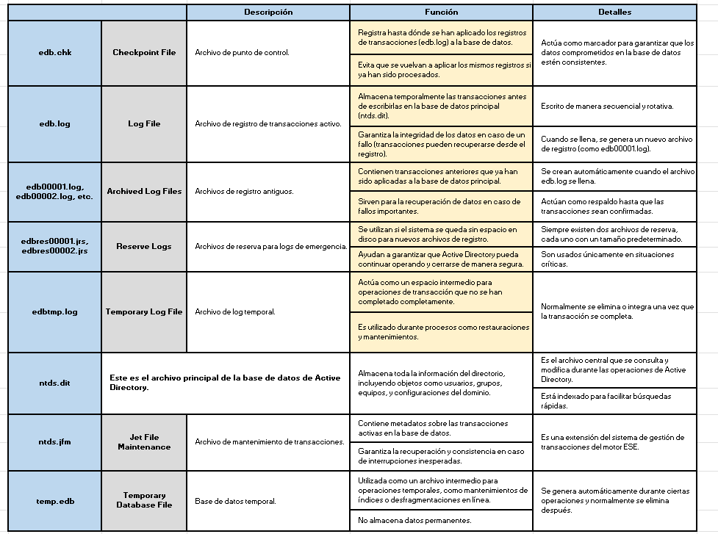

**Importancia del directorio NTDS**

**Almacén de datos crítico:** Toda la información de los objetos del dominio (usuarios, computadoras, grupos, etc.) está aquí.

**Autenticación:** Permite que los usuarios inicien sesión y accedan a recursos según sus permisos.

**Integridad del dominio:** Cualquier fallo o corrupción en este directorio puede provocar problemas graves en el funcionamiento del dominio.

**Recuperación del sistema:** Si un controlador de dominio falla, la información contenida en **NTDS.dit** es necesaria para restaurar el servicio.

**Buenas prácticas relacionadas con NTDS:**

**Respaldos regulares:** Utiliza herramientas como **Windows Server** **Backup** o soluciones de terceros para realizar copias de seguridad de la base de datos de **Active Directory**.

**Protección contra fallos:** Asegúrate de que el disco donde se encuentra este directorio sea confiable (por ejemplo, con RAID).

**Monitoreo y mantenimiento:** Supervisa el tamaño de **ntds.dit** y realiza operaciones de desfragmentación (offline) si es necesario.

**Seguridad:** Restringe el acceso a este directorio únicamente a cuentas administrativas y asegúrate de que esté protegido contra malware.

### Motor ESE (Extensible Storage Engine)

El "**motor**" es el **conjunto de tecnologías y servicios fundamentales que ejecutan tareas principales en Windows Server.** Este término no hace referencia a un componente específico único, sino más bien a las piezas clave del sistema que hacen posible su operación.

Para **Active Directory** y **el directorio NTDS**, el motor más relevante es:

**ESE (Extensible Storage Engine)**

Es la tecnología subyacente utilizada por **Active Directory** para gestionar **la base de datos ntds.dit.**

Es un motor de almacenamiento ligero y eficiente diseñado para manejar bases de datos estructuradas de gran tamaño.

También se utiliza en otros servicios de Windows, como **Exchange Server**.

**Relación entre el motor ESE y NTDS**

**Gestión de datos:** El ESE organiza, almacena y permite el acceso a los datos de **Active Directory** de manera eficiente. Garantiza la integridad de los datos mediante el uso de archivos de transacción y puntos de control.

**Optimización:** Realiza operaciones de indexación y compresión para que las consultas y búsquedas en Active Directory sean rápidas.

**Recuperación:** En caso de fallos, el **motor ESE** utiliza los archivos de **registro de transacciones (Edb*.log)** para restaurar el estado de la **base de datos de NTDS**.

**Recuerda**

**LDAP (Lightweight Directory Access Protocol)** es un protocolo estándar utilizado para acceder y gestionar servicios de directorio, como **Active Directory (AD)**, de manera centralizada. En el contexto de Active Directory, LDAP actúa como una interfaz que permite interactuar con la base de datos que contiene la información de los usuarios, grupos, equipos y recursos de red.

**LDAP** es un protocolo ampliamente adoptado, definido por estándares de la **IETF (Internet Engineering Task Force)**, lo que significa que no está limitado exclusivamente a **Active Directory**; puede trabajar con otros servicios de directorio como **OpenLDAP**.

**LDAP vs Otros Protocolos**

Aunque **LDAP** es común en **Active Directory**, no es el único protocolo utilizado:

1. **LDAP.** - Principal para consultas y modificaciones en el directorio.
2. **Kerberos**. - Usado principalmente para la autenticación en **Active Directory**.
3. **RPC y SMB**. - Usados para la replicación de datos y otras operaciones internas.

## Los registros SRV o tipos Service

Los registros **SVR (Service Record)**, también conocidos como **registros de servicio**, son un tipo específico de registros DNS (**Domain Name System**) que se utilizan para identificar servicios en una red. Estos registros son especialmente relevantes en entornos de **Windows Server** porque permiten que los clientes encuentren servicios en la red de forma automática, como **controladores de dominio**, **servidores de correo**, **servicios SIP**, entre otros.

### Qué es un registro SRV

Un **registro SRV** especifica la ubicación de un servicio específico.

Contiene información sobre:

* **Nombre del servicio:** El tipo de servicio (**Ejm**: LDAP, Kerberos, etc.).
* **Protocolo:** El protocolo que usa el servicio (**Ejm**: TCP o UDP).
* **Nombre de dominio:** El dominio en el que se ofrece el servicio.
* **Prioridad:** El orden en que se deben usar los registros si hay varios.
* **Peso:** Para equilibrar la carga entre registros con la misma prioridad.
* **Puerto:** El número de puerto en el que se ejecuta el servicio.

### Formato de un registro SRV

El formato de un registro SRV en DNS es el siguiente:

**_servicio._protocolo.dominio.** TTL Clase SRV Prioridad Peso Puerto Destino

* **servicio**: el tipo de servicio (por ejemplo, _ldap, _sip).
* **protocolo**: el protocolo usado (por ejemplo, _tcp o _udp).
* **dominio**: el dominio asociado con el servicio.
* **TTL**: *Time-To-Live*, la duración en segundos para que la entrada sea válida en cachés.
* **Clase**: normalmente IN (Internet).
* **Prioridad**: un valor más bajo indica mayor prioridad.
* **Peso**: define la proporción del tráfico que debe manejar este registro.
* **Puerto**: el puerto donde está disponible el servicio.
* **Destino**: el nombre del servidor que ofrece el servicio.

***Ejemplo:***

Supongamos que un servicio LDAP está configurado en un dominio ejemplo.com:

**_ldap._tcp.ejemplo.com. 3600 IN SRV 0 5 389 servidor1.ejemplo.com.**

Esto indica:

* **Servicio**: _ldap
* **Protocolo**: _tcp
* **Dominio**: ejemplo.com
* **TTL: 3600 segundos**
* **Prioridad**: 0 (más alta)
* **Peso**: 5
* **Puerto**: 389
* **Destino:** servidor1.ejemplo.com

### Uso de registros SRV en entornos de Windows Server

En **Windows Server**, los **registros SRV** son fundamentales para el funcionamiento de **Active Directory (AD).** Permiten que los clientes encuentren **controladores de dominio (DC),** servicios **Kerberos** y **LDAP**, entre otros.

Algunos de los servicios comunes en **AD** que usan **registros SRV** son:

**Controlador de dominio (DC)**

Cuando un cliente necesita autenticarse o localizar un controlador de dominio, utiliza registros SRV en el DNS para encontrar servidores que ofrezcan servicios LDAP o Kerberos.

***Ejemplo:*** *_ldap._tcp.dc._msdcs.ejemplo.com. 600 IN SRV 0 100 389 dc1.ejemplo.com.*

**Ubicación de controladores globales (Global Catalog)**

Los **registros SRV** también se utilizan para localizar **controladores de dominio** que funcionan como catálogos globales.

***Ejemplo:*** *_gc._tcp.ejemplo.com. 600 IN SRV 0 100 3268 gc1.ejemplo.com.*

### Gestión de registros SRV en Windows Server

**Windows Server** gestiona automáticamente los **registros SRV** para servicios críticos como **Active Directory**. Algunas acciones comunes incluyen:

* **Creación automática:** Cuando instalas un rol de **Active Directory** en un servidor, este registra automáticamente los registros SRV necesarios en el DNS.
* **Revisión de registros SRV**: Puedes verificar los registros SRV utilizando herramientas como **nslookup** o la consola de DNS en **Windows Server**.

***Ejemplo:***

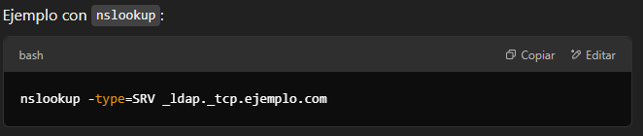

* **Corrección de problemas**: Si los registros SRV no se crean correctamente, puedes reiniciar el servicio **Netlogon** en el controlador de dominio para que vuelva a registrarlo.

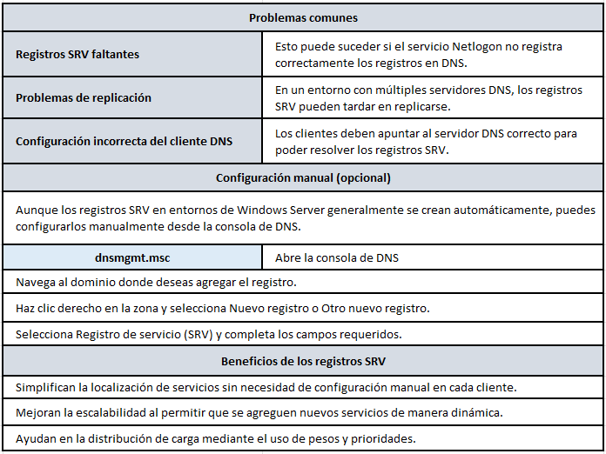

# Azure (Active directory y DNS)

La **red en Azure** es un componente esencial para construir soluciones en la nube seguras, escalables y conectadas. En **Azure**, la **red** se refiere al conjunto de recursos y servicios que permiten la comunicación segura y eficiente entre las aplicaciones, máquinas virtuales, bases de datos y otros componentes dentro de la nube, así como con redes externas (como tu red local o Internet). Con la creciente adopción de la nube, las redes virtuales en plataformas como Azure permiten a las organizaciones construir infraestructuras escalables y seguras, sin necesidad de administrar hardware físico.

## Red en Azure

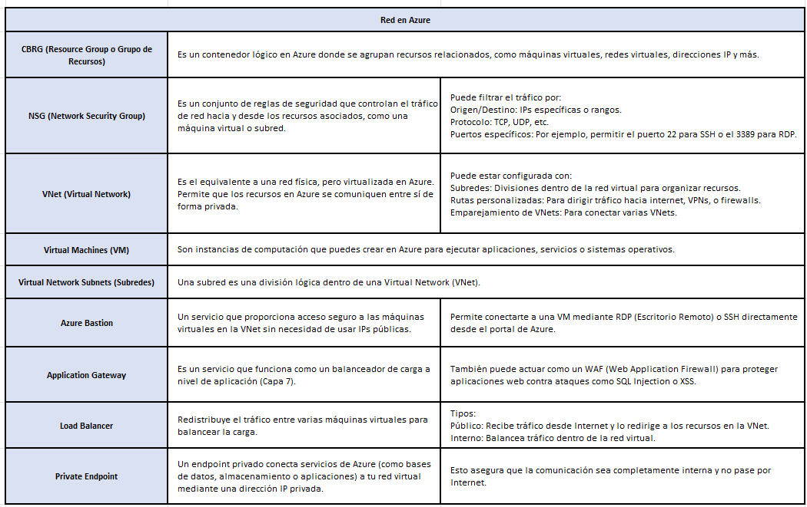

Tabla 23. Red en Azure: Arquitectura y Componentes

## Azure Firewall

Es un firewall basado en la nube, administrado por Azure, diseñado para proteger y filtrar el tráfico de red.

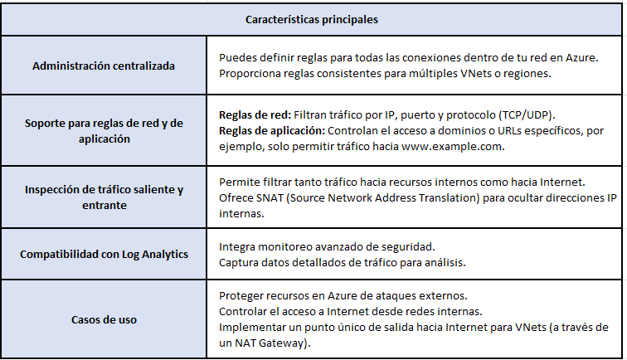

Tabla 24. Red en Azure: Administración y Configuración de Azure Firewall

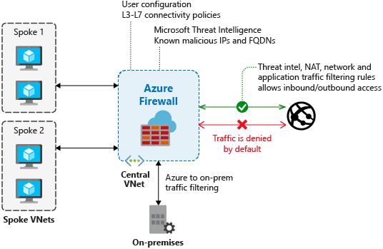

Figura 40. Diagrama de Topología con Azure Firewall: Ejemplo

## VPN Gateway

Es un servicio que permite crear una conexión segura (encriptada) entre Azure y otras redes, como una red local o redes remotas.

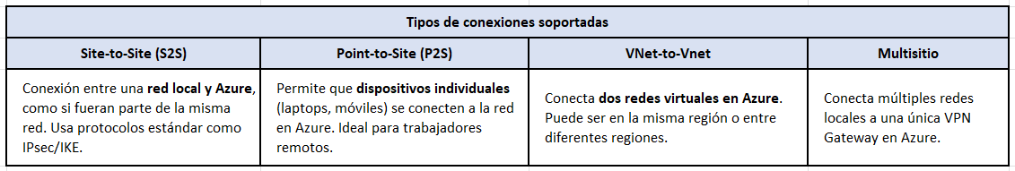

Tabla 25. VPN Gateway y Tipos de Conexiones Soportadas

**Características principales:**

* Soporta encriptación de alto nivel para proteger los datos.
* Alta disponibilidad, con opciones de redundancia para conexiones críticas.
* Compatible con la mayoría de los dispositivos y routers VPN.

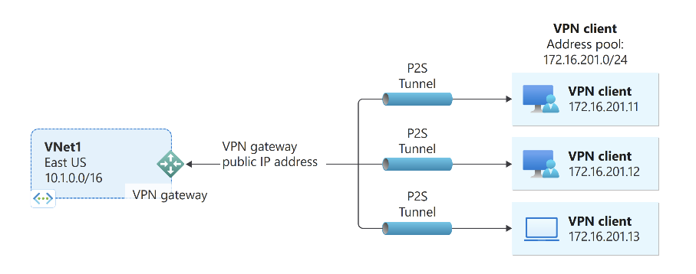

Figura 41. Diagrama de Topología con Azure VPN Gateway: Ejemplo

## ExpressRoute, Virtual WAN y Redes hibridas seguras

### Azure ExpressRoute

Es una conexión privada y dedicada entre tu red local (on-premises) y Azure, sin pasar por Internet.

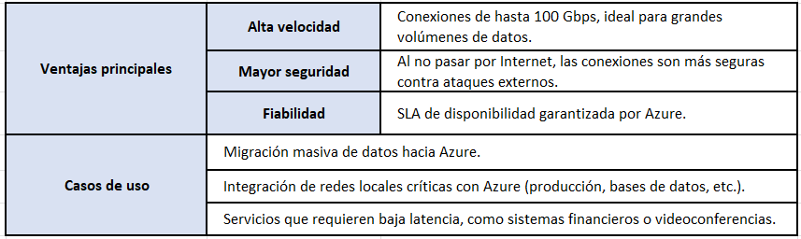

Tabla 26. Azure ExpressRoute: Ventajas Principales y Casos de Uso

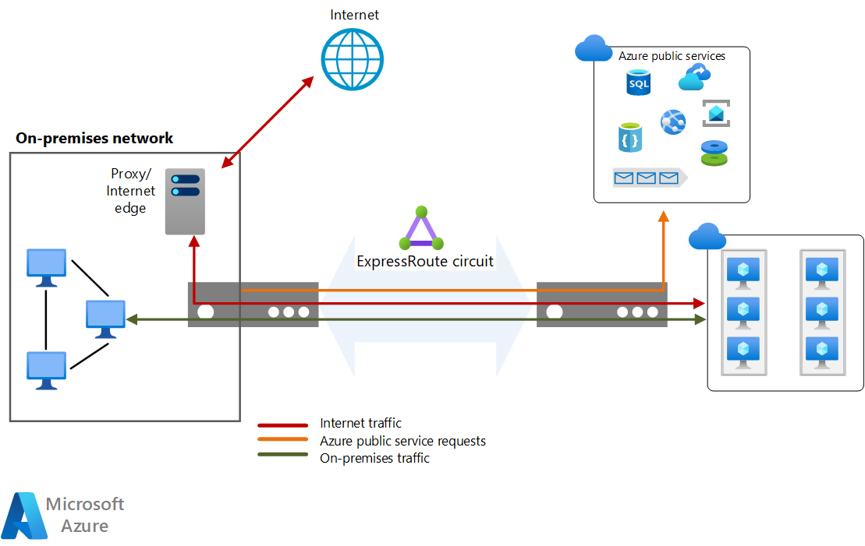

Figura 42. Diagrama de Topología con Azure ExpressRoute: Ejemplo

### Azure Virtual WAN

Es una solución que unifica y centraliza la conectividad entre varias ubicaciones, redes y usuarios.

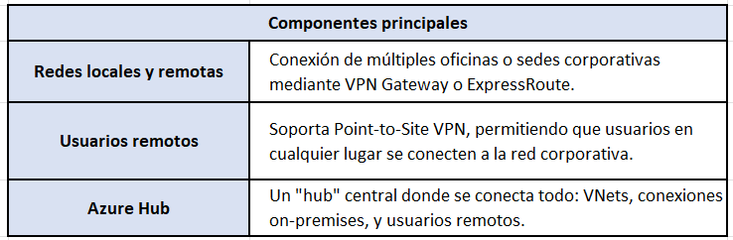

Tabla 27. Azure Virtual WAN: Componentes Principales

**Ventajas:**

* Centraliza la administración de redes híbridas y conexiones remotas.
* Optimiza la transferencia de datos entre redes locales y Azure.
* Usa la red global de Microsoft para mejorar el rendimiento y la latencia.

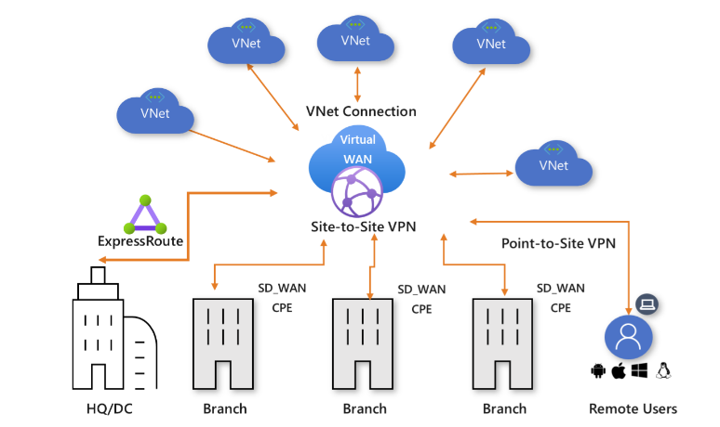

Figura 43. Diagrama de Topología con Azure Virtual WAN: Ejemplo

### Redes Híbridas Seguras

Una **red híbrida** combina tu infraestructura local (**on-premises**) con recursos en la nube (**Azure**).

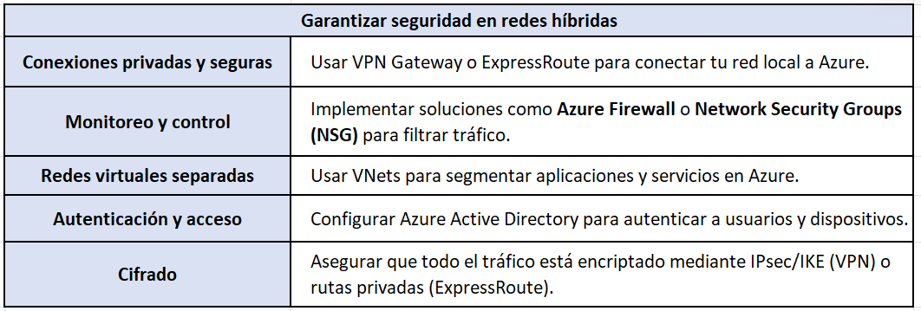

Tabla 28. Redes Híbridas Seguras en Azure

### Crear máquina virtual en AZURE.

* [Creación de una máquina virtual de Windows en Azure Portal.](https://learn.microsoft.com/es-es/azure/virtual-machines/windows/quick-create-portal)
* [Emparejamiento de redes virtuales de Azure.](https://learn.microsoft.com/es-es/azure/virtual-network/virtual-network-peering-overview)
* [Administración de grupos de recursos de Azure con Azure Portal.](https://learn.microsoft.com/es-es/azure/azure-resource-manager/management/manage-resource-groups-portal)

### Azure DNS

**Azure DNS** es un servicio ofrecido por **Microsoft Azure** que permite hospedar y administrar nombres de dominio en la nube de manera rápida, segura y escalable. Es un servicio de administración de **DNS (Sistema de Nombres de Dominio)** que resuelve nombres de dominio a direcciones IP, lo que permite a los usuarios acceder a recursos como sitios web, aplicaciones o servicios con nombres fáciles de recordar, en lugar de direcciones IP.

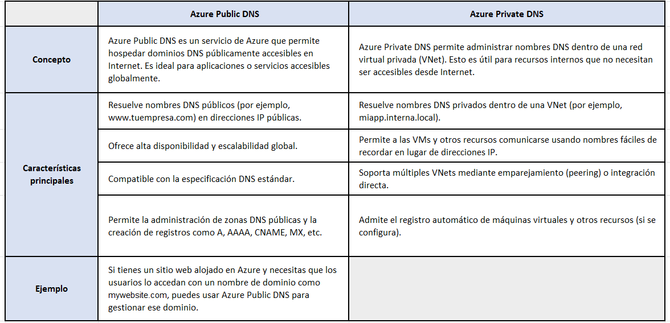

**Características clave de Azure Private DNS**

**a) Registro automático de VMs:**

* Cuando creas una máquina virtual (VM) en una VNet con un Azure Private DNS configurado, la VM puede registrarse automáticamente en la zona DNS.
* Esto elimina la necesidad de agregar manualmente los registros DNS, ya que Azure lo gestiona automáticamente.
* **Ejemplo**: Una VM llamada MiServidor con IP 10.1.0.5 se registra automáticamente como MiServidor.miRed.local.

**b) Resolución de nombres entre redes (Forward DNS Resolution Across VNets):**

* Azure Private DNS permite resolver nombres entre diferentes VNets si están emparejadas (peering) o están conectadas mediante VPN o Azure ExpressRoute.
* Esto significa que las máquinas virtuales en una VNet pueden resolver nombres de máquinas en otra VNet sin problemas.

**c) Reverse DNS:**

* Azure Private DNS soporta resolución inversa (Reverse DNS), lo que significa que puedes resolver una dirección IP en un nombre de host.
* **Ejemplo:** Desde la IP 10.1.0.5, el sistema puede devolver el nombre de host asociado, como MiServidor.miRed.local.

**d) Split-Horizon DNS:**

* Azure Private DNS soporta el modelo **split-horizon**, lo que significa que un mismo dominio puede tener diferentes respuestas DNS dependiendo de si la consulta proviene de una red interna (privada) o externa (pública).
* **Ejemplo:** Si consultas app.empresa.com desde una red interna, se puede resolver como 10.1.0.5 (IP privada). Si consultas desde Internet, se resuelve como 52.12.34.56 (IP pública).

**Características clave de Azure Private DNS**

* Solo puede vincular una red virtual (VNet) específica a una zona privada.
* DNS inverso solo funciona para el espacio de direcciones IP privadas de la red virtual vinculada.
* El reenvío condicional no se admite actualmente.
* Azure DNS no admite actualmente las Extensiones de Seguridad del Sistema de nombres de dominio (DNSSEC).
* Azure DNS no es compatible con las transferencias de zonas.
* Al usar zonas DNS públicas, hay una serie de límites relacionados con el número de zonas y con el número de registros por suscripción.

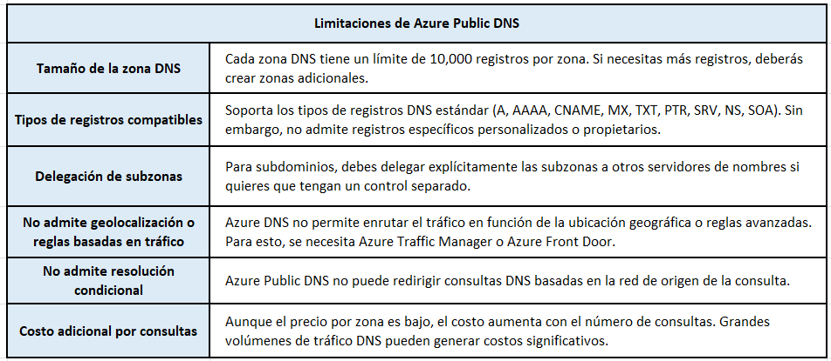

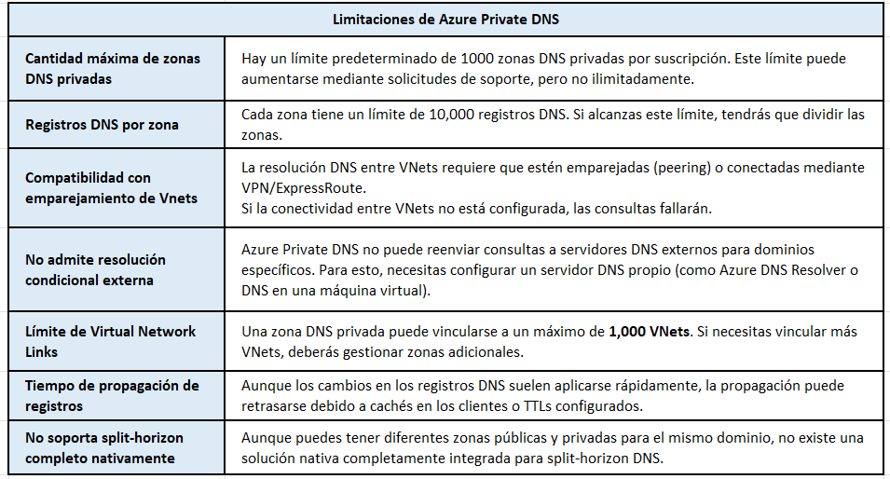

[**Creación de una zona DNS privada de Azure con Azure Portal**](https://learn.microsoft.com/es-es/azure/dns/private-dns-getstarted-portal)

[**Creación de una zona y un registro Azure DNS mediante Azure Portal**](https://learn.microsoft.com/es-es/azure/dns/dns-getstarted-portal)

**Horizonte dividido**

En **Azure DNS**, el concepto de "**horizonte dividido**" (en inglés, *split-horizon DNS*) se refiere a una **configuración de DNS** en la que diferentes conjuntos de respuestas se devuelven a las consultas de DNS dependiendo del origen de la consulta. **Esto es útil para manejar entornos donde** los usuarios internos (dentro de una red privada) y los usuarios externos (en Internet) necesitan resolver el mismo nombre de dominio a diferentes direcciones IP.

**Por ejemplo**:

1. **Usuarios internos:** Los empleados dentro de la red corporativa necesitan resolver www.ejemplo.com a una dirección IP privada (como 10.1.1.1).
2. **Usuarios externos:** Los clientes fuera de la red corporativa necesitan resolver el mismo www.ejemplo.com a una dirección IP pública (como 203.0.113.1).

**¿Cómo se implementa en Azure DNS?**

**Azure DNS** no tiene una funcionalidad directa de horizonte dividido, ya que es un **servicio de DNS público** que responde de manera uniforme a todas las solicitudes. Sin embargo, se pueden emplear otras estrategias para lograr un comportamiento de horizonte dividido:

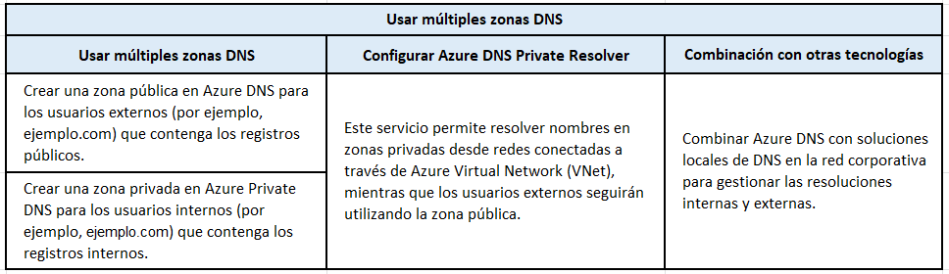

# Conceptos Generales

1. **Un controlador de dominio (o Domain Controller, abreviado como DC).** - Se define como un servidor en la red que gestiona y que almacena un directorio de cuentas junto con información de seguridad y autenticación de acceso para un dominio de Windows Server.

1. **Windows Server** es el sistema operativo de Microsoft diseñado para gestionar y administrar redes, dominios y recursos en entornos empresariales. Dentro de un dominio de Active Directory, Windows Server se utiliza para crear y gestionar Controladores de Dominio (DC) y otros servicios de red.
2. **WINS (Windows Internet Name Service)** es un servicio de resolución de nombres de **NETBIOS** que se utiliza en redes de Windows, especialmente en redes más antiguas o aquellas que no utilizan DNS. **WINS** mapea los nombres de **NETBIOS** (el nombre de los equipos en la red) a direcciones **IP**. **WINS** se instala principalmente en **Windows Server** (desde versiones de Windows Server 2003 en adelante).
3. [**Active Directory. -** También conocido como AD](https://www.ninjaone.com/blog/azure-ad-vs-active-directory-whats-the-difference/), es una tecnología desarrollada por Microsoft para gestionar ordenadores y otros dispositivos de una red. Es una base de datos que organiza la información en una estructura organizativa y proporciona acceso a diversos servicios de red.
4. **Servidor miembro**. - Es un servidor que forma parte del dominio, pero no guarda información de este y participa en la infraestructura de Active Directory, pero no tiene el rol de controlador de dominio. Para **hacer uso de los servicios del dominio necesita autenticarse en el mismo**. Por ejemplo, puede tratarse de un servidor Web, DNS, DHCP, de aplicaciones, etc.
5. **Servidor independiente o SA (Stand Alone)**. - Tiene su propia configuración y Base de datos de usuarios, de manera que autentica localmente las peticiones de acceso que recibe. No tiene relación directa con el dominio (controlador de dominio existente) (no está "**joined**" o "**miembro**"), pero presta otro tipo de servicios.
6. **NTDS (Windows NT Directory Services) o NTDS.dit.** -  Es el servicio de directorio que utiliza Microsoft Windows NT para localizar, administrar y organizar los recursos de red. Este archivo reside en los controladores de dominio y es esencial para la operación de Active Directory.
7. **Join (o unirse). -** Indica el proceso de agregar un equipo (como un servidor o estación de trabajo) al dominio **Ejm:** **FCM.local**.

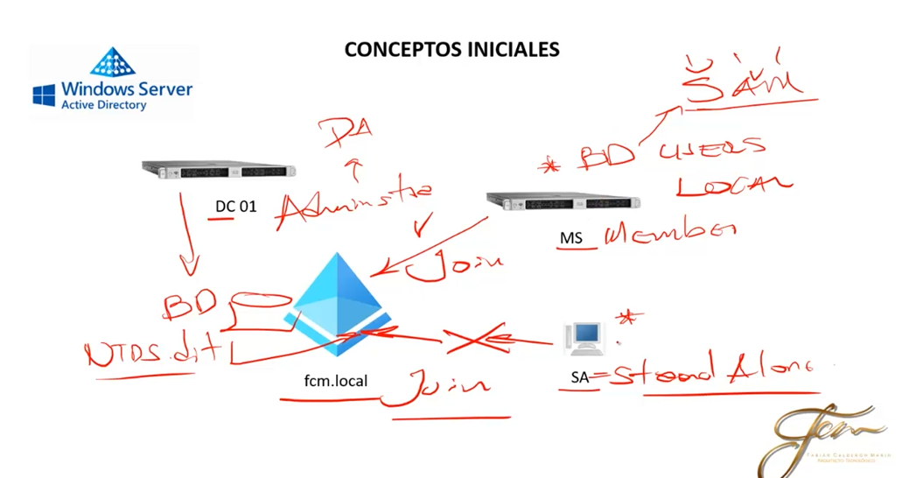

Figura 44. Diferenciación de Servidores en un-Dominio

1. **Azure Portal. -** Para crear recursos como Resource Groups, VNets, VMs, y emparejamientos.
2. **Resource Group (Grupo de Recursos). -** Es un contenedor lógico en Azure que agrupa recursos relacionados.
3. **Virtual Network (VNet). –** Es una red privada en Azure donde se alojan recursos como máquinas virtuales.
4. **RDP (Remote Desktop Protocol). -** Es un protocolo que permite acceder a una máquina virtual (VM) de Windows de manera remota.
5. **Emparejamiento de redes (VNet Peering). -** Si las VMs están en redes diferentes (VNets distintas), debes emparejar las redes para que puedan comunicarse.

# Bibliografía

Aznar, J. I. (n.d.). *jotelulu*. Retrieved from jotelulu: https://jotelulu.com/soporte/tutoriales/como-instalar-hyper-v-en-windows-10/

Buenning, M. (2024, 02 01). *ninjaone.* Retrieved from ninjaone.: https://www.ninjaone.com/es/it-hub/endpoint-management/que-es-un-controlador-de-dominio/#:~:text=El%20controlador%20de%20dominio%20compara,seguridad%20en%20toda%20la%20red.

*cloudfare*. (n.d.). Retrieved from cloudfare: https://www.cloudflare.com/es-es/learning/dns/dns-records/

NAKIVO, E. (2024, 07 08). *NAKIVO*. Retrieved from NAKIVO: https://www.nakivo.com/es/blog/hyper-v-virtualbox-one-choose-infrastructure/

rafa. (2017, 10 25). *Sistemas y Operativos*. Retrieved from Sistemas y Operativos: https://sistemasyoperativos.com/2017/10/25/servidor-controlador-de-dominio-servidor-miembro-y-servidor-independiente/

Rudra, A. (2024, 12 14). *Power Marc*. Retrieved from Power Marc: https://powerdmarc.com/es/what-is-dns-forwarding/

# Anexos

Anexo . Actualizar de Windows 11 HOME a Windows 11 PRO

1. A continuación, se dirán los pasos a seguir para pasar de Windows HOME a PRO.

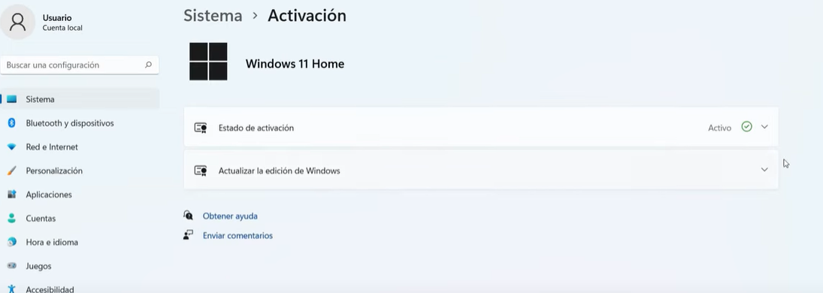

Figura 45. Comprobación del Sistema Operativo: Versión Windows 11 Home

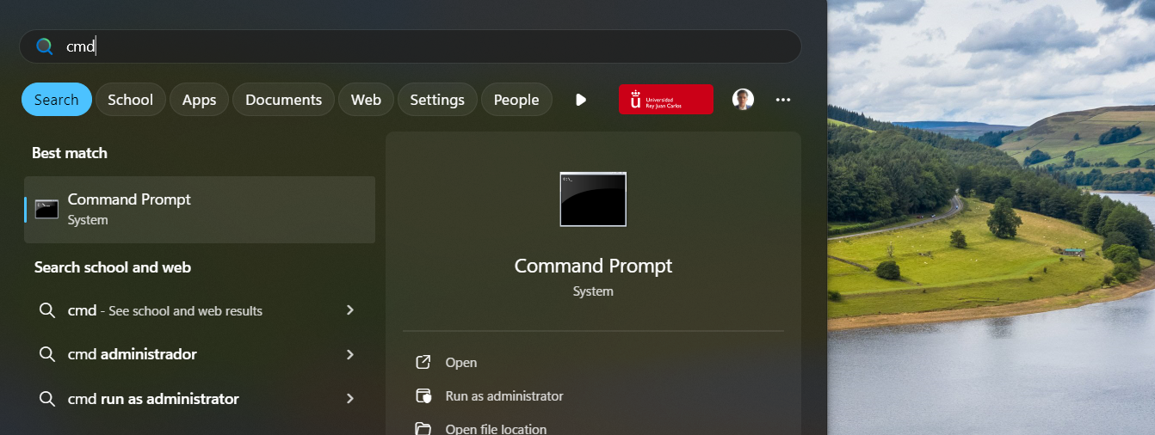

Figura 46. Abrir el Símbolo del sistema como Administrador

1. **Ejecución de Comandos para Configuración del Administrador de Licencias y Actualización de Windows:**

* ***sc config*** LicenseManager start=auto & ***net start*** LicenseManager
* ***sc config*** wuauserv start=auto & ***net start*** wuauserv
* changepk.exe /productkey VK7JG-NPHTM-C97JM-9MPGT-3V66T
* exit

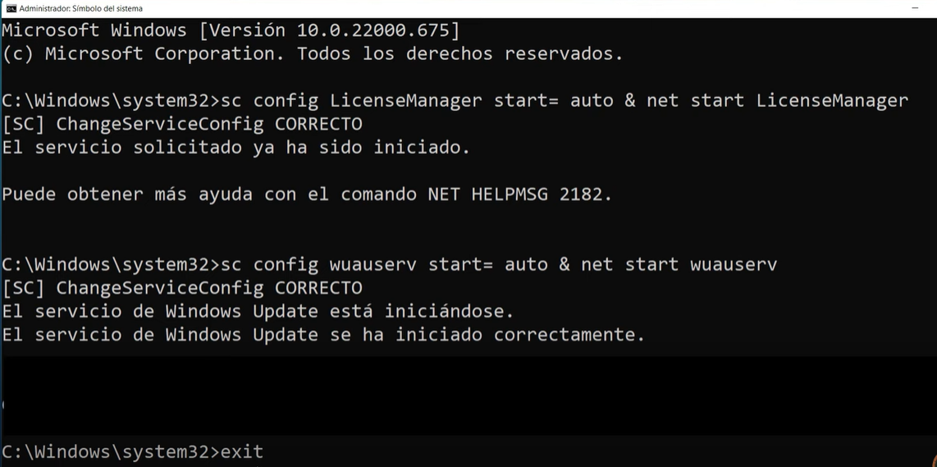

Figura 47. Ejecución de Comandos en el Símbolo del sistema

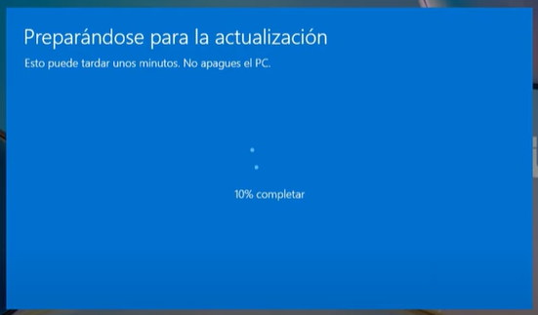

Figura 48. Proceso de Actualización en Curso

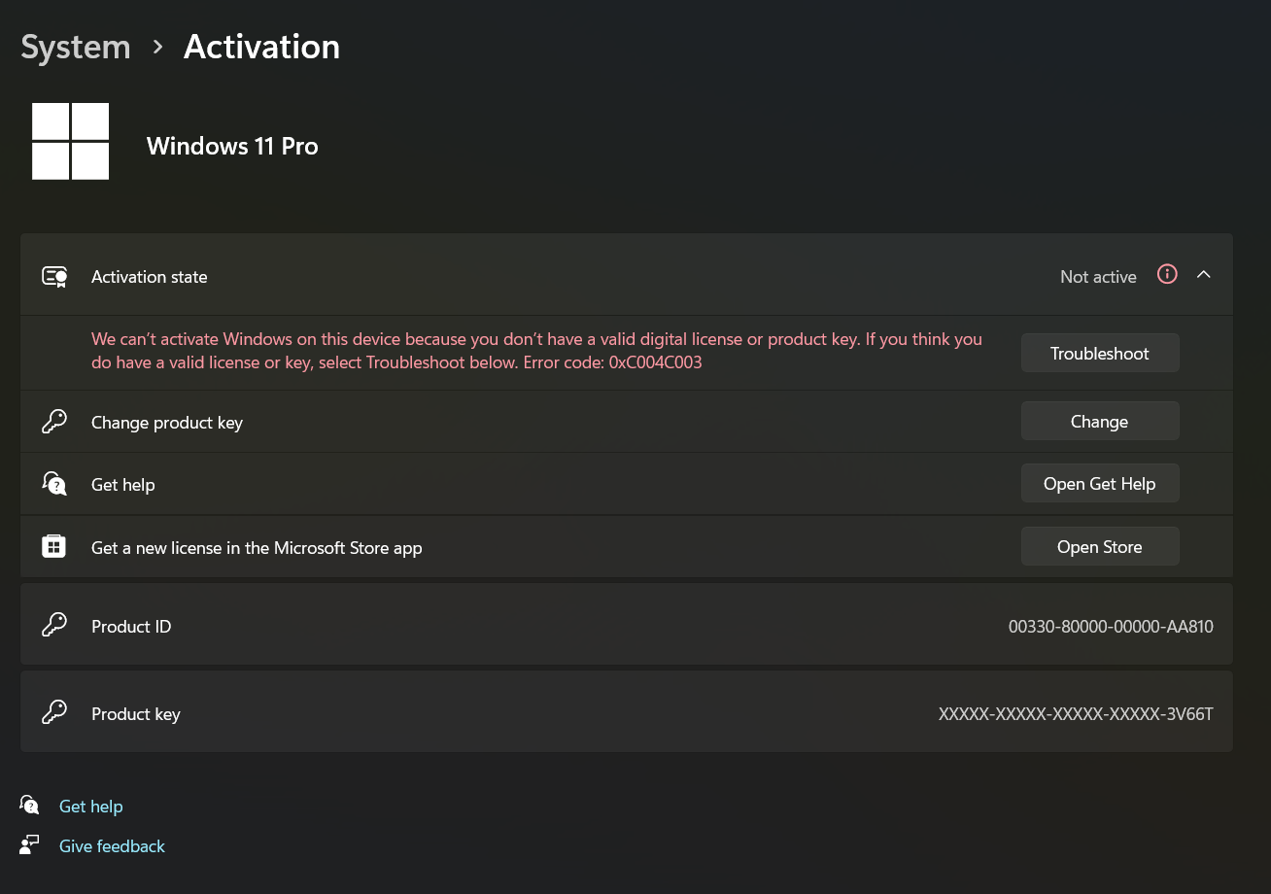

Figura 49. Verificación de la Actualización a Windows 11 Pro

1. Después de ejecutar los comandos, hemos confirmado que el sistema ahora muestra la versión **Windows 11 Pro** instalada. Sin embargo, la licencia aún no está activada. Para activar Windows 11 Pro de manera permanente, es necesario adquirir una licencia válida a través de la [página oficial de Microsoft](https://www.microsoft.com/).

Anexo B. Instalación Hyper V

1. Para empezar, se debe ir a **la barra de búsquedas** y **escribir “Panel de Control”**(1), después se debe **seleccionar** **“Panel de Control”** (2) para lanzarlo.

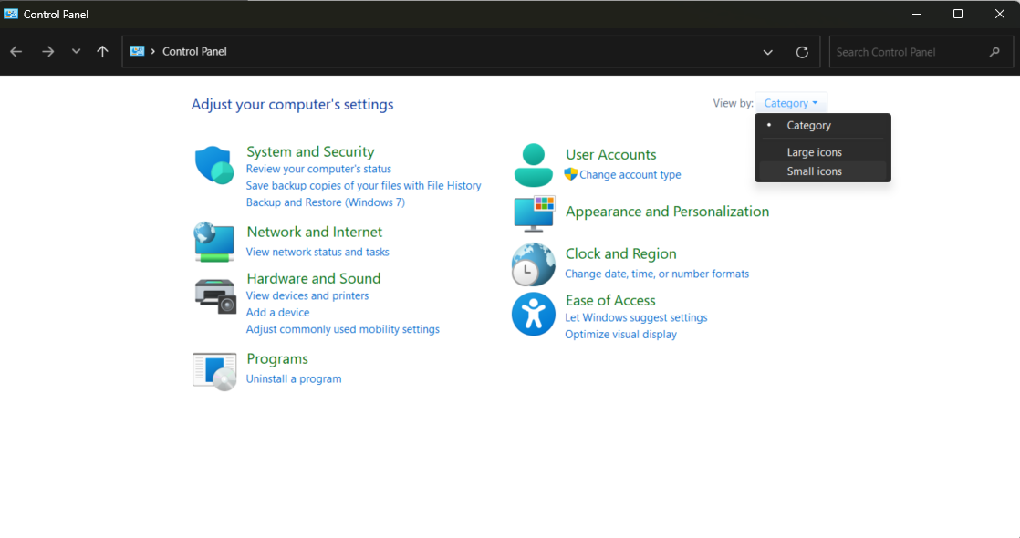

Figura 50. Abrimos Panel de Control

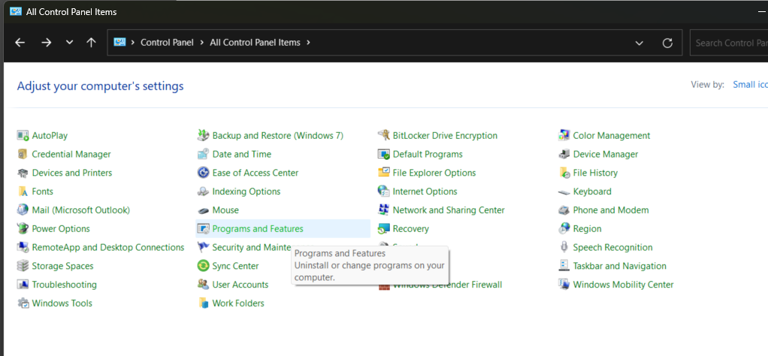

Figura 51. Seleccionamos Programas y características

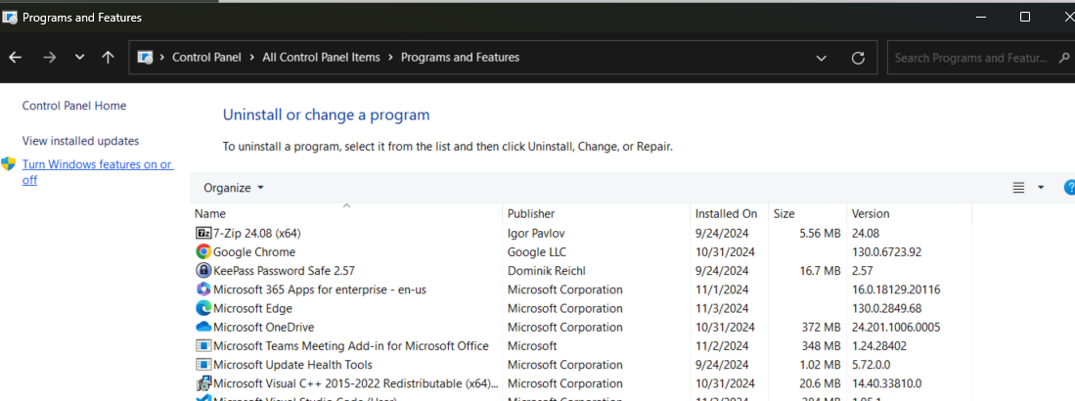

Figura 52. Accedemos a Activar o desactivar las características de Windows

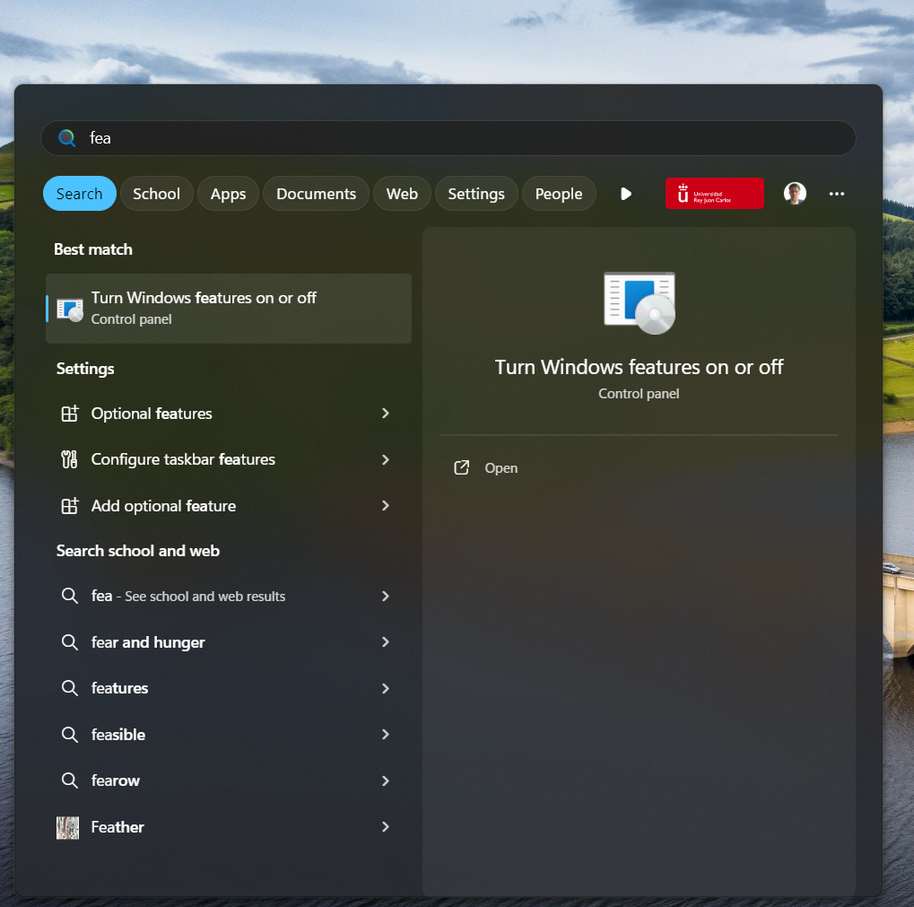

Figura 53. Forma rápida de acceder a las características

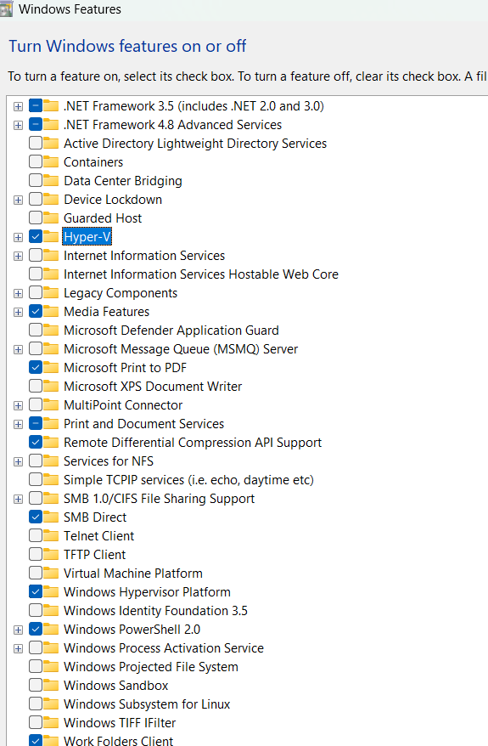

Figura 54. Seleccionamos las opciones de Hyper-V dentro de las características de Windows

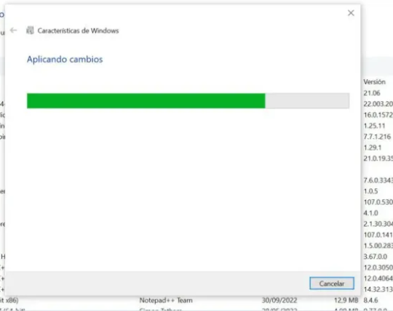

Figura 55. Esperamos mientras Hyper-V se instala en nuestro Windows

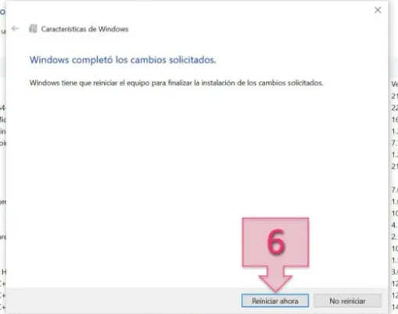

Figura 56. Seleccionamos reiniciar el equipo para que los cambios tomen efecto

Anexo C. Configuración de Hyper V

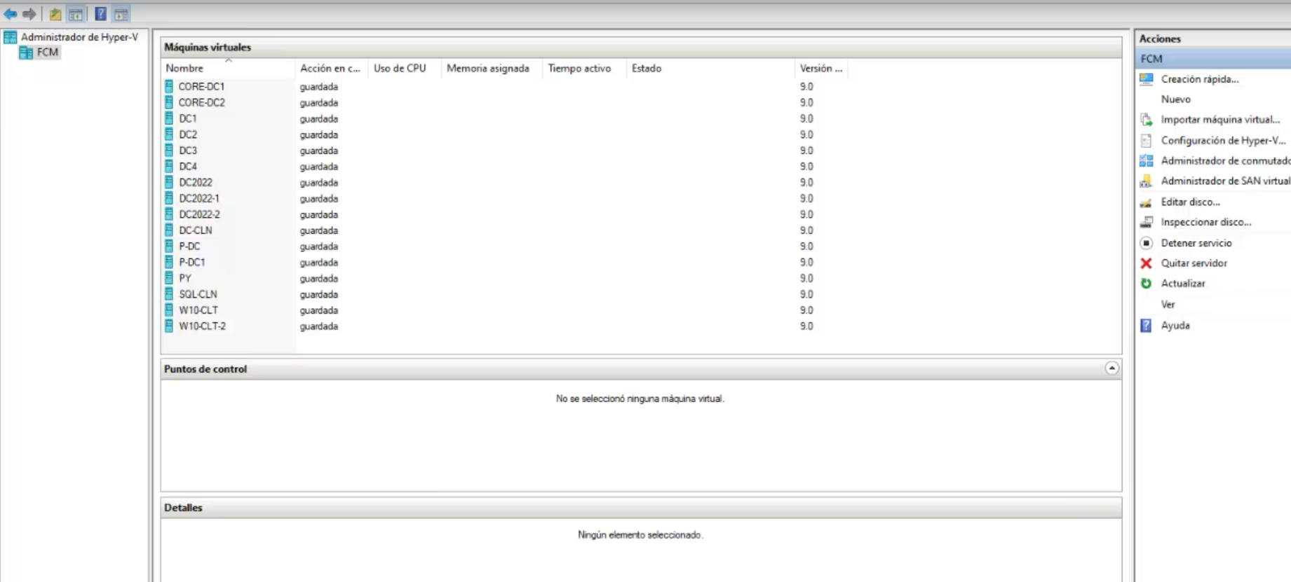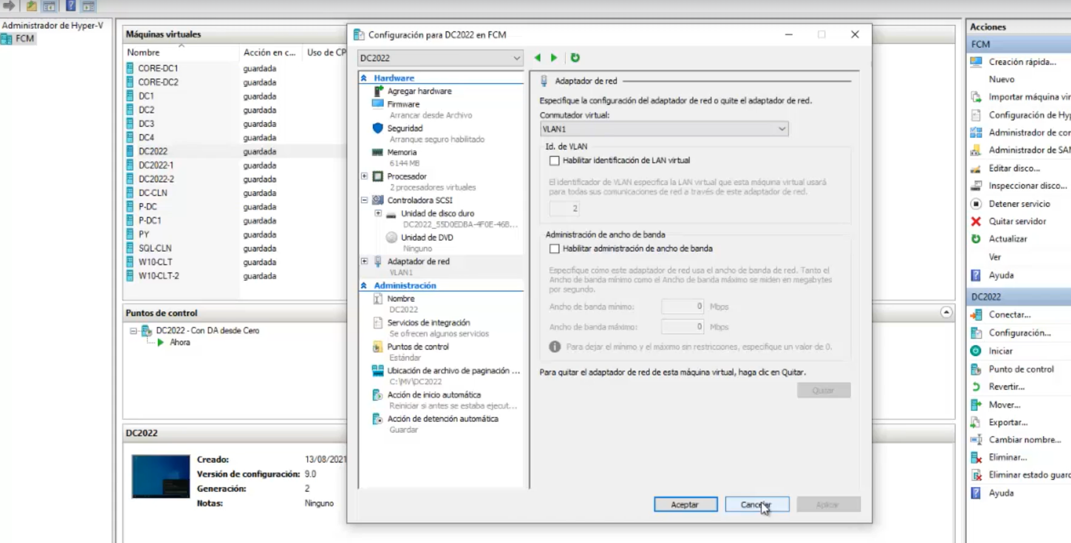

Anexo D. Instalación de DNS: Procedimiento para instalar y configurar el servicio FQDN

**Pasos para instalar el servidor DNS vía Directorio Activo en Windows Server 2019:**

Para instalar y configurar un servidor DNS en un entorno de **Active Directory (AD)** en **Windows Server 2019**, es necesario instalar el rol de **DNS** y, en muchos casos, integrarlo con **Active Directory** para aprovechar características como la zona de búsqueda inversa o la zona de búsqueda de **Active Directory**.

A continuación, te proporciono los pasos completos para realizar esta tarea tanto desde el **Administrador del Servidor** como desde **PowerShell**:

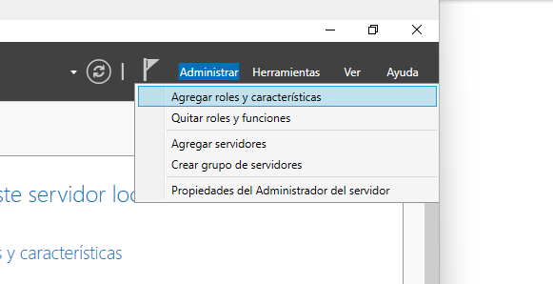

Figura 57. Configuración de Roles y Características en Windows Server 2019

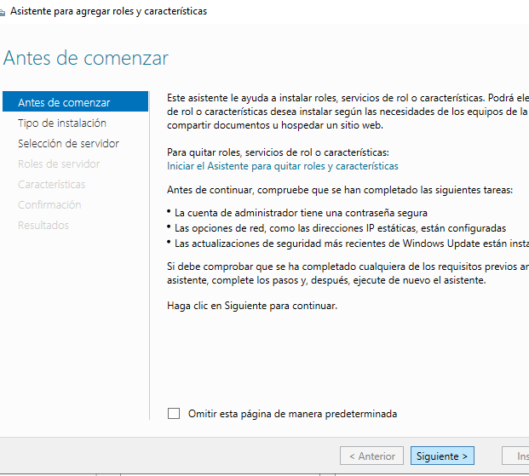

Figura 58. Uso del Asistente para Agregar Roles y Características en Windows Server 2019

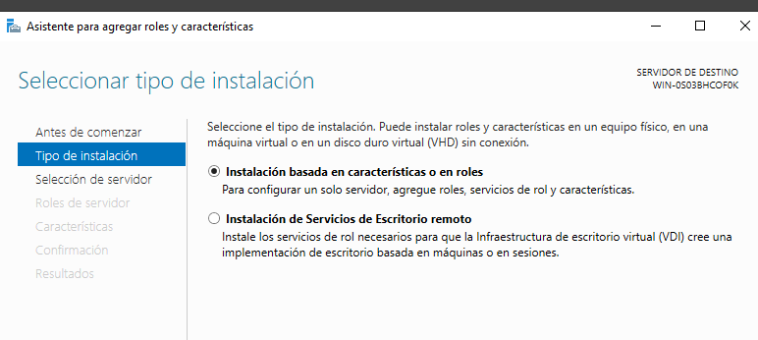

Figura 59. Tipos de Instalación en Windows Server 2019: Guía para Seleccionar el Adecuado

v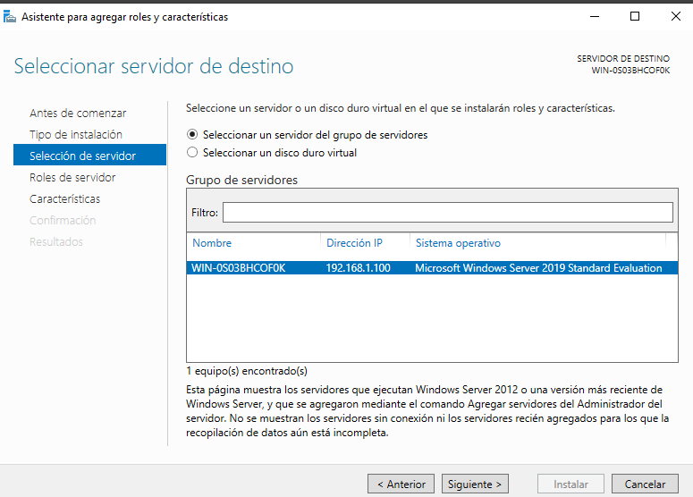

Figura 60. Proceso de Selección de Servidor de Destino en Windows Server 2019

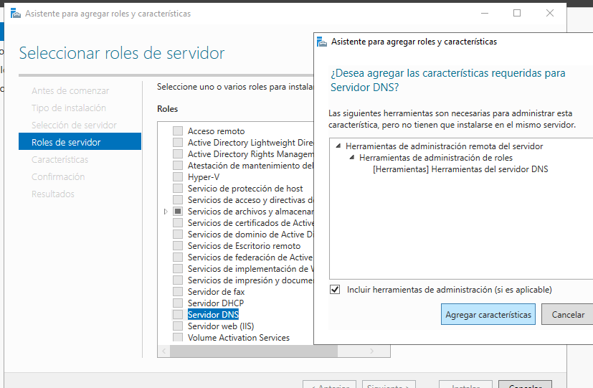

Figura 61. Proceso para Agregar el Servidor DNS y Características en Windows Server 2019

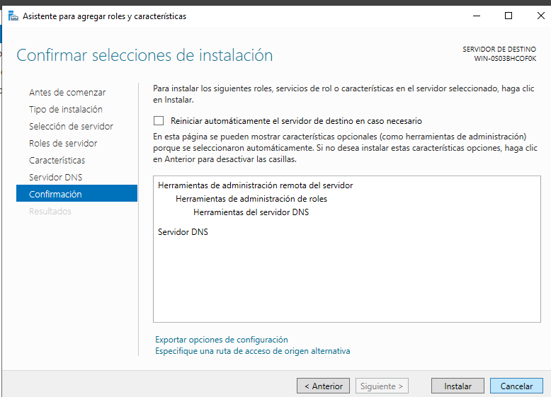

Figura 62. Confirmación de la Selección de Instalación en Windows Server 2019

**Pasos para instalar el servidor DNS vía PowerShell en Windows Server 2019**

Para **instalar el servidor DNS** en **Windows Server 2019** utilizando **PowerShell**, sigue estos pasos detallados.

Install-WindowsFeature -Name DNS -IncludeManagementTools

* **Install-WindowsFeature:** Comando que instala un rol o característica en el servidor.
* **Name DNS:** Especifica el nombre del rol DNS que deseas instalar.
* **IncludeManagementTools:** Instala también las herramientas de administración de DNS (como DNS Manager), que te permitirán gestionar el servidor DNS.

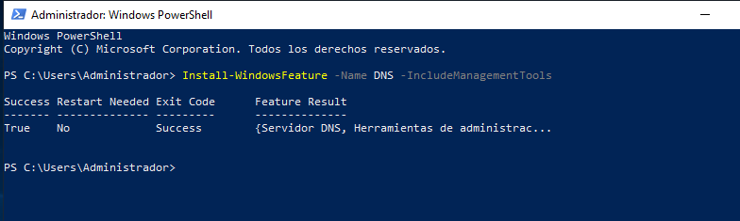

Figura 63. Instalación del Servidor DNS con PowerShell en Windows Server 2019

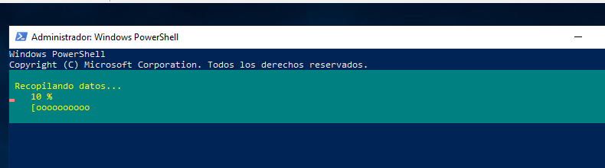

Figura 64. Ejecución del Comando Install-WindowsFeature para Instalar DNS



Figura 65. Confirmación de la Instalación Exitosa de DNS

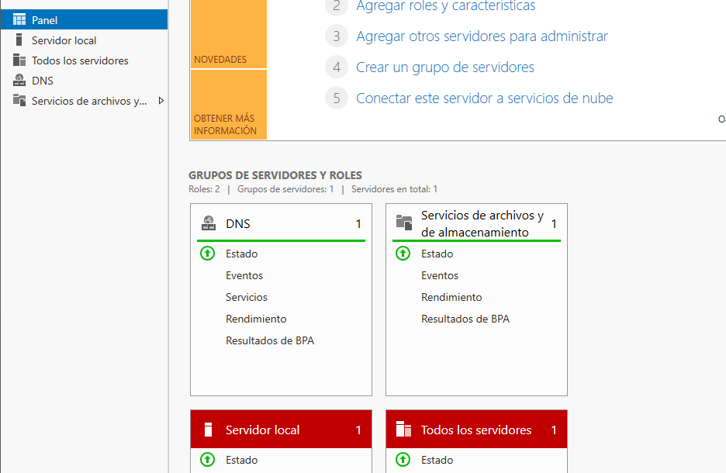

Figura 66. Comprobación de DNS en Directorio Activo

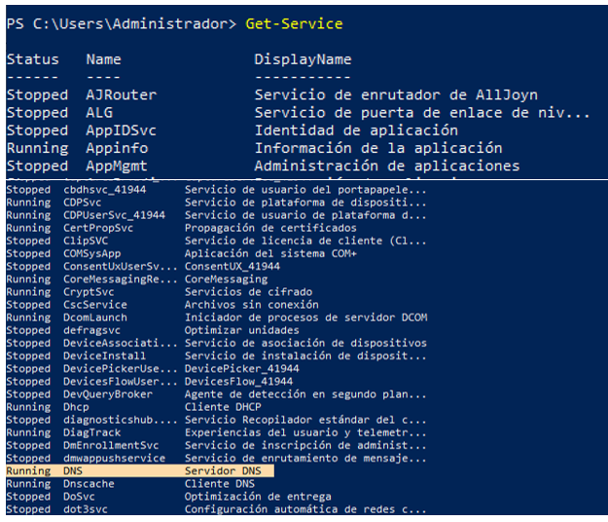

Figura 67. Verificación del Servicio DNS con Get-Service en PowerShell

Anexo E. Instalación de DNS: Configuración completa de TCP/IP

**Ncpa.cpl**

Es el comando que abre el **Panel de Control de Conexiones de Red en Windows**. Desde aquí, puedes ver, configurar y administrar las interfaces de red, adaptadores y sus configuraciones, como IP, DNS, etc. Ejecutarlo en Windows se hace con Windows + R, luego escribiendo **ncpa.cpl** y presionando **Enter**.

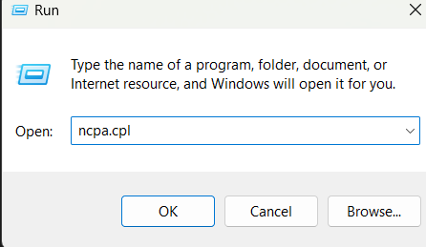

Figura 68. Abrir Conexiones de Red desde el Ejecutar de Windows con ncpa.cpl

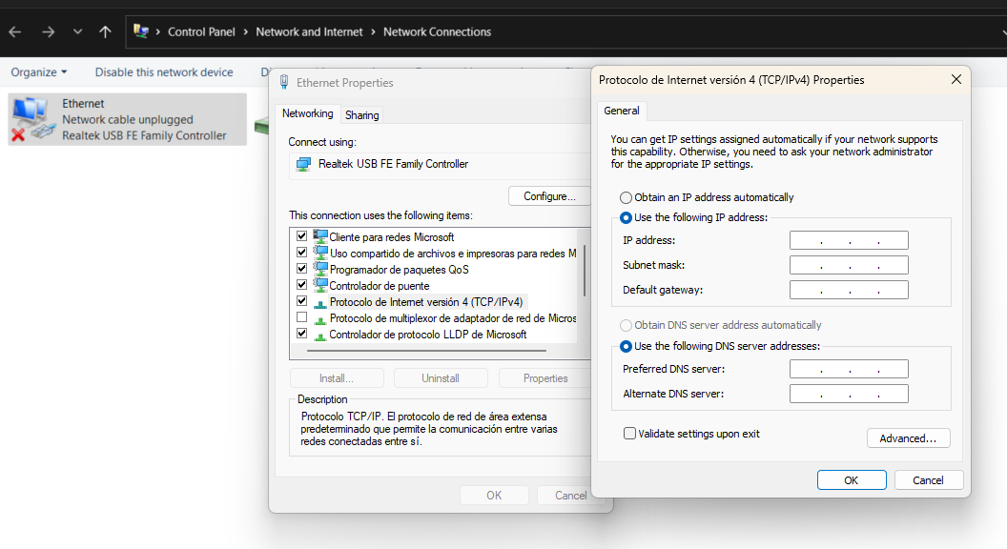

Figura 69. Acceso a la Configuración de Red en Windows IPv4

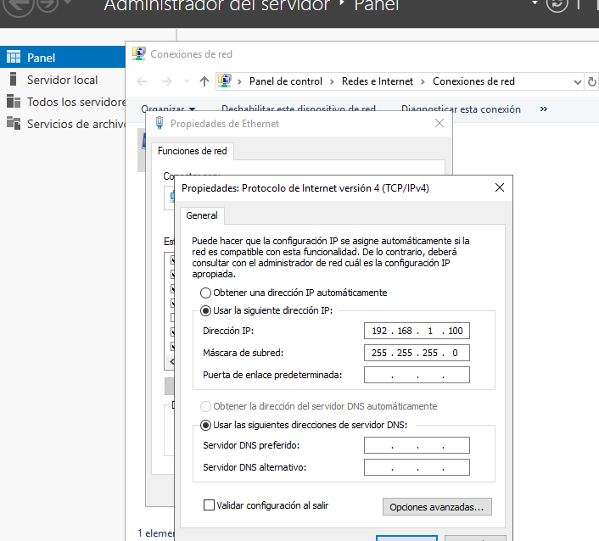

Figura 70. Modificación de Configuración IPv4

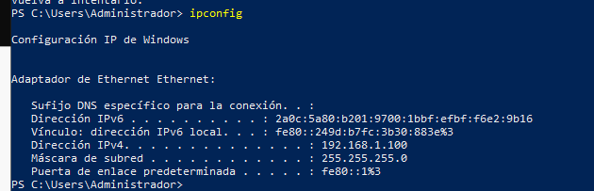

Figura 71. Uso del Comando ipconfig en PowerShell para Configuración de Red

Si tenemos activado el **DNS** en el servidor, lo asignamos su **IP** a sí mismo y desactivamos **IPv6** porque no lo utilizaremos, en conexiones de red.

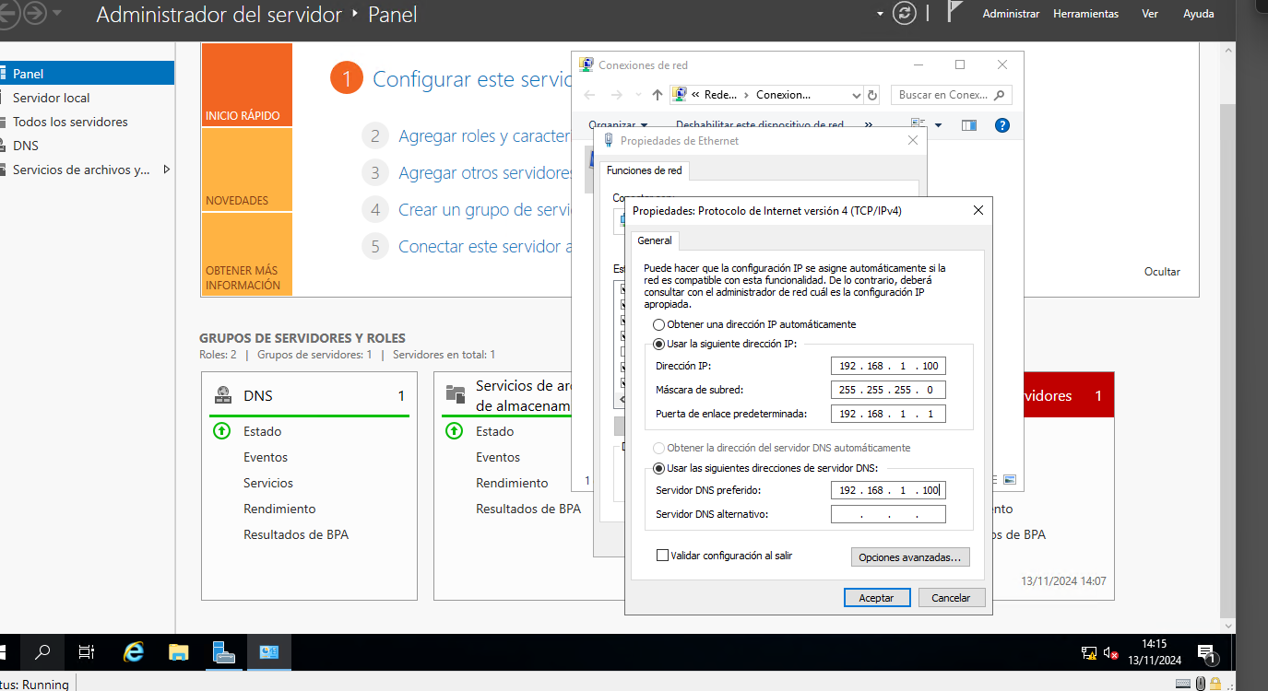

Figura 72. Proceso de Asignación de Servidor DNS

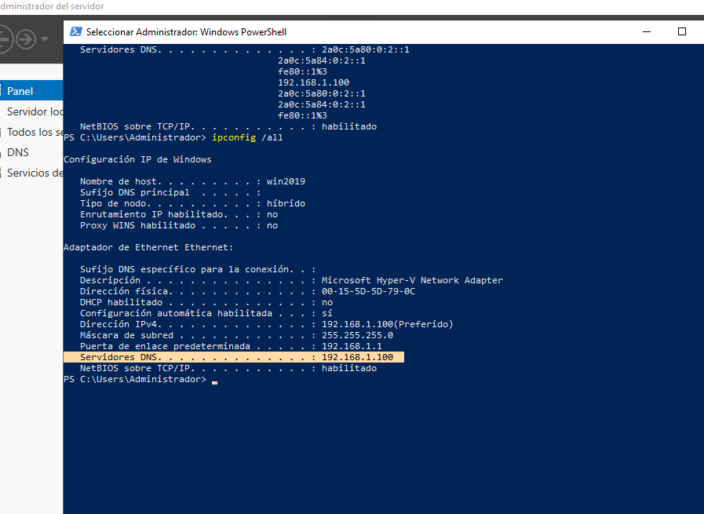

Figura 73. Verificación de Servidor DNS usando PowerShell

Anexo F. Instalación de DNS: Implementación de las zonas del DNS

A continuación, se detallarán los pasos necesarios para la instalación y configuración de zonas DNS en Windows Server. Se creará tanto una **zona directa** como una **zona inversa**, asegurando que el servidor DNS pueda resolver correctamente las consultas tanto de nombres de dominio a direcciones IP, como de direcciones IP a nombres de dominio.

**Zona directa**

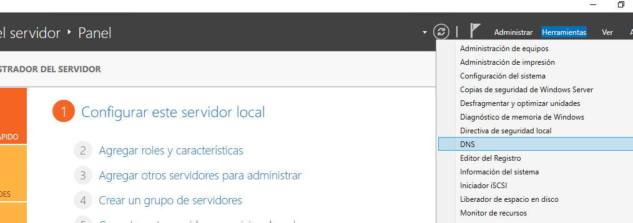

Figura 74. Panel de Windows Server 2019: Acceso a Herramientas y Selección de DNS

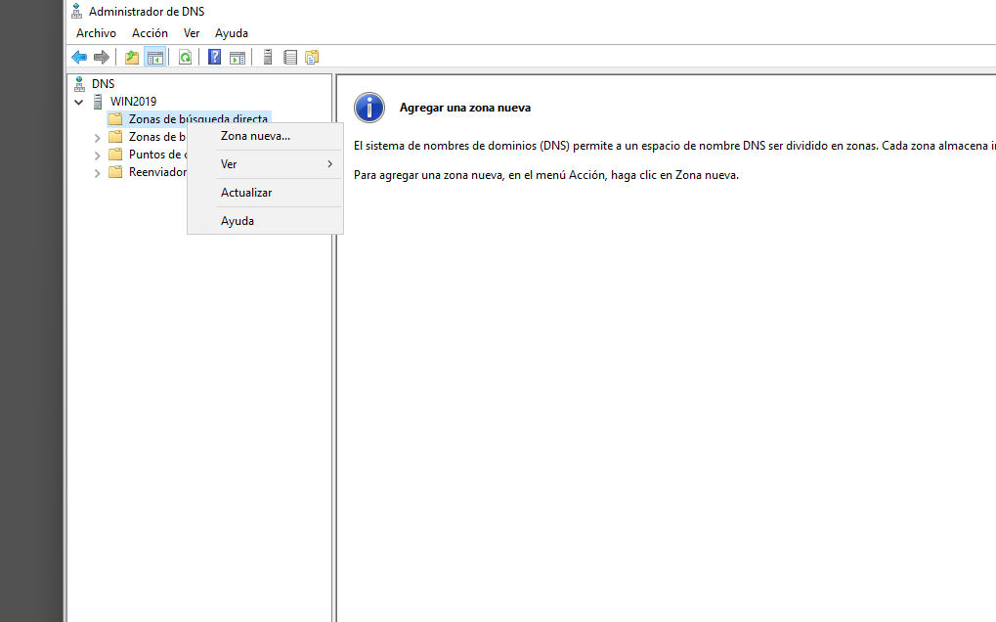

Figura 75. Administrador de DNS: Selección de Zona de Búsqueda Directa y Creación de Nueva Zona

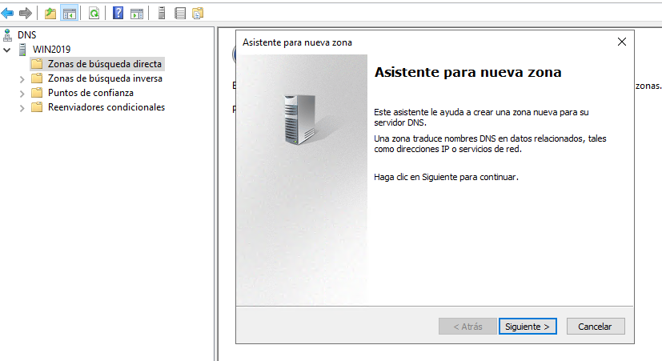

Figura 76. Asistente para Nueva Zona

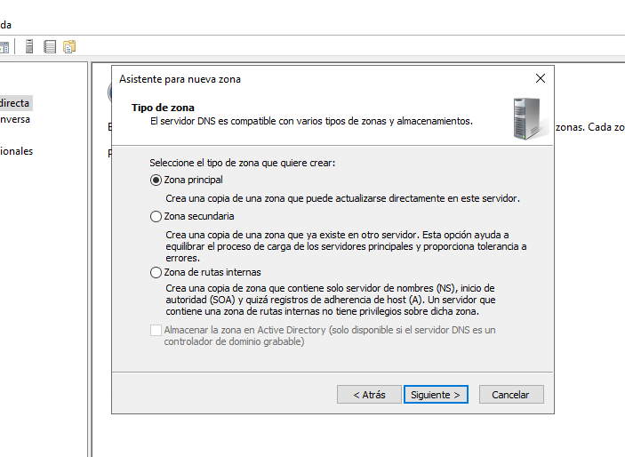

Figura 77. Selección de Zona Principal en el Asistente

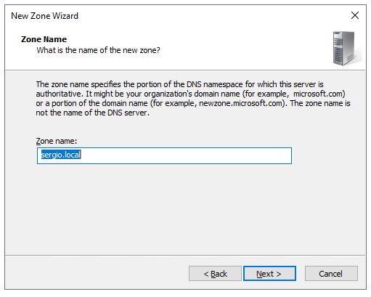

Figura 78. Nombre de la Zona Directa

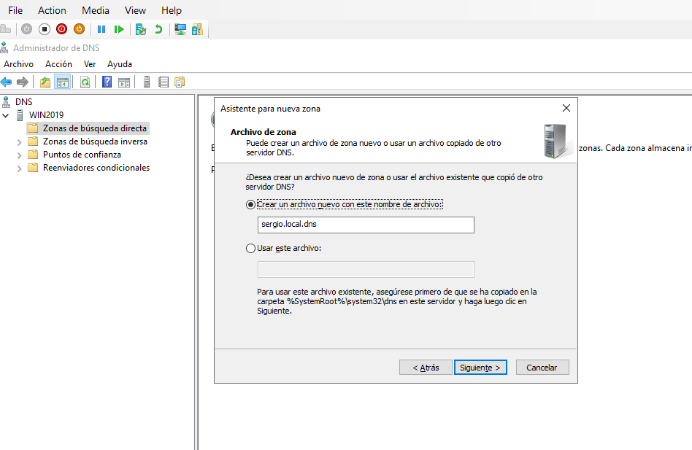

Figura 79. Creación de un Archivo Nuevo para la Zona

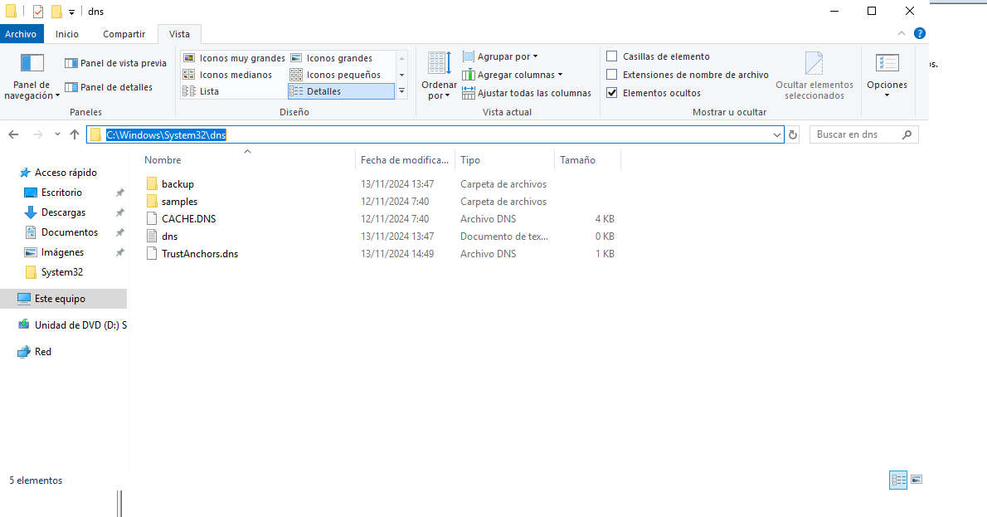

Figura 80. Verificación de la Ruta para la Creación del Archivo de Zona (Antes de Crear)

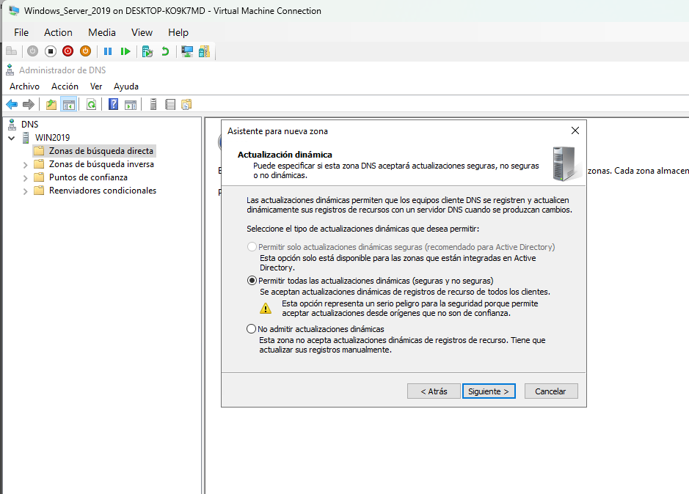

Figura 81. Selección de la 2 Opción para Hacer Dinámica la Agregación de Datos

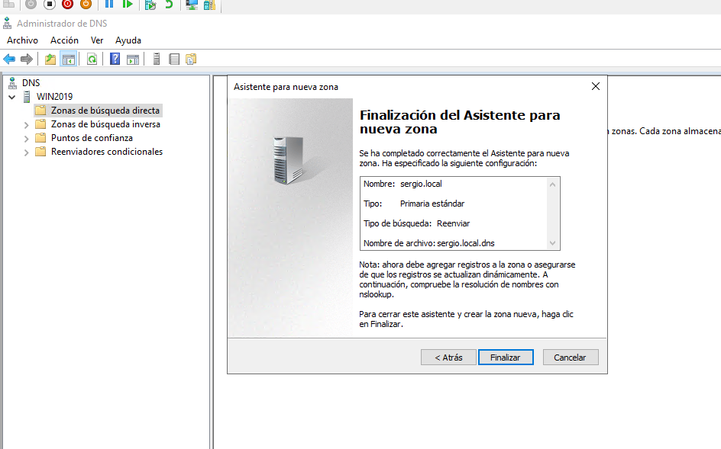

Figura 82. Finalización de la Creación de la Zona Directa en el Asistente de DNS

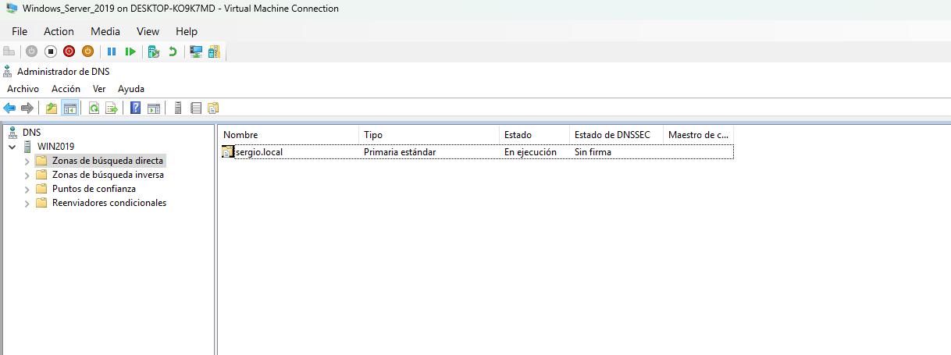

Figura 83. Verificación de la Zona Creada en el Administrador de DNS

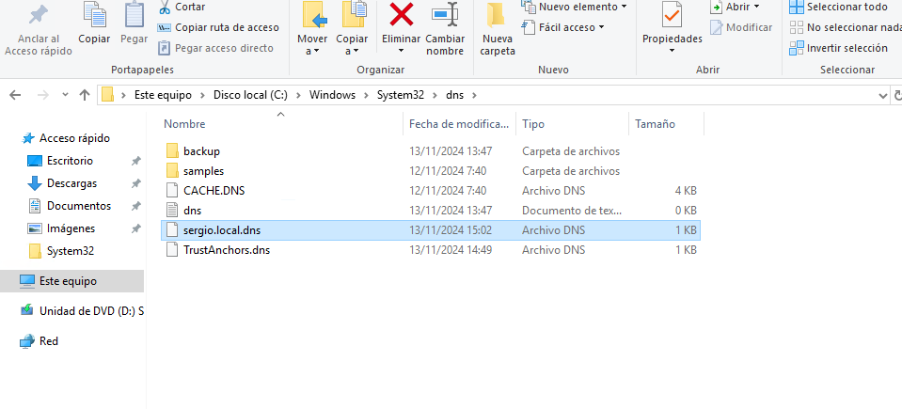

Figura 84. Verificación de la Ruta para la Creación del Archivo de Zona (Después de Crear)

**Zona Inversa**

* Realizamos los mismos pasos anteriores en zona directa.

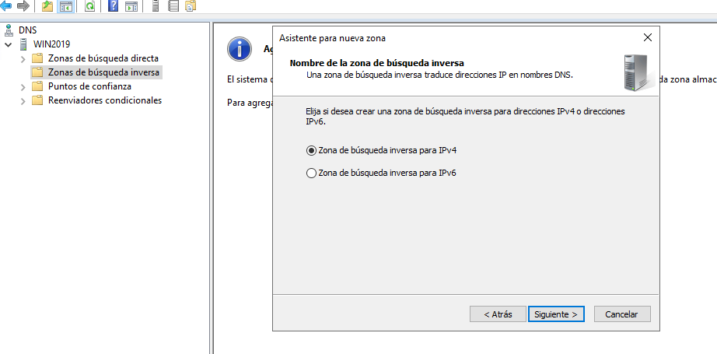

Figura 85. Selección de IPv4 para Trabajar con la Zona

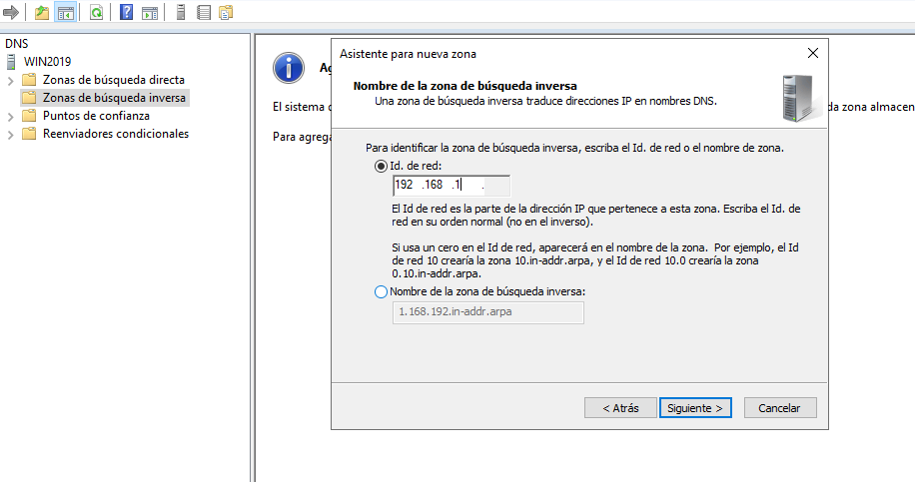

Figura 86. Introducción de la IP de Red del Servidor Windows

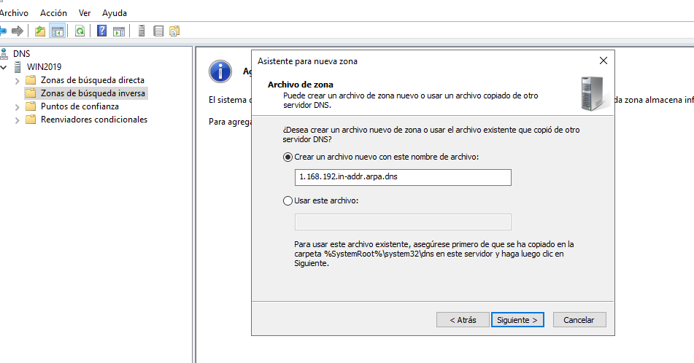

Figura 87. Creación Automática del Archivo y Selección de "Siguiente"

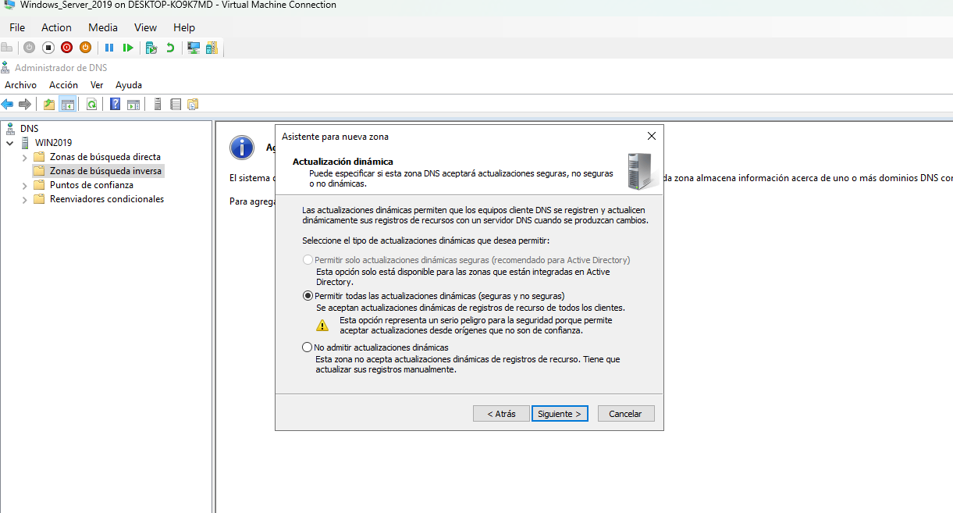

Figura 88. Selección de la 2 Opción para Hacer Dinámica la Agregación de Datos

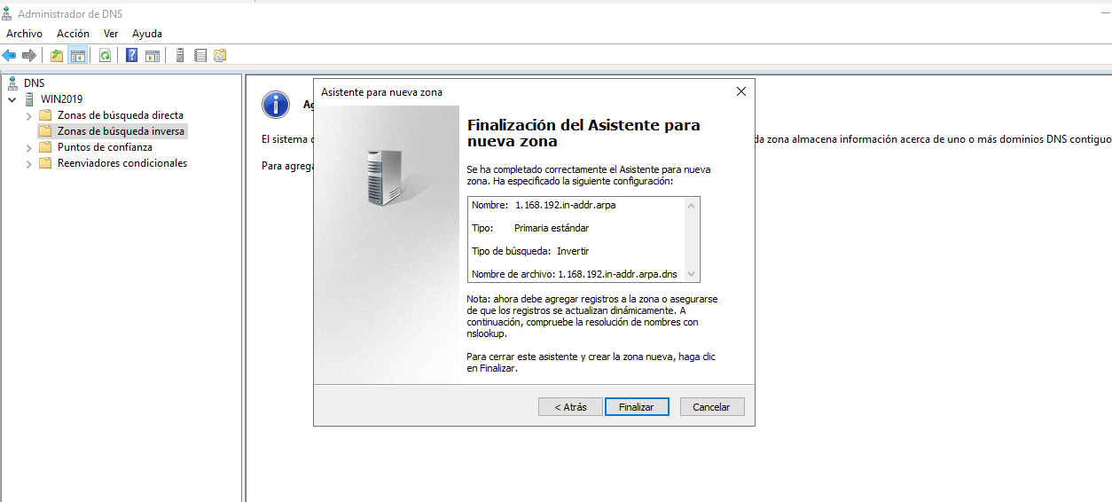

Figura 89. Finalización de la Creación de la Zona Inversa en el Asistente de DNS

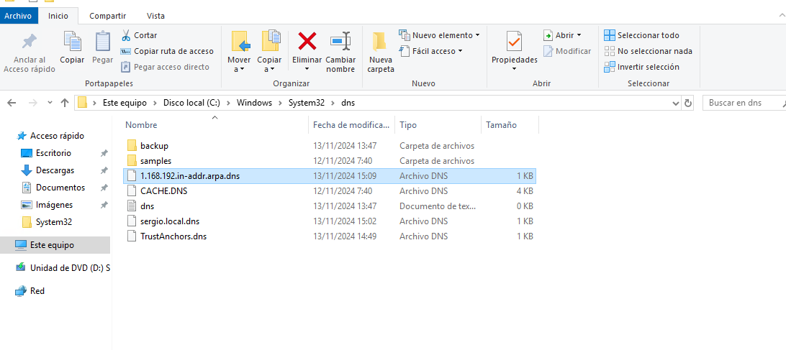

Figura 90. Verificación de la Ruta para la Creación del Archivo de Zona (Después de Crear)

Anexo G. Instalación del DNS: Configuración del FQDN del servidor

A continuación, se detallan los pasos necesarios para configurar correctamente el FQDN (Nombre de Dominio Completo) en un servidor con Windows Server. Seguir estos pasos garantizará que el FQDN esté configurado correctamente y funcione de manera óptima.

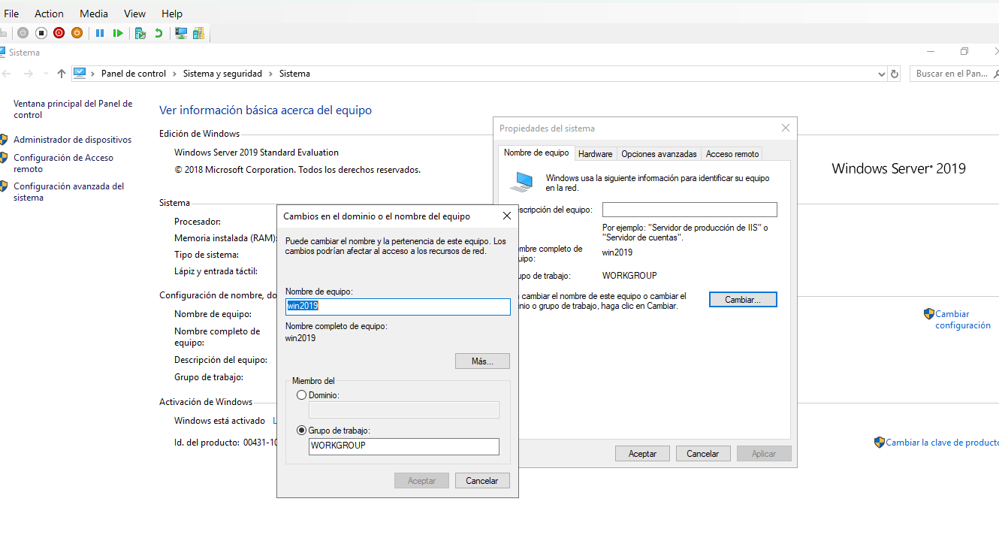

Figura 91. Configuración del Nombre de Equipo y Dominio en Windows Server

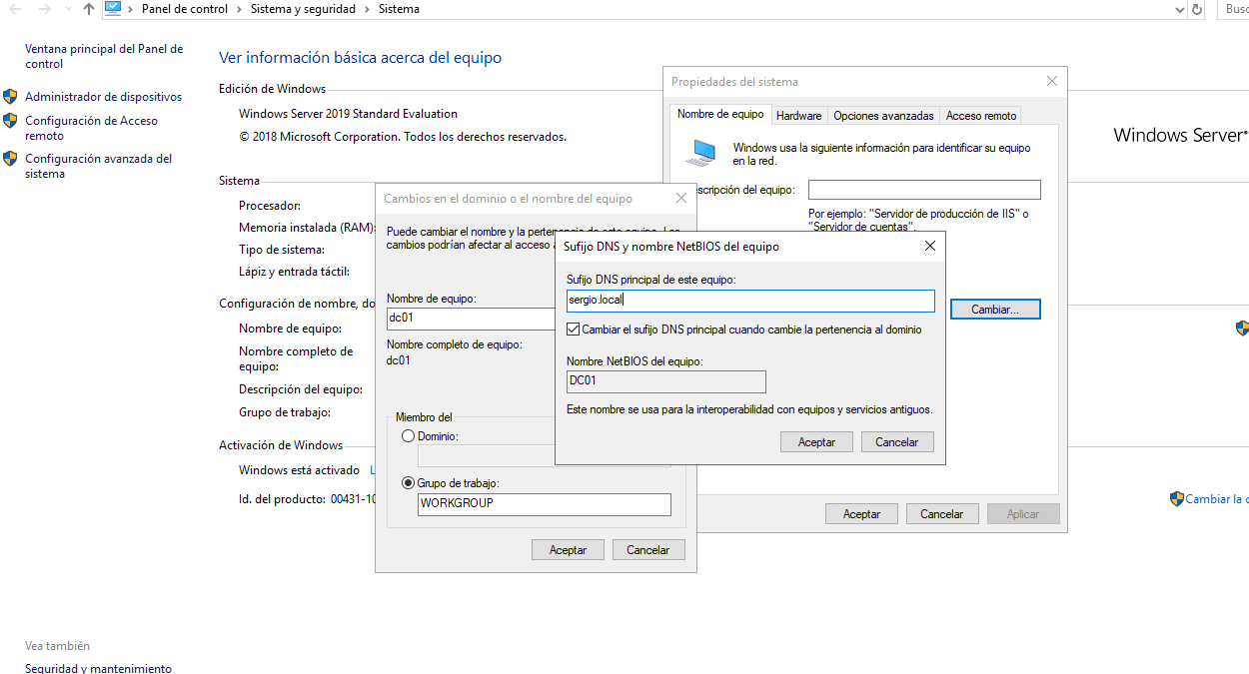

Figura . Configuración del Sufijo DNS

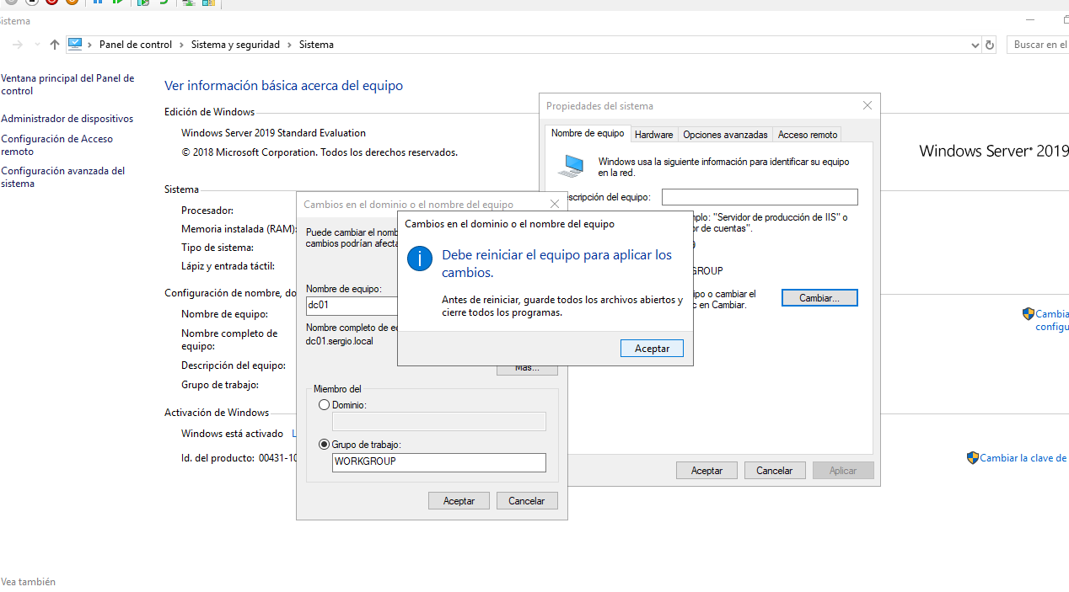

Figura 93. Aceptar y Reinicio de Windows Server para Hacer Efectivos los Ajustes

Anexo H. Pruebas con NSLOOKUP

A continuación, se realizarán pruebas utilizando la herramienta **NSLOOKUP** para verificar que el servicio de DNS esté funcionando correctamente. Estas pruebas ayudarán a asegurar que las consultas DNS sean resultados de manera adecuada y el servidor esté configurado correctamente.

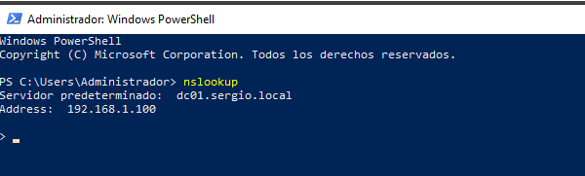

Figura 94. Verificación de DNS con el Comando NSLOOKUP en Windows Server

Se genera los archivos de manera automática mediante el protocolo de actualizaciones dinámicas que hemos configurado en la zona, por lo que es fundamental establecerlo en modo auto.

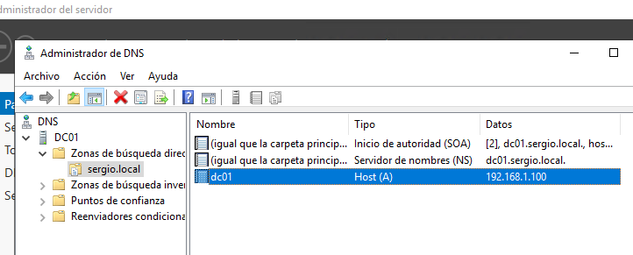

Figura 95. Ingreso al Administrador de DNS y Verificación de la Creación Automática de Archivo

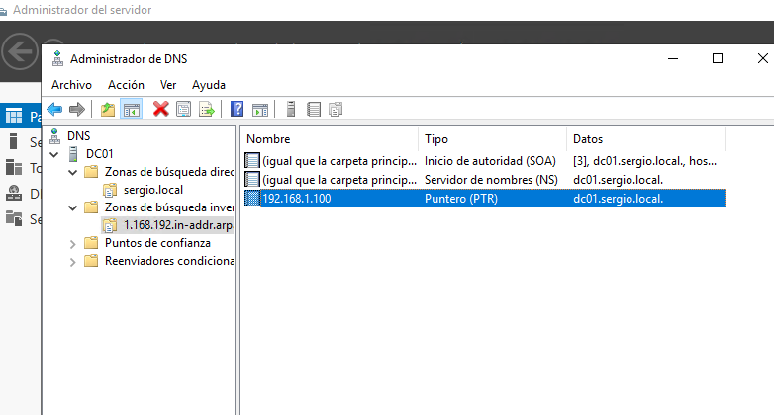

Figura 96. Verificación de DNS en la Zona Inversa en el Administrador de DNS

Si se presenta un error en el puntero (PTR) o en la zona inversa, puedes resolverlo ejecutando el comando de PowerShell **ipconfig /registerdns**, o bien, de forma manual, accediendo a la zona directa, seleccionando el nombre del DNS y sus propiedades para crear el registro correspondiente.

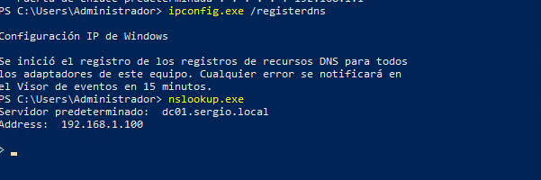

Figura 97. Ejecución del Comando ipconfig /registerdns en Windows Server

Anexo I. Configuración DNS: Reenviadores

1. **Abrir el Administrador de DNS**: Ve a Herramientas en el Administrador del Servidor y selecciona DNS.
2. Acceder a las Propiedades del Servidor DNS.
3. Haz clic derecho sobre el nombre del servidor y selecciona Propiedades.
4. **Configurar los** **Reenviadores**: En la pestaña Reenviadores, haz clic en Editar.
5. Agrega la dirección IP del servidor DNS al que quieres reenviar las consultas.
6. **Condicional (opcional):** Para reenviadores condicionales, selecciona la opción de agregar un dominio específico y asigna un **servidor DNS** para ese dominio.

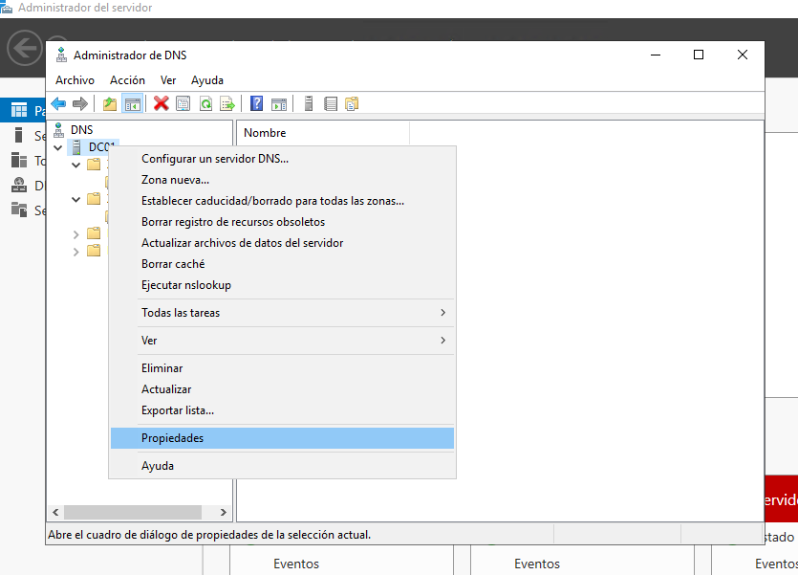

Figura 98. Acceso a las Propiedades del Administrador de DNS

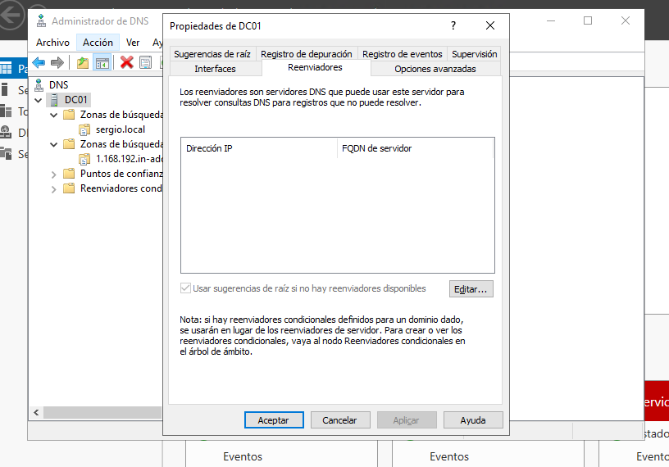

Figura 99. Edición de Propiedades del Servidor de Dominio

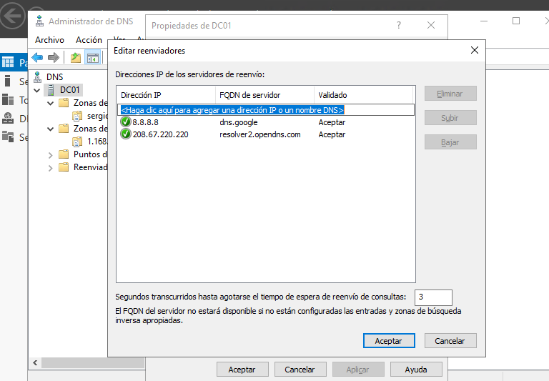

Figura 100. Proceso de Agregación de Reenviadores en el Servidor DNS

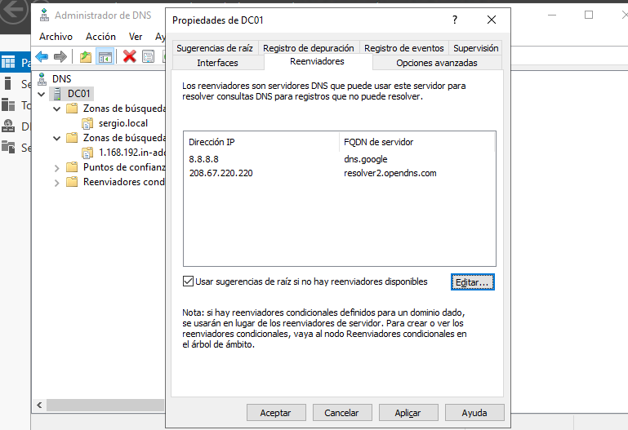

Figura 101. Verificación de Reenviadores Agregados en DNS

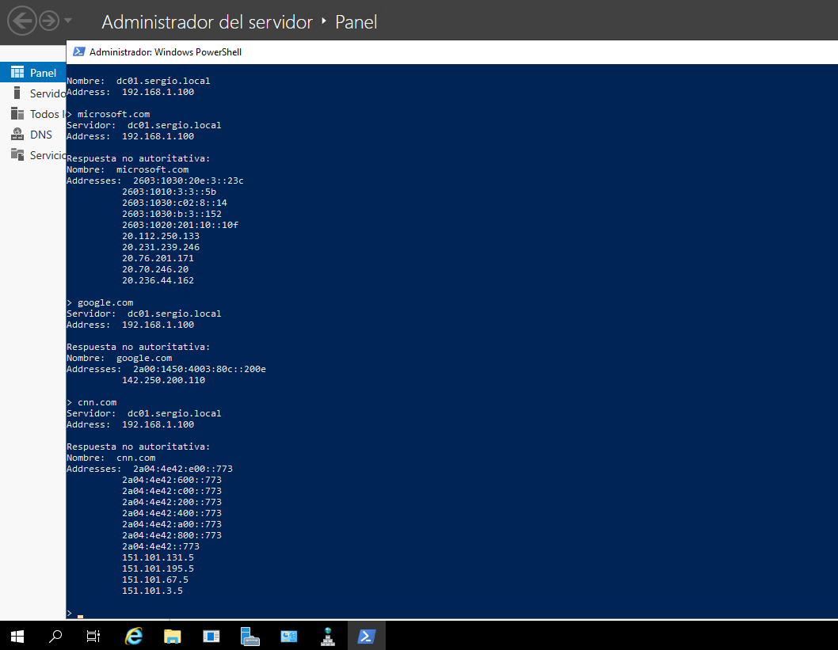

Figura 102. Verificación del Funcionamiento de Reenviadores DNS con el Comando nslookup

Anexo J. Implementación de DNS Cliente

A continuación, se describen los pasos necesarios para configurar un equipo cliente para que utilice el **servidor DNS de Windows** y pueda resolver nombres de dominio correctamente.

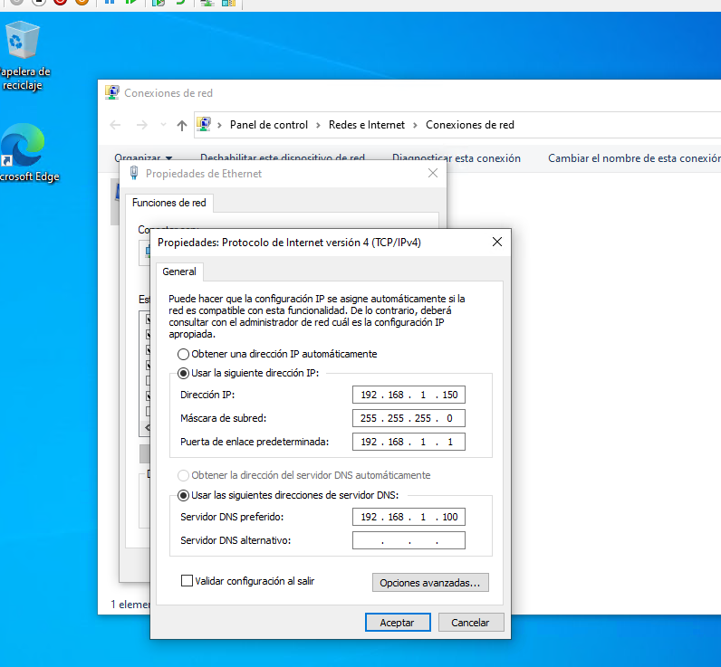

Figura 103. Configuración de TCP/IP en una Máquina Cliente con Windows

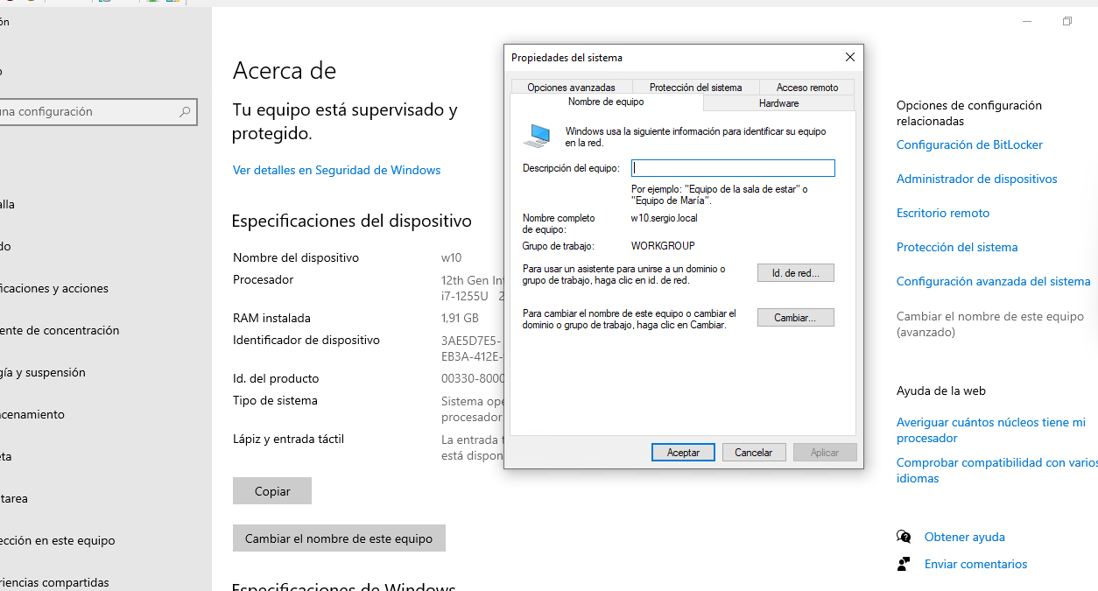

Figura 104. Configurar el Nombre de la Máquina y Servidor DNS en Windows

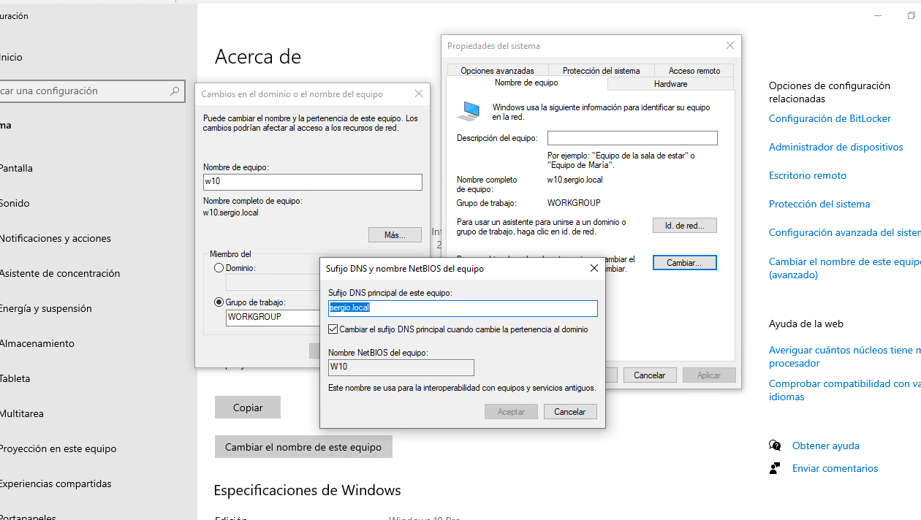

Figura 105. Editar y Configurar el Sufijo DNS en Windows Cliente

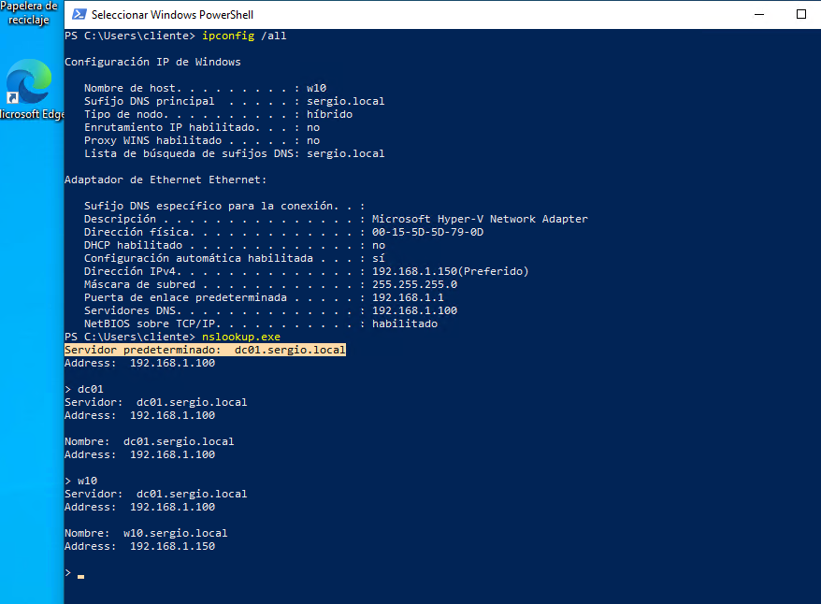

Figura 106. Verificación de DNS Configurado en el Cliente Windows con PowerShell

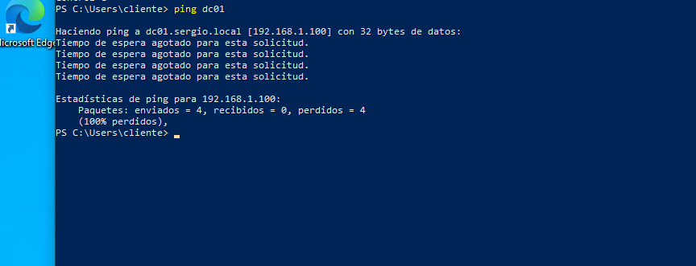

Figura 107. Comprobación de Conexión al Servidor DNS: Problemas por Falta de Active Directory

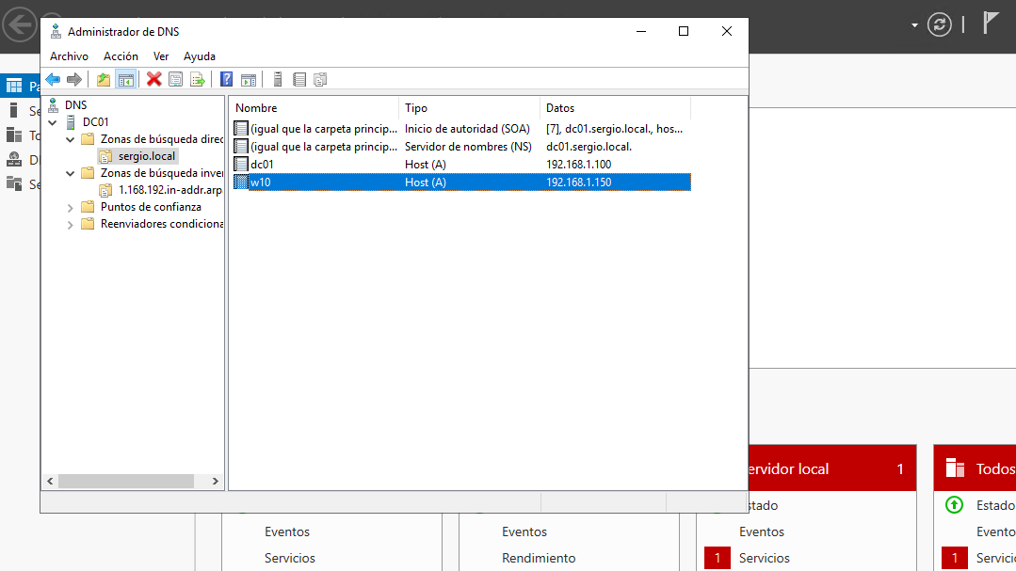

Figura 108. Verificación de Clientes en la Zona de Búsqueda Directa en Windows Server

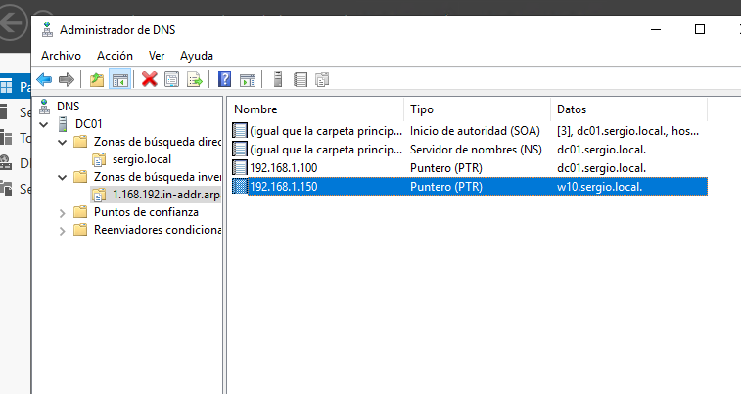

Figura 109. Verificación de Clientes en la Zona de Búsqueda Inversa en Windows Server

Anexo K. Implementación de la función Directory Active

1. **Verificar la instalación del servidor DNS con nslookup**:  
   Iniciamos el proceso utilizando el ***comando nslookup***. Este comando nos permite realizar consultas al ***servidor DNS*** configurado y verificar que está instalado y funcionando correctamente. Al ejecutarlo, se mostrará la dirección IP del servidor DNS predeterminado y su nombre (si está disponible). Como podemos ver esta correcto.
2. **Comprobamos el nombre del host con hostname**:  
   Luego, utilizamos el comando ***hostname*** para verificar el nombre del equipo en la red. Esto asegura que el sistema tiene un nombre definido y registrado correctamente, lo cual es esencial para la resolución de nombres dentro de la red, el cual está correcto.
3. **Verificar la configuración de red con ipconfig**:  
   Finalmente, ejecutamos el comando ***ipconfig*** para listar las configuraciones de red actuales. Nos enfocamos en revisar la dirección IPv4 y asegurarnos de que corresponde con la asignada al equipo.

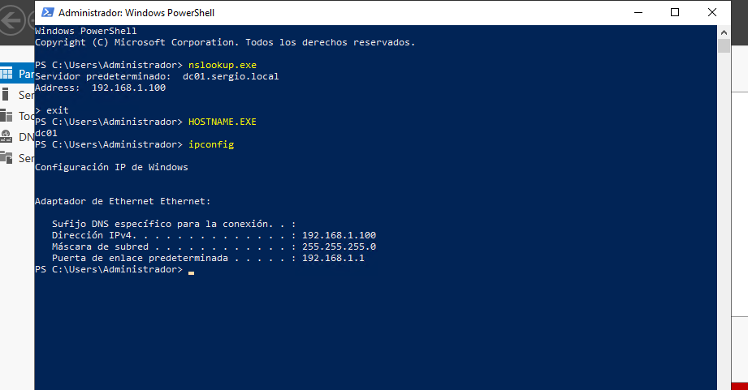

Figura 110. Verificación de Instalación del Servidor DNS en Windows Server 2019: Uso de Nslookup, Hostname e Ipconfig

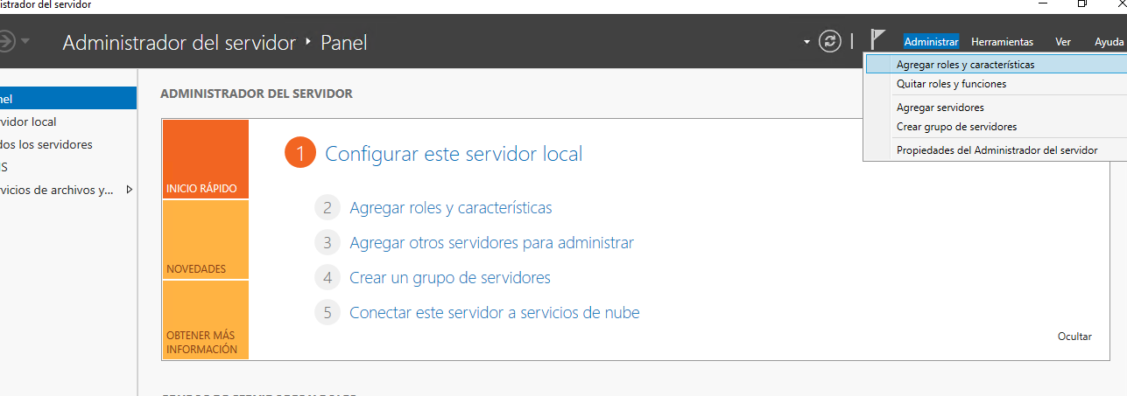

Figura 111. Configuración de DNS: Acceso al Panel Administrar y Agregar Roles y Características en Windows Server 2019

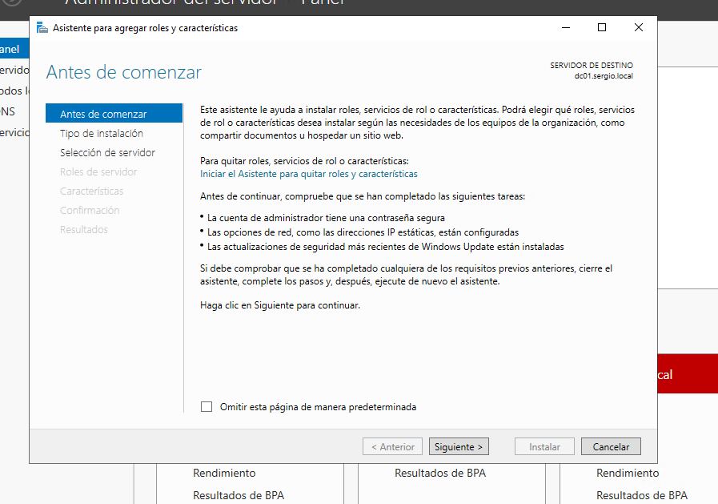

Figura 112. Configuración de Servidor DNS: Uso del Asistente de Agregar Roles y Características

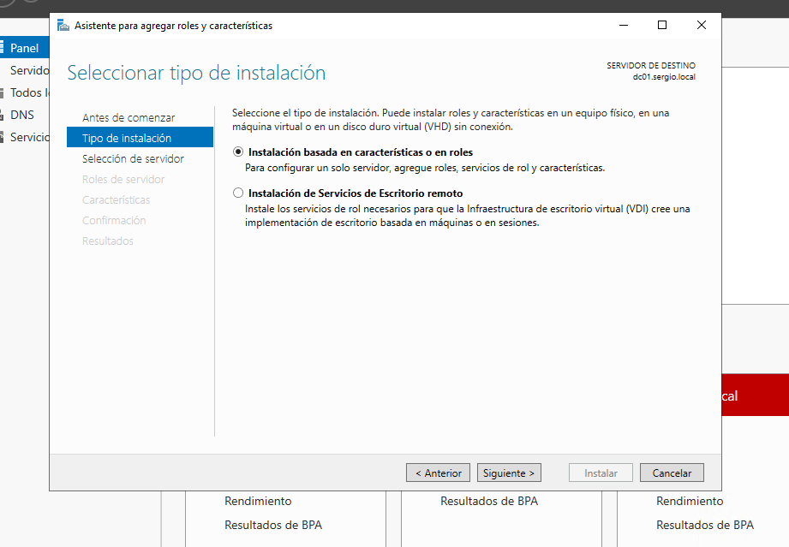

Figura 113. Selección de Instalación: Instalación Basada en Características o Roles en el Asistente

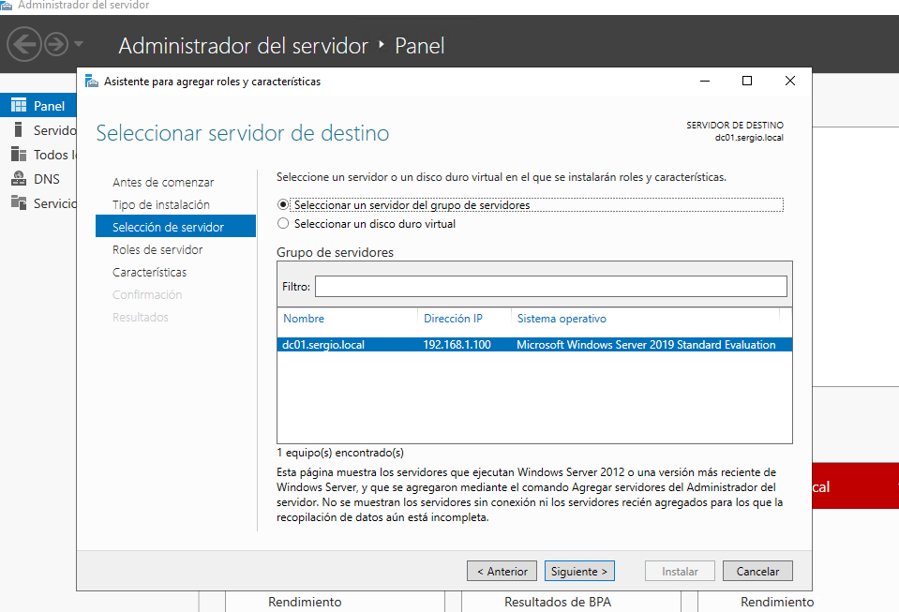

Figura 114. Configuración de DNS: Elegimos un Servidor del Grupo de Servidores Creado

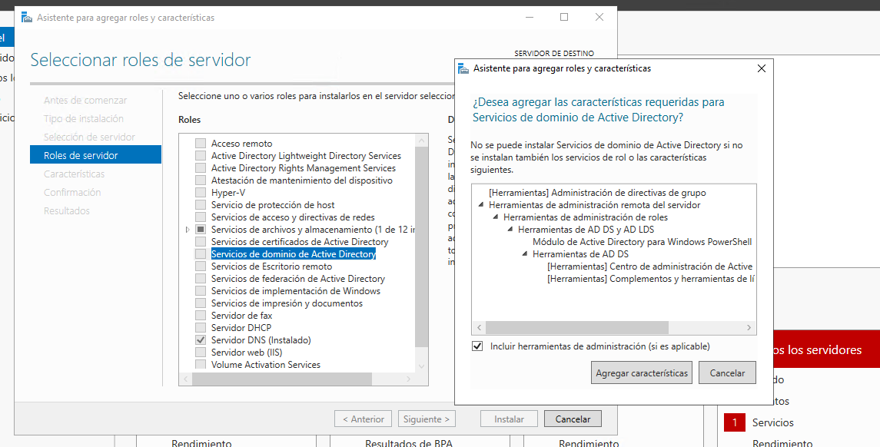

Figura 115. Configuración de DNS: Seleccionamos el Rol Servicios de Dominio de Active Directory

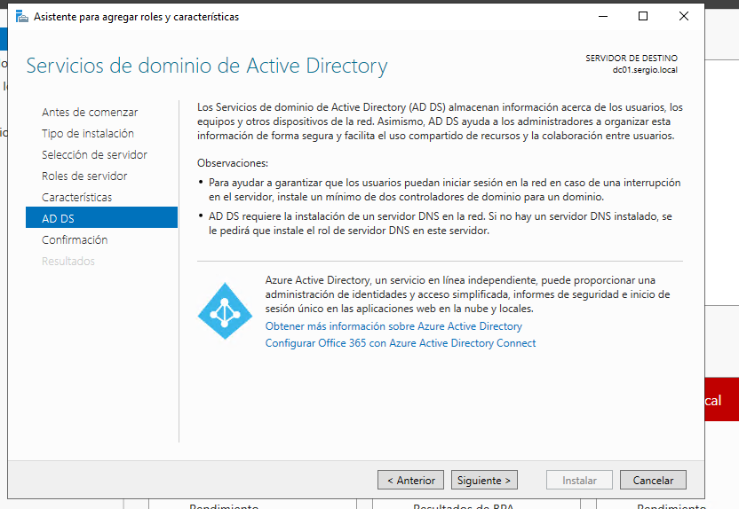

Figura 116. Configuración de Servicios de Dominio de Active Directory (AD DS)

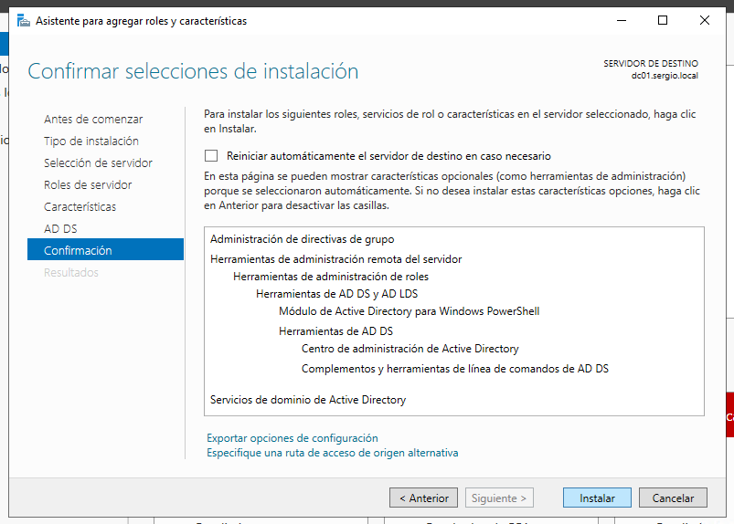

Figura 117. Confirmación de la Instalación: Servicios de Dominio de Active Directory

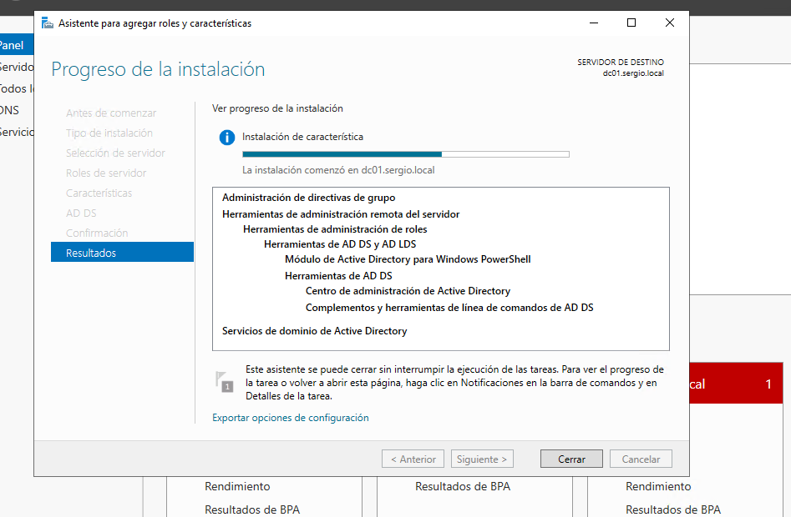

Figura 118. Instalación de Servicios de Dominio: Monitoreo del Progreso

1. **Confirmación de instalación exitosa**:  
   Después de realizar la instalación del servidor DNS, aparecerá un mensaje indicando que la instalación se completó con éxito. Este mensaje confirma que el servidor está listo para configurarse como controlador de dominio, o para ser utilizado en otros roles según sea necesario.
2. **Opciones disponibles tras la instalación**:
   1. **Promover a controlador de dominio**:  
      En el mensaje de finalización de instalación, busca una opción resaltada (generalmente en color azul) que permite iniciar directamente el proceso de promoción a un controlador de dominio. Si decides usar esta opción, simplemente haz clic sobre ella para proceder.
   2. **Salir y usar la bandeja del sistema**:  
      Si prefieres no promover el servidor inmediatamente desde esta pantalla, puedes cerrar esta ventana. Luego, en la bandeja del sistema (parte inferior derecha de la pantalla), localiza la bandera con un símbolo de advertencia **(*warning*).** Haz clic sobre ella, y desde allí podrás iniciar el proceso de promoción a controlador de dominio.
3. **Inicio del proceso de promoción**:  
   Ya sea que inicies el proceso desde el mensaje de instalación o desde la bandera de advertencia, se abrirá el asistente para la configuración del rol de controlador de dominio. Este asistente te guiará paso a paso para completar la promoción del servidor.

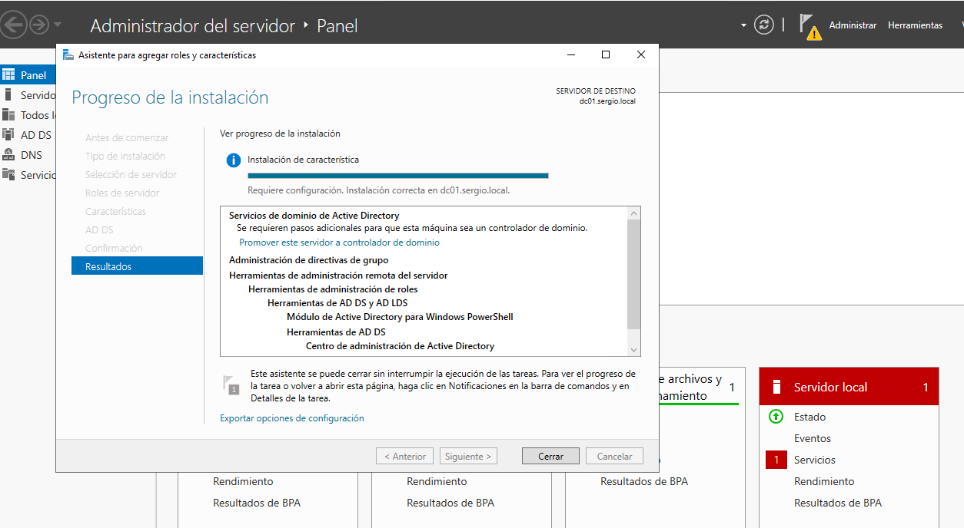

Figura 119. Configuración Completa: Instalación de AD DS Finalizada con Éxito

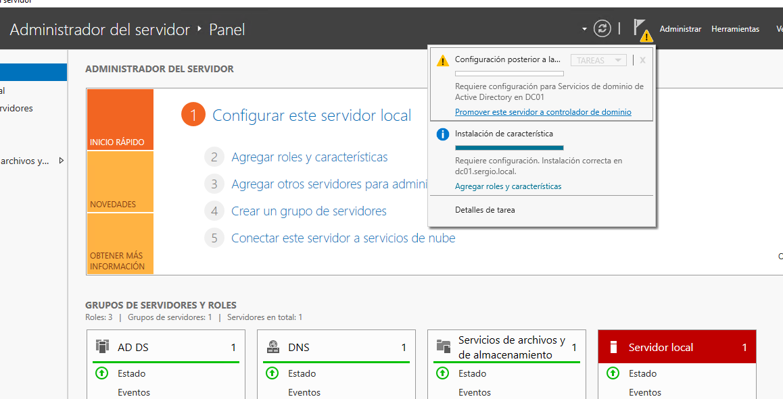

Figura 120. Inicio del Proceso de Promoción a Controlador de Dominio

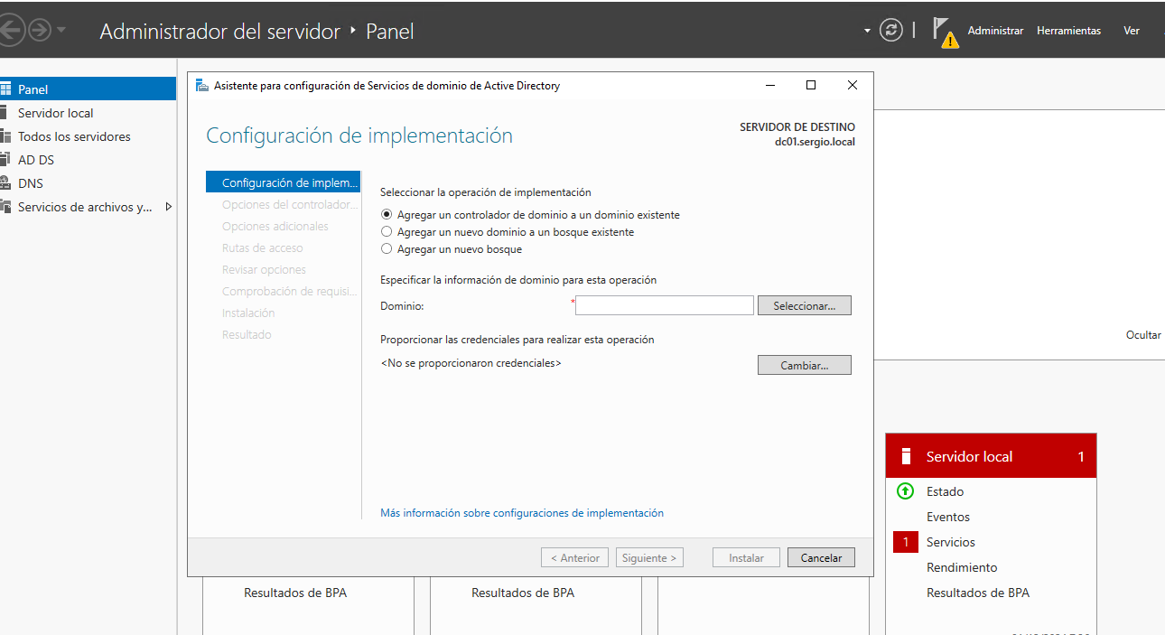

Figura 121. Configuración Inicial para la Implementación del Controlador de Dominio

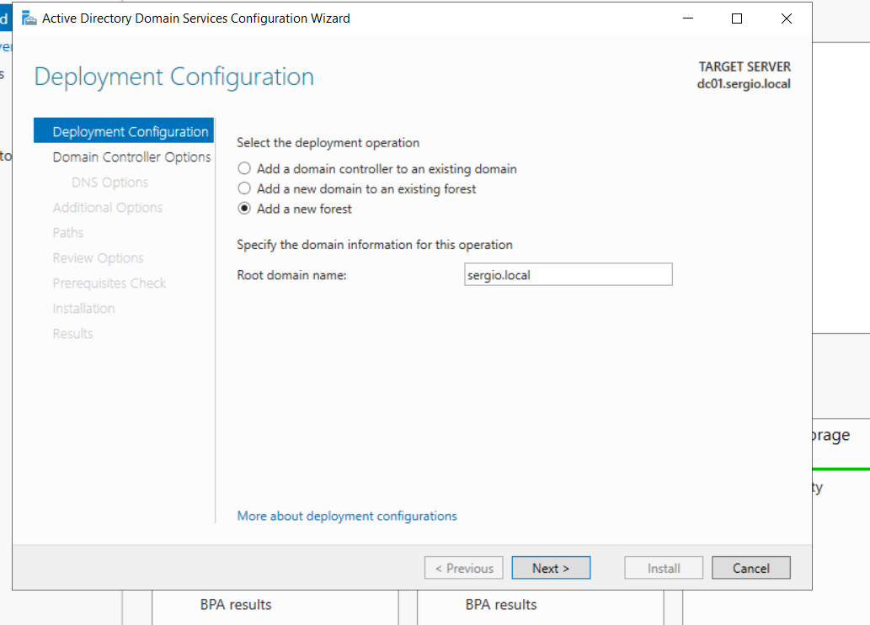

Figura 122. Configuración Inicial del Nombre de Dominio en DC01

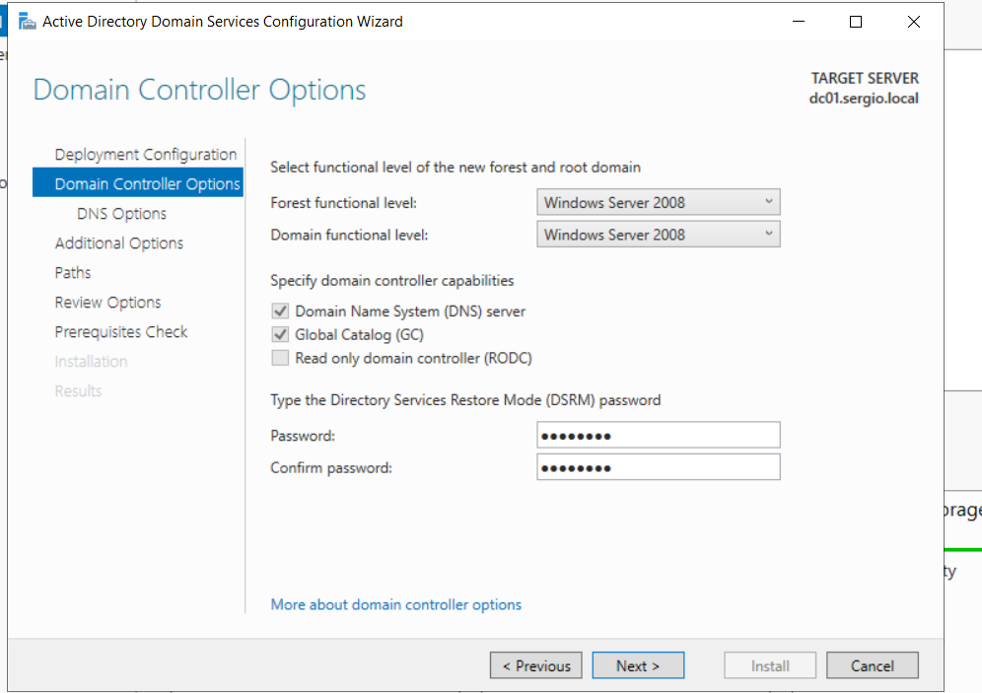

Figura 123. Asignación de Contraseña DSRM en DC01

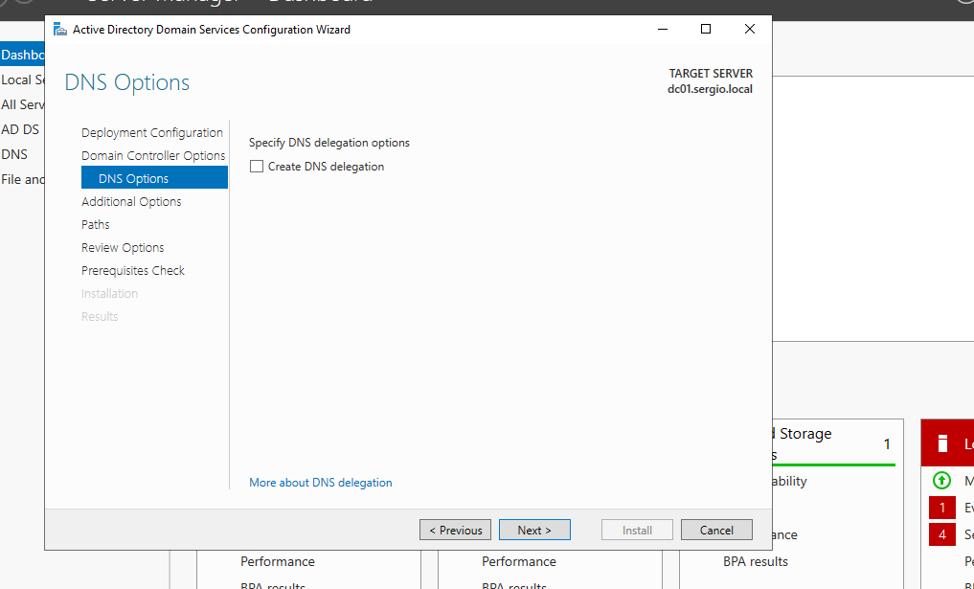

Figura 124. Especificación de Delegación DNS en la Promoción del Controlador de Dominio

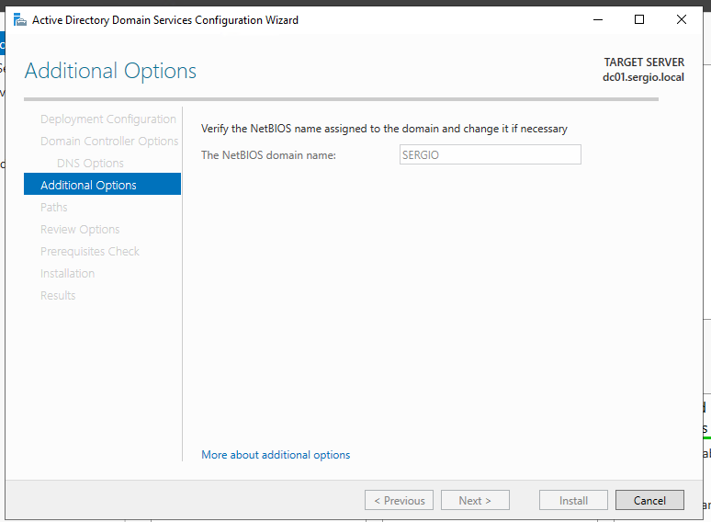

Figura 125. Verificación del Nombre NetBIOS para el Dominio en DC01

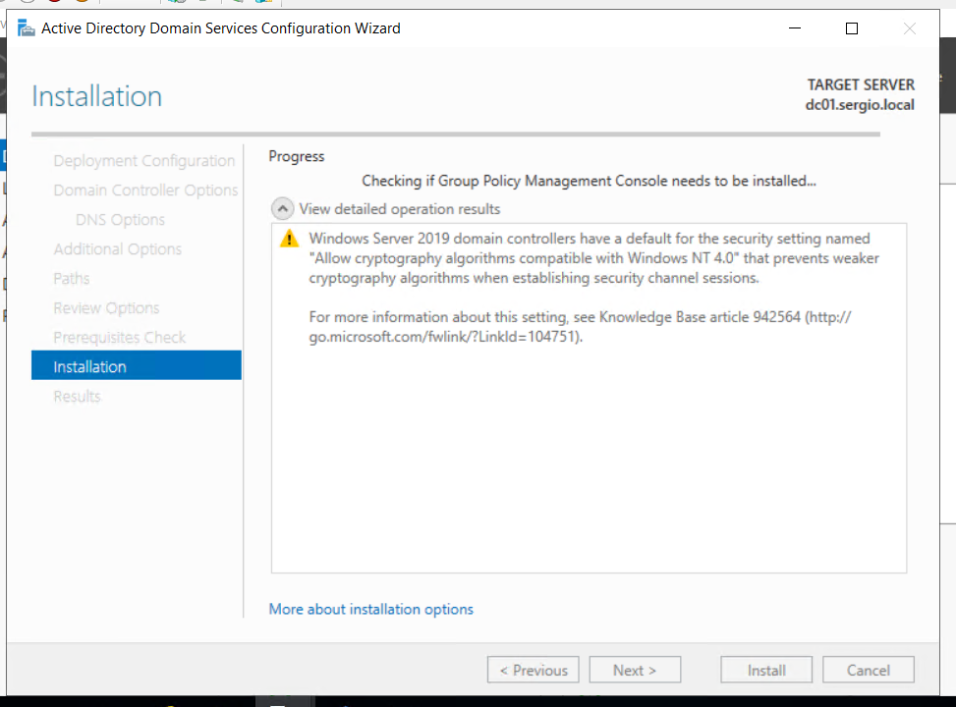

Figura 126. Instalación del Servicio de Directorio Activo en Progreso

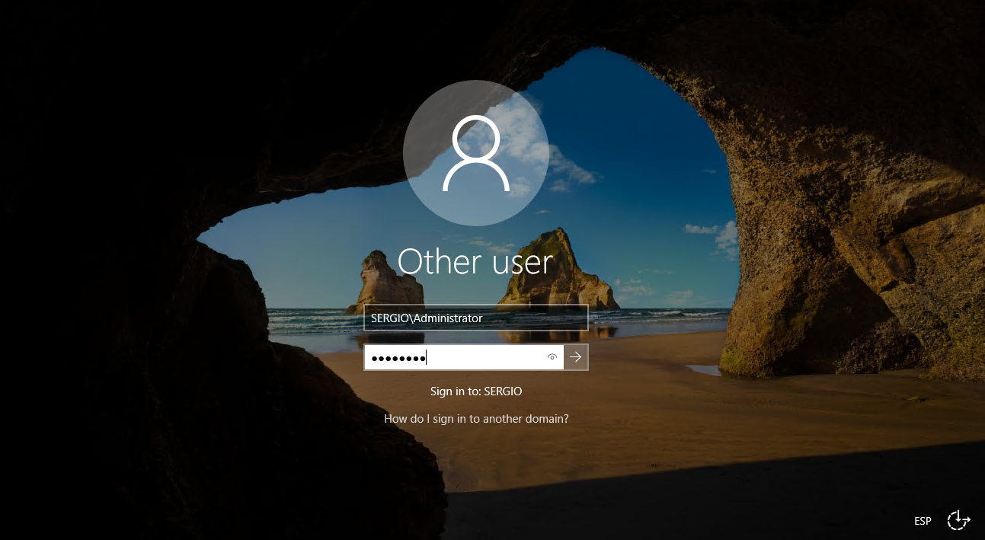

Figura 127. Pantalla de Login Tras Promoción Exitosa del Dominio en DC01

Anexo L. Implementación de Agregar un controlador de dominio a un dominio existente

Esta implementación tiene como objetivo crear un controlador de dominio adicional para actuar como plan de recuperación ante desastres. Como punto de partida, asumimos que ya existe un controlador de dominio implementado en un dominio existente.

Para nuestro escenario de prueba, utilizaremos dos servidores:

1. **DC01**: Servidor que ya actúa como controlador de dominio y también como **servidor DNS** de sí mismo.
2. **DC02**: Servidor que inicialmente se configurará como cliente DNS de DC01 y posteriormente será promovido a controlador de dominio. Al finalizar, DC02 también será cliente DNS de sí mismo.

Este enfoque garantizará la redundancia necesaria para la recuperación del dominio en caso de fallas, mejorando así la resiliencia del entorno.

Procederemos a revisar la configuración de direccionamiento IP en **DC01**. Durante esta verificación, confirmaremos los siguientes aspectos:

1. La **dirección IP** asignada al servidor.
2. El **servicio de DNS** configurado.
3. Que solo existe un controlador de dominio registrado en la consola **Usuarios y Equipos de Active Directory** de Windows Server.

Este análisis inicial nos permitirá asegurarnos de que la configuración actual es adecuada y está funcionando correctamente antes de agregar un nuevo controlador de dominio.

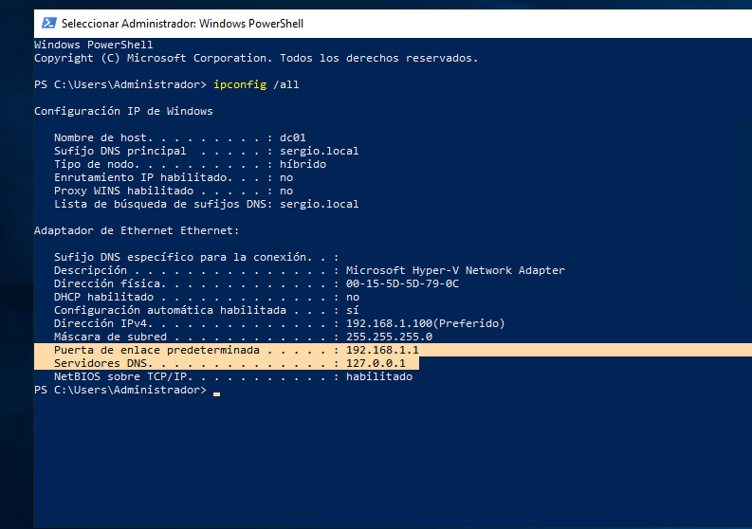

Figura 128. Verificación de la Configuración IP en el Servidor DC01

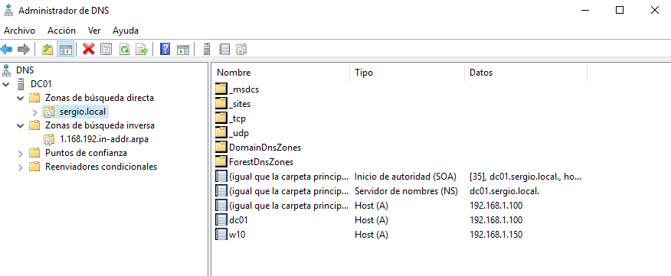

Figura 129. Verificación del Servicio DNS en el Servidor DC01

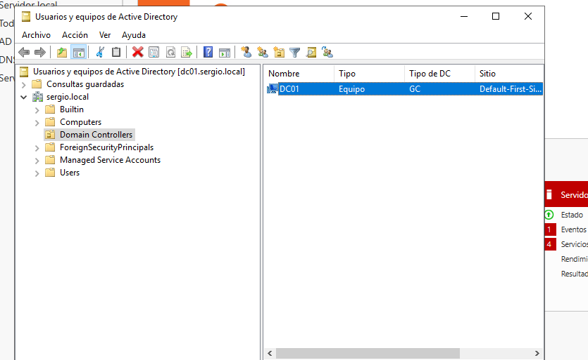

Figura 130. Revisión de Controladores de Dominio en la Consola de Usuarios y Equipos en DC01

A continuación, realizaremos los mismos pasos de verificación en el nuevo servidor **DC02**.

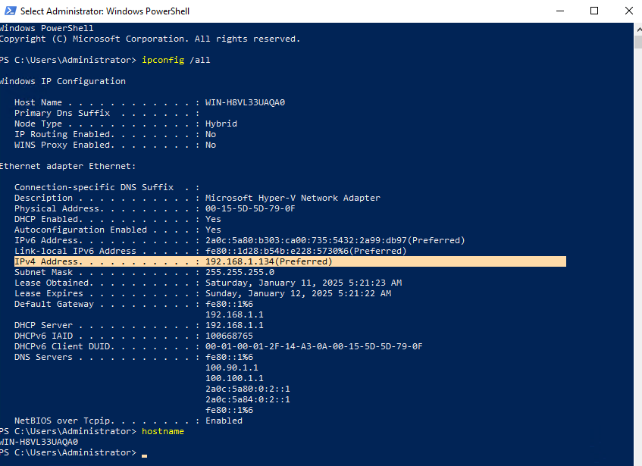

Figura 131. Verificación de la Configuración IP en el Servidor DC02

Podemos concluir que la máquina **DC02** está recién configurada. Procederemos con su configuración inicial siguiendo estos pasos:

1. **Configurar la resolución DNS**: Como se indicó anteriormente, **DC02** será configurado como cliente DNS de **DC01** en esta etapa inicial.
2. **Configurar el FQDN (Fully Qualified Domain Name)**: Esto permitirá que **DC02** se registre correctamente en la zona primaria directa y en la zona primaria inversa de **DC01**.

Estos pasos garantizarán que **DC02** esté correctamente integrado en el dominio existente y preparado para su promoción como controlador de dominio adicional.

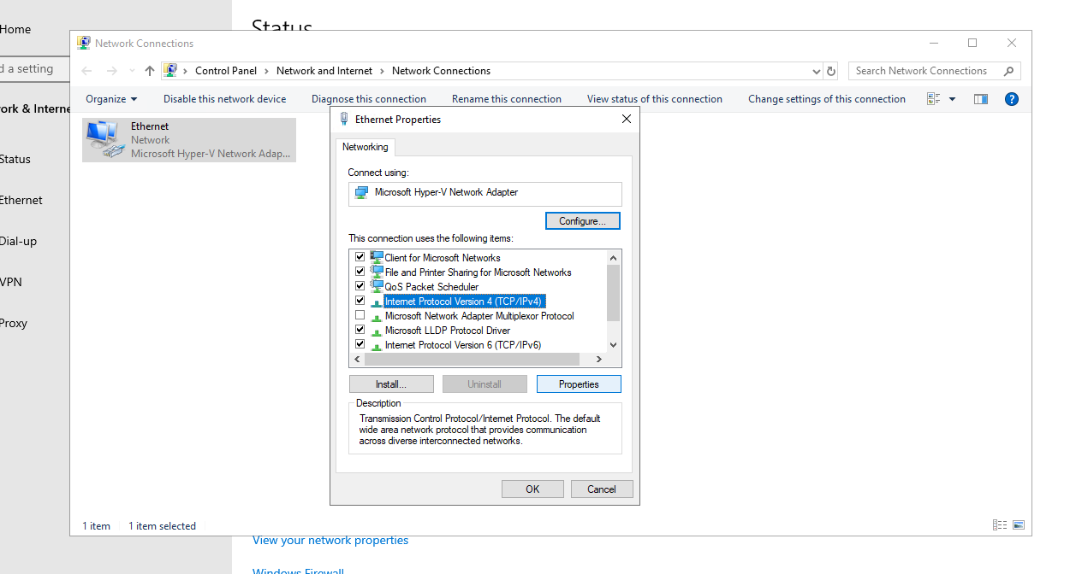

Figura 132. Propiedades de Red IPv4 del Servidor DC01

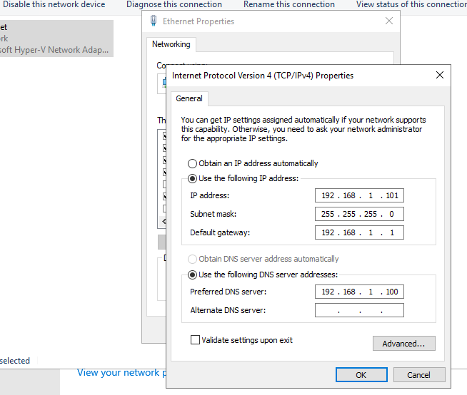

Figura 133. Configuración Manual de IPv4 para DC02

A continuación, accedemos a **This PC** (Equipo), seleccionamos **Properties** (Propiedades) y hacemos clic en **Change Settings** (Cambiar configuración). En esta sección, realizamos la configuración correspondiente para integrar **DC02** al dominio.

Una vez completada la configuración, reiniciamos el servidor para aplicar los cambios correctamente.

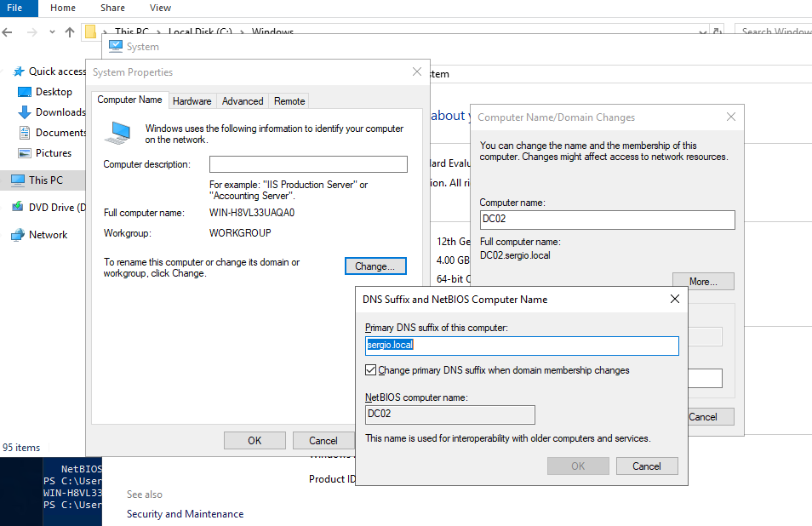

Figura 134. Configuración del Sufijo DNS y Nombre NetBIOS

Una vez que **DC02** haya sido creado y configurado, procederemos a verificar en el servidor **DNS** de **DC01**. Para ello, accedemos a **DC01** y revisamos que **DC02** se haya agregado correctamente en las zonas **DNS** correspondientes. Esto nos asegurará que la configuración de resolución de nombres entre ambos servidores está funcionando correctamente.

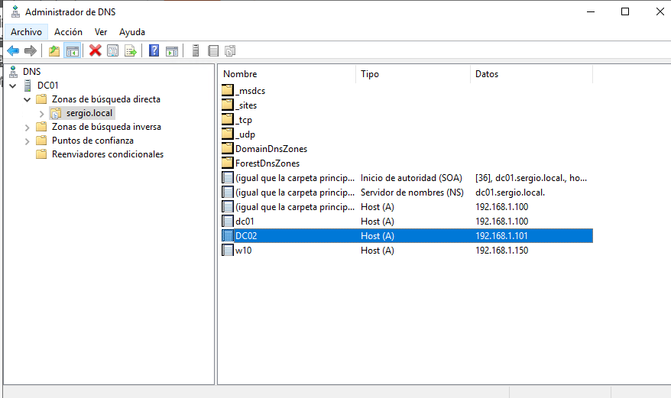

Figura 135. Administrador de DNS en DC01: Agregado de DC02

Una vez verificado que la **resolución de nombres (DNS)** está funcionando correctamente y que el nombre de dominio está bien configurado, procederemos a unir **DC02** al dominio. En este proceso, transformaremos la máquina **standalone** en un **member server**.

Para realizar esto, seguimos los siguientes pasos:

1. Accedemos a **System Properties** (Propiedades del sistema) en **DC02**.
2. Hacemos clic en **Change Settings** (Cambiar configuración) y seleccionamos **Change** (Cambiar).
3. En la ventana emergente, elegimos **Domain** (Dominio) e ingresamos el nombre del dominio al que queremos unir la máquina.
4. Introducimos las credenciales de administrador de dominio cuando se nos solicite.
5. Después de que la máquina se haya unido correctamente, reiniciamos el servidor para que los cambios tomen efecto.

Este proceso convertirá **DC02** en un **member server** dentro del dominio, permitiendo su integración completa.

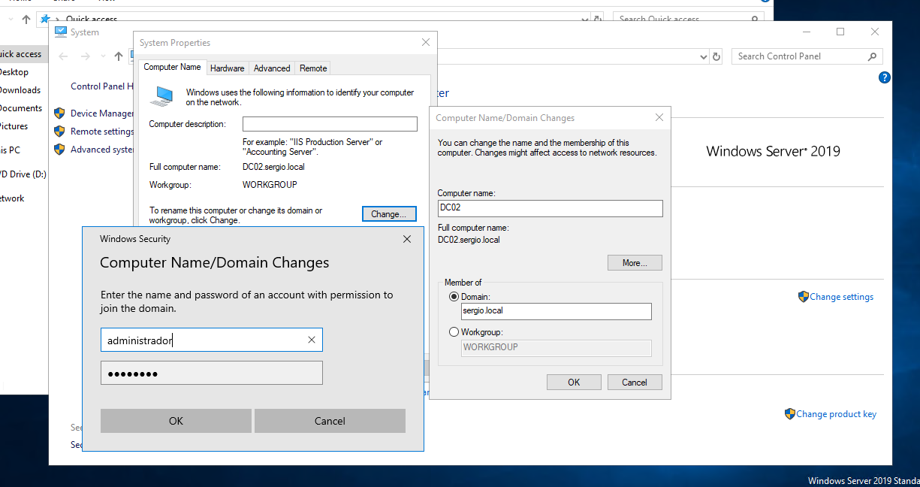

Figura 136. Proceso de Unión de DC02 al Dominio

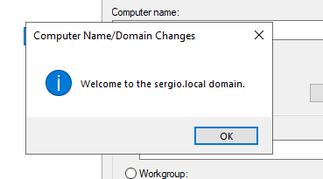

Figura 137. Mensaje de Bienvenida al Dominio Sergio.local para DC02

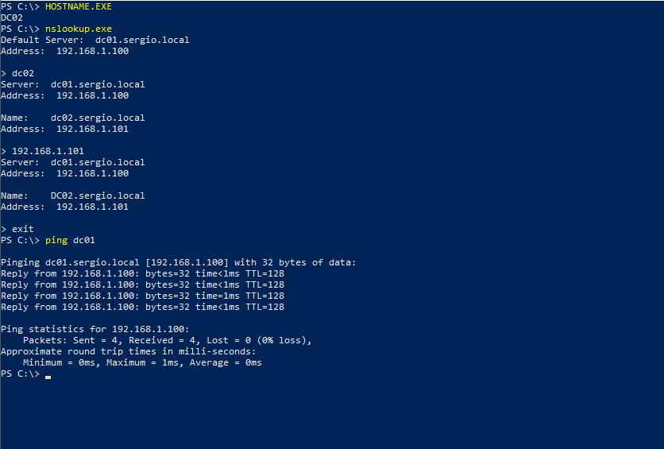

Figura 138. Verificación de Conectividad al Dominio mediante Ping

Una vez que **DC02** se haya unido al dominio, procederemos a verificar en **DC01** dentro de la consola de **Usuarios y Equipos de Active Directory**, en la sección **Computers** (**Equipos**). Aquí confirmaremos que **DC02** aparece como un nuevo servidor en la lista.

Es importante destacar que **DC02** no se encuentra en la sección **Domain Controllers** (Controladores de Dominio), ya que actualmente no es un controlador de dominio, sino un cliente del servidor **DC01**. En esta etapa, **DC02** actúa como cliente DNS de **DC01** y forma parte del dominio, cumpliendo con la configuración inicial.

Los pasos siguientes serán:

1. Configurar **DC02** para que sea cliente DNS de sí mismo.
2. Promover **DC02** a controlador de dominio adicional.

Esto garantizará la redundancia y el correcto funcionamiento del entorno de dominio.

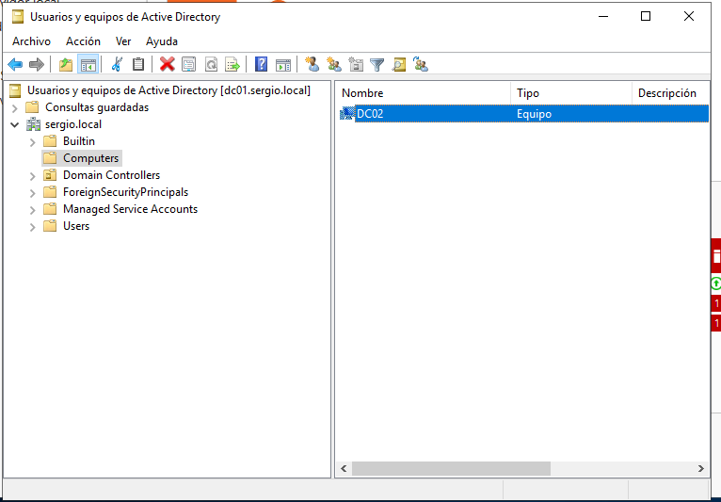

Figura 139. Revisión de DC02 en la Unidad Organizativa de Computers en Active Directory

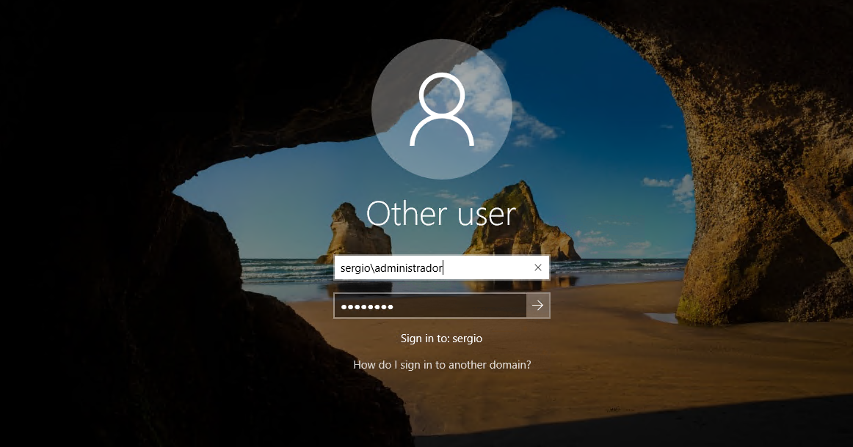

Figura 140. Inicio de Sesión en DC02

Utilizando el comando **whoami** en PowerShell, podemos verificar qué usuario ha iniciado sesión en el servidor.

La diferencia clave radica en la barra invertida (\):

* Si el resultado muestra **DOMINIO\Administrador**, significa que el inicio de sesión fue realizado con la cuenta del administrador del dominio.
* Si el resultado muestra **NOMBREDELORDENADOR\Administrador**, indica que el inicio de sesión corresponde a la cuenta del administrador local del equipo.

Este método es rápido y efectivo para identificar el contexto de la cuenta utilizada en la sesión actual.

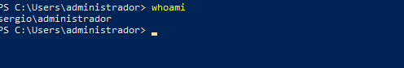

Figura 141. Ejecución del Comando whoami en DC02

Ahora procederemos a promover **DC02** a controlador de dominio. Los pasos para esto son similares en cualquier instalación de controlador de dominio.

**Cambios que se producirán:**

1. En **DC01**, en la consola de **Usuarios y Equipos de Active Directory**, el servidor **DC02** (que inicialmente era un "**member server**") dejará de aparecer en la sección **Computers** (Equipos) y será trasladado a la sección **Domain Controllers** (**Controladores de dominio**).
2. La base de datos de **DC01** será replicada a **DC02** a través del proceso de replicación, lo cual es fundamental para que ambos controladores de dominio estén sincronizados.

**Proceso de integración de zonas DNS:**

En **DC01**, actualmente existen archivos de la base de datos de la zona directa e inversa en la ruta local **C:\Windows\System32\dns**. Sin embargo, al promover **DC02** a controlador de dominio, aprovecharemos el proceso de replicación de la base de datos de **DNS** para integrar estas zonas al **Active Directory**, de modo que, cuando se realice la replicación, las bases de datos de las zonas también se repliquen de manera automática. Esto evitará tener que crear manualmente las zonas en el nuevo controlador de dominio.

**Pasos para integrar las zonas DNS a Active Directory:**

1. En **DC01**, vamos a la zona DNS, hacemos clic derecho y seleccionamos **Properties** (Propiedades).
2. En la ventana de propiedades, podemos observar lo siguiente:
   * **Status**: Running (Está en ejecución).
   * **Type**: Primary (Zona primaria).
   * **Replicación**: Actualmente, la replicación no está activada, pero eso es precisamente lo que necesitamos cambiar.
3. Para habilitar la replicación, cambiamos el **Type** (Tipo) de la zona a **Almacenamiento en Active Directory** tanto para la **zona de búsqueda directa** como para la **zona de búsqueda inversa**. Esto permitirá que las zonas se integren a la base de datos del Active Directory, y con ello, se garantizará que la replicación de las **zonas DNS** sea automática entre los controladores de dominio.

Con estos cambios, las zonas DNS de **DC01** estarán correctamente replicadas en **DC02**, asegurando una configuración automática y coherente de la **infraestructura DNS** a través de los controladores de dominio.

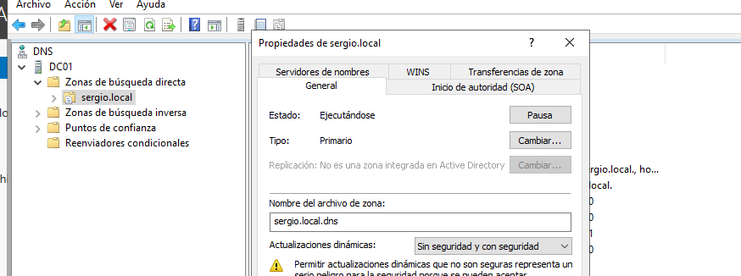

Figura 142. Configuración de la Zona de Búsqueda Directa: sergio.local

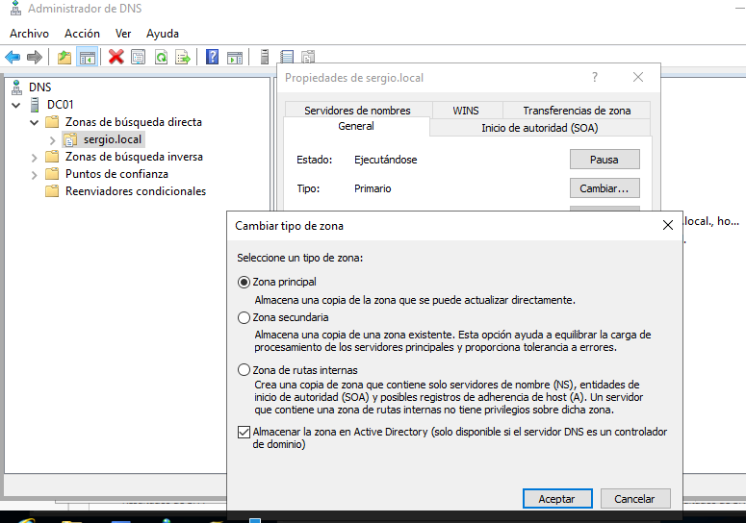

Figura 143. Propiedades de sergio.local: Cambio de Tipo de Zona en DNS

Una vez completado el proceso, podremos verificar que el servicio de DNS ya está correctamente integrado en **DC02**. Para hacerlo, accederemos a las **propiedades** de la zona DNS en **DC01** y confirmaremos los siguientes cambios:

1. **Habilitación del botón de replicación**: Al activar el almacenamiento de la zona en **Active Directory**, se habilitará un nuevo botón denominado **"Replicación"**. Este botón nos permitirá seleccionar a qué controladores de dominio deseamos enviar la replicación de la zona DNS.
2. Al hacer clic en el botón **Replicación**, podremos ver las opciones de replicación disponibles. Aquí seleccionaremos los controladores de dominio con los que queremos que se sincronice la zona DNS, asegurando que la configuración DNS sea consistente en todos los controladores de dominio.

Este paso garantiza que las **zonas DNS**, tanto directa como inversa, se repliquen correctamente entre los controladores de dominio de manera automatizada, sin necesidad de configurarlas manualmente en cada servidor.

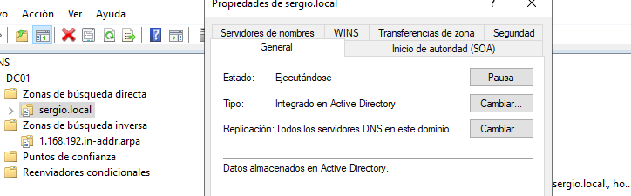

Figura 144. Configuración de Replicación DNS para el Dominio sergio.local

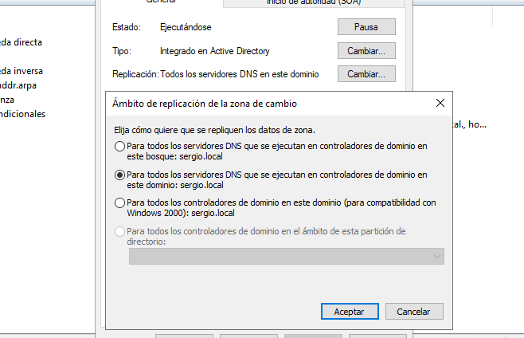

Figura 145. Selección de Opción para Cambio de Replicación

Ahora procederemos a promover **DC02** a controlador de dominio, ya que actualmente sigue siendo un **member server**. Este paso es similar al realizado previamente en **DC01**, por lo que algunos pasos serán omisos, ya que ya los hemos cubierto.

Los pasos para la promoción de **DC02** a controlador de dominio son los siguientes:

1. Accedemos a **Server Manager** en **DC02** y seleccionamos la opción para **Agregar Roles y Características**.
2. En el asistente, seleccionamos el rol **Active Directory Domain Services** (Servicios de dominio de Active Directory) y seguimos las instrucciones para instalarlo.
3. Una vez que la instalación haya terminado, en el **Server Manager**, seleccionamos **Promover este servidor a controlador de dominio**.
4. Durante el proceso de promoción, elegimos la opción de **Agregar un controlador de dominio a un dominio existente** e ingresamos los detalles del dominio de **DC01**.
5. Completamos la configuración y, cuando se nos solicite, reiniciamos **DC02** para que los cambios tomen efecto.

Con estos pasos, **DC02** se convertirá en un controlador de dominio adicional, comenzando a replicar datos del dominio y siendo parte activa de la infraestructura de **Active Directory**.

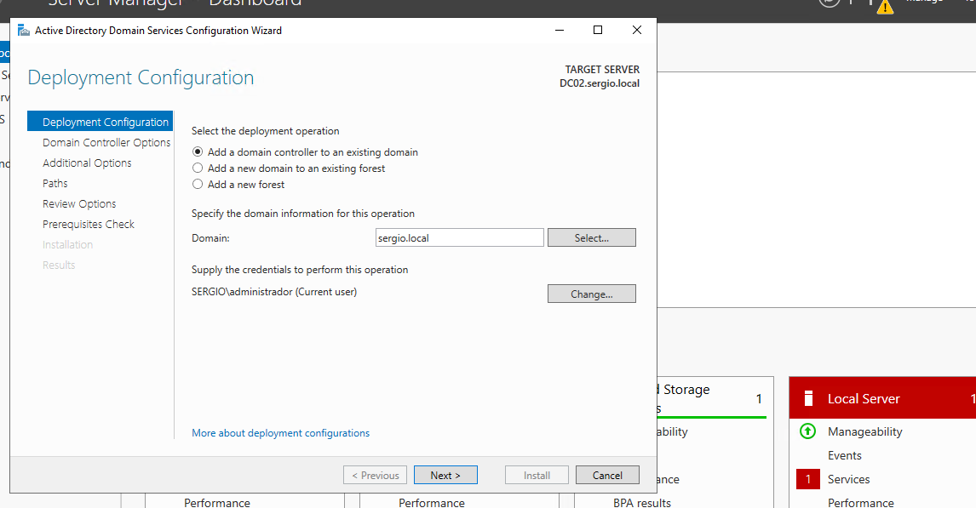

Figura 146. Opción de Agregar Controlador de Dominio a un Dominio Existente en sergio.local

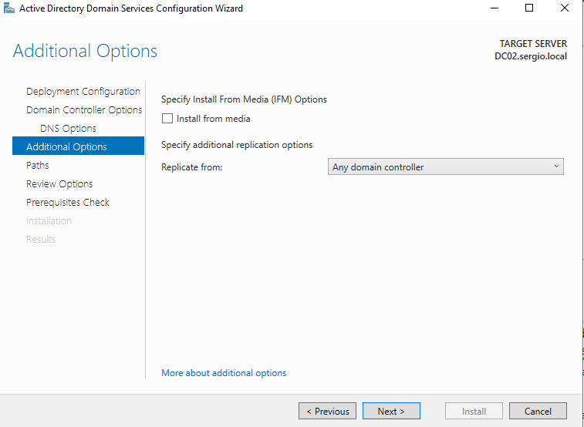

Figura 147. Elección de Origen de Replicación en el Dominio sergio.local

En el proceso de promoción de **DC02** a controlador de dominio, hay una opción llamada **"Install from media"** (Instalar desde medios). Esta opción se utiliza cuando el controlador de dominio que estamos configurando no tiene un canal de comunicación directo y continuo con el controlador de dominio principal.

En escenarios donde el canal entre los controladores de dominio no está disponible de forma constante, o es intermitente, podemos utilizar esta opción. Por ejemplo, si hay problemas continuos con la conectividad entre los controladores y el canal de replicación no está disponible, podemos optar por **"Install from media"**. Esto implica que la configuración del controlador de dominio se extrajo previamente en un medio de almacenamiento (como una USB o un disco externo) y luego se transportó físicamente al servidor donde se está realizando la instalación.

Con **"Install from media"**, se puede iniciar la replicación directamente desde ese medio, sin necesidad de un canal de comunicación activo entre los controladores de dominio en ese momento.

Sin embargo, como este no es nuestro escenario y el canal de comunicación entre **DC01** y **DC02** está disponible, no habilitaremos esta opción. Solo te lo mencioné para explicarte cómo funcionaría en un caso donde la conectividad no sea estable.

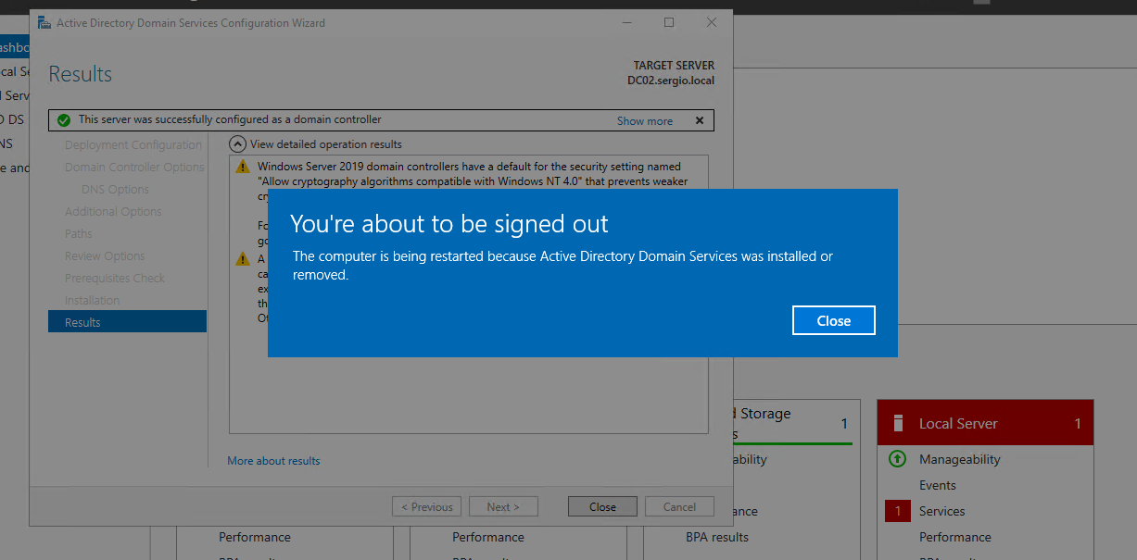

Figura 148. Mensaje de proceso completado: El Controlador de Dominio se ha agregado correctamente al dominio existente

Una vez completada la promoción de **DC02** a controlador de dominio, verificamos en **DC01** y podemos confirmar que ahora tenemos **dos controladores de dominio** en el mismo dominio.

Esto significa que tanto **DC01** como **DC02** están funcionando como controladores de dominio, replicando la información de **Active Directory** y proporcionando redundancia para la gestión del dominio.

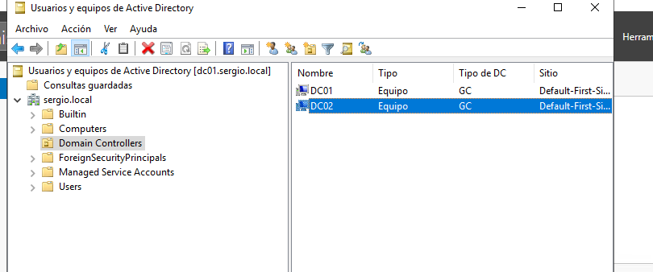

Figura 149. Comprobación de DC02 como Controlador de Dominio en Active Directory

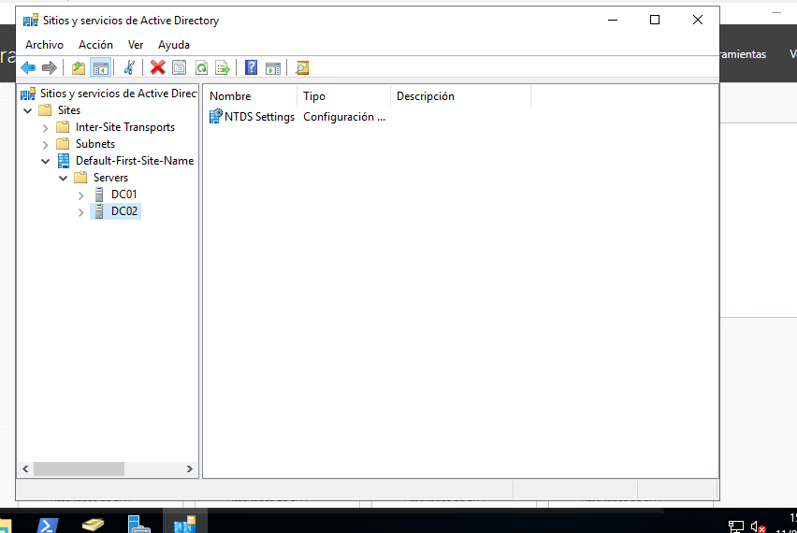

Figura 150. Comprobación de DC02 en la Consola de Sitios y Servicios de Active Directory

Ahora podemos confirmar que contamos con dos controladores de dominio operando dentro del mismo dominio. El siguiente paso consiste en migrar el controlador DC02 a un dominio independiente.

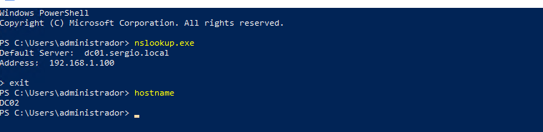

Figura 151. Comprobación de DNS mediante PowerShell previo a cambios en DC02

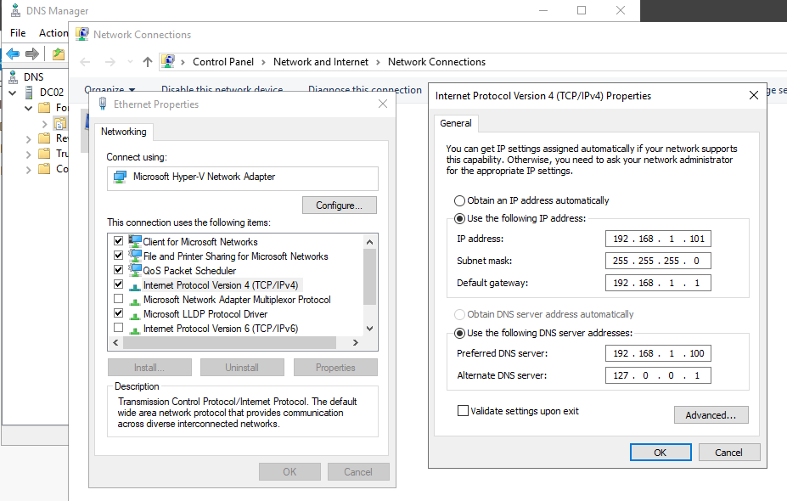

Figura 152. Comprobación de la IP del servidor DNS antes de realizar cambios en DC02

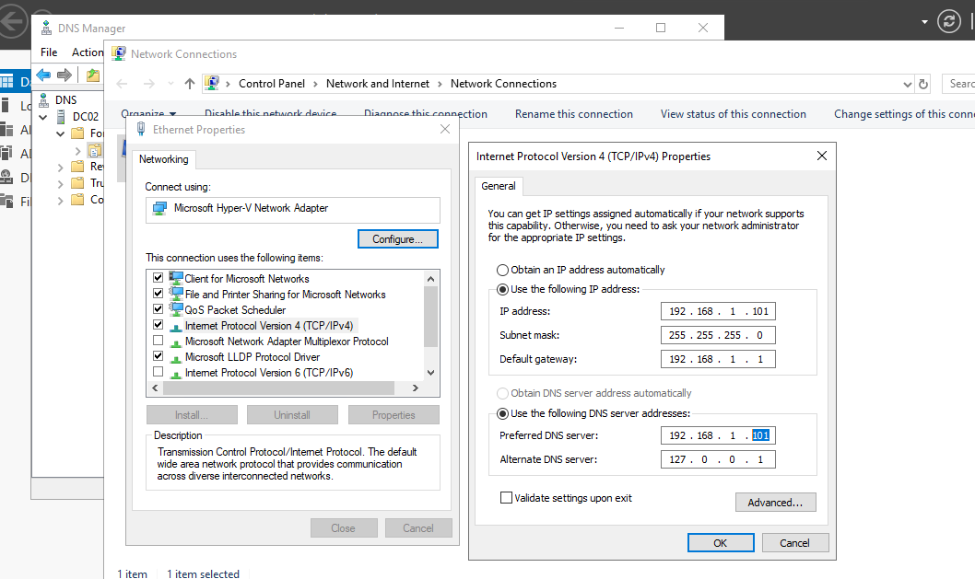

Figura 153. Comprobación de la IP del servidor DNS después de realizar cambios en DC02

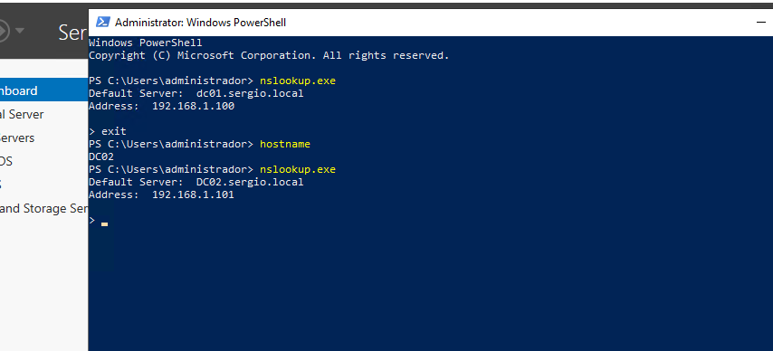

Figura 154 Comprobación de DNS mediante PowerShell después de realizar cambios en DC02

Con este último paso, la instalación se completará exitosamente, dejando a DC02 con su propio ***controlador de dominio*** y ***servidor DNS***.

Anexo M. Implementación de Agregar un nuevo dominio a un bosque existente

El 1er paso que debemos lograr con éxito es la resolución de nombres.

Para ello, lo primero será establecer la relación entre el dominio padre y el dominio hijo:

* **Dominio padre:** sergio.local
* **Dominio hijo (Child Domain):** tech.sergio.local

**Configuración del servidor DC03**

En el **DC03**, configuramos los parámetros de TCP/IP de la siguiente manera:

* **Dirección IP:** 192.168.1.105
* **Gateway predeterminado:** 192.168.1.1
* **Servidor DNS preferido:** 192.168.1.100

Al igual que hicimos con **DC02**, configuraremos los controladores de dominio de manera que **DC03** apunte inicialmente al **servidor DNS principal S1**.

Es decir, **DC03** comenzará funcionando como **cliente DNS** de **S1**, lo que permitirá la resolución de nombres dentro del dominio padre (**sergio.local**). Posteriormente, una vez completada la configuración, **DC03** se convertirá en cliente de resolución de nombres de su **propio servicio DNS**.

**Configuración del nombre del equipo**

Una vez configurada la **conectividad TCP/IP,** procederemos a asignar el nombre adecuado a la máquina.

El equipo **DC03** tendrá el siguiente nombre completo (**FQDN**):

* **Nombre del equipo:** dc03
* **Sufijo de dominio:** tech.sergio.local

Este nombre indica que **DC03** pertenece al dominio hijo (**tech.sergio.local**), el cual está subordinado al dominio padre (**sergio.local**).

Con esta configuración, aseguramos una correcta **resolución de nombres** entre el dominio padre e hijo, permitiendo que los sistemas se comuniquen de manera eficiente. Una vez completada esta fase, procederemos con la implementación final para garantizar un cierre exitoso del proceso.

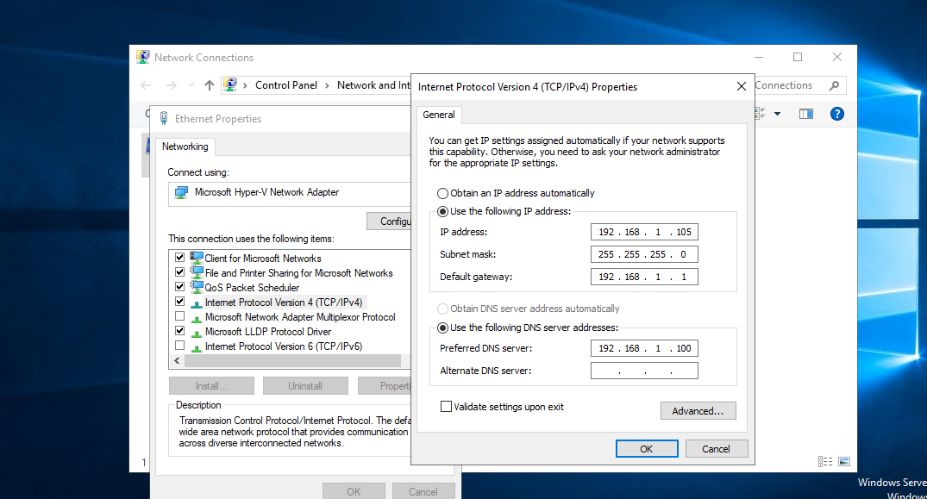

Figura 155. Ajustes de Red TCP/IP – Servidor DC03

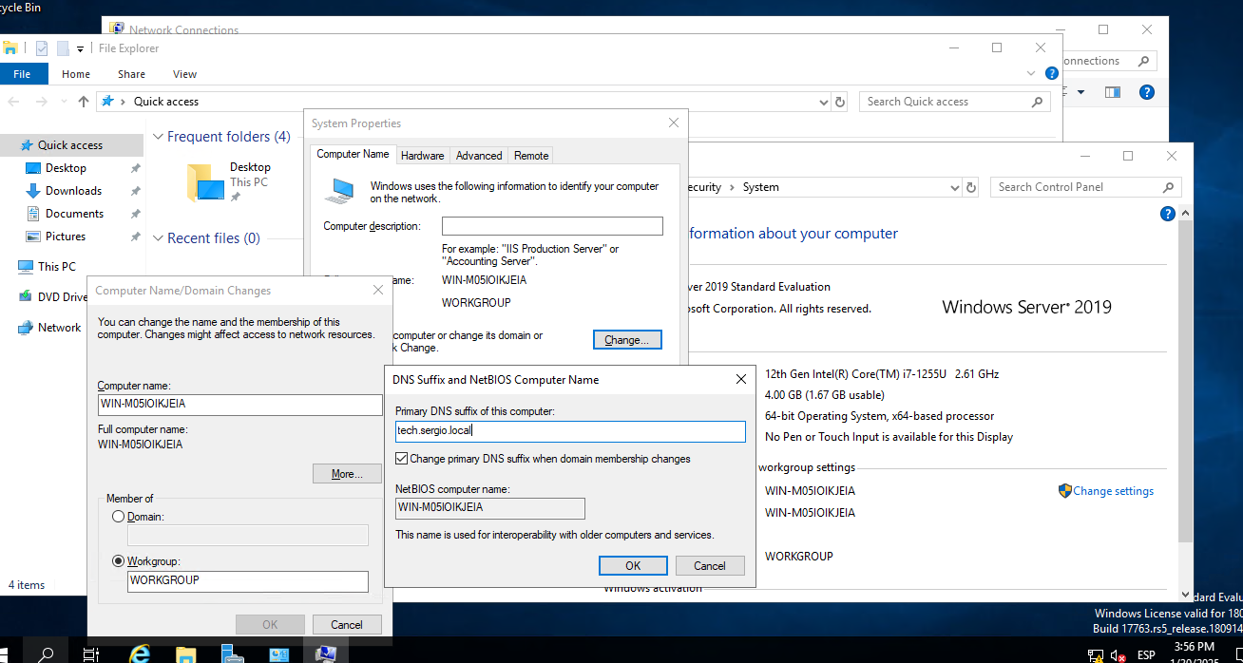

Figura 156. Parámetros de Nombre de Host, NetBIOS y DNS Sufijo en DC03

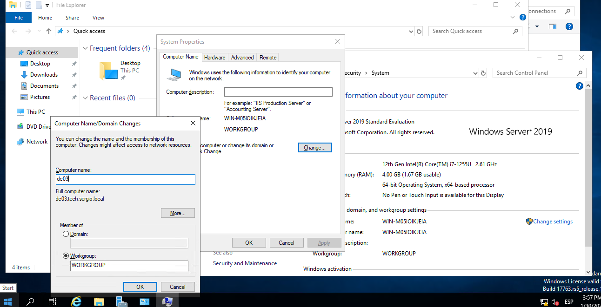

Figura 157. Modificación de Nombre del Servidor por Defecto a DC03

Como ya sabemos, este cambio de nombre requiere un reinicio del sistema. Procederemos a reiniciar el equipo para aplicar correctamente la configuración.

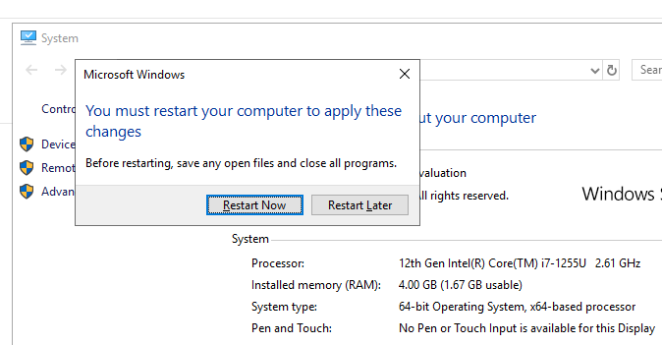

Figura 158. Reinicio del Servidor dc03

Si revisamos **DC01** en **DNS Manager**, podremos verificar que, dentro de la carpeta de **sergio.local**, el DNS ya reconoce la existencia del dominio hijo.

Al hacer clic en la carpeta correspondiente, podremos ver que **DC03** ha sido agregado correctamente y que su **dirección IP** coincide con la que configuramos previamente. Esto confirma que la resolución de nombres está funcionando como se esperaba.

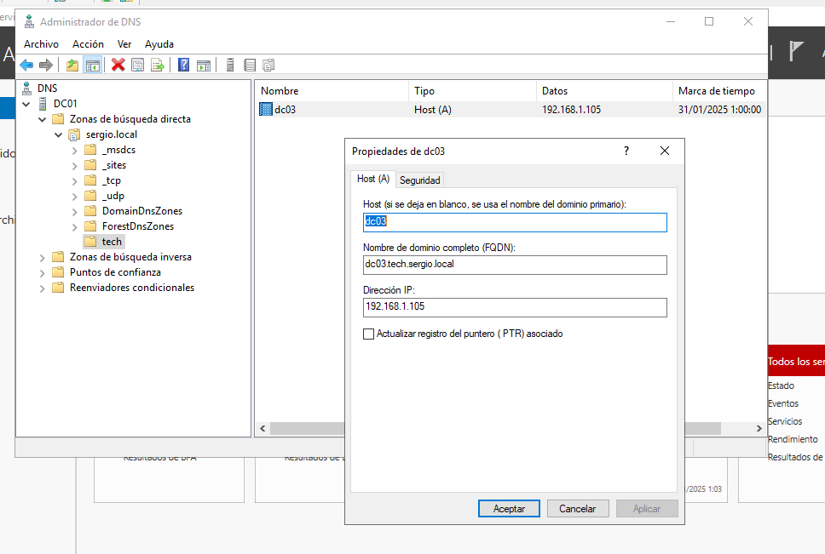

Figura 159. Revisión de la Propagación del Dominio Hijo en el DNS del Servidor Padre DC01

Una vez que hemos verificado que todo está correcto, procederemos a **DC03** para instalar las funciones necesarias.

En **DC03**, vamos a instalar las características que ya conocemos, como **Active Directory Domain Services (AD DS)** y **DNS Server**. Estas funciones son esenciales para que **DC03** se convierta en un controlador de dominio adicional y para que pueda gestionar la resolución de nombres dentro del dominio hijo.

Al realizar estos pasos, ya sabes el proceso: simplemente activamos las funciones desde el **Administrador del servidor** y las configuramos para que el sistema asuma sus roles correctamente.

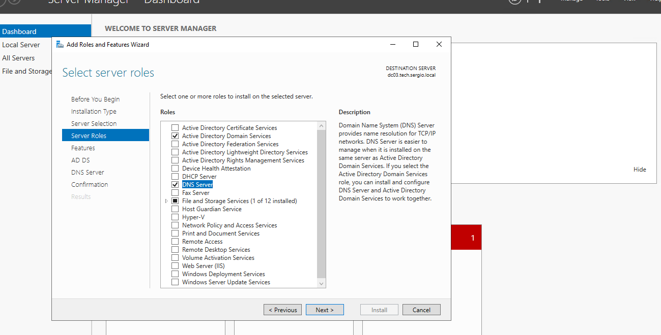

Figura 160. Configuración de Roles y Características en DC03

Mientras se realiza la instalación, podemos verificar mediante un comando **nslookup** en el servidor **dc03** para comprobar qué **servidor DNS** está configurado.

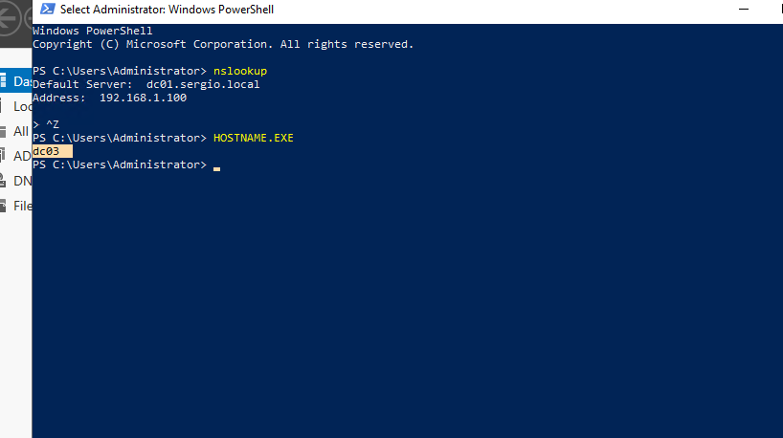

Figura 161. Ejecución de Comando nslookup en el Servidor DC03

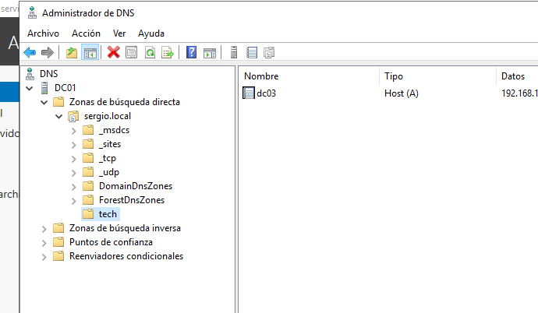

Figura 162. Administración de DNS: Agregación de DC03 en la Zona Directa del Servidor DC01

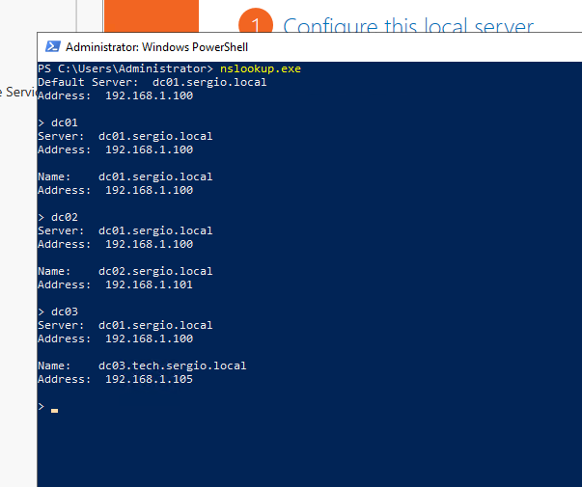

Figura 163. Ejecución de nslookup en DC03 tras su Agregación en la Zona de DC01

En el **servidor dc03**, si utilizamos el comando **nslookup**, obtendremos una lista de nombres con sus correspondientes nombres **NetBIOS**, los cuales son resueltos por el **servidor dc01** (desde la **zona de búsqueda directa**).  
Una vez que el **servicio DNS** esté instalado en **dc03**, el primer paso será implementar y crear las **zonas de** **búsqueda directa**. Como ya tenemos experiencia en este proceso, lo realizaremos sin dificultades.

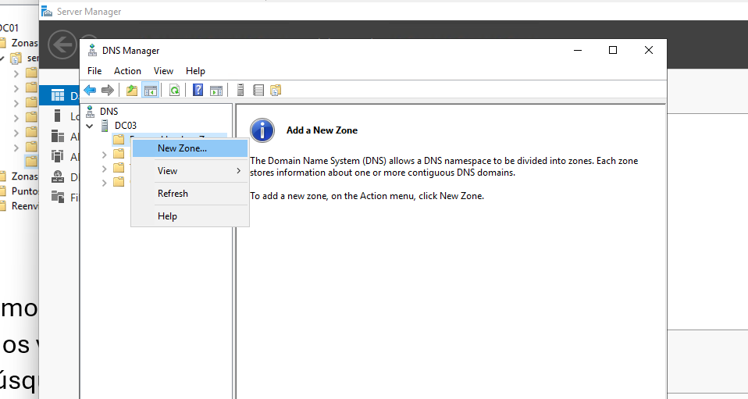

Figura 164. Creación de Zona Directa en el Administrador de DNS del Servidor DC03

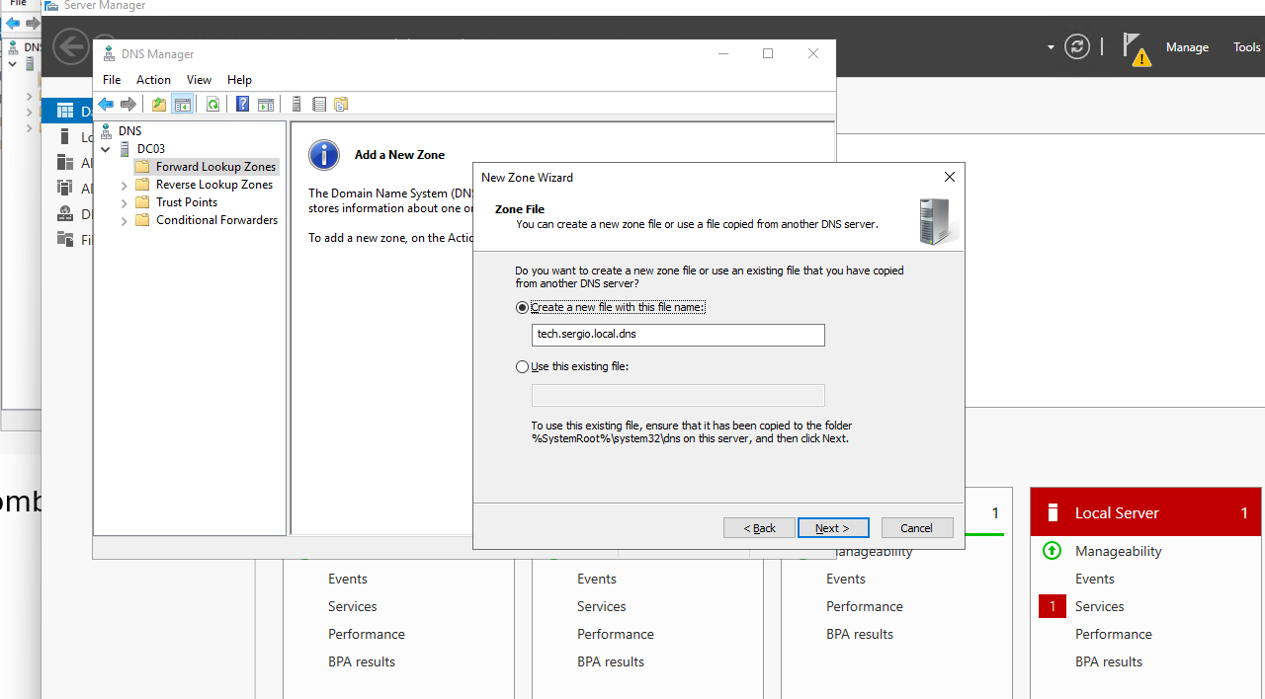

Figura 165. Creación de Zona Directa con el Nombre del Dominio en DC03

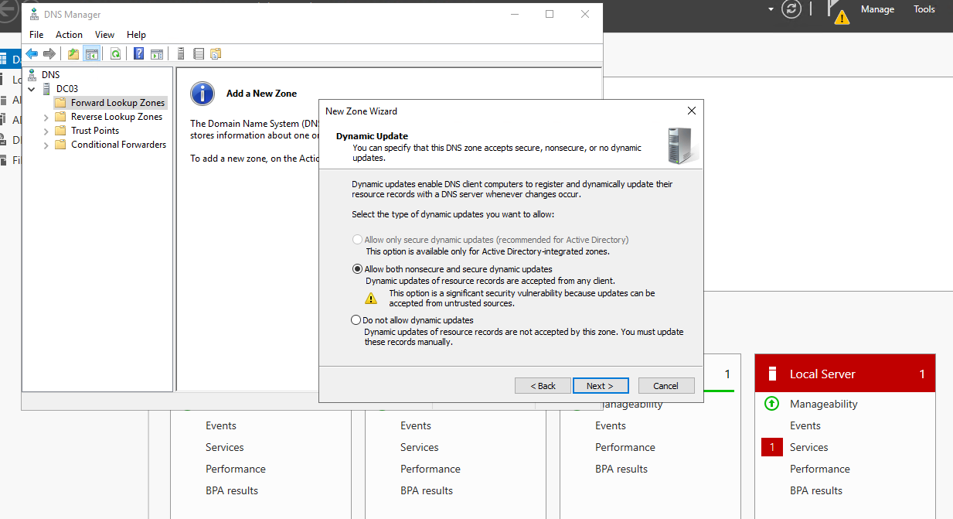

Figura 166. Habilitación de Actualización Dinámica en DC03 (Zona Primaria)

Y luego sigues los pasos que ya sabes y ya, también crea la **zona reversa**.

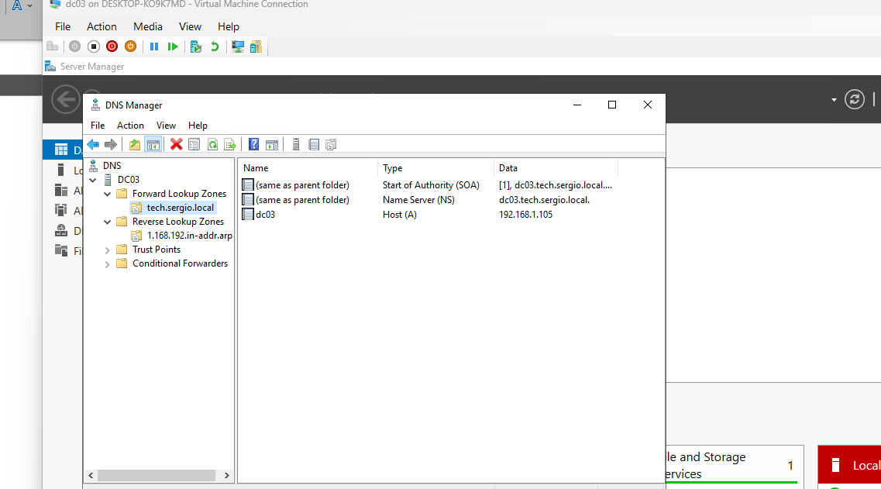

Figura 167. Administrador de DNS: Zonas Primaria y Reversa Configuradas en DC03

Una vez verificado que la **resolución de nombres funciona correctamente**, procederé con la implementación y promoción del servidor a **controlador de dominio**.

Como ya conocemos el proceso, elegiremos la opción '**Add** a **new domain to an existing forest'**, luego seleccionaremos **'Child Domain'**. A continuación, se nos pedirá que indiquemos el **dominio padre**.

Para ello, haremos clic en el botón **'Select'** y lo elegiremos. Durante este proceso, también se nos solicitarán credenciales para llevar a cabo la operación, ya que sin ellas no se podrá continuar.

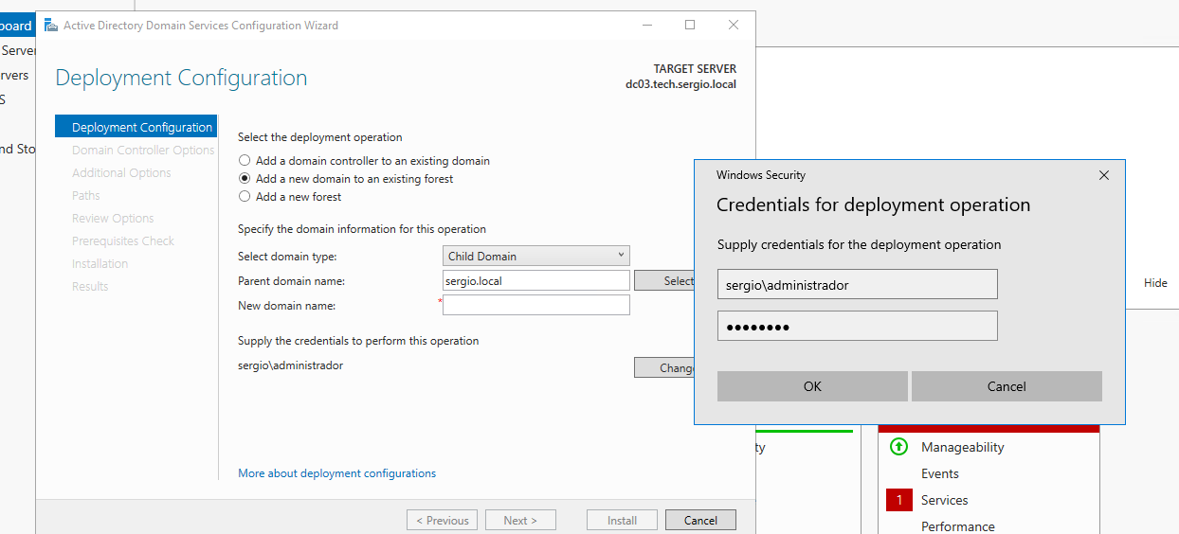

Figura 168. Proceso de Instalación en DC03: Añadir un Nuevo Dominio a un Dominio Existente

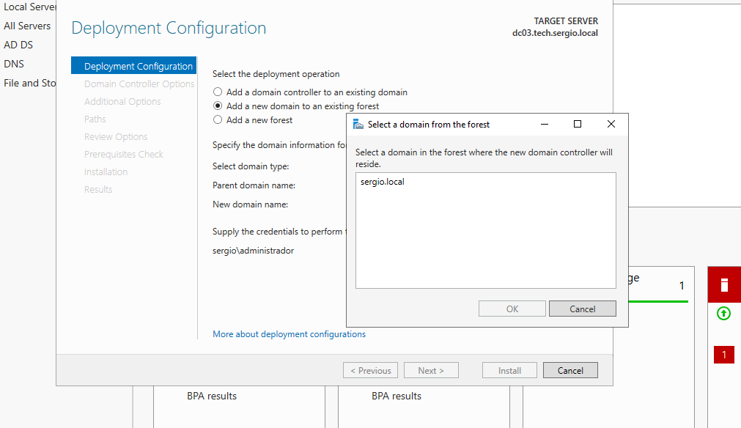

Figura 169. Comprobación de Credenciales para la Unión de DC03 a un Dominio Existente DC01

Con las credenciales necesarias, procederemos a realizar la operación de agregar este dominio hijo al dominio padre.

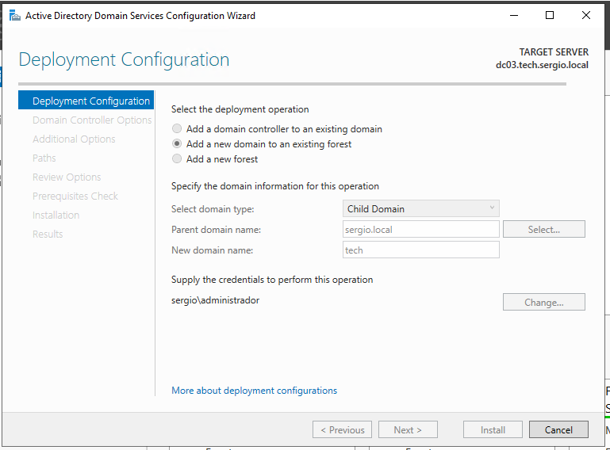

Figura 170. Validación de Credenciales en la Unión de DC03 con el Dominio Existente DC01

A continuación, ingresamos la contraseña para el modo de restauración de servicios, que será **'aWS2019+**' y luego hacemos clic en **'Siguiente'**.

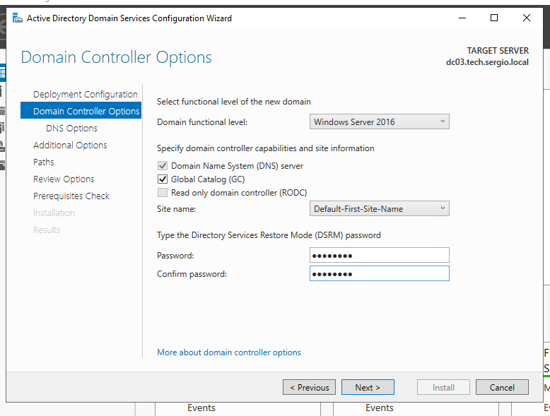

Figura 171. Creación de Contraseña para el Modo de Restauración de Servicios en DC03

En esta ocasión, a diferencia de la 1vez cuando implementamos el controlador de dominio y desmarcamos la opción **'Create DNS delegation'**, ahora sí necesito que mi **dominio padre (DC01)** me delegue la autoridad para que este servidor **DNS (en DC03)** pueda comenzar a prestar el servicio.

Este proceso se llama **delegación de DNS en el subdominio**. Es importante destacar que no puedo desmarcar esta opción, ya que **es obligatoria** para completar la configuración. Una vez explicada esta parte, simplemente damos clic en **'Siguiente'** y continuamos con el proceso, como en las instalaciones previas, hasta que la instalación se complete exitosamente.

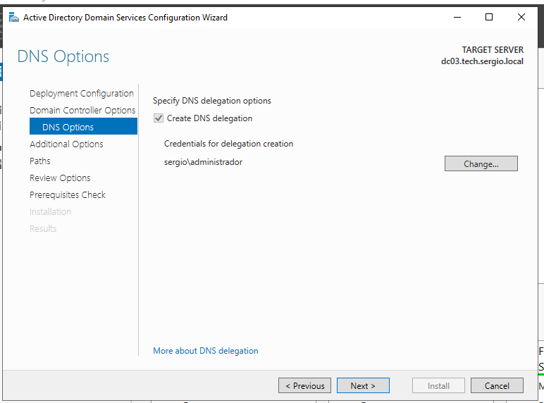

Figura 172. Proceso de Delegación de DNS para DC03

El proceso de creación de mi dominio hijo ha comenzado. Esto incluye chequeos, implementaciones, creación de particiones, establecimiento de relaciones de confianza, replicación, entre otros. Todo está en marcha y avanzando correctamente.

Actualmente, se está creando la relación de confianza, configurando aspectos de seguridad, elevando privilegios, ajustando rutas, y realizando otras configuraciones necesarias.  
Recuerden que una vez que este proceso termine, el servidor se reiniciará automáticamente y, al finalizar, **DC03** **(tech)** se convertirá en el **nuevo controlador de dominio**.

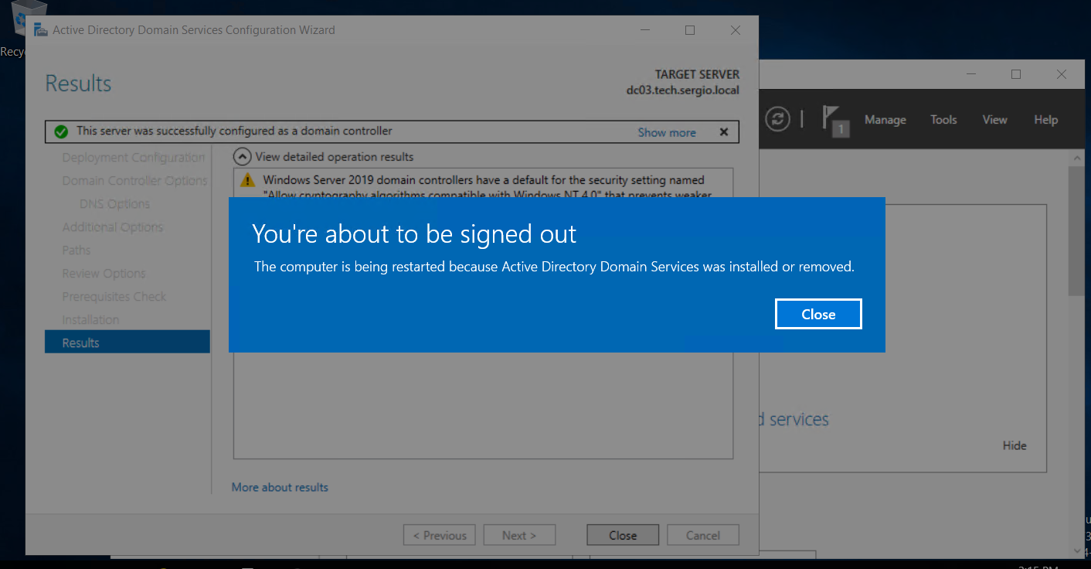

Figura 173. Controlador de Dominio Instalado Correctamente en DC03

A continuación, mostraré una captura antes de que **DC03** **(tech)** sea promovido a controlador de dominio, y otra posterior a la promoción."

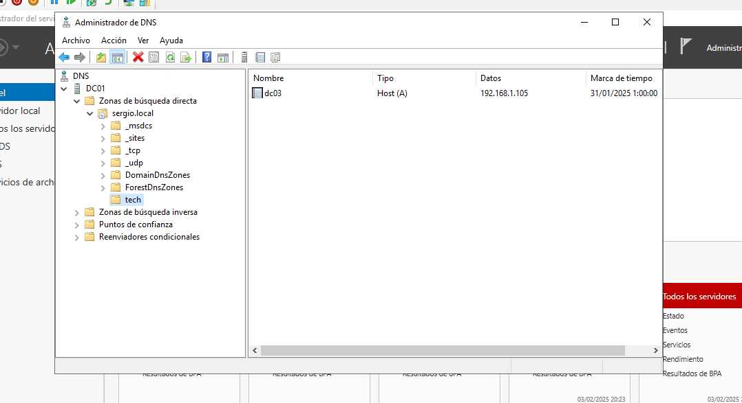

Figura 174. Estado Inicial de DC03 (tech) Antes de su Promoción a Controlador de Dominio

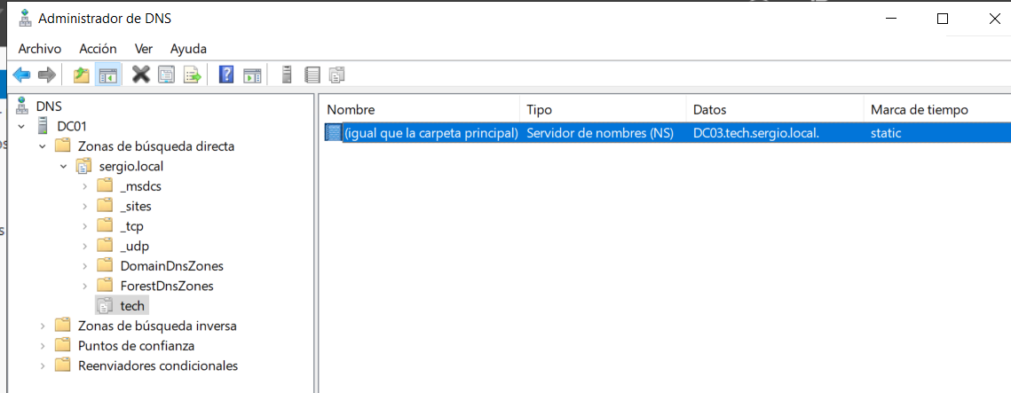

Figura 175. Estado de DC03 (tech) Tras su Promoción a Controlador de Dominio

Observen lo que ocurre: **Tech ha cambiado de color**. Ya no aparece como los **registros SRV estándar**; ahora se muestra con un tono diferente, indicando que es un subdominio delegado.

**El sistema nos confirma**: Hay un dominio hijo llamado **Tech**, que está delegado. Allí está su servidor.

Antes veíamos solo un registro, pero ahora hay otro, lo que nos deja claro que este servidor pertenece al dominio hijo **Tech**.

A partir de estos cambios podemos notar algo importante: **cuando los DNS de los distintos controladores de dominio están bien configurados**, ellos se comunican automáticamente entre sí. Se reconocen, se sincronizan y se intercambian la información necesaria.

**Por ejemplo**, al detectar que **Tech** será un dominio hijo, **el** **servidor padre** delega automáticamente los permisos para resolver nombres en este nuevo subdominio. Todo el proceso de delegación se realiza de forma automática, ajustando la configuración necesaria para que el dominio hijo implemente correctamente su **controlador de dominio**, basado en **la resolución de nombres** que ya configuramos.

A continuación, iniciaremos sesión en **DC03** después de completar la instalación del **controlador de dominio**.

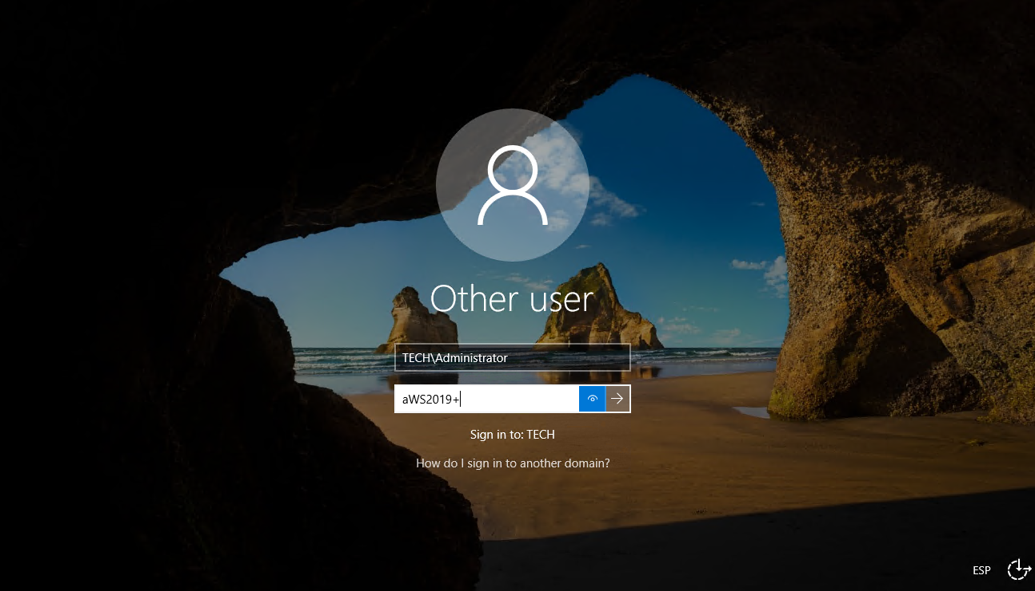

Figura 176. Inicio de Sesión en DC03 tras la Instalación del Controlador de Dominio

El **DNS** de **dc03**, ahora como **controlador de dominio** para el **subdominio Tech**, está configurado correctamente en su máquina. Sin embargo, recuerden que actualmente **dc03** sigue configurado como cliente en **TCP/IP**, apuntando al **DNS** de dc01. Es necesario **cambiar esta configuración** para que **DC03** apunte a sí mismo como

**servidor DNS**.

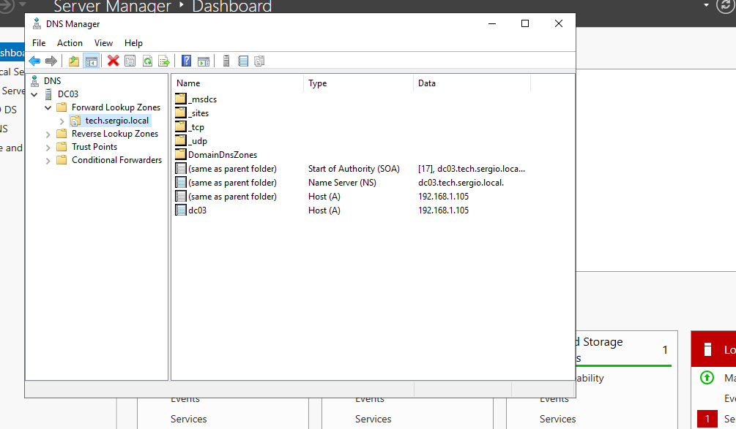

Figura 177. Verificación de DNS en DC03 tras la instalación del Controlador de Dominio

Vamos a la **tarjeta de red de DC03**, seleccionamos **TCP/IPv4**, luego hacemos clic en **'Propiedades'**. Ahora, configuramos el servidor DNS preferido con la dirección IP 192.168.1.105, que es la misma máquina.

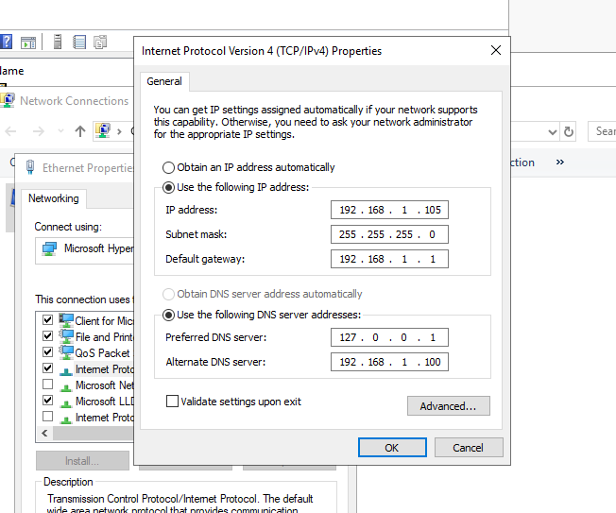

Figura 178. Propiedades de TCP/IPv4 en DC03 antes de modificar el Servidor DNS Preferido

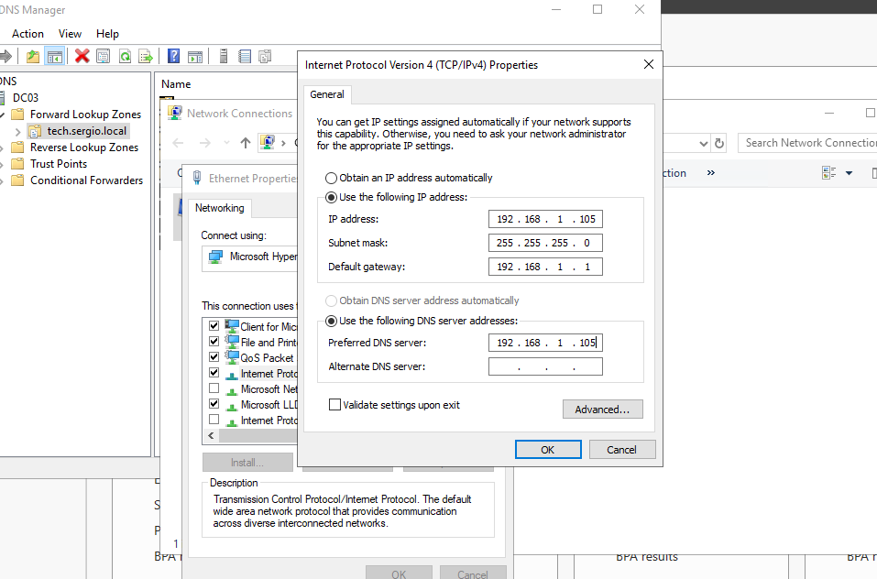

Figura 179. Propiedades de TCP/IPv4 en DC03 tras la modificación del Servidor DNS Preferido

Ahora realizaremos la prueba de resolución de nombres utilizando **nslookup**. Para ello, abrimos PowerShell y comenzamos con la prueba. En este momento, puedo confirmar que DC03 es el controlador de dominio de su dominio hijo y también actúa como el servidor DNS de su propio dominio.

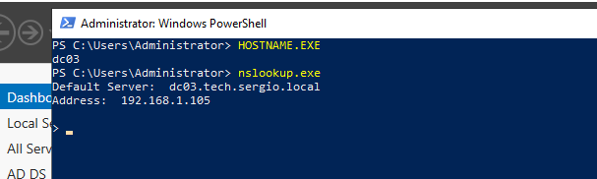

Figura 180. Prueba de nslookup en PowerShell para verificar la configuración DNS de DC03

Una de las primeras tareas que realizamos después de implementar nuestros **servidores DNS** es integrar las **zonas de búsqueda directa y búsqueda inversa al Directorio Activo**. Esto nos permite aprovechar la replicación automática entre los controladores de dominio.

Cuando necesito **resolución de nombres** para todo el bosque, es fundamental que el **DNS** del dominio principal pueda resolver nombres del **subdominio Tech**, y viceversa: que el **DNS de Tech** pueda resolver nombres del dominio principal. Esto es clave para garantizar la comunicación continua y el intercambio de recursos entre dominios.

A continuación, procederemos a integrar estas **zonas al Directorio Activo**. Como ya hemos realizado estos pasos anteriormente, los omitiremos en esta ocasión.

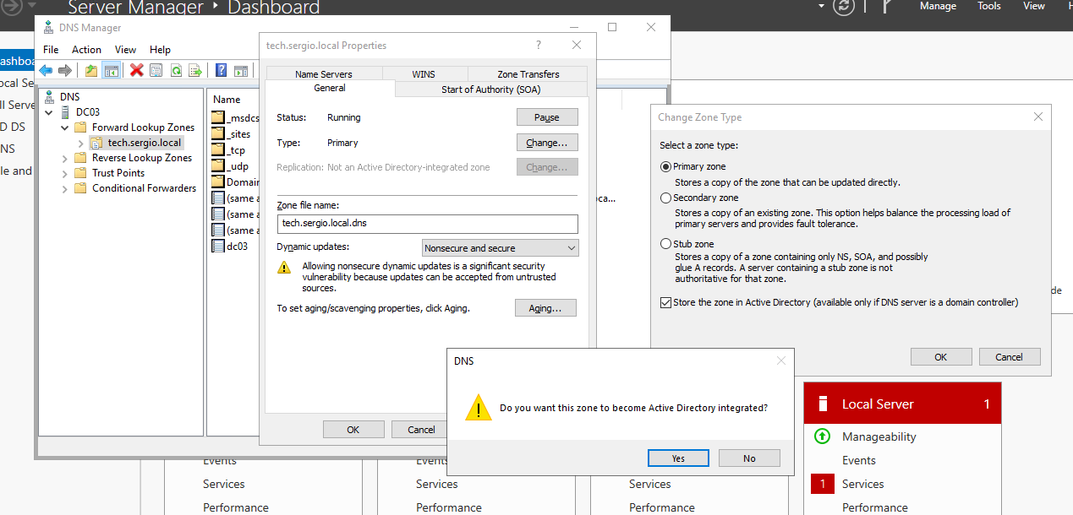

Figura 181. Cambio a Zona Integrada en DC03

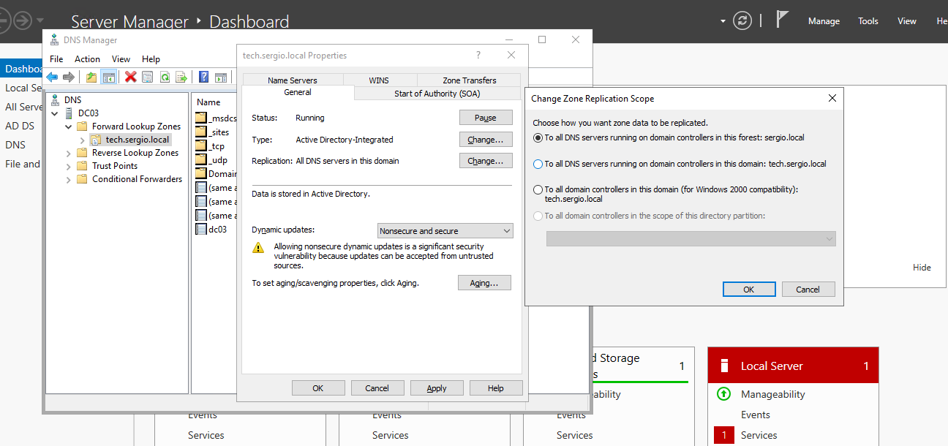

Figura 182. Change Zone Replication Scope en DC03

Con esto, logramos que la zona de **dc03 (tech.cetec.local)** se replique automáticamente hacia los controladores de dominio **DC01** y **DC02**. A su vez, realizamos el proceso inverso para que las **zonas** **DNS** de **DC01** y **DC02** también se repliquen hacia **DC03**.

En **DC01**, **repetimos los mismos pasos mencionados anteriormente**. Modificamos el alcance de replicación de la zona (**Change Zone Replication** Scope) y lo configuramos en la opción**: 'To all DNS servers running on domain controllers in this forest: cetec.local'**

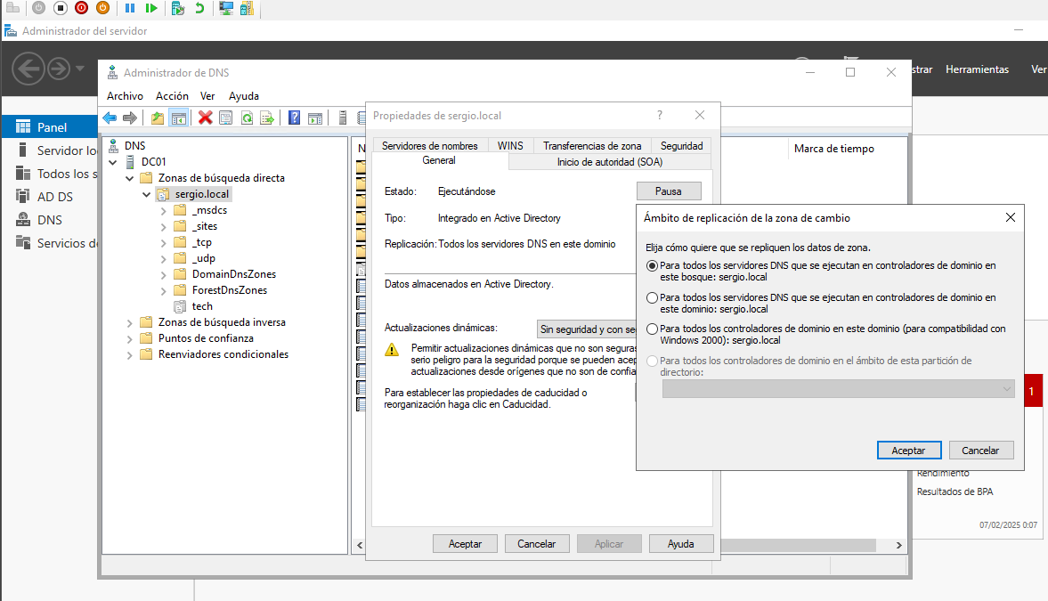

Figura 183. Ámbito de replicación – DC01 (Zona de cambio)

Después de **completar el proceso de replicación**, lo que debe ocurrir es que, dentro del bosque, las zonas comiencen a replicarse automáticamente entre los dominios padre e hijo.

**Por ejemplo**, en el **DC01**, debería aparecer la zona **tech.sergio.local** replicada de forma automática. Esto ocurre gracias a la replicación del Directorio Activo, tal como se explicó previamente. Ahora realizaremos el mismo procedimiento en **DC03**. Al hacer un ***refresh*** en **DC03**, podremos verificar que las mismas zonas replicadas en **DC01** también están disponibles en este controlador de dominio.

De esta forma, garantizamos que todas las zonas DNS estén sincronizadas en los distintos controladores de dominio del bosque.

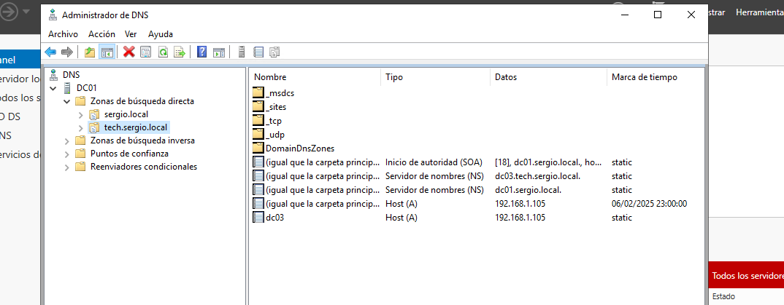

Figura 184. Actualización del Administrador de DNS – DC01 Post-Replicación

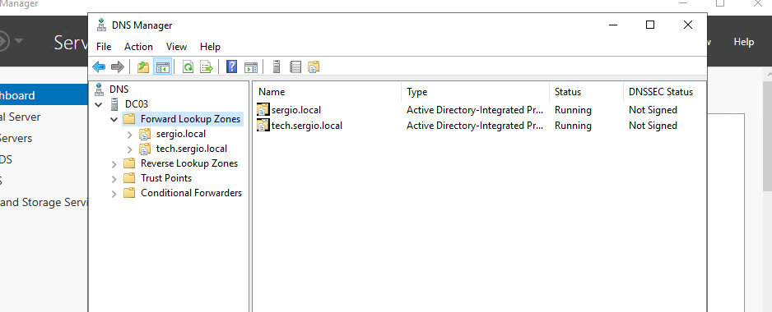

Figura 185. Actualización del Administrador de DNS – DC03 Post-Replicación

Entonces, al tener una resolución de nombres integrada a nivel del bosque, será posible compartir recursos entre el dominio padre y el dominio hijo sin ningún inconveniente.

Adicionalmente, sobre estas zonas podemos realizar varias acciones para mejorar su seguridad, procesos y actualizaciones dinámicas.  
**Por ejemplo**, **podemos elevar el nivel de seguridad de las zonas DNS**. Para ello, vamos a cualquiera de los servidores, seleccionamos la zona **sergio.local**, hacemos clic derecho, elegimos **Propiedades** y en la pestaña **General** configuramos las **Dynamic Updates** (actualizaciones dinámicas).

Por defecto, las actualizaciones están configuradas como **Nonsecure and Secure**, lo que permite tanto actualizaciones seguras como no seguras. Para aumentar el nivel de seguridad, cambiamos esta opción a **Secure Only**.

Al habilitar **Secure Only**, ocurren dos cosas importantes:

1. La zona queda integrada con el Active Directory.
2. Solo podrán actualizar o modificar los registros DNS aquellos equipos que estén unidos al dominio de Active Directory.

Esto es clave porque eleva significativamente el nivel de seguridad, reduciendo riesgos de vulnerabilidades y asegurando que solo dispositivos autorizados puedan realizar cambios en la zona.

Esta configuración de seguridad debe aplicarse tanto para la zona **sergio.local** como para **tech.sergio.local** y debe implementarse en los servidores **DC01** y **DC03**.

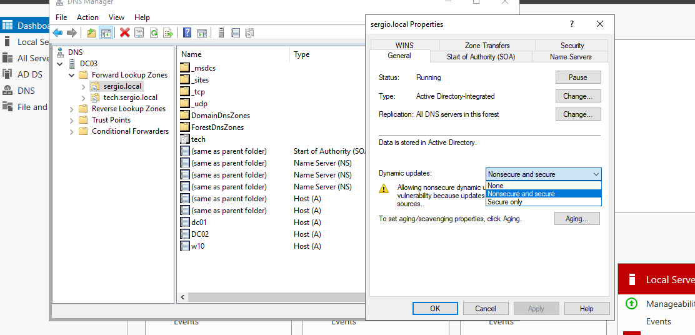

Figura 186. Habilitar Actualizaciones Dinámicas Seguras (Secure Only) en DC03

Ahora que ya analizamos la primera característica, vamos a dirigirnos a la **Consola de Dominios y Confianza de Active Directory** en el controlador de dominio **DC01**.

Dentro de esta consola, podremos visualizar tanto el **dominio padre** como el **dominio hijo**. Estos dominios estarán organizados jerárquicamente, mostrando la relación de confianza entre ellos. Desde esta herramienta, podremos administrar las relaciones de confianza existentes, crear nuevas o verificar la configuración actual para asegurar una correcta comunicación entre dominios.

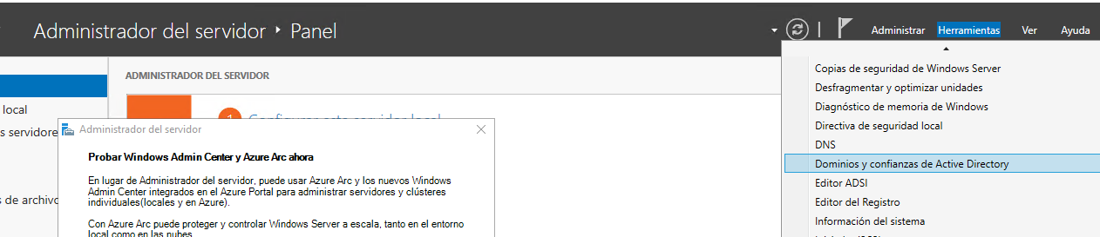

Figura 187. Apertura de Dominios y Confianza de Active Directory en DC01

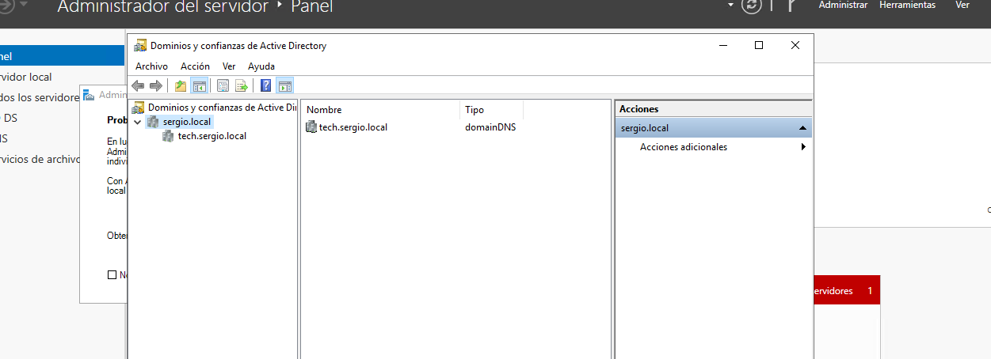

Figura 188. Visualización de Dominios de Confianza en Active Directory en DC1

Una vez en la **Consola de Dominios y Confianza de Active Directory**, hacemos clic derecho sobre **sergio.local**, seleccionamos **Propiedades**, y luego nos dirigimos a la pestaña **Confianza**. Aquí podremos visualizar las relaciones de confianza existentes.

Cabe destacar que **no hemos creado esta relación de confianza de manera manual**. Esta relación es generada automáticamente durante el proceso de implementación del dominio, a través del **Asistente de Implementación de Dominios**.

En este caso, podemos observar que:

* **sergio.local** tiene una relación de confianza **tipo Parent** (padre).
* **tech.sergio.local** tiene una relación de confianza **tipo Child** (hijo).

Esta configuración nos permite entender cómo Active Directory empieza a trabajar de forma automática una vez que se han resuelto correctamente los nombres y se ha implementado el dominio hijo.

**Importancia del Dominio Raíz (Root Domain)**

En este tipo de implementaciones, es esencial tener presente que **sergio.local** es el **dominio raíz (root)** del bosque de Active Directory. Esto significa que cada dominio tiene su propio límite de seguridad y su **Administrador** exclusivo. Sin embargo, la diferencia clave radica en los permisos y roles especiales asignados al administrador del dominio raíz.

El **Administrador del dominio root** pertenece a 2 grupos especiales:

1. **Enterprise Admins**
2. **Schema Admins**

Estos dos grupos son los **"super administradores"** del bosque, con control total sobre **todos los dominios** del entorno. Dicho de manera más simple, el administrador del dominio raíz tiene la capacidad de **administrar, modificar y controlar todos los dominios del bosque**.

Por otro lado, los administradores de los dominios hijos solo tienen permisos para administrar sus propios dominios.

* **Administrador del dominio hijo**: Puede administrar y crear usuarios **solo en su dominio**.
* **Administrador del dominio raíz**: Tiene permisos globales y puede administrar **todos los dominios** del bosque.

Esta estructura asegura un **control jerárquico** y una correcta **segmentación de privilegios** en el entorno de **Active Directory**, garantizando la seguridad y la organización de los recursos.

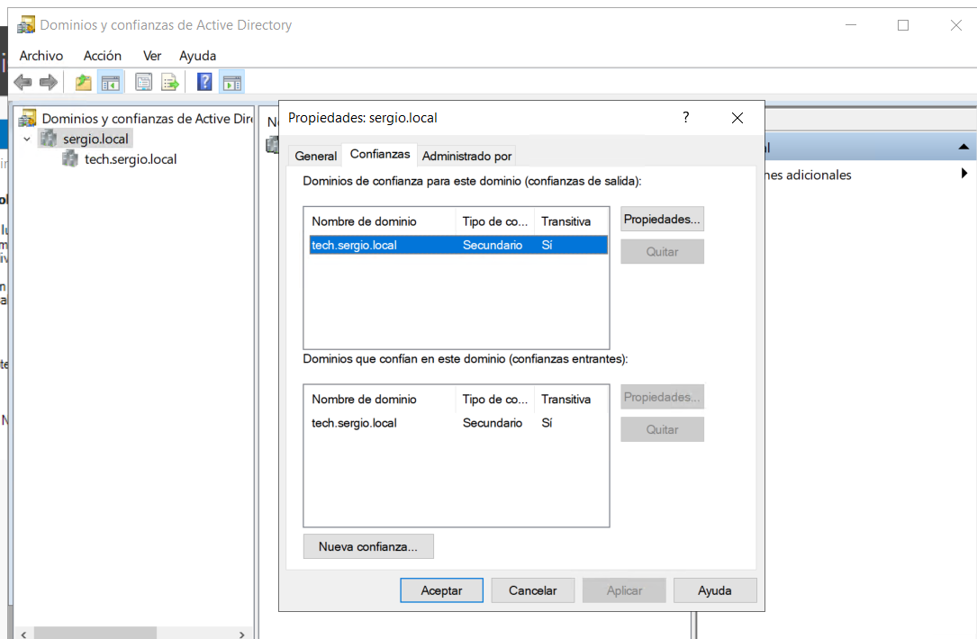

Figura 189. Propiedades de Dominios de Confianza en Active Directory para sergio.local

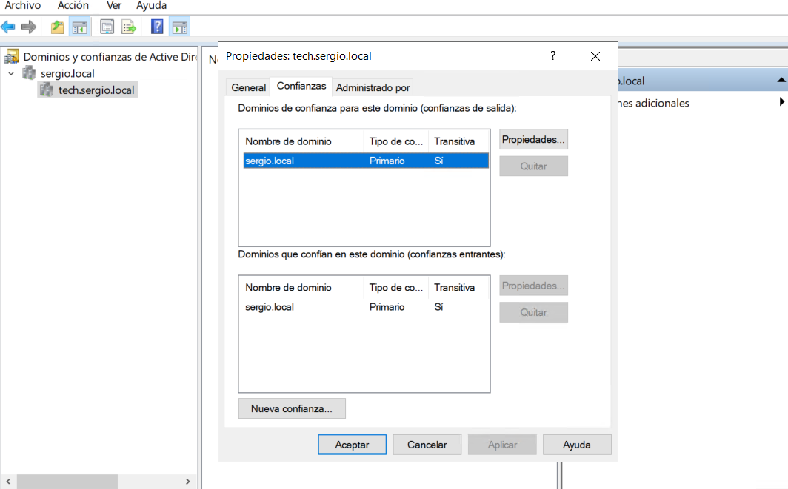

Figura 190. Propiedades de Dominios de Confianza en Active Directory para tech.sergio.local

Anexo N. Permisos entre dominios

A continuación, abriremos "**Usuarios y equipos de Active Directory**" en el servidor **DC01** y verificaremos si en la unidad organizativa **Users** se encuentran los grupos **Enterprise Admins (Administradores de empresa)** y **Schema Admins (Administradores de esquemas)**.

El usuario que pertenezca a ambos grupos tendrá la capacidad de administrar no solo su propio dominio, sino también todos los dominios dentro del bosque.

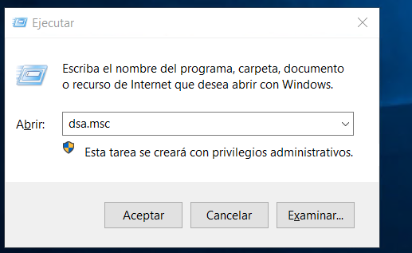

Figura 191. Abrir Usuarios y Equipos de Active Directory con dsa.msc

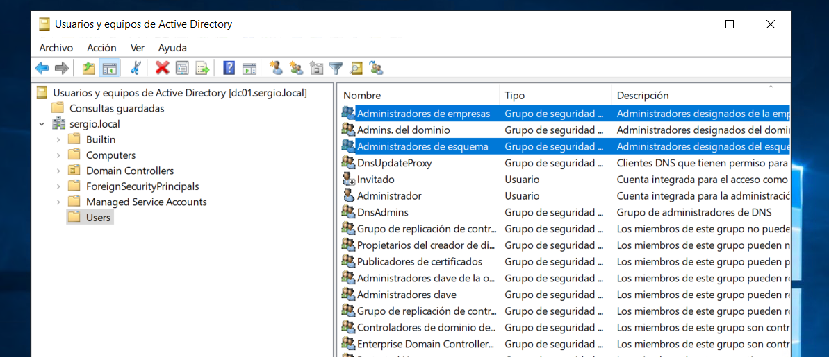

Figura 192. Comprobación de membresía en Enterprise Admins y Schema Admins - DC01

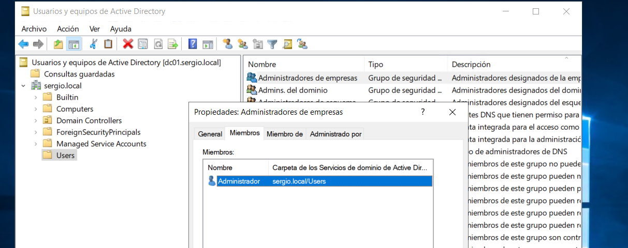

Figura 193. Comprobación de miembros en el grupo Enterprise Admins - DC01

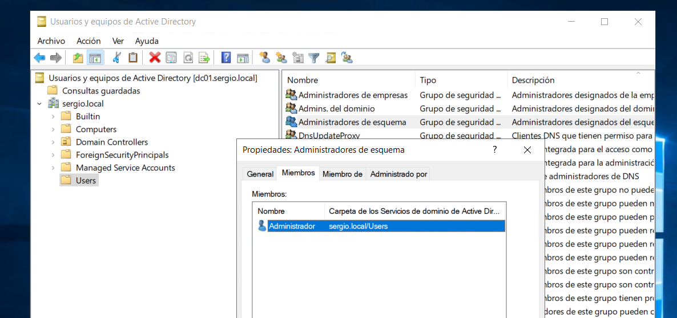

Figura 194. Comprobación de miembros en el grupo Schema Admins - DC01

Ahora nos dirigimos al dominio hijo **tech.sergio.local**. Como pueden observar, la cantidad de usuarios y grupos es menor. Además, no encontraremos los grupos **Schema Admins** ni **Enterprise Admins**, ya que, como mencionamos anteriormente, estos grupos solo existen a nivel del **dominio raíz del bosque** y no en los dominios hijos.

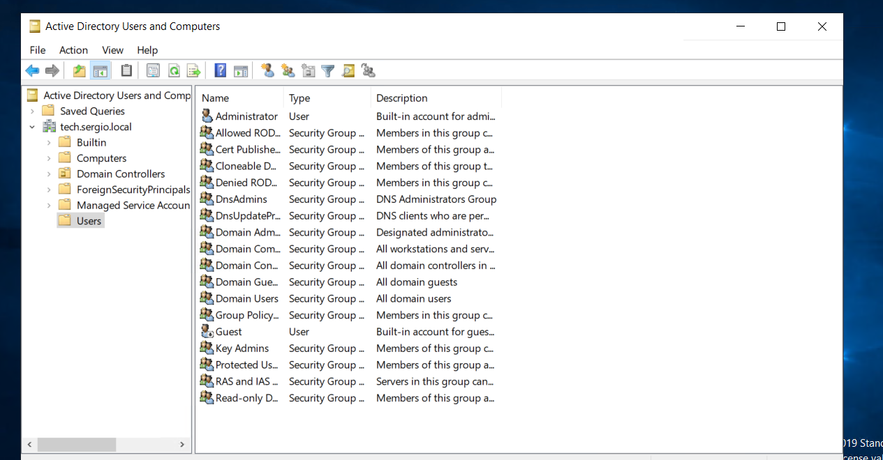

Figura 195. Comprobación de membresía en Enterprise Admins y Schema Admins - DC03

Otra forma de visualizar esto es desde el dominio padre (**sergio.local**), accediendo al servidor **DC01** y abriendo **Active Directory Domains and Trusts**.

Desde allí, podemos seleccionar el dominio hijo (**tech.sergio.local**) y hacer clic en **Manage (Administrar)**. Esto abrirá **Active Directory Users and Computers** utilizando las credenciales actuales, que pertenecen a los grupos **Enterprise Admins** y **Schema Admins**.

Al acceder, podremos observar el dominio hijo y realizar diversas acciones, como la creación de grupos, usuarios y otras configuraciones dentro de la carpeta **Users** de **tech.sergio.local**.

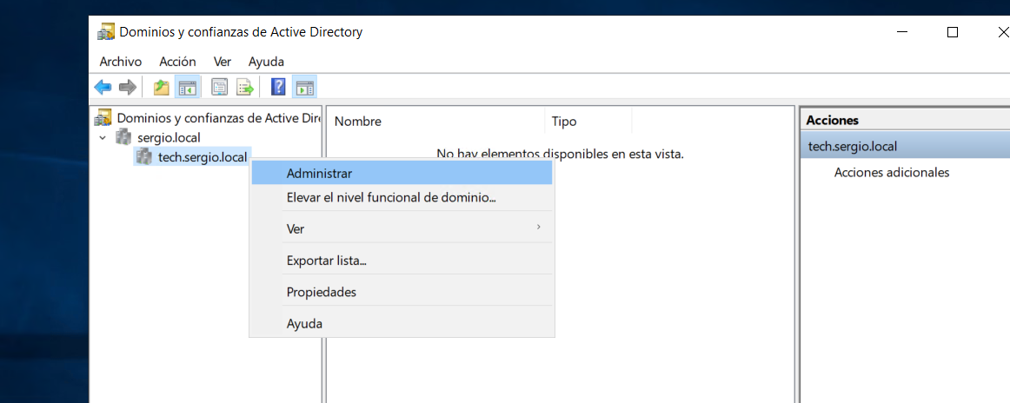

Figura 196. Revisión de Dominios y Confianza de Active Directory en DC01 (techsergio.local)

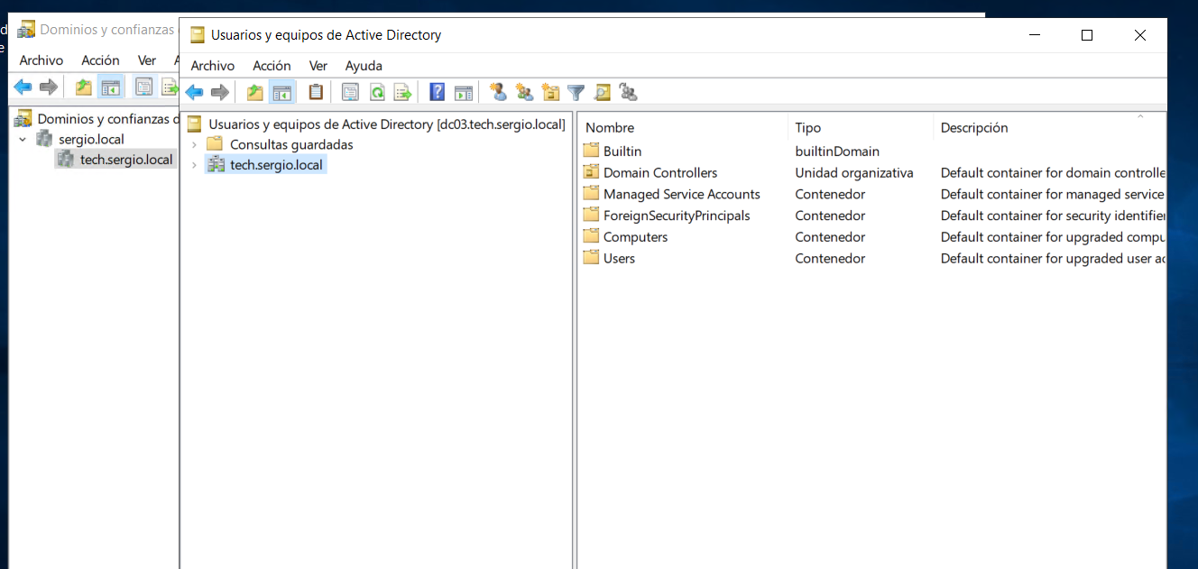

Figura 197. Administración de Usuarios y Equipos en tech.sergio.local desde DC01

A continuación, realizaremos un ejemplo práctico: crearemos un usuario en el dominio hijo (**tech.sergio.local**) directamente desde el dominio padre (**sergio.local**), sin necesidad de hacerlo desde el propio dominio hijo.

Este ejercicio permitirá observar los **permisos y privilegios** que posee el **dominio padre**, demostrando cómo un usuario con los roles adecuados puede administrar dominios dentro del bosque desde un solo punto de control.

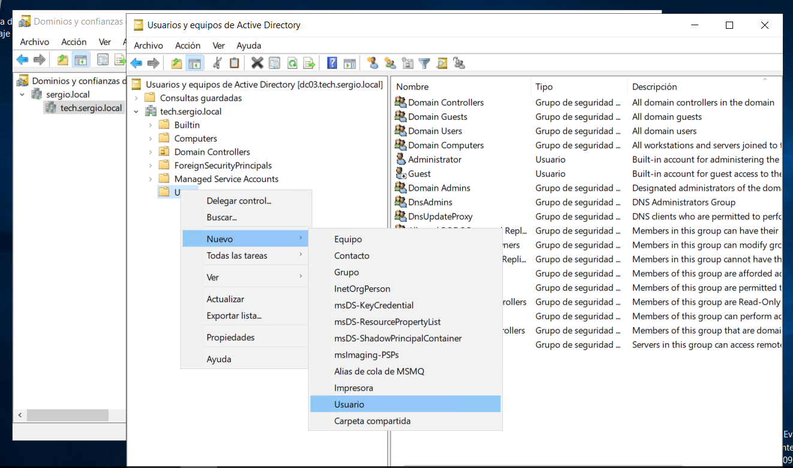

Figura 198. Administración remota de DC03: Opción "New" en Usuarios y Equipos de AD desde DC01

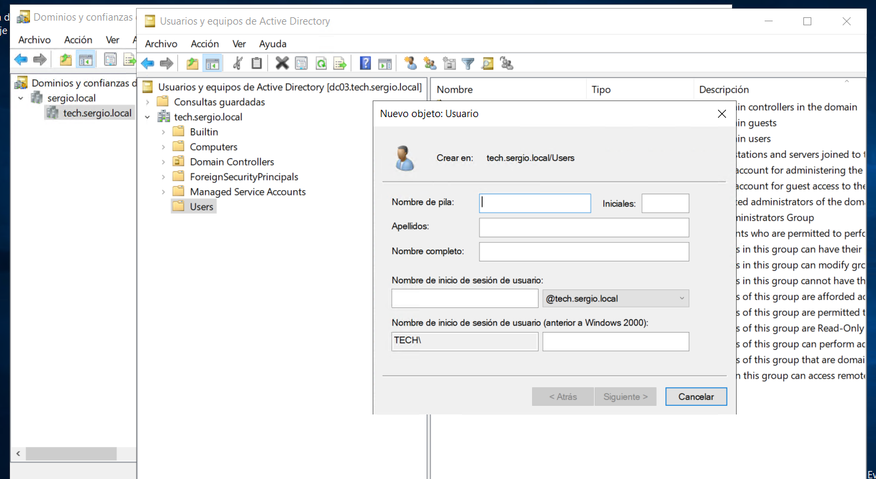

Figura 199. Nuevo Objeto Usuario: Guía Visual de Creación desde DC01

Ahora realizaremos el proceso inverso: intentaremos crear un usuario en el dominio padre (**sergio.local**) desde el dominio hijo (**tech.sergio.local**).

Como podrán observar, no tendremos la opción de crear usuarios en el dominio padre. **¿Por qué sucede esto?**

La razón es que, al abrir el dominio hijo, estamos utilizando las **credenciales del administrador del dominio hijo**. En cambio, al acceder al dominio hijo desde el dominio padre, estamos usando las credenciales de un **Enterprise Admin** o **Schema Admin** del dominio raíz, lo que otorga privilegios para administrar dominios dentro del bosque, pero en cambio el dominio hijo **no** tiene privilegios para modificar el dominio padre.

Por eso, mientras que en el dominio hijo (**DC01 a DC03**) podemos realizar cambios, no sucede lo mismo en el sentido inverso.

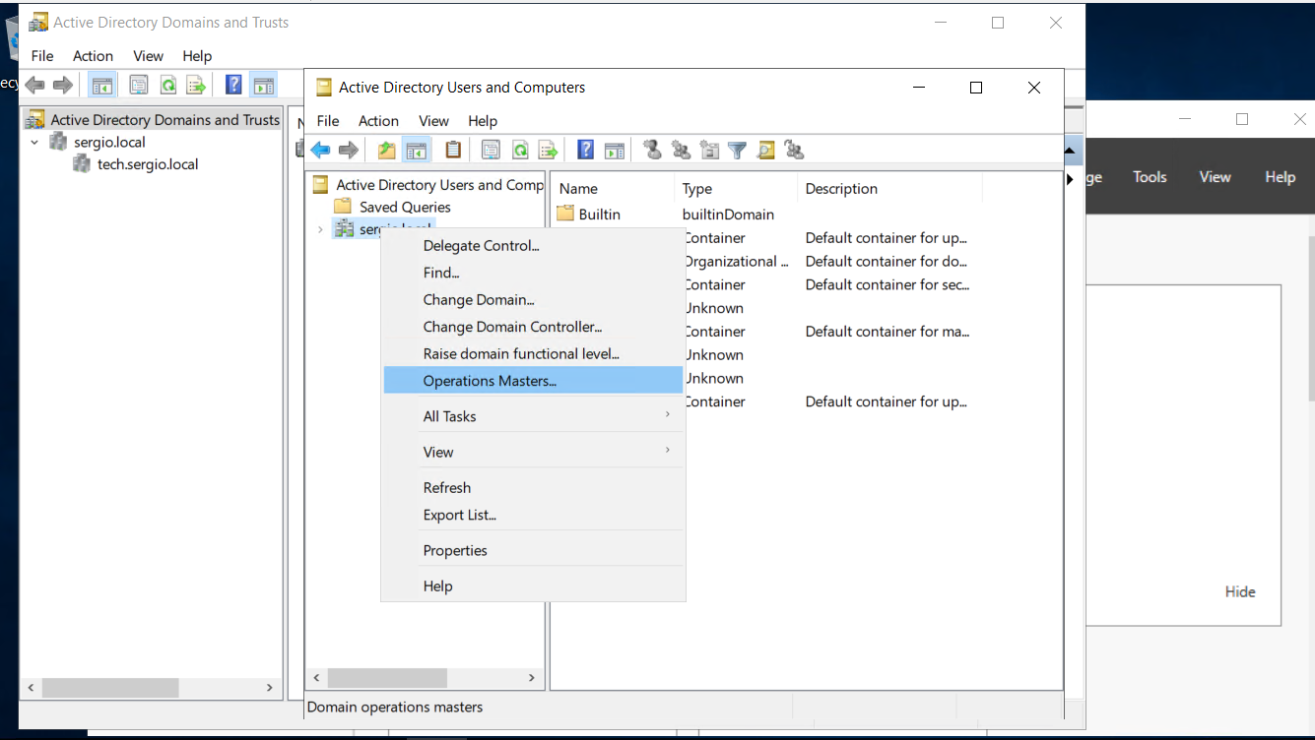

Figura 200. Administración remota de DC1: Opción "New" no encontrada en Usuarios y Equipos de AD

Ahora realizaremos un ejemplo de cómo asignar permisos a usuarios. Primero, crearemos una carpeta en el dominio padre (**sergio.local**) llamada **recursos**, y otra en el dominio hijo (**tech.sergio.local**) llamada **fuentes**.

Con estas carpetas, podremos gestionar y asignar permisos específicos a los usuarios, demostrando cómo se controlan los accesos tanto en el dominio padre como en el hijo.

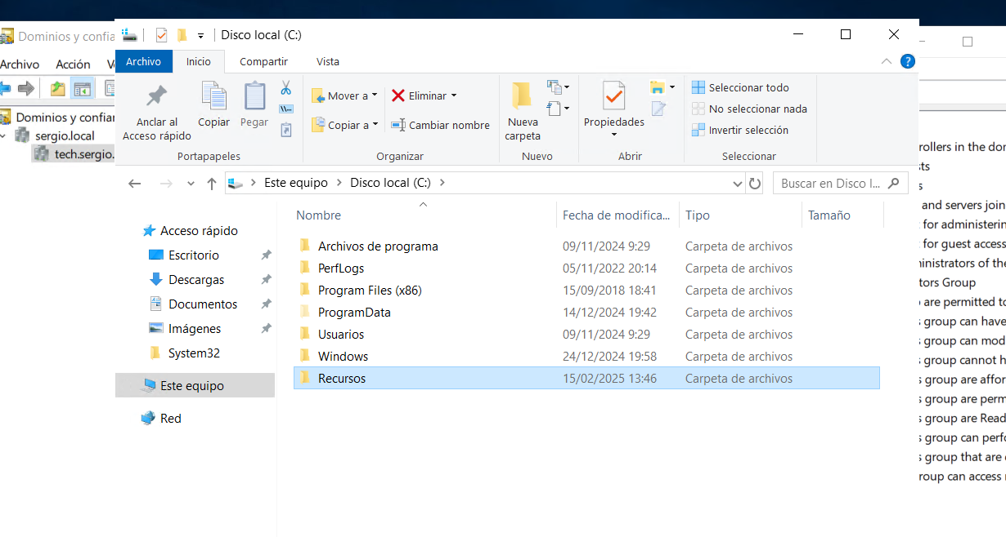

Figura 201. Creación de la Carpeta "Recursos" en DC01

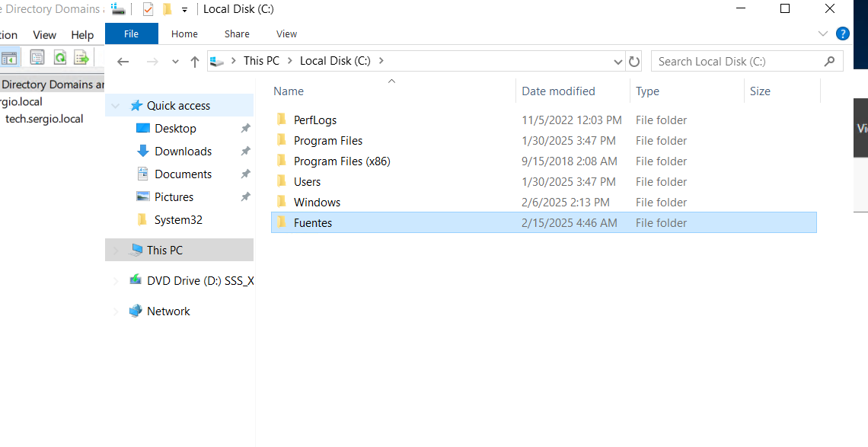

Figura 202. Creación de la Carpeta "Fuentes" en DC03

Ahora nos dirigimos al dominio padre (**sergio.local**) y procederemos a crear un nuevo usuario.

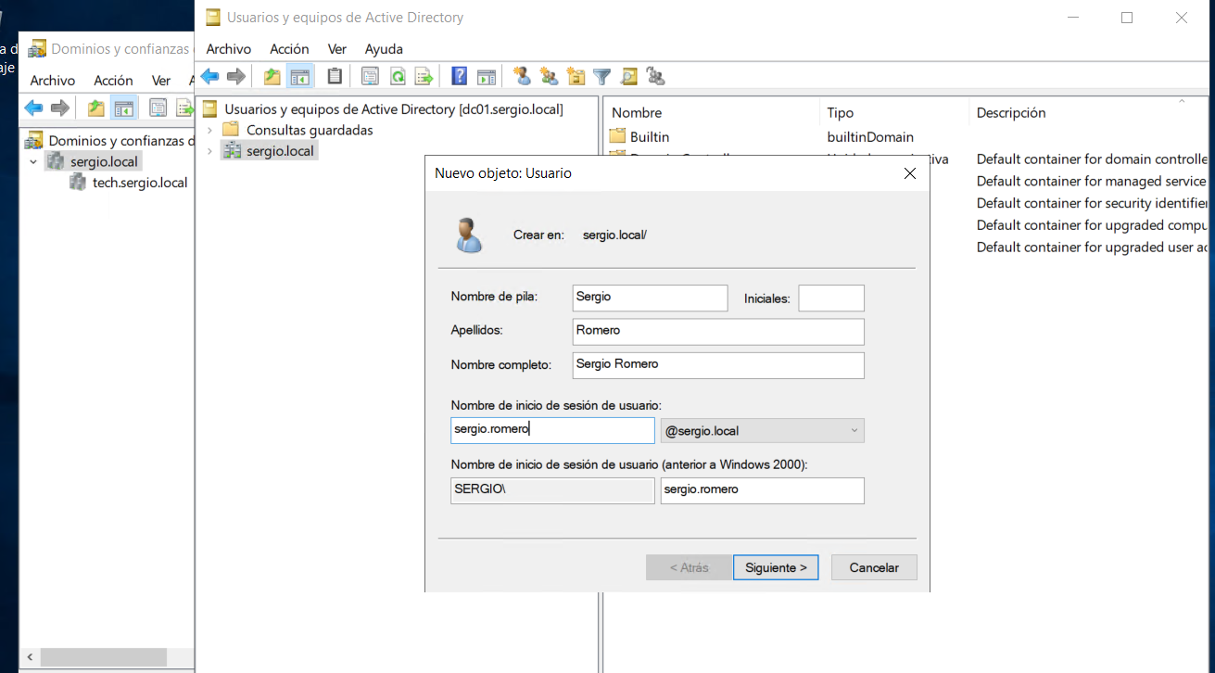

Figura 203. Nuevo Objeto Usuario: Creación de "Sergio Romero" en DC01

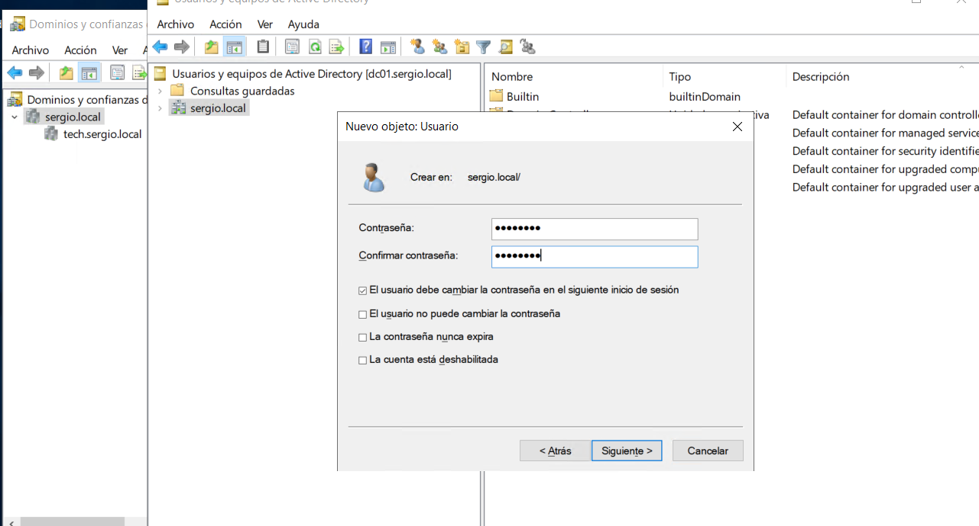

Figura 204. Nuevo Objeto Usuario: Password de "Sergio Romero" en DC01

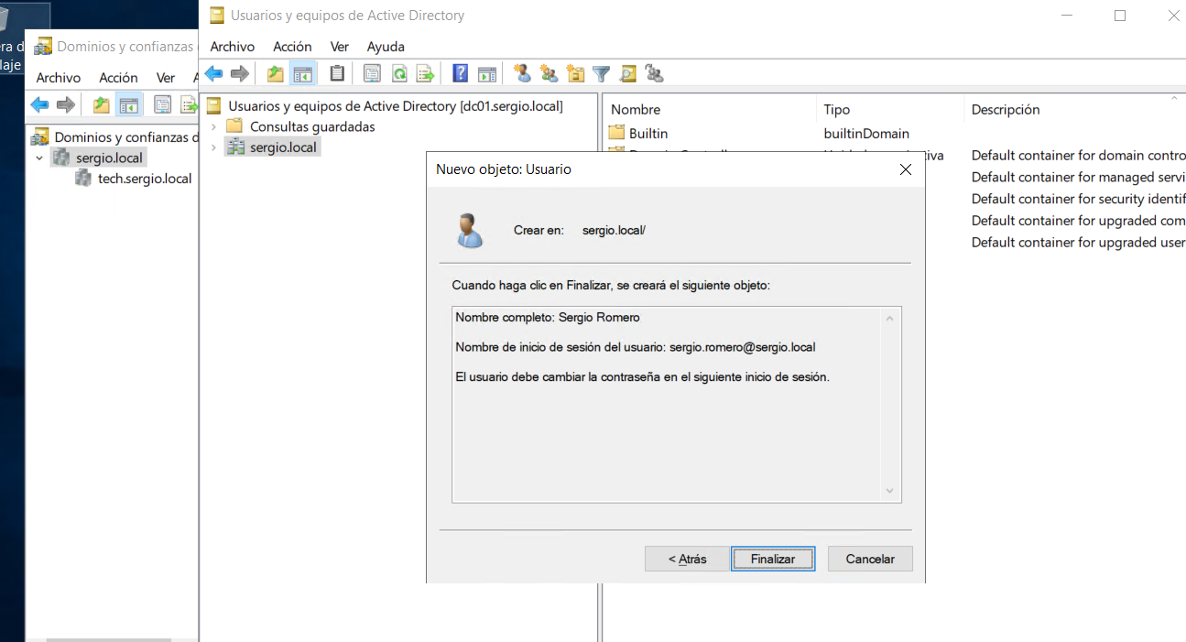

Figura 205. Confirmación de Creación Exitosa del Usuario "Sergio Romero" en DC01

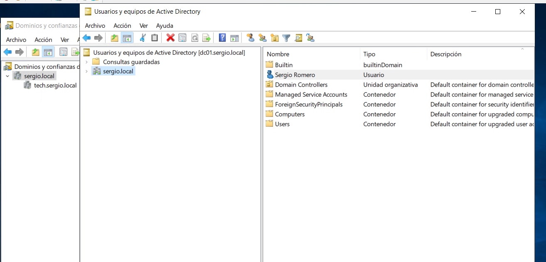

Figura 206. Comprobación del Usuario "Sergio Romero" en la Consola de Usuarios y Equipos en DC01

Ahora realizaremos el mismo proceso, pero esta vez en el dominio hijo (**tech.sergio.local**), donde crearemos un nuevo usuario.

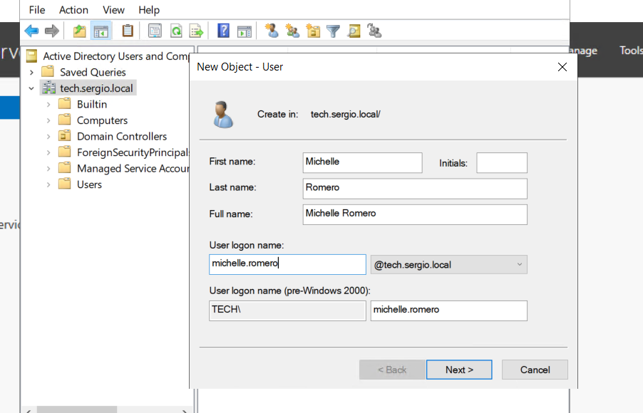

Figura 207. Nuevo Objeto Usuario: Creación de "Michele Romero" en DC03

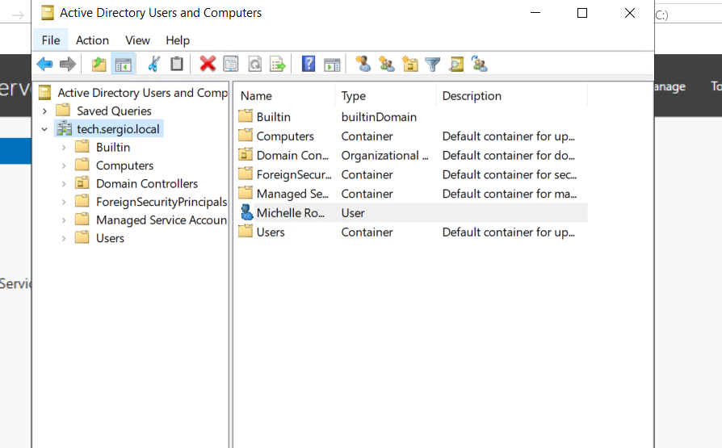

Figura 208. Comprobación del Usuario "Michelle Romero" en la Consola de Usuarios y Equipos en DC03

Ahora nos dirigimos a **DC01**, localizamos la carpeta **recursos** que creamos previamente en el dominio padre, hacemos clic derecho sobre ella y seleccionamos **Propiedades**. Luego, accedemos a la pestaña **Seguridad**, seleccionamos **Editar** y, finalmente, hacemos clic en **Agregar** para añadir un usuario al que le otorgaremos los privilegios correspondientes.

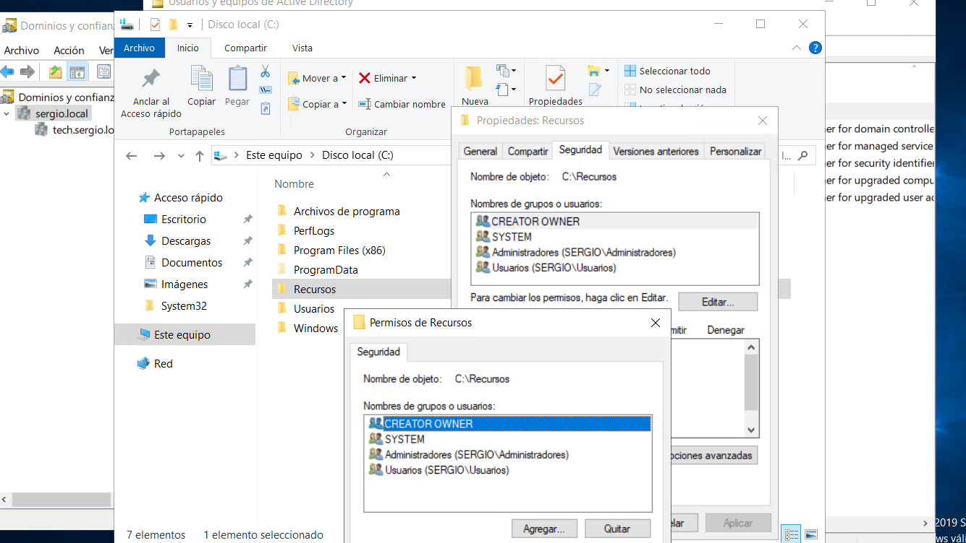

Figura 209. Asignación de Permisos en la Carpeta "Recursos”

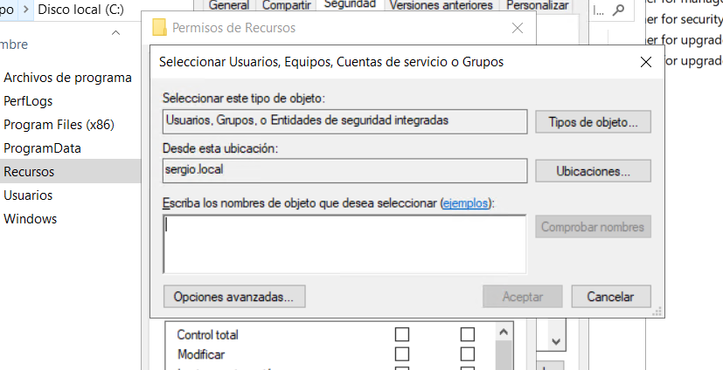

Figura 210. Proceso de Agregar Objetos a la Carpeta "Recursos" en DC01

En este paso, debemos cambiar la ubicación para asegurarnos de otorgar permisos al usuario **Michelle Romero**, quien se encuentra en el dominio **tech.sergio.local**. Seleccionamos **Buscar ubicación** y, luego, buscamos a **Michelle Romero** dentro de ese dominio. Tras encontrarla, hacemos clic en **Aceptar** y, finalmente, asignamos los permisos que deseemos sobre la carpeta **recursos**.

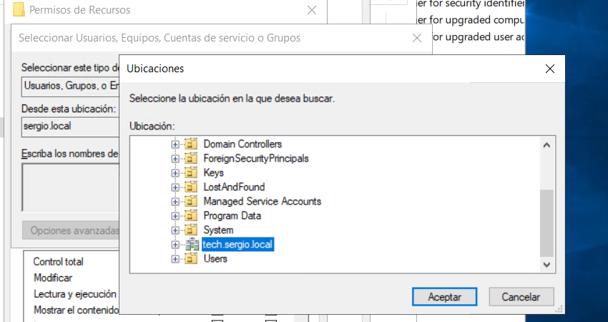

Figura 211. Actualizar la Ubicación en los Permisos de Carpeta: Cambio de "sergio.local" a "tech.sergio.local"

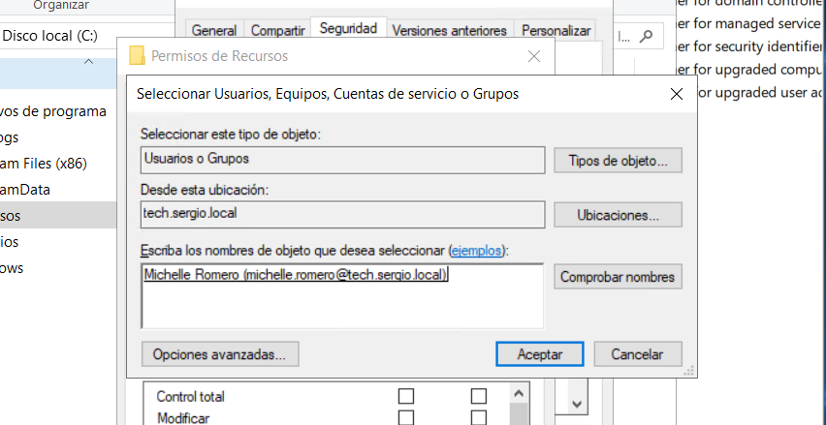

Figura 212. Otorgando Permisos a la Carpeta "Recursos" para Michelle Romero

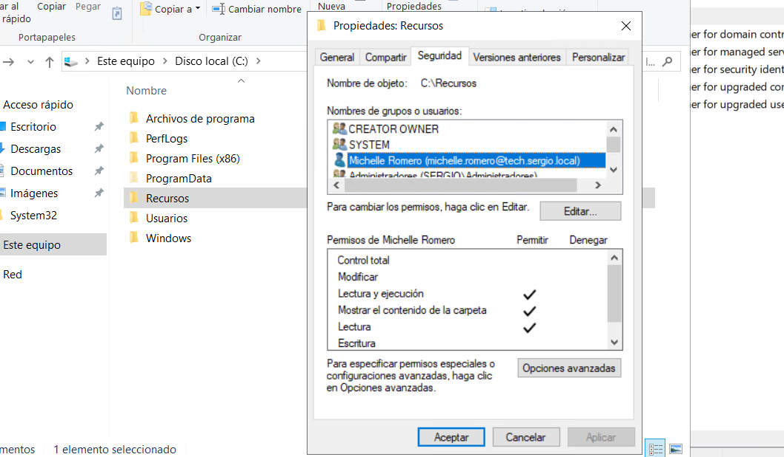

Figura 213. Comprobación de Permisos para Michelle Romero en la Carpeta

Ahora realizaremos el proceso inverso, pero para la otra carpeta **fuentes** en **DC03**. En este caso, buscaremos al usuario que queremos agregar, el cual se encuentra en el dominio **sergio.local**, y asignaremos los permisos correspondientes sobre la carpeta **fuentes** en el dominio hijo **tech.sergio.local**.

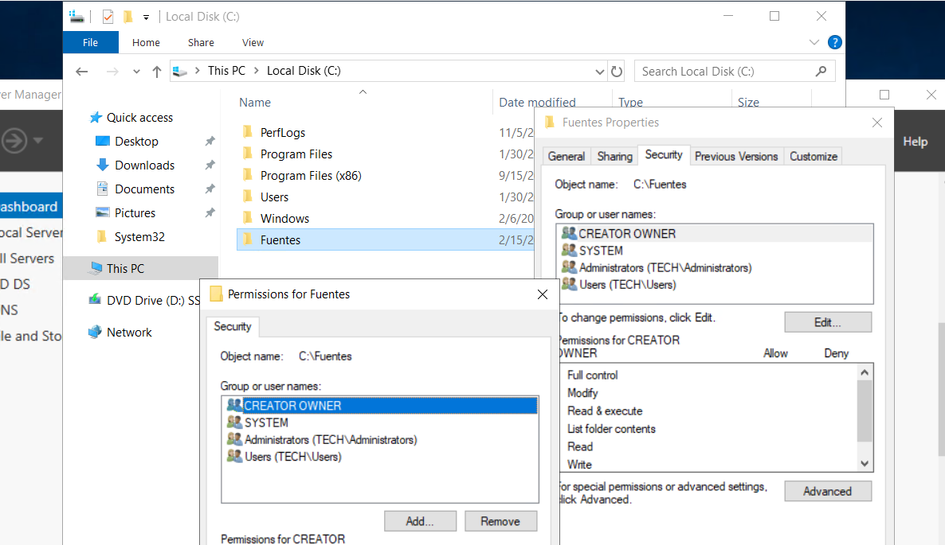

Figura 214. Figura 202. Asignación de Permisos en la Carpeta "Fuentes”

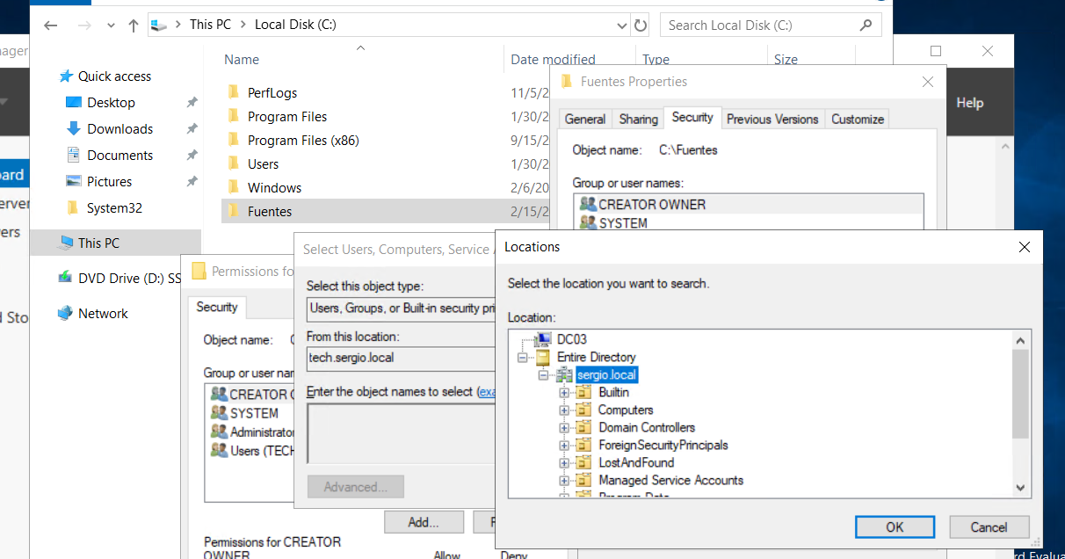

Figura 215. Actualizar la Ubicación en los Permisos de Carpeta: Cambio de "tech.sergio.local" a "sergio.local"

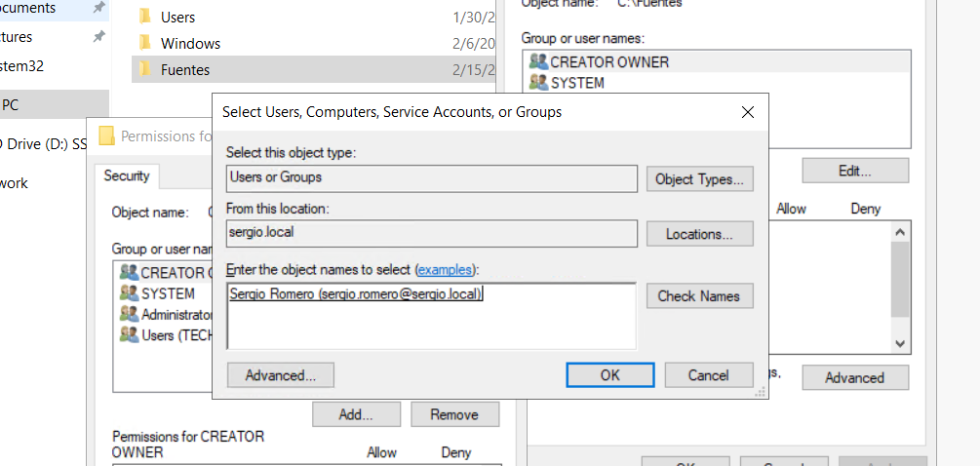

Figura 216. Figura 205. Otorgando Permisos a la Carpeta "Fuentes" para Sergio Romero

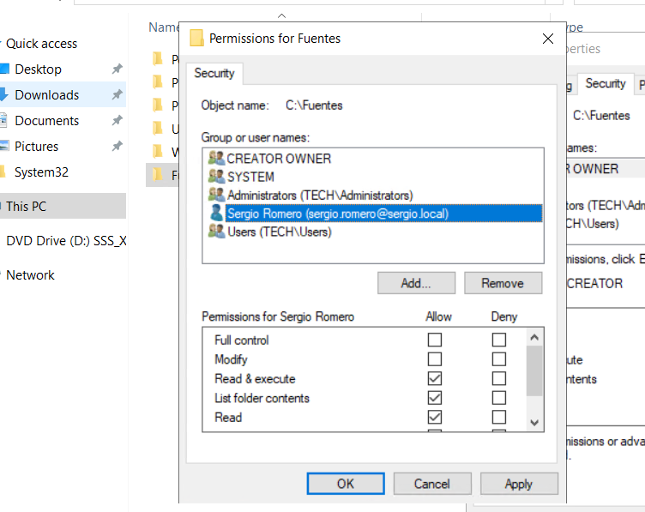

Figura 217. Comprobación de Permisos para Sergio Romero en la Carpeta

Con este ejemplo, estamos demostrando cómo utilizamos **la relación de confianza entre dominios** para que los usuarios de un dominio puedan tener privilegios sobre los recursos de otro dominio.

Podemos observar claramente cómo **la resolución de nombres** funciona de manera eficiente, permitiendo encontrar rápidamente tanto los recursos como los objetos de usuarios en el directorio, lo que facilita la asignación de privilegios de forma ágil.

Estas pruebas son fundamentales para validar cómo opera **la relación de confianza**, ya que nos permite **gestionar permisos entre dominios** de manera fluida, respaldada por esta **relación de confianza** (o "**trust**").

Anexo O. Relación de confianza entre dominios - Cliente

Uniremos la máquina cliente **CLT02** al dominio principal **sergio.local** en el controlador de dominio **DC01**.

Para ello, primero verificaremos la dirección IP de **DC01** ejecutando el comando ipconfig /all. Con base en los resultados obtenidos, configuraremos la máquina cliente **CLT02** con los siguientes parámetros de red:

* **Dirección IP:** 192.168.1.100
* **Máscara de subred:** 255.255.255.0
* **Puerta de enlace predeterminada:** 192.168.1.1
* **Servidor DNS preferido:** 192.168.1.100

Con esta configuración, la máquina cliente tendrá la **conectividad TCP/IP** correctamente establecida y estará lista para unirse al dominio.

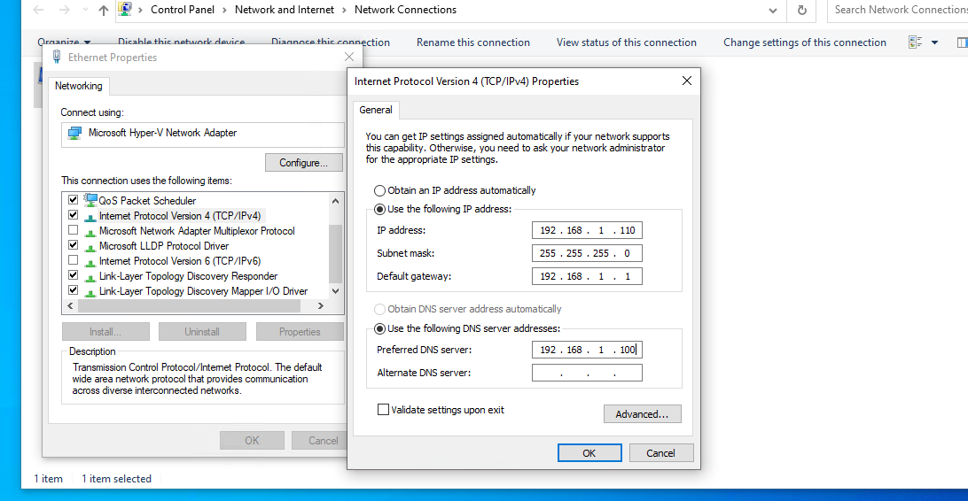

Figura 218. Configuración TCP/IP de la Máquina Cliente CLT02

Ahora configuraremos en la máquina cliente **CLT02** el **sufijo DNS** para establecer el **FQDN (Fully Qualified Domain Name)** y asegurar una correcta resolución de nombres.

Para ello, asignaremos:

* **Nombre del equipo:** CLT02
* **Sufijo DNS primario:** sergio.local

Una vez aplicada la configuración, reiniciaremos la máquina **CLT02** para que los cambios surtan efecto y continuar con el proceso de unión al dominio.

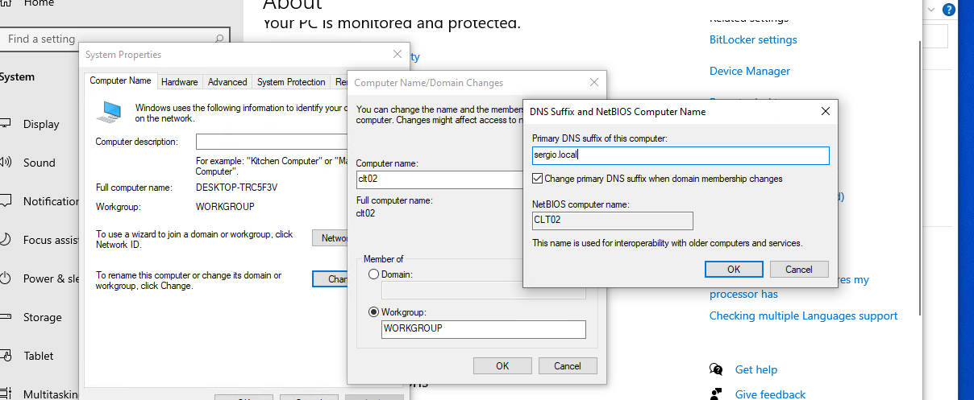

Figura 219. Configuración de TCP/IP, Sufijo DNS y NetBIOS en la Máquina Cliente CLT02

Una vez configurado el **FQDN**, procederemos a unir la máquina **CLT02** al dominio **sergio.local**.

Por defecto, al unirse al dominio, el equipo se ubicará en el contenedor predeterminado **Computers** dentro del **Active Directory**, siempre que no se haya realizado ninguna modificación en la configuración del directorio.

Sin embargo, en lugar de dejarlo en **Computers**, crearemos una **Unidad Organizativa (OU)** en **DC01** llamada **EPE (Equipos por Estandarización)**. Esto permitirá que las nuevas máquinas unidas al dominio sean dirigidas automáticamente a esta unidad, donde aplicaremos **GPOs (Directivas de Grupo)** específicas para los equipos recién incorporados.

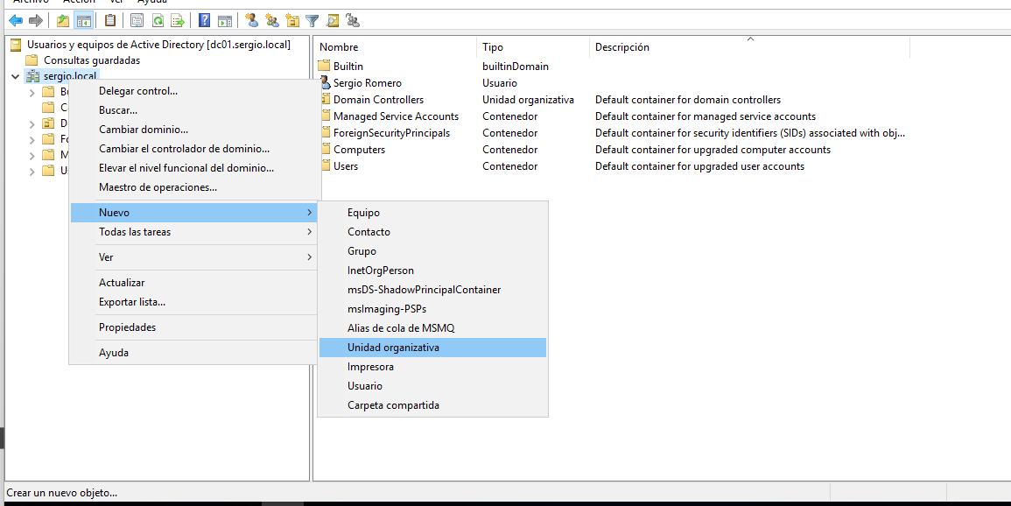

Figura 220. Creación de Unidad Organizativa en DC01

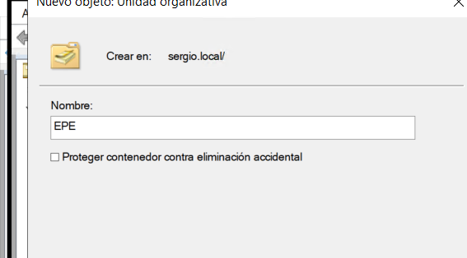

Figura 221. Desactivando la Protección de Contenedor al Crear una Unidad Organizativa

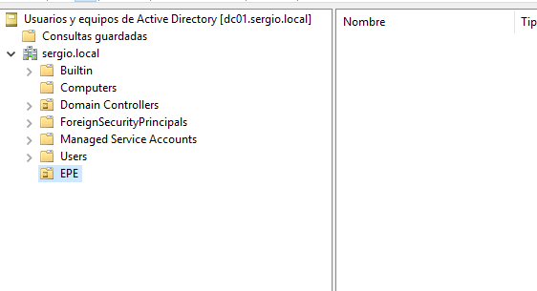

Figura 222. Verificación de Unidad Organizativa "EPE" en DC01

A continuación, ejecutaremos en **PowerShell** desde **DC01** el comando para redirigir la ubicación de los equipos que se unan al dominio. Utilizaremos la sintaxis **LDAP** (Lightweight Directory Access Protocol), especificando el **Distinguished Name (DN)** de la nueva Unidad Organizativa (OU).

**El comando a ejecutar será:** **redircmp** "**OU=EPE,DC=SERGIO,DC=LOCAL**"

Este comando indica que, al unirse al dominio, los equipos se colocarán automáticamente en la Unidad Organizativa **EPE**, dentro del dominio **SERGIO.LOCAL**, en lugar de en el contenedor predeterminado **Computers**.

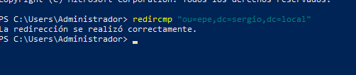

Figura 223. Ejecución de redircmp en PowerShell en DC01

De esta forma, cualquier máquina que se una al dominio **sergio.local** será redirigida al nuevo contenedor **EPE** por defecto, asegurando que las **GPOs** aplicables a los equipos recién incorporados se apliquen correctamente.

Es importante tener en cuenta que, para realizar esta operación en estos casos específicos, debes desactivar la opción de **protección contra eliminación accidental del contenedor**. Si no lo haces, el sistema te mostrará un mensaje repetitivo que puede ser frustrante y dificultará encontrar una solución. Incluso si tu versión de Windows Server es posterior a 2003, el problema persiste. Esto puede deberse a restricciones de permisos, lo que impide realizar la operación.

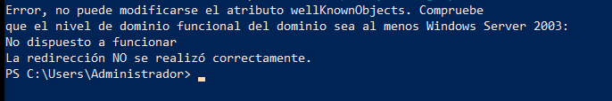

Figura 224. Posible Error al Ejecutar redircmp en PowerShell

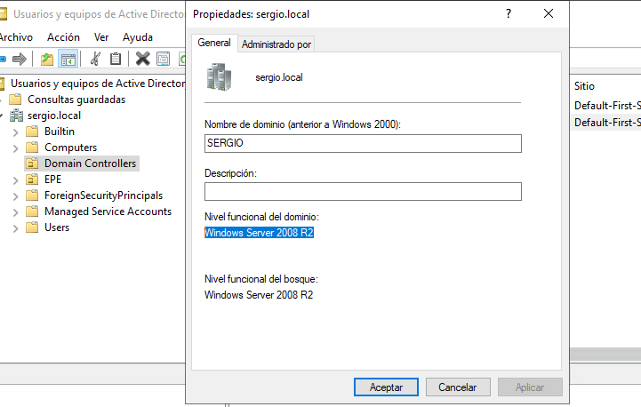

Figura 225. Verificación del Nivel Funcional del Dominio en DC01

Ahora realizaremos en **CLT02** nuestro primer inicio de sesión en el dominio principal **sergio.local**. Para ello, utilizaremos las credenciales de administrador de dominio del **DC01**.

Sin embargo, también exploraremos cómo aprovechar la relación de confianza entre el dominio padre y el dominio hijo desde nuestra máquina cliente **Windows 10**.

A nivel de los componentes internos de autenticación del directorio, analizaremos cómo se gestionan los procesos de validación de credenciales y acceso entre dominios, garantizando un inicio de sesión seguro y eficiente.

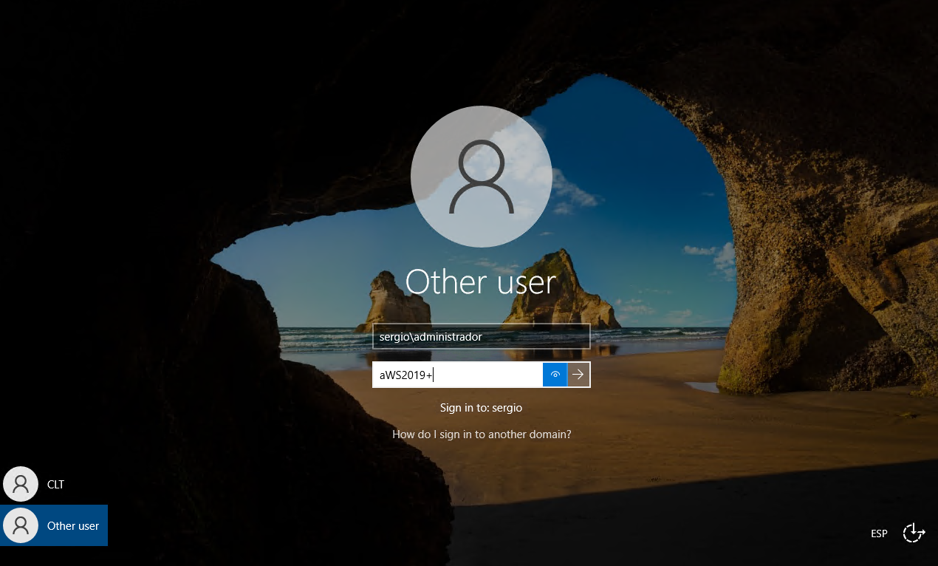

Figura 226. Inicio de Sesión del Usuario Administrador de DC01 en Máquina CLT02

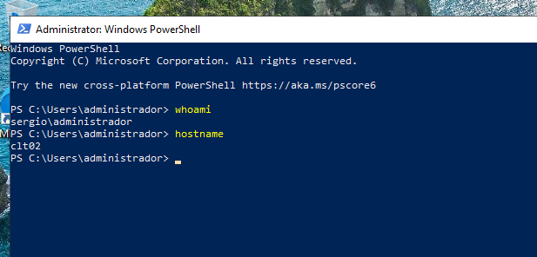

Figura 227. Verificación de Inicio de Sesión con SERGIO\Administrador en CLT02

Ahora iniciaremos sesión en la PC utilizando un usuario del dominio **sergio.local**, empleando **el FQDN (sergio\usuario)** o el **UPN (usuario@sergio.local)**.

A continuación, buscaremos un usuario existente en DC01 o, en caso de ser necesario, crearemos uno nuevo para realizar el inicio de sesión.

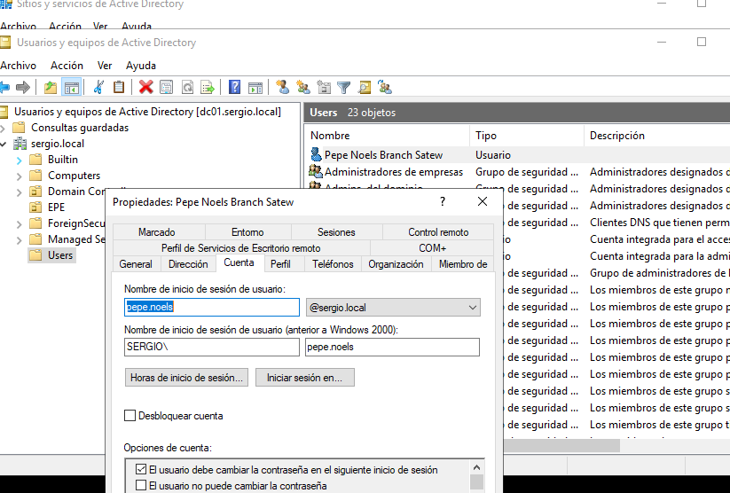

Figura 228. Búsqueda de Usuario en Servidor DC01 para Inicio de Sesión en CLT02

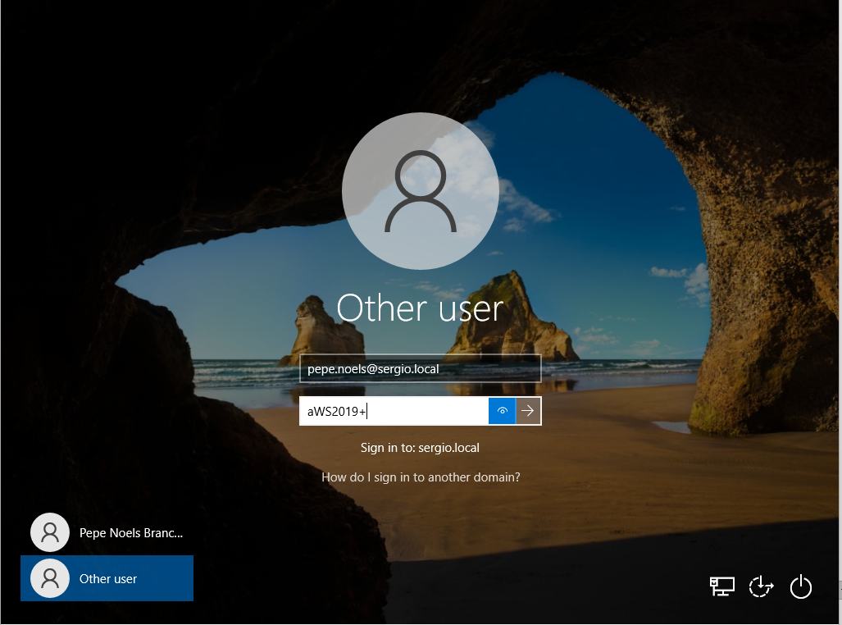

Figura 229. Inicio de Sesión del Usuario Pepe Noels en Máquina CLT02

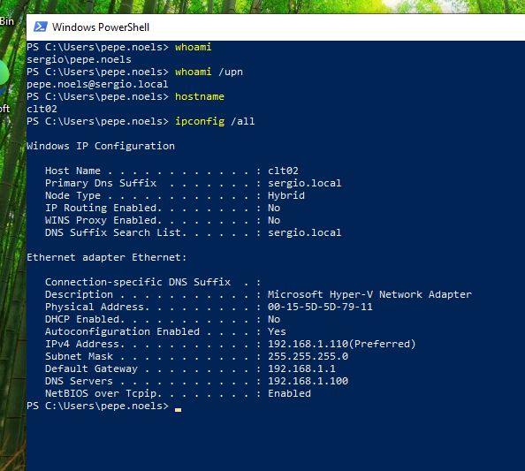

Figura 230. Verificación de Inicio de Sesión de Pepe Noels en PowerShell de CLT02

Vamos a **iniciar sesión** con un usuario del servidor **DC03** en el equipo **CLT02** para verificar la relación de confianza con el dominio hijo.

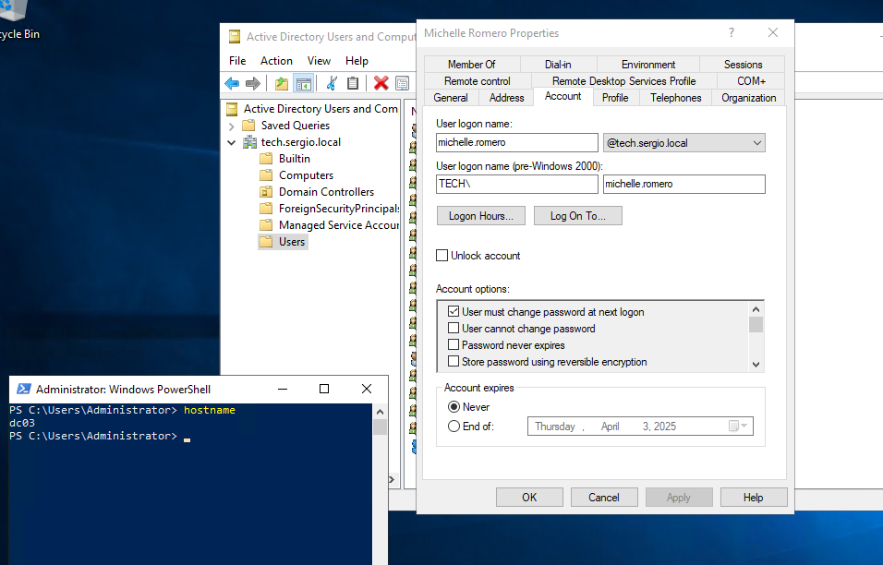

Figura 231. Búsqueda de Usuario en Servidor DC03 para Inicio de Sesión en CLT02

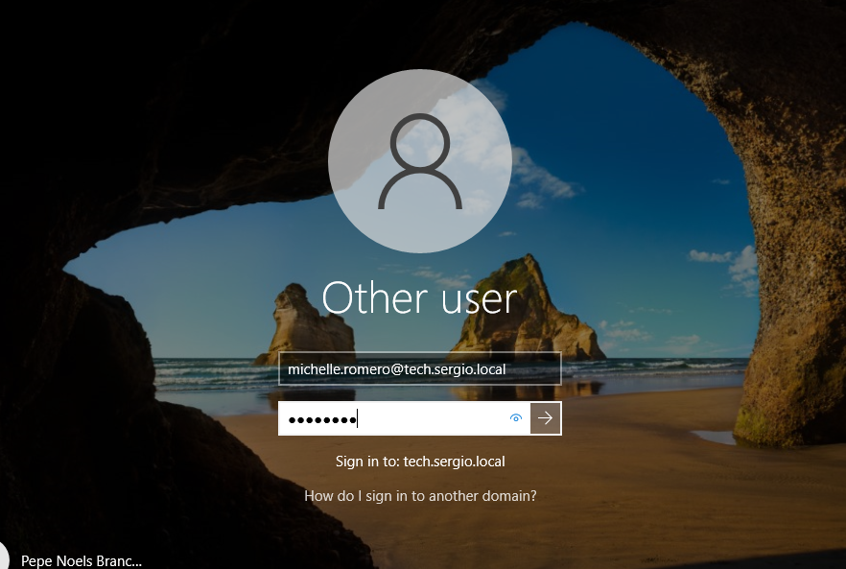

Figura 232. Inicio de Sesión del Usuario Michelle Romero en Máquina CLT02

Ahora lo que acaba de suceder es que este usuario ha utilizado la relación de confianza para autenticarse correctamente en el dominio hijo, lo que es un excelente resultado. Ahora, puedo utilizar el controlador de dominio **DC01** para validar la autenticación en el dominio local, mientras que **DC03** está siendo utilizado para verificar la conexión con el dominio hijo **Tetch.sergio.local**. Mi Windows 10 está ingresando y creando el perfil correspondiente en el dominio hijo, lo que ha sido un proceso exitoso.

Una vez cargado el perfil, procederé a continuar desde aquí.

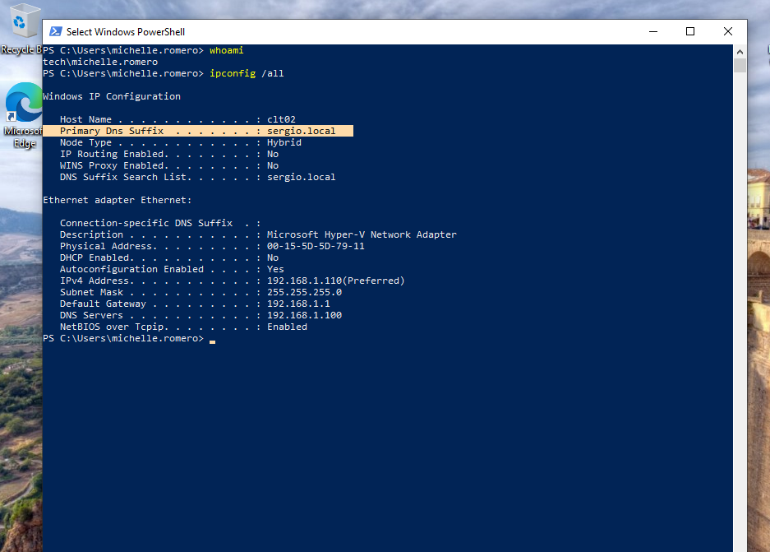

Figura 233. Verificación de Inicio de Sesión de Michelle Romero en PowerShell de CLT02

Si observamos al ejecutar el comando **ipconfig /all** en **CLT02**, y estando autenticados con **michelle.romero@tech.sergio.local**, podemos ver que estamos validados en el dominio **tech**, pero el servidor DNS primario de **CLT** es **sergio.local**. Esto confirma la existencia y correcta configuración de la relación de confianza entre los dominios.

Anexo P. Implementación de nuevo árbol de dominios

A continuación, crearemos una máquina virtual con Windows Server llamada **DC04**, donde configuraremos su nombre, dirección IP y otros ajustes relacionados. Estos pasos ya los conoces, así que solo proporcionaré la información clave.

1. **Configuración de red:**

* **Desactivar IPv6**, ya que no lo utilizaremos.
* **Dirección IP (IPv4168):** 192.168.1.115
* **Máscara de subred:** 255.255.255.0
* **Puerta de enlace:** 192.168.1.1
* **Servidor DNS preferido:** 192.168.1.100

1. **Configuración del servidor:**

* Asignamos el nombre de equipo **DC04**.
* Desde **Server Manager**, instalamos el **Active Directory Domain Services (AD DS)**.
* No instalamos DNS por separado, sino que dejamos que **Active Directory** lo configure automáticamente.

1. **Promoción a controlador de dominio:**

* Una vez instalado **AD DS**, promovemos **DC04** a **Controlador de Dominio**, permitiendo que se encargue de la configuración del DNS y los servicios necesarios.
* **User**: **fcm\administrator**
* **Password**: aWS2019+

Con estos pasos, la máquina **DC04** quedará correctamente configurada y lista para su uso como **Controlador de Dominio** en la red.

Aw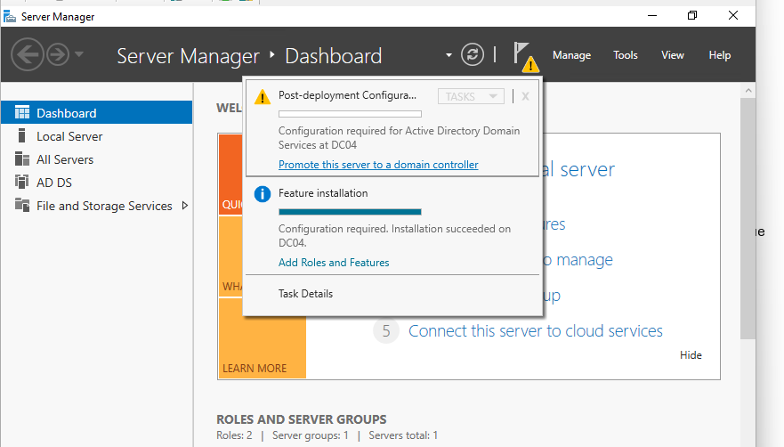

Figura 234. Proceso de Instalación del Controlador de Dominio en el Servidor DC04

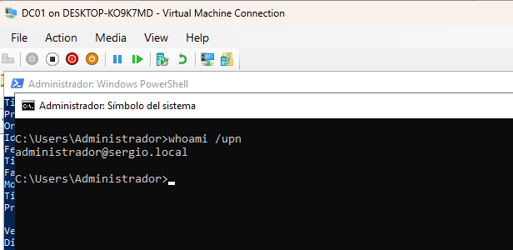

Figura 235. Uso de Whoami en DC01 para Extraer el UPN del Dominio

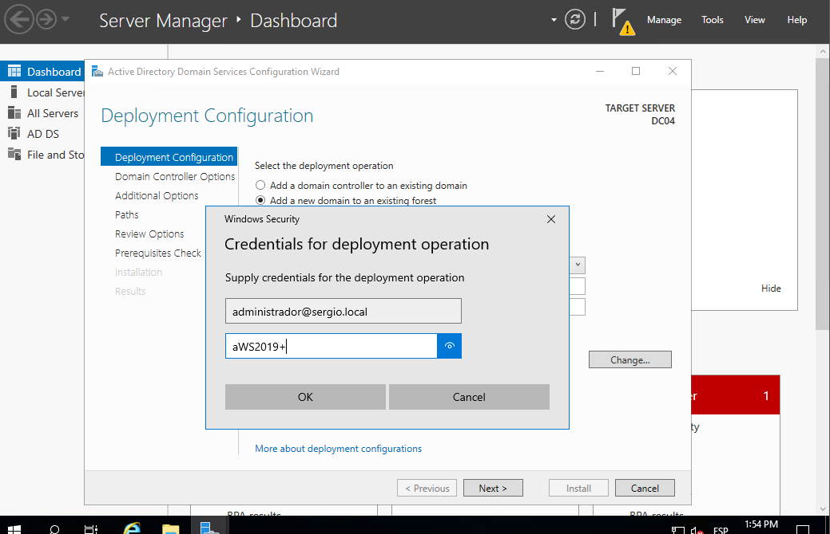

Figura 236. Proceso de Agregación de DC04 al Bosque sergio.local con Credenciales de DC01

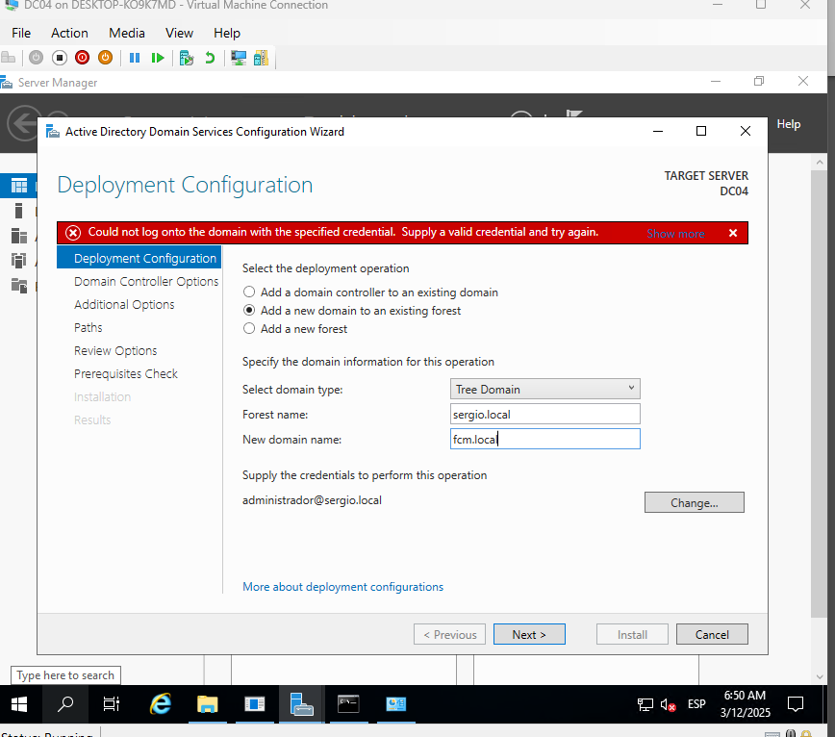

Figura 237. Validación de la Integración del Nuevo Dominio en "sergio.local"

Es fundamental asegurarse de que **todos los servidores estén sincronizados en cuanto a la hora**, con una diferencia máxima de **5 minutos**. De lo contrario, se generará un error crítico que impedirá el correcto funcionamiento del dominio y la autenticación de usuarios.

La sincronización horaria es esencial para casi todas las operaciones del sistema.

Para garantizar una sincronización adecuada, configuraremos un **servidor NTP** (**Network Time Protocol**), el cual se encargará de mantener la misma hora en todos los servidores de la red. A continuación, se podrá ver un anexo con los pasos detallados para su configuración.

Además, durante la configuración del **Active Directory**, estableceremos la contraseña para el **Directory Services Restore Mode (DSRM)** como:

🔐 **Contraseña DSRM:** aWS2019+

Este paso es crucial, ya que la **contraseña de DSRM** será necesaria para operaciones de recuperación y mantenimiento del **Directorio Activo**.

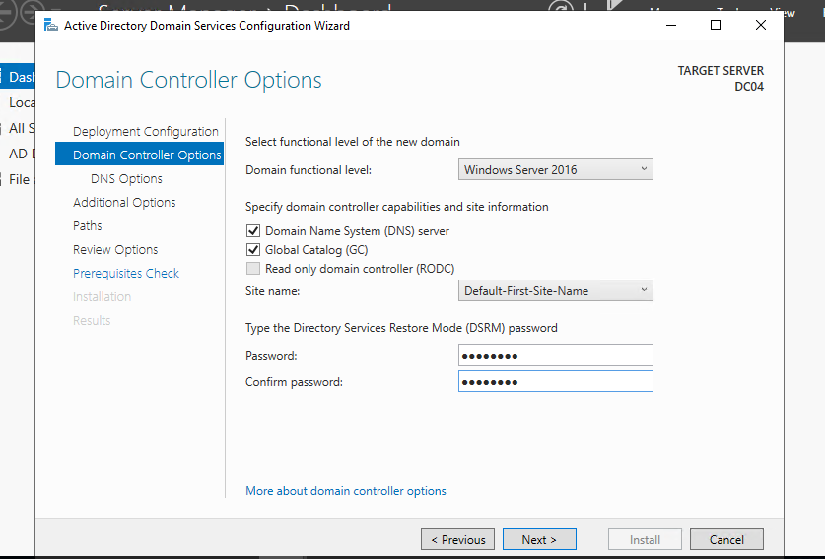

Figura 238. Configuración de Opciones del Controlador de Dominio en "fcm.local"

Durante la instalación, el sistema detectará que aún no se ha implementado el servicio **DNS** en este servidor. Dado que es un componente esencial para el correcto funcionamiento del **Active Directory**, permitiremos que el instalador lo configure automáticamente.

Cuando el asistente de instalación detecte la ausencia de la función **DNS**, simplemente seleccionamos la opción:

**"Domain Name System (DNS) Server"** ✅

Al habilitar esta opción, el instalador se encargará de configurar y desplegar el **Servidor DNS** de manera automática, asegurando su correcta integración con el dominio.

Este método simplifica la implementación y garantiza que todas las dependencias necesarias para el **Active Directory** queden configuradas adecuadamente. Con estos pasos completados, procedemos a finalizar la instalación.

Ahora, abrimos la consola **Active Directory Users and Computers (dsa.msc)** y, como pueden ver, el dominio ya está configurado correctamente. En este caso, el servidor tendrá el dominio: 🌍 **FCM.local**

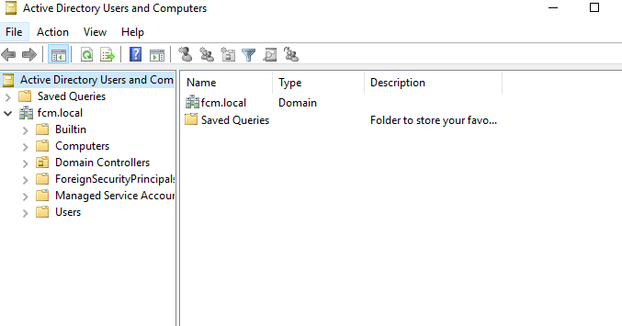

Figura 239. Vista de Active Directory Users and Computers en DC04

En la consola de **Active Directory Domains and Trusts (domain.msc)** y de acuerdo con el diagrama que tenemos, también podemos observar la existencia de otros dominios como:

📍 **tech.sergio.local**  
📍 **FCM.local**

Este esquema **nos permite validar la estructura del directorio y confirmar que la instalación** se ha realizado correctamente.

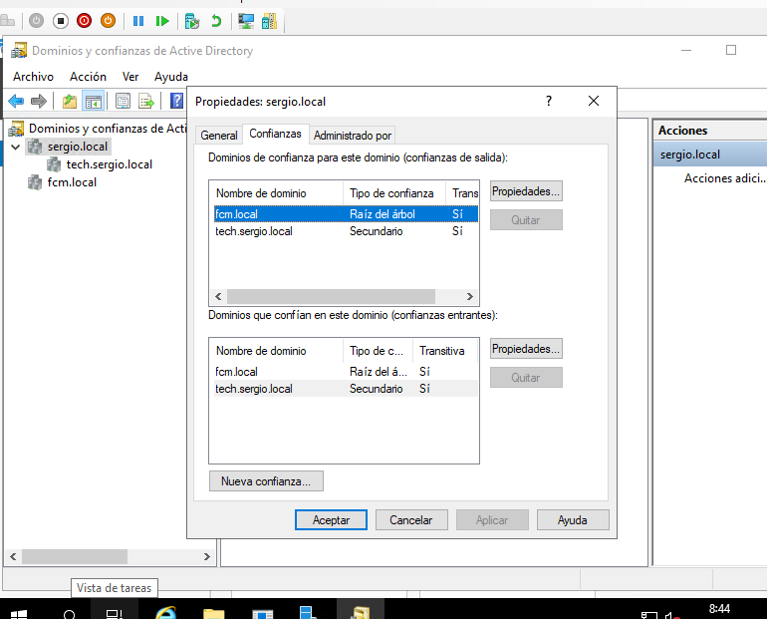

Figura 240. Gestión de Relaciones de Confianza en Active Directory (DC04) desde DC01

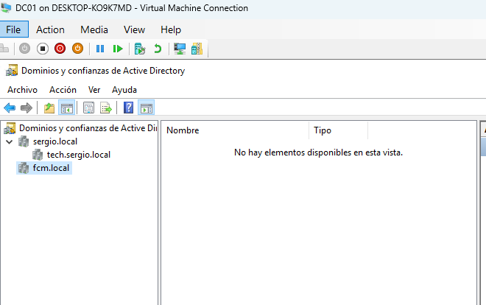

Figura 241. Vista de Active Directory Domains and Trusts en DC04 desde DC01

Ahora vamos a revisar las propiedades. Como se observó anteriormente, aquí está **sergio.local**. ¡Qué interesante!

Puedo ver que **tech.sergio.local** es un dominio hijo. Ahora, voy a revisar **FCM.local** y ver que es un **Tree Root**, lo que significa que es un dominio raíz de un nuevo árbol.

Esto indica que la relación de confianza que estamos viendo con **FCM.local** es correcta y está configurada adecuadamente.

Ahora, iniciamos sesión en **DC04** con las credenciales correspondientes y verificamos si la relación de confianza (en **Active Directory Domains and Trusts**) entre los servidores está funcionando correctamente, tanto en **DC01** como en **DC04**. En **DC01** ya hemos confirmado que la relación está establecida correctamente, por lo que ahora solo falta verificar en **DC04**.

Además, revisamos **Active Directory Users and Computers** para asegurarnos de que todo esté configurado correctamente y funcionando sin problemas.

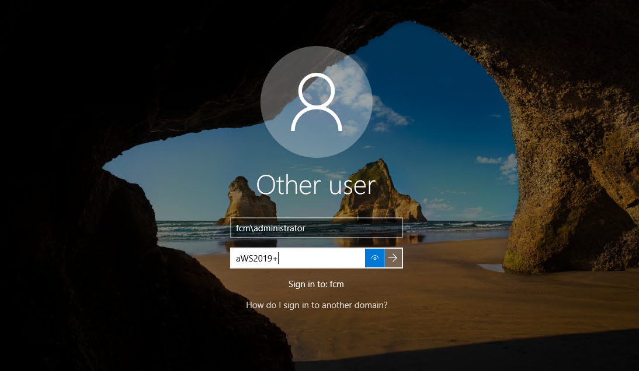

Figura 242. Inicio de Sesión en el Controlador de Dominio DC04

Ahora vamos a ve el DNS Manager de DC04.

Verificar integración de dominios dns, no se porque no te funciona

Anexo MaWS. Implementación de Agregar un nuevo dominio a un bosque existente / te quedaste aqui

Anexo Q. Implementación de Agregar un nuevo bosque (1er controlador de dominio)

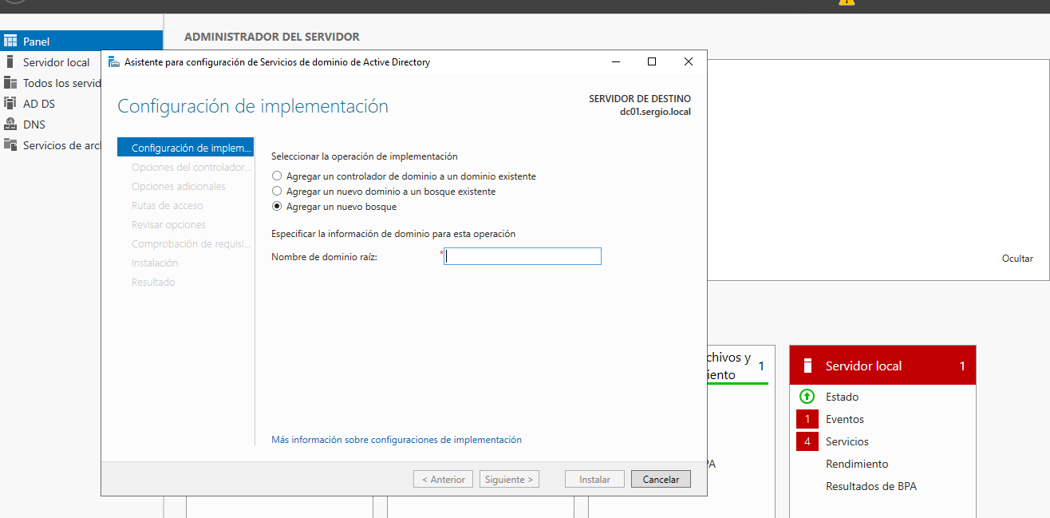

Figura 243. Configuración de Implementación: Agregar un Nuevo Bosque en Windows Server

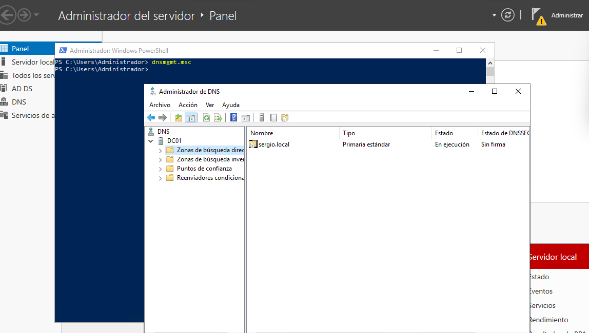

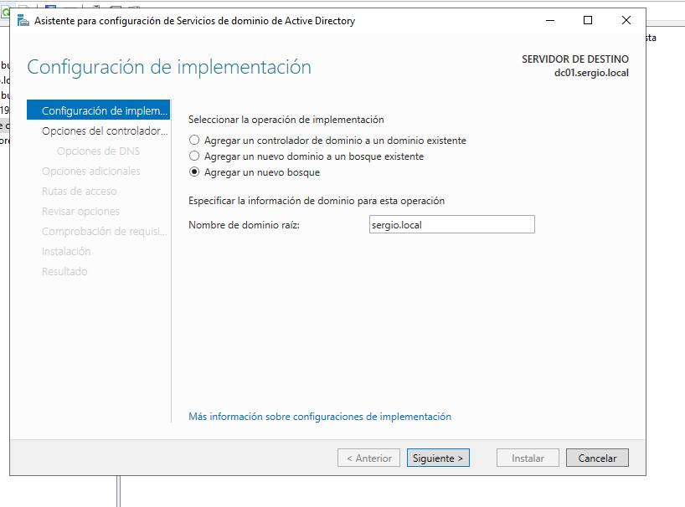

Figura 244. Especificar la Información de Dominio: Nombre de Dominio Raíz en Windows Server

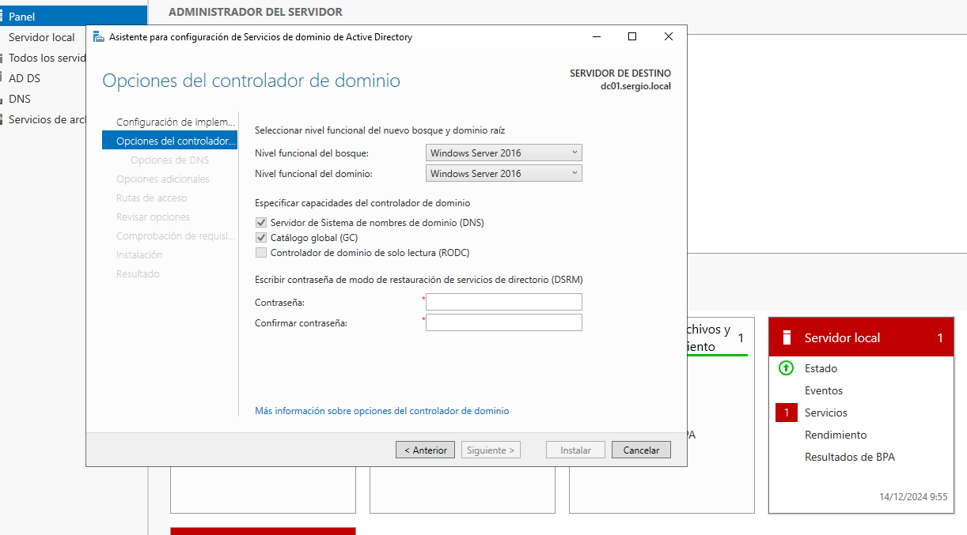

Figura 245.Selección de Opciones: Sistema de Nombres de Dominio y Catálogo Global en Windows Server

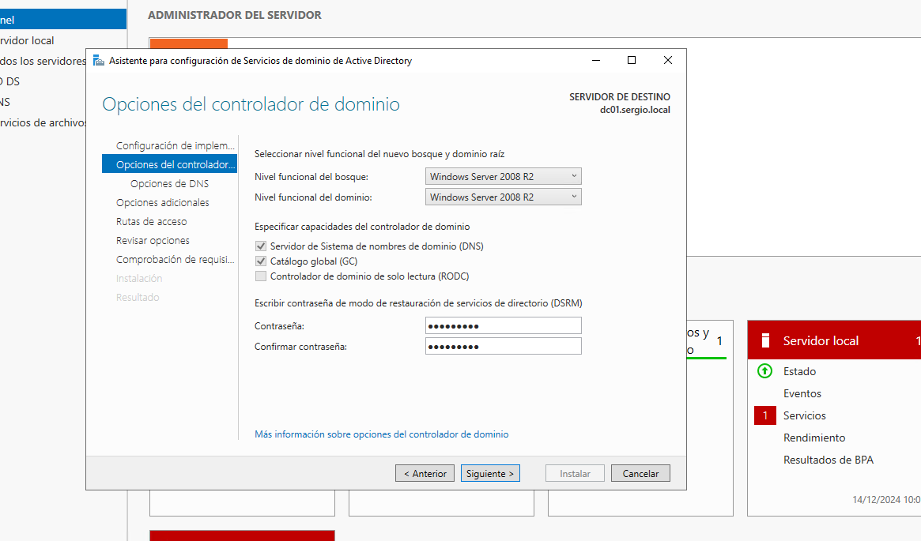

Figura 246. Especificación de Contraseña para DSRM: Contraseña: aWS2019BD

En la siguiente imagen, se nos indica la opción de realizar cambios en los **DNS**, como modificar las credenciales, entre otros ajustes. Sin embargo, decidimos **no hacer ningún cambio** ya que hemos configurado e implementado correctamente el **DNS**, y no es necesario realizar ninguna modificación adicional en este momento.

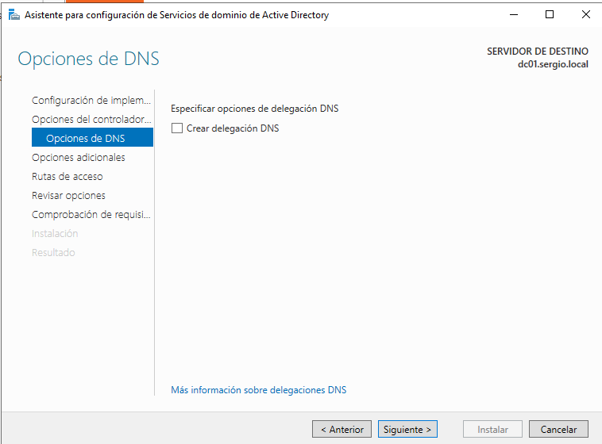

Figura 247. Opciones de DNS: Delegación de DNS en Windows Server

En este paso, se está analizando el **nombre NETBIOS**. Si ves tu nombre seguido de un **0** al costado, esto indica que el nombre **NETBIOS** no es único. Esto suele ocurrir durante procesos como migraciones o la implementación de nuevos dominios. Es importante tener cuidado, ya que no debería aparecer ningún número adicional. El nombre **NETBIOS** debe ser único y no debe estar acompañado de ningún valor extra.

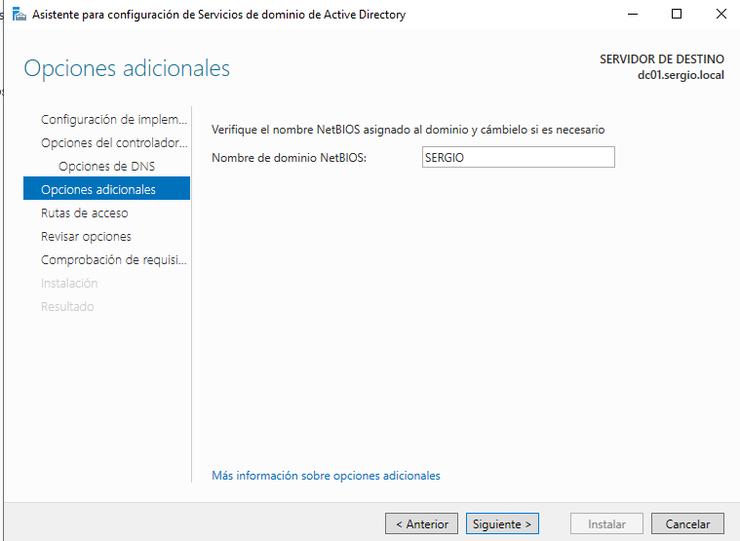

Figura 248. Nombre de Dominio NetBIOS en Windows Server

En este paso, se nos solicita especificar tres rutas de implementación:

* **Carpeta de la base de datos (Database Folder):** Es la ubicación donde se almacenará la base de datos de Active Directory.
* **Ruta de los archivos de registro (Log Files Folder):** Es la carpeta donde se guardarán los archivos de registro relacionados con la base de datos de Active Directory.
* **Carpeta SYSVOL:** Como su nombre indica, es el volumen del sistema para el directorio activo, donde se almacenan los scripts de inicio de sesión y los archivos de las políticas de grupo.

**Recomendaciones:**

Es recomendable que las carpetas **Database Folder** y **Log Files Folder** se ubiquen en particiones diferentes, ya que esto mejora el rendimiento y la recuperación en caso de fallos. La ubicación exacta dependerá del contexto, de la infraestructura de discos disponibles y de la cantidad de datos que manejarás. Asegúrate de tener suficiente espacio en ambas particiones para evitar problemas en el futuro.

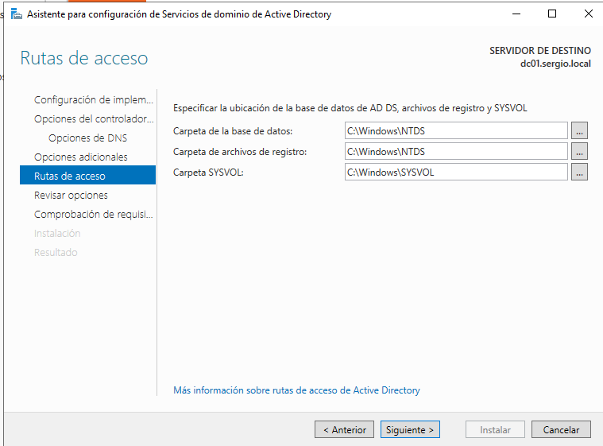

Figura 249. Especificar la Ubicación de la Base de Datos de AD DS, Archivos de Registro y SYSVOL en Windows Server

En la siguiente imagen (**Review Options**), se nos presenta un resumen de todas las opciones seleccionadas. Además, tenemos la posibilidad de **importar un script** con todas las opciones que hemos elegido en **PowerShell**, en caso de ser necesario.

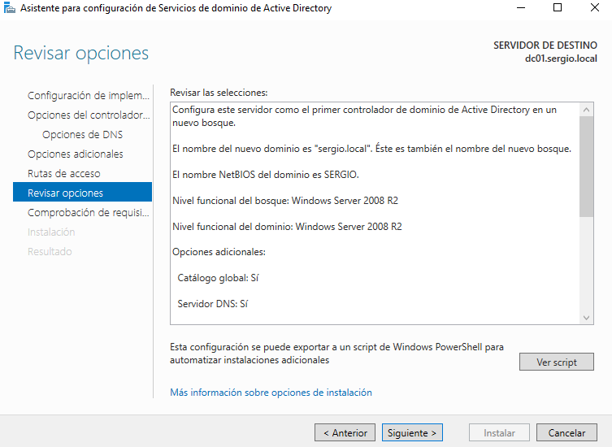

Figura 250. Revisar las Selecciones en Windows Server

En **Prerequisites Check**, se encargará de verificar que se cumplan todos los requisitos necesarios para que esta máquina se convierta en un **controlador de dominio**. Por ejemplo, revisará que no haya **reinicios pendientes**. Además, te dará recomendaciones, como **descargar todas las actualizaciones** disponibles para el servidor Windows, para asegurar que esté completamente preparado antes de continuar.

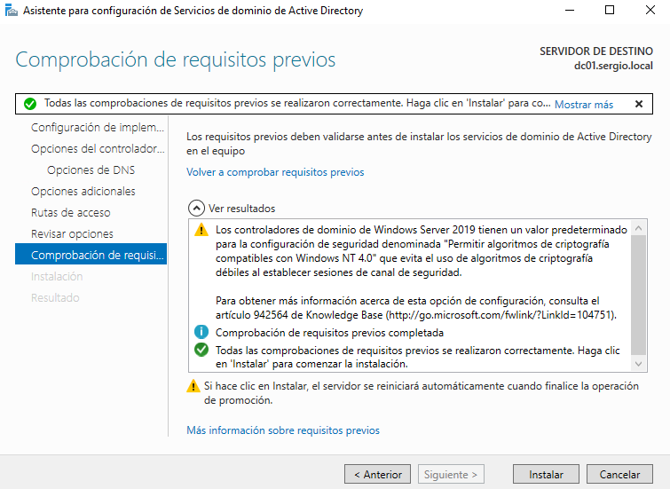

Figura 251. Comprobación de Requisitos Previos en Windows Server

A continuación, se te pedirá cerrar sesión y la máquina se reiniciará un par de veces. Una vez que se complete la instalación, podrás acceder y empezar a utilizar tu **primer controlador de dominio**.

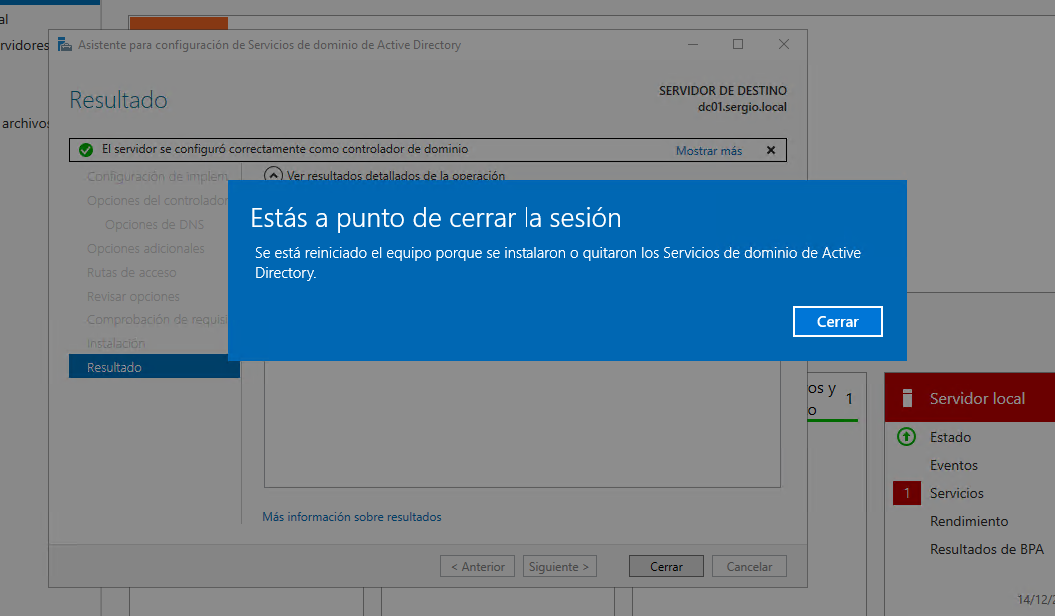

Figura 252. Proceso de Instalación del Primer Controlador de Dominio en Windows Server

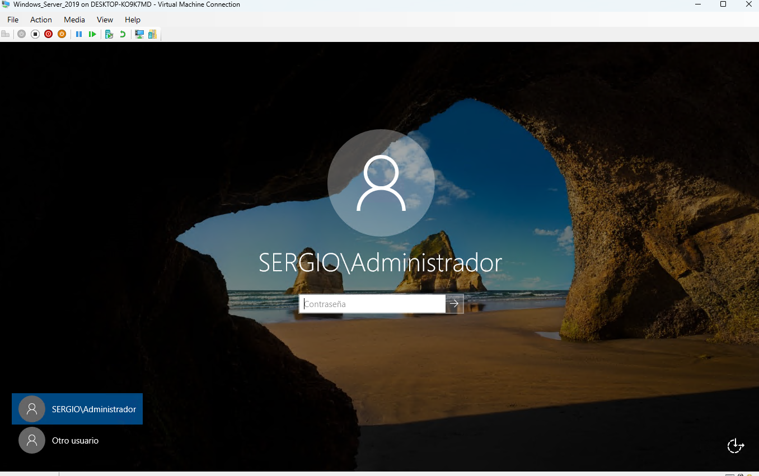

Figura 253. Instalación Completada del Controlador de Dominio en Windows Server

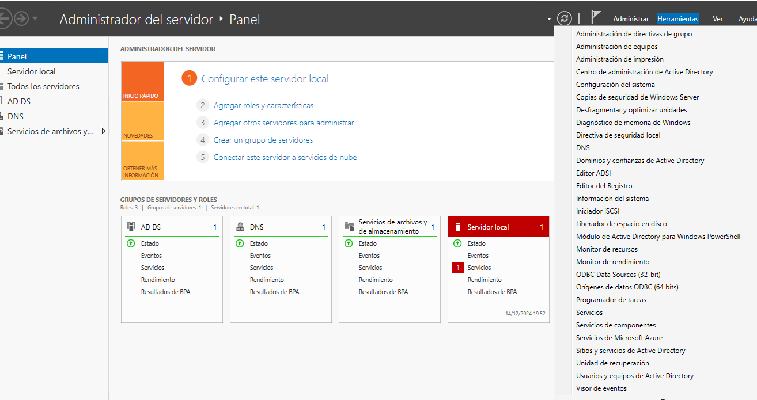

Figura 254. Primer Inicio de Sesión en el Nuevo Controlador de Dominio Implementado

**Dato curioso:**

Cuando configuras un controlador de dominio **(Domain Controller, DC) en Windows Server,** el comportamiento de cómo se **representa tu cuenta al iniciar sesión** o en otros contextos obedece a estándares y convenciones adoptadas por **Active Directory (AD**) y **Windows**. La barra invertida \ **distingue entre el dominio y el usuario**, evitando ambigüedades en nombres.

Windows privilegia el uso del formato **NetBIOS (DOMINIO\nombre_usuario)** porque es compatible con versiones antiguas de Windows y aplicaciones que todavía dependen de NetBIOS.

**Formato NetBIOS:** *DOMINIO\nombre_usuario*

Este formato utiliza el nombre NetBIOS del dominio (un identificador más corto y legible, creado para ser compatible con sistemas más antiguos) seguido de una barra invertida \ y el nombre del usuario. Por ejemplo, la foto anterior, el nombre de NetBIOS del dominio es SERGIO y el nombre de usuario es Administrador en este caso.

Este es el formato más comúnmente visto en redes empresariales y es ampliamente soportado por aplicaciones que interactúan con dominios de Windows.

**Formato UPN (User Principal Name):** [**nombre_usuario@dominio.com**](mailto:nombre_usuario@dominio.com)

Este formato utiliza el nombre de usuario seguido de @ y el nombre DNS completo del dominio. Es similar a una dirección de correo electrónico y es más moderno, pues se basa en el estándar Kerberos y LDAP.  
**Por ejemplo**: administrador@sergio.local